RODOVIAS DO AMAZONAS
RODOVIAS DO AMAZONAS
Perfil técnico, econômico e social das rodovias estaduais e federais

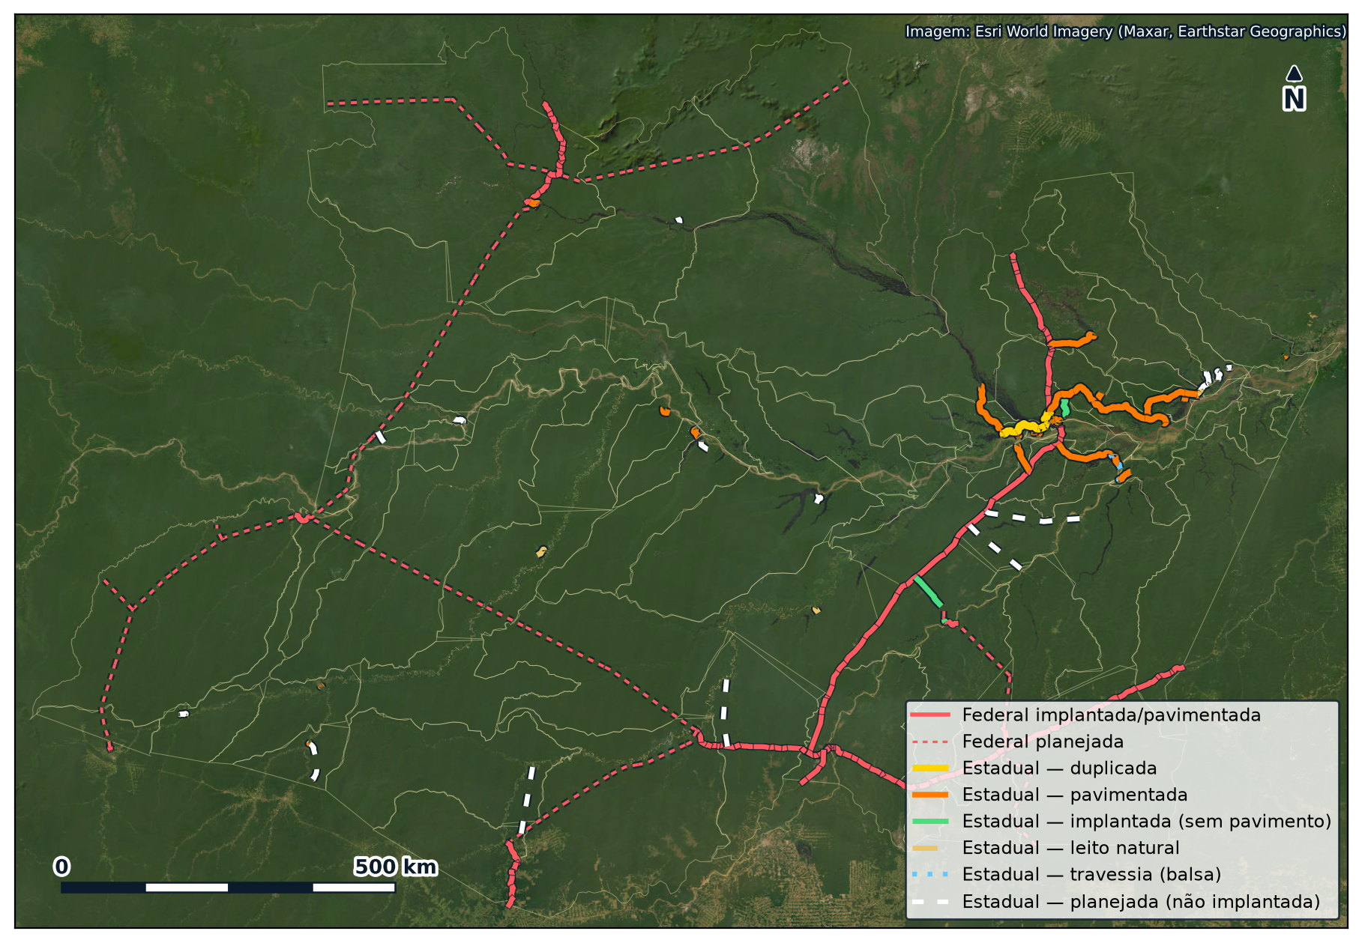

Manaus
2026

RODOVIAS DO AMAZONAS
Dossiê técnico que reúne o perfil de cada rodovia estadual e federal no território do Amazonas: localização, extensão, situação física, ramais, obras de arte especiais, tráfego, condição do pavimento e impacto socioeconômico, a partir de fontes públicas e de levantamentos técnicos consolidados.

Tabela 1 — Ficha técnica do documento
Campo | Conteúdo
Título | Rodovias do Amazonas: perfil técnico, econômico e social
Natureza | Dossiê técnico de consulta
Abrangência | 34 rodovias estaduais e 8 rodovias federais no território do Amazonas
Data de referência | Setembro de 2026. Frota de 2025, população de 2026, PIB de 2023, cadastro federal 202607A, condição do pavimento de 2024
Base de tráfego | Contagens volumétricas classificatórias de 2011, atualizadas pelo crescimento observado da frota
Cartografia | Imagem de satélite Esri World Imagery; limites municipais do IBGE; SIRGAS 2000
Consulta em mapa | https://leonzordhue.github.io/plataforma-rodovias/
Fonte: Elaboração própria.

RESUMO
O Amazonas tem 3.651 km de rodovias estaduais cadastradas, das quais 985 km estão pavimentados ou duplicados e 2.267 km existem apenas como traçado planejado. A malha federal no território soma 6.476 km, com predomínio de trechos planejados e de pista implantada sem pavimento. Ao redor desse eixo principal gravitam 906 ramais cadastrados, 6.298 km de estradas vicinais que ligam a produção rural às rodovias.
Este dossiê reúne, para cada rodovia, traçado sobre imagem de satélite, trechos, municípios atravessados, ramais, obras de arte especiais, tráfego e condição do pavimento. O tráfego medido em campo no ano de 2011 foi atualizado pelo crescimento da frota, que saltou 117 % no estado entre 2011 e 2025. No cenário central, os volumes de hoje superam os de 2011 entre 21 % e 59 %. O quadro que emerge é direto: a malha pavimentada se concentra na Região Metropolitana de Manaus, e a integração do interior depende da trafegabilidade de três eixos federais, BR-319, BR-230 e BR-307.
Palavras-chave: rodovias; Amazonas; infraestrutura de transportes; tráfego; ramais.

SUMÁRIO
1 Números essenciais 19
2 A malha rodoviária do Amazonas 21
3 Rodovias federais no território 23
4 Tráfego: da contagem de 2011 à estimativa atual 24
5 Condição do pavimento 26
6 Ramais e estradas vicinais 29
7 Obras de arte especiais 32
7.1 Inventário por rodovia 33
7.2 Estruturas descritas no levantamento de 2011 36
8 Perfis das rodovias estaduais 38
8.1 AM-010 38
8.2 AM-020 47
8.3 AM-070 50
8.4 AM-151 56
8.5 AM-170 59
8.6 AM-175 62
8.7 AM-239 64
8.8 AM-240 66
8.9 AM-249 70
8.10 AM-254 73
8.11 AM-280 79
8.12 AM-326 81
8.13 AM-328 84
8.14 AM-329 87
8.15 AM-330 90
8.16 AM-336 93
8.17 AM-343 96
8.18 AM-351 99
8.19 AM-352 102
8.20 AM-354 107
8.21 AM-356 111
8.22 AM-360 113
8.23 AM-362 115
8.24 AM-363 118
8.25 AM-364 123
8.26 AM-366 126
8.27 AM-374 130
8.28 AM-378 133
8.29 AM-449 135
8.30 AM-450 138
8.31 AM-451 141
8.32 AM-452 144
8.33 AM-453 147
8.34 AM-466 151
9 Perfis das rodovias federais 153
9.1 BR-174 153
9.2 BR-210 161
9.3 BR-230 163
9.4 BR-307 169
9.5 BR-317 173
9.6 BR-319 176
9.7 BR-411 181
9.8 BR-413 183
10 Síntese e prioridades 186
11 Considerações finais 187
Apêndice A — Glossário e parâmetros 188

LISTA DE TABELAS
Tabela 1 — Ficha técnica do documento 3
Tabela 2 — Malha estadual por situação física, sobre os trechos cadastrados 19
Tabela 3 — Malha federal no Amazonas por superfície 19
Tabela 4 — Ramais cadastrados por região 19
Tabela 5 — Rodovias estaduais: extensão, situação, ramais e tráfego 22
Tabela 6 — Rodovias federais no Amazonas, por superfície (km) 23
Tabela 7 — Tráfego modelado nas rodovias federais do Amazonas 23
Tabela 8 — Crescimento da frota e taxa de tráfego adotada no cenário central 25
Tabela 9 — Resultado da campanha de 2024, por rodovia 27
Tabela 10 — Ramais por município 29
Tabela 11 — Rodovias com mais ramais conectados 30
Tabela 12 — Obras de arte por rodovia: inventário de campo e registros de 2011 32
Tabela 13 — AM-010: obras de arte especiais e meios de transposição 33
Tabela 14 — AM-020: obras de arte especiais e meios de transposição 34
Tabela 15 — AM-070: obras de arte especiais e meios de transposição 34
Tabela 16 — AM-240: obras de arte especiais e meios de transposição 34
Tabela 17 — AM-254: obras de arte especiais e meios de transposição 35
Tabela 18 — AM-363: obras de arte especiais e meios de transposição 35
Tabela 19 — AM-450: obras de arte especiais e meios de transposição 35
Tabela 20 — AM-453: obras de arte especiais e meios de transposição 35
Tabela 21 — Obras de arte citadas nos quadros de 2011, com quilômetro 36
Tabela 22 — Estruturas descritas nas plantas de situação de 2011 36
Tabela 23 — AM-010: quadro de identificação 38
Tabela 24 — AM-010: indicadores dos municípios atravessados 39
Tabela 25 — AM-010: trechos do Sistema Rodoviário Estadual 40
Tabela 26 — AM-010: volume médio diário estimado para 2026 40
Tabela 27 — AM-010: extensão levantada por nível de condição (2024) 41
Tabela 28 — AM-010: ramais conectados, em ordem de quilômetro 41
Tabela 29 — AM-010: obras de arte especiais e demais meios de transposição 45
Tabela 30 — AM-010: estruturas registradas no levantamento de 2011 46
Tabela 31 — AM-020: quadro de identificação 47
Tabela 32 — AM-020: indicadores dos municípios atravessados 48
Tabela 33 — AM-020: trechos do Sistema Rodoviário Estadual 48
Tabela 34 — AM-020: volume médio diário estimado para 2026 48
Tabela 35 — AM-020: extensão levantada por nível de condição (2024) 49
Tabela 36 — AM-020: obras de arte especiais e demais meios de transposição 49
Tabela 37 — AM-070: quadro de identificação 50
Tabela 38 — AM-070: indicadores dos municípios atravessados 51
Tabela 39 — AM-070: trechos do Sistema Rodoviário Estadual 51
Tabela 40 — AM-070: volume médio diário estimado para 2026 52
Tabela 41 — AM-070: extensão levantada por nível de condição (2024) 52
Tabela 42 — AM-070: ramais conectados, em ordem de quilômetro 53
Tabela 43 — AM-070: obras de arte especiais e demais meios de transposição 55
Tabela 44 — AM-151: quadro de identificação 56
Tabela 45 — AM-151: indicadores dos municípios atravessados 57
Tabela 46 — AM-151: trechos do Sistema Rodoviário Estadual 57
Tabela 47 — AM-151: extensão levantada por nível de condição (2024) 58
Tabela 48 — AM-151: ramais conectados, em ordem de quilômetro 58
Tabela 49 — AM-170: quadro de identificação 59
Tabela 50 — AM-170: indicadores dos municípios atravessados 60
Tabela 51 — AM-170: trechos do Sistema Rodoviário Estadual 60
Tabela 52 — AM-170: ramais conectados, em ordem de quilômetro 61
Tabela 53 — AM-175: quadro de identificação 62
Tabela 54 — AM-175: indicadores dos municípios atravessados 62
Tabela 55 — AM-175: trechos do Sistema Rodoviário Estadual 62
Tabela 56 — AM-175: ramais conectados, em ordem de quilômetro 63
Tabela 57 — AM-239: quadro de identificação 64
Tabela 58 — AM-239: indicadores dos municípios atravessados 64
Tabela 59 — AM-239: trechos do Sistema Rodoviário Estadual 65
Tabela 60 — AM-239: ramais conectados, em ordem de quilômetro 65
Tabela 61 — AM-240: quadro de identificação 66
Tabela 62 — AM-240: indicadores dos municípios atravessados 67
Tabela 63 — AM-240: trechos do Sistema Rodoviário Estadual 67
Tabela 64 — AM-240: volume médio diário estimado para 2026 67
Tabela 65 — AM-240: ramais conectados, em ordem de quilômetro 68
Tabela 66 — AM-240: obras de arte especiais e demais meios de transposição 69
Tabela 67 — AM-240: estruturas registradas no levantamento de 2011 69
Tabela 68 — AM-249: quadro de identificação 70
Tabela 69 — AM-249: indicadores dos municípios atravessados 71
Tabela 70 — AM-249: trechos do Sistema Rodoviário Estadual 71
Tabela 71 — AM-249: ramais conectados, em ordem de quilômetro 71
Tabela 72 — AM-254: quadro de identificação 73
Tabela 73 — AM-254: indicadores dos municípios atravessados 74
Tabela 74 — AM-254: trechos do Sistema Rodoviário Estadual 74
Tabela 75 — AM-254: volume médio diário estimado para 2026 75
Tabela 76 — AM-254: ramais conectados, em ordem de quilômetro 76
Tabela 77 — AM-254: obras de arte especiais e demais meios de transposição 77
Tabela 78 — AM-280: quadro de identificação 79
Tabela 79 — AM-280: indicadores dos municípios atravessados 80
Tabela 80 — AM-280: trechos do Sistema Rodoviário Estadual 80
Tabela 81 — AM-326: quadro de identificação 81
Tabela 82 — AM-326: indicadores dos municípios atravessados 82
Tabela 83 — AM-326: trechos do Sistema Rodoviário Estadual 82
Tabela 84 — AM-326: ramais conectados, em ordem de quilômetro 82
Tabela 85 — AM-328: quadro de identificação 84
Tabela 86 — AM-328: indicadores dos municípios atravessados 85
Tabela 87 — AM-328: trechos do Sistema Rodoviário Estadual 85
Tabela 88 — AM-328: volume médio diário estimado para 2026 85
Tabela 89 — AM-328: extensão levantada por nível de condição (2024) 86
Tabela 90 — AM-329: quadro de identificação 87
Tabela 91 — AM-329: indicadores dos municípios atravessados 88
Tabela 92 — AM-329: trechos do Sistema Rodoviário Estadual 88
Tabela 93 — AM-329: ramais conectados, em ordem de quilômetro 89
Tabela 94 — AM-330: quadro de identificação 90
Tabela 95 — AM-330: indicadores dos municípios atravessados 91
Tabela 96 — AM-330: trechos do Sistema Rodoviário Estadual 91
Tabela 97 — AM-330: volume médio diário estimado para 2026 91
Tabela 98 — AM-330: extensão levantada por nível de condição (2024) 92
Tabela 99 — AM-336: quadro de identificação 93
Tabela 100 — AM-336: indicadores dos municípios atravessados 94
Tabela 101 — AM-336: trechos do Sistema Rodoviário Estadual 94
Tabela 102 — AM-336: ramais conectados, em ordem de quilômetro 94
Tabela 103 — AM-343: quadro de identificação 96
Tabela 104 — AM-343: indicadores dos municípios atravessados 97
Tabela 105 — AM-343: trechos do Sistema Rodoviário Estadual 97
Tabela 106 — AM-343: ramais conectados, em ordem de quilômetro 98
Tabela 107 — AM-351: quadro de identificação 99
Tabela 108 — AM-351: indicadores dos municípios atravessados 100
Tabela 109 — AM-351: trechos do Sistema Rodoviário Estadual 100
Tabela 110 — AM-351: extensão levantada por nível de condição (2024) 100
Tabela 111 — AM-351: ramais conectados, em ordem de quilômetro 101
Tabela 112 — AM-352: quadro de identificação 102
Tabela 113 — AM-352: indicadores dos municípios atravessados 103
Tabela 114 — AM-352: trechos do Sistema Rodoviário Estadual 103
Tabela 115 — AM-352: volume médio diário estimado para 2026 103
Tabela 116 — AM-352: extensão levantada por nível de condição (2024) 104
Tabela 117 — AM-352: ramais conectados, em ordem de quilômetro 104
Tabela 118 — AM-354: quadro de identificação 107
Tabela 119 — AM-354: indicadores dos municípios atravessados 108
Tabela 120 — AM-354: trechos do Sistema Rodoviário Estadual 108
Tabela 121 — AM-354: volume médio diário estimado para 2026 108
Tabela 122 — AM-354: ramais conectados, em ordem de quilômetro 109
Tabela 123 — AM-354: estruturas registradas no levantamento de 2011 110
Tabela 124 — AM-356: quadro de identificação 111
Tabela 125 — AM-356: indicadores dos municípios atravessados 111
Tabela 126 — AM-356: trechos do Sistema Rodoviário Estadual 111
Tabela 127 — AM-356: ramais conectados, em ordem de quilômetro 112
Tabela 128 — AM-360: quadro de identificação 113
Tabela 129 — AM-360: indicadores dos municípios atravessados 113
Tabela 130 — AM-360: trechos do Sistema Rodoviário Estadual 113
Tabela 131 — AM-360: ramais conectados, em ordem de quilômetro 114
Tabela 132 — AM-362: quadro de identificação 115
Tabela 133 — AM-362: indicadores dos municípios atravessados 116
Tabela 134 — AM-362: trechos do Sistema Rodoviário Estadual 116
Tabela 135 — AM-362: extensão levantada por nível de condição (2024) 116
Tabela 136 — AM-362: ramais conectados, em ordem de quilômetro 117
Tabela 137 — AM-363: quadro de identificação 118
Tabela 138 — AM-363: indicadores dos municípios atravessados 119
Tabela 139 — AM-363: trechos do Sistema Rodoviário Estadual 119
Tabela 140 — AM-363: volume médio diário estimado para 2026 120
Tabela 141 — AM-363: extensão levantada por nível de condição (2024) 120
Tabela 142 — AM-363: ramais conectados, em ordem de quilômetro 121
Tabela 143 — AM-363: obras de arte especiais e demais meios de transposição 121
Tabela 144 — AM-363: estruturas registradas no levantamento de 2011 122
Tabela 145 — AM-364: quadro de identificação 123
Tabela 146 — AM-364: indicadores dos municípios atravessados 124
Tabela 147 — AM-364: trechos do Sistema Rodoviário Estadual 124
Tabela 148 — AM-364: volume médio diário estimado para 2026 124
Tabela 149 — AM-364: estruturas registradas no levantamento de 2011 125
Tabela 150 — AM-366: quadro de identificação 126
Tabela 151 — AM-366: indicadores dos municípios atravessados 127
Tabela 152 — AM-366: trechos do Sistema Rodoviário Estadual 127
Tabela 153 — AM-366: volume médio diário estimado para 2026 128
Tabela 154 — AM-366: ramais conectados, em ordem de quilômetro 128
Tabela 155 — AM-374: quadro de identificação 130
Tabela 156 — AM-374: indicadores dos municípios atravessados 131
Tabela 157 — AM-374: trechos do Sistema Rodoviário Estadual 131
Tabela 158 — AM-374: ramais conectados, em ordem de quilômetro 131
Tabela 159 — AM-378: quadro de identificação 133
Tabela 160 — AM-378: indicadores dos municípios atravessados 133
Tabela 161 — AM-378: trechos do Sistema Rodoviário Estadual 133
Tabela 162 — AM-449: quadro de identificação 135
Tabela 163 — AM-449: indicadores dos municípios atravessados 136
Tabela 164 — AM-449: trechos do Sistema Rodoviário Estadual 136
Tabela 165 — AM-449: ramais conectados, em ordem de quilômetro 137
Tabela 166 — AM-450: quadro de identificação 138
Tabela 167 — AM-450: indicadores dos municípios atravessados 139
Tabela 168 — AM-450: trechos do Sistema Rodoviário Estadual 139
Tabela 169 — AM-450: volume médio diário estimado para 2026 139
Tabela 170 — AM-450: obras de arte especiais e demais meios de transposição 140
Tabela 171 — AM-450: estruturas registradas no levantamento de 2011 140
Tabela 172 — AM-451: quadro de identificação 141
Tabela 173 — AM-451: indicadores dos municípios atravessados 142
Tabela 174 — AM-451: trechos do Sistema Rodoviário Estadual 142
Tabela 175 — AM-451: volume médio diário estimado para 2026 142
Tabela 176 — AM-451: extensão levantada por nível de condição (2024) 143
Tabela 177 — AM-451: estruturas registradas no levantamento de 2011 143
Tabela 178 — AM-452: quadro de identificação 144
Tabela 179 — AM-452: indicadores dos municípios atravessados 145
Tabela 180 — AM-452: trechos do Sistema Rodoviário Estadual 145
Tabela 181 — AM-452: volume médio diário estimado para 2026 145
Tabela 182 — AM-452: extensão levantada por nível de condição (2024) 146
Tabela 183 — AM-452: ramais conectados, em ordem de quilômetro 146
Tabela 184 — AM-453: quadro de identificação 147
Tabela 185 — AM-453: indicadores dos municípios atravessados 148
Tabela 186 — AM-453: trechos do Sistema Rodoviário Estadual 148
Tabela 187 — AM-453: volume médio diário estimado para 2026 148
Tabela 188 — AM-453: extensão levantada por nível de condição (2024) 149
Tabela 189 — AM-453: ramais conectados, em ordem de quilômetro 149
Tabela 190 — AM-453: obras de arte especiais e demais meios de transposição 149
Tabela 191 — AM-466: quadro de identificação 151
Tabela 192 — AM-466: indicadores dos municípios atravessados 151
Tabela 193 — AM-466: trechos do Sistema Rodoviário Estadual 151
Tabela 194 — BR-174: quadro de identificação no Amazonas 153
Tabela 195 — BR-174: trechos no Amazonas 154
Tabela 196 — BR-174: ramais conectados 157
Tabela 197 — BR-210: quadro de identificação no Amazonas 161
Tabela 198 — BR-210: trechos no Amazonas 162
Tabela 199 — BR-230: quadro de identificação no Amazonas 163
Tabela 200 — BR-230: trechos no Amazonas 164
Tabela 201 — BR-230: ramais conectados 167
Tabela 202 — BR-307: quadro de identificação no Amazonas 169
Tabela 203 — BR-307: trechos no Amazonas 170
Tabela 204 — BR-307: ramais conectados 172
Tabela 205 — BR-317: quadro de identificação no Amazonas 173
Tabela 206 — BR-317: trechos no Amazonas 174
Tabela 207 — BR-317: ramais conectados 175
Tabela 208 — BR-319: quadro de identificação no Amazonas 176
Tabela 209 — BR-319: trechos no Amazonas 177
Tabela 210 — BR-319: ramais conectados 179
Tabela 211 — BR-411: quadro de identificação no Amazonas 181
Tabela 212 — BR-411: trechos no Amazonas 182
Tabela 213 — BR-413: quadro de identificação no Amazonas 183
Tabela 214 — BR-413: trechos no Amazonas 184
Tabela 215 — Tráfego, condição, população servida e prioridade de 2011 186
Tabela 216 — Hierarquização das rodovias planejadas, conforme o estudo de 2011 187
Tabela 217 — Situação física das rodovias 188
Tabela 218 — Siglas 188

LISTA DE FIGURAS
Figura 1 — Malha rodoviária estadual e federal no Amazonas 21
Figura 2 — Frota de veículos do Amazonas, 2006 a 2025 25
Figura 3 — Tráfego contado em 2011 e estimado para 2026 26
Figura 4 — Extensão levantada por nível de condição e irregularidade média, por rodovia (2024) 27
Figura 5 — AM-010: traçado, situação física dos trechos e ramais conectados 38
Figura 6 — AM-020: traçado, situação física dos trechos e ramais conectados 47
Figura 7 — AM-070: traçado, situação física dos trechos e ramais conectados 50
Figura 8 — AM-151: traçado, situação física dos trechos e ramais conectados 56
Figura 9 — AM-170: traçado, situação física dos trechos e ramais conectados 59
Figura 10 — AM-240: traçado, situação física dos trechos e ramais conectados 66
Figura 11 — AM-249: traçado, situação física dos trechos e ramais conectados 70
Figura 12 — AM-254: traçado, situação física dos trechos e ramais conectados 73
Figura 13 — AM-280: traçado, situação física dos trechos e ramais conectados 79
Figura 14 — AM-326: traçado, situação física dos trechos e ramais conectados 81
Figura 15 — AM-328: traçado, situação física dos trechos e ramais conectados 84
Figura 16 — AM-329: traçado, situação física dos trechos e ramais conectados 87
Figura 17 — AM-330: traçado, situação física dos trechos e ramais conectados 90
Figura 18 — AM-336: traçado, situação física dos trechos e ramais conectados 93
Figura 19 — AM-343: traçado, situação física dos trechos e ramais conectados 96
Figura 20 — AM-351: traçado, situação física dos trechos e ramais conectados 99
Figura 21 — AM-352: traçado, situação física dos trechos e ramais conectados 102
Figura 22 — AM-354: traçado, situação física dos trechos e ramais conectados 107
Figura 23 — AM-362: traçado, situação física dos trechos e ramais conectados 115
Figura 24 — AM-363: traçado, situação física dos trechos e ramais conectados 118
Figura 25 — AM-364: traçado, situação física dos trechos e ramais conectados 123
Figura 26 — AM-366: traçado, situação física dos trechos e ramais conectados 126
Figura 27 — AM-374: traçado, situação física dos trechos e ramais conectados 130
Figura 28 — AM-449: traçado, situação física dos trechos e ramais conectados 135
Figura 29 — AM-450: traçado, situação física dos trechos e ramais conectados 138
Figura 30 — AM-451: traçado, situação física dos trechos e ramais conectados 141
Figura 31 — AM-452: traçado, situação física dos trechos e ramais conectados 144
Figura 32 — AM-453: traçado, situação física dos trechos e ramais conectados 147
Figura 33 — BR-174: trechos no Amazonas por superfície 153
Figura 34 — BR-210: trechos no Amazonas por superfície 161
Figura 35 — BR-230: trechos no Amazonas por superfície 163
Figura 36 — BR-307: trechos no Amazonas por superfície 169
Figura 37 — BR-317: trechos no Amazonas por superfície 173
Figura 38 — BR-319: trechos no Amazonas por superfície 176
Figura 39 — BR-411: trechos no Amazonas por superfície 181
Figura 40 — BR-413: trechos no Amazonas por superfície 183

1 Números essenciais
Os valores a seguir resumem a malha rodoviária do estado e servem de referência rápida. O detalhamento de cada número está nos capítulos seguintes.
34 | 3.651 km | 1.156 km
rodovias estaduais | extensão cadastrada | implantados no terreno
985 km | 2.267 km | 8
pavimentados ou duplicados | apenas planejados | rodovias federais no AM
6.476 km | 906 | 6.298 km
malha federal no território | ramais cadastrados | de estradas vicinais

Tabela 2 — Malha estadual por situação física, sobre os trechos cadastrados
Situação física | Extensão (km) | Participação
Planejada | 2.266,8 | 65,5 %
Pavimentada | 848,0 | 24,5 %
Duplicada | 136,5 | 3,9 %
Implantada | 129,4 | 3,7 %
Leito natural | 42,0 | 1,2 %
Travessia | 35,4 | 1,0 %
Total | 3.458,2 | 100,0 %
Fonte: Sistema Rodoviário Estadual do Amazonas (2026). A soma dos trechos (3.458,2 km) fica abaixo da extensão cadastrada por rodovia (3.651,2 km) porque parte dos eixos ainda não teve todos os trechos detalhados no cadastro.
Tabela 3 — Malha federal no Amazonas por superfície
Superfície | Extensão (km) | Participação
Planejada | 3.904,1 | 60,3 %
Implantada | 1.593,9 | 24,6 %
Pavimentada | 929,2 | 14,3 %
Travessia | 42,9 | 0,7 %
Duplicada | 5,5 | 0,1 %
Total | 6.475,6 | 100,0 %
Fonte: DNIT, Sistema Nacional de Viação 202607A (2026).
Tabela 4 — Ramais cadastrados por região
Região | Ramais | Extensão (km)
Manaus | 412 | 2.842,1
Itacoatiara | 105 | 647,4
Manacapuru | 84 | 292,6
Manicoré | 63 | 878,3
Tefé | 51 | 255,8
Parintins | 51 | 255,3
Tabatinga | 47 | 218,2
Eirunepé | 26 | 299,5
Lábrea | 26 | 245,7
Coari | 21 | 208,5
São Gabriel da Cachoeira | 13 | 80,4
Não identificada | 7 | 74,6
Total | 906 | 6.298,4
Fonte: cadastro de ramais e estradas vicinais do Amazonas (2026); agrupamento por região imediata do IBGE.

2 A malha rodoviária do Amazonas
Figura 1 — Malha rodoviária estadual e federal no Amazonas
Fonte: Sistema Rodoviário Estadual do Amazonas (2026); DNIT, Sistema Nacional de Viação 202607A (2026); Esri World Imagery. Elaboração própria.
O Amazonas ocupa a maior área territorial do país e tem uma das menores densidades rodoviárias. A maioria dos 62 municípios se comunica com a capital por rio, e a rodovia cumpre aqui um papel diferente do que cumpre no restante do Brasil: integra a Região Metropolitana de Manaus, leva a produção dos ramais ao mercado consumidor e conecta portos fluviais às sedes municipais.
Das 34 rodovias estaduais cadastradas, 1.156 km estão implantados no terreno em alguma condição de tráfego. O restante, 2.267 km, é traçado previsto em lei que nunca saiu do papel. A malha pavimentada se concentra no entorno de Manaus; no interior, as rodovias estaduais são em geral acessos curtos entre sedes municipais e portos ou eixos federais.
Tabela 5 — Rodovias estaduais: extensão, situação, ramais e tráfego
Rodovia | Extensão (km) | Situação física | Ramais | VMD 2026 | IRI 2024
AM-010 | 268,2 | Pavimentada + Duplicada | 123 | 5.600 | 2,05
AM-020 | 17,1 | Pavimentada + Duplicada | 0 | 12.615 | 4,16
AM-070 | 83,5 | Duplicada | 63 | 10.021 | 1,49
AM-151 | 12,6 | Pavimentada | 11 | — | 3,97
AM-170 | 93,2 | Planejada | 1 | — | —
AM-175 | 103,3 | Planejada | 2 | — | —
AM-239 | 14,5 | Pavimentada | 1 | — | —
AM-240 | 79,5 | Pavimentada | 20 | 1.426 | —
AM-249 | 14,8 | Pavimentada | 3 | — | —
AM-254 | 307,5 | Pavimentada + Travessia + Planejada | 51 | 718 | —
AM-280 | 131,7 | Planejada | 0 | — | —
AM-326 | 134,1 | Leito natural + Planejada | 8 | — | —
AM-328 | 2,3 | Pavimentada | 0 | 1.627 | 9,14
AM-329 | 59,0 | Pavimentada + Planejada + Leito natural | 2 | — | —
AM-330 | 30,7 | Pavimentada | 0 | 392 | 3,62
AM-336 | 339,1 | Planejada + Leito natural | 4 | — | —
AM-343 | 97,4 | Planejada | 8 | — | —
AM-351 | 19,9 | Pavimentada | 1 | — | 2,53
AM-352 | 98,5 | Pavimentada | 53 | 3.318 | 3,09
AM-354 | 42,8 | Pavimentada | 19 | 1.461 | —
AM-356 | 145,1 | Planejada | 2 | — | —
AM-360 | 102,9 | Planejada | 1 | — | —
AM-362 | 14,0 | Pavimentada | 8 | — | 5,47
AM-363 | 333,5 | Pavimentada + Leito natural + Planejada | 14 | 2.032 | 3,29
AM-364 | 84,7 | Implantada | 0 | 90 | —
AM-366 | 695,4 | Planejada + Pavimentada + Leito natural | 9 | 67 | —
AM-374 | 98,3 | Planejada | 4 | — | —
AM-378 | 30,3 | Planejada | 0 | — | —
AM-449 | 44,7 | Implantada | 1 | — | —
AM-450 | 25,5 | Duplicada | 0 | 8.642 | —
AM-451 | 4,7 | Leito natural | 0 | 811 | 5,94
AM-452 | 10,0 | Pavimentada | 4 | 1.314 | 5,30
AM-453 | 8,0 | Pavimentada | 4 | 408 | 2,33
AM-466 | 104,5 | Planejada | 0 | — | —
Fonte: Sistema Rodoviário Estadual do Amazonas (2026); cadastro de ramais e estradas vicinais do Amazonas (2026); Plano Rodoviário do Estado do Amazonas (2011); levantamento de irregularidade longitudinal com RoadLab Pro (2024); elaboração própria.

3 Rodovias federais no território
O Sistema Nacional de Viação registra 8 rodovias federais no Amazonas, com 6.476 km. Apenas 935 km têm pavimento; 1.594 km estão implantados sem revestimento e 3.904 km seguem como diretriz. A malha federal funciona, em boa parte do estado, como promessa de conexão: define onde as rodovias estaduais do interior poderão se ligar, sem ainda oferecer a ligação.
Tabela 6 — Rodovias federais no Amazonas, por superfície (km)
Rodovia | Pavimentada | Duplicada | Implantada | Travessia | Planejada | Total
BR-174 | 441,6 | 1,0 | 178,9 | 28,4 | 490,3 | 1.140,2
BR-210 | 0,0 | 0,0 | 2,7 | 0,0 | 876,1 | 878,8
BR-230 | 46,3 | 2,8 | 781,1 | 2,1 | 686,1 | 1.518,4
BR-307 | 39,6 | 0,0 | 195,3 | 0,0 | 1.311,3 | 1.546,2
BR-317 | 63,9 | 1,7 | 45,1 | 0,0 | 415,3 | 526,0
BR-319 | 337,8 | 0,0 | 390,8 | 12,4 | 0,0 | 741,0
BR-411 | 0,0 | 0,0 | 0,0 | 0,0 | 85,0 | 85,0
BR-413 | 0,0 | 0,0 | 0,0 | 0,0 | 40,0 | 40,0
Total | 929,2 | 5,5 | 1.593,9 | 42,9 | 3.904,1 | 6.475,6
Fonte: DNIT, Sistema Nacional de Viação 202607A (2026).
Tabela 7 — Tráfego modelado nas rodovias federais do Amazonas
Rodovia | VMDA médio | Mínimo | Máximo | Extensão simulada (km)
BR-174 | 1.800 | 695 | 2.397 | 484,9
BR-230 | 817 | 794 | 854 | 37,8
BR-317 | 798 | 798 | 798 | 66,1
BR-319 | 871 | 695 | 1.073 | 125,6
Fonte: DNIT, Plano Nacional de Contagem de Tráfego, modelagem do VMDA (2023).

4 Tráfego: da contagem de 2011 à estimativa atual
A referência de tráfego das rodovias estaduais vem da pesquisa de campo de 2011, quando dezessete rodovias foram contadas durante sete dias contínuos, 24 horas por dia, no padrão do Manual de Estudos de Tráfego do DNIT. Na falta de série histórica, o estudo projetou o crescimento do volume pela taxa de 1,96 % ao ano, que corresponde a 25 % do crescimento médio da frota licenciada nos municípios acessados entre 2001 e 2011. A fração de 25 % traduz uma constatação simples: nem todo veículo emplacado roda na rodovia.
A frota de 2011 a 2025 é hoje conhecida município a município. Aplicada a mesma regra com esse dado, a estimativa ganha três cenários, todos sobre a expressão VMD(t) = VMD(2011) × (1 + i)^(t − 2011):
• tendência adotada em 2011, com i de 1,96 % ao ano;
• cenário central, com i igual a 25 % da taxa anual de crescimento da frota observada entre 2011 e 2025;
• cenário alto, com i igual a 50 % dessa mesma taxa, limite superior prudente.
Na AM-070 e na AM-352 a base é a recontagem de novembro de 2011, feita semanas depois da inauguração da ponte sobre o rio Negro, que multiplicou o tráfego das duas rodovias. A classe de projeto segue o Manual de Projeto Geométrico do DNER, que separa as faixas em I-B acima de 1.400 veículos por dia, II entre 700 e 1.400, III entre 300 e 700 e IV abaixo de 300. A relação entre volume e capacidade adota fator de hora de projeto de 0,10, capacidade de 3.200 veículos por hora nos dois sentidos em pista simples e 1.700 por faixa em pista dupla. Nas vias urbanas de Manaus, AM-020 e AM-450, essa relação não é calculada, porque ali quem governa a capacidade são as interseções.
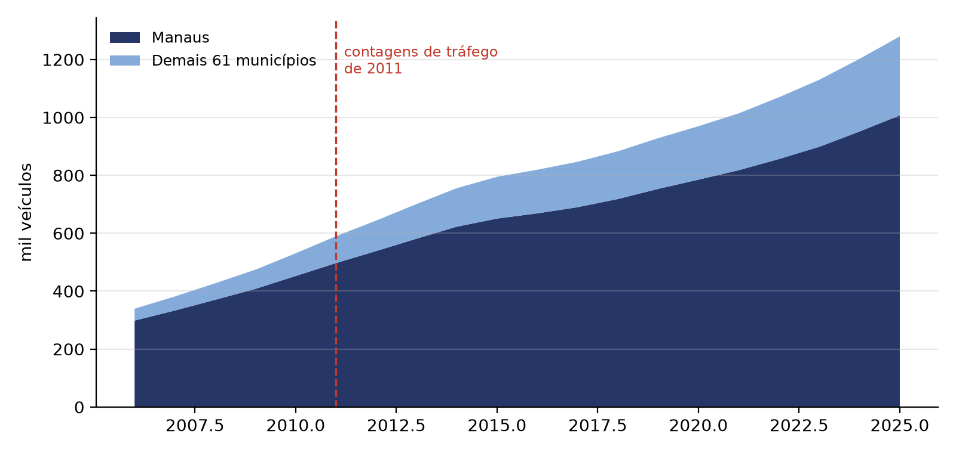
Figura 2 — Frota de veículos do Amazonas, 2006 a 2025
Fonte: IBGE (2023; 2026) e SENATRAN (2025). Elaboração própria.
Tabela 8 — Crescimento da frota e taxa de tráfego adotada no cenário central
Rodovia | Municípios de referência | Frota 2011 | Frota 2025 | Variação | Taxa da frota | Taxa de tráfego
AM-010 | Rio Preto da Eva, Itacoatiara | 17.589 | 39.048 | 122,0 % | 5,86 % | 1,47 %
AM-020 | Manaus | 496.916 | 1.007.228 | 102,7 % | 5,18 % | 1,29 %
AM-070 | Iranduba, Manacapuru | 11.262 | 39.101 | 247,2 % | 9,30 % | 2,33 %
AM-240 | Presidente Figueiredo | 3.690 | 10.118 | 174,2 % | 7,47 % | 1,87 %
AM-254 | Autazes, Careiro da Várzea | 1.298 | 4.371 | 236,7 % | 9,06 % | 2,27 %
AM-328 | Itapiranga | 337 | 1.694 | 402,7 % | 12,23 % | 3,06 %
AM-330 | Silves | 206 | 915 | 344,2 % | 11,24 % | 2,81 %
AM-352 | Novo Airão | 628 | 2.382 | 279,3 % | 9,99 % | 2,50 %
AM-354 | Manaquiri | 250 | 1.310 | 424,0 % | 12,56 % | 3,14 %
AM-363 | Silves, Itapiranga | 543 | 2.609 | 380,5 % | 11,86 % | 2,96 %
AM-364 | Manicoré | 1.019 | 4.597 | 351,1 % | 11,36 % | 2,84 %
AM-366 | Tapauá, Tefé, Juruá | 7.130 | 18.918 | 165,3 % | 7,22 % | 1,80 %
AM-450 | Manaus | 496.916 | 1.007.228 | 102,7 % | 5,18 % | 1,29 %
AM-451 | Itacoatiara | 15.605 | 32.049 | 105,4 % | 5,27 % | 1,32 %
AM-452 | Iranduba | 2.667 | 12.601 | 372,5 % | 11,73 % | 2,93 %
AM-453 | Manacapuru | 8.595 | 26.500 | 208,3 % | 8,37 % | 2,09 %
Fonte: Plano Rodoviário do Estado do Amazonas (2011); IBGE (2023; 2026) e SENATRAN (2025); elaboração própria.
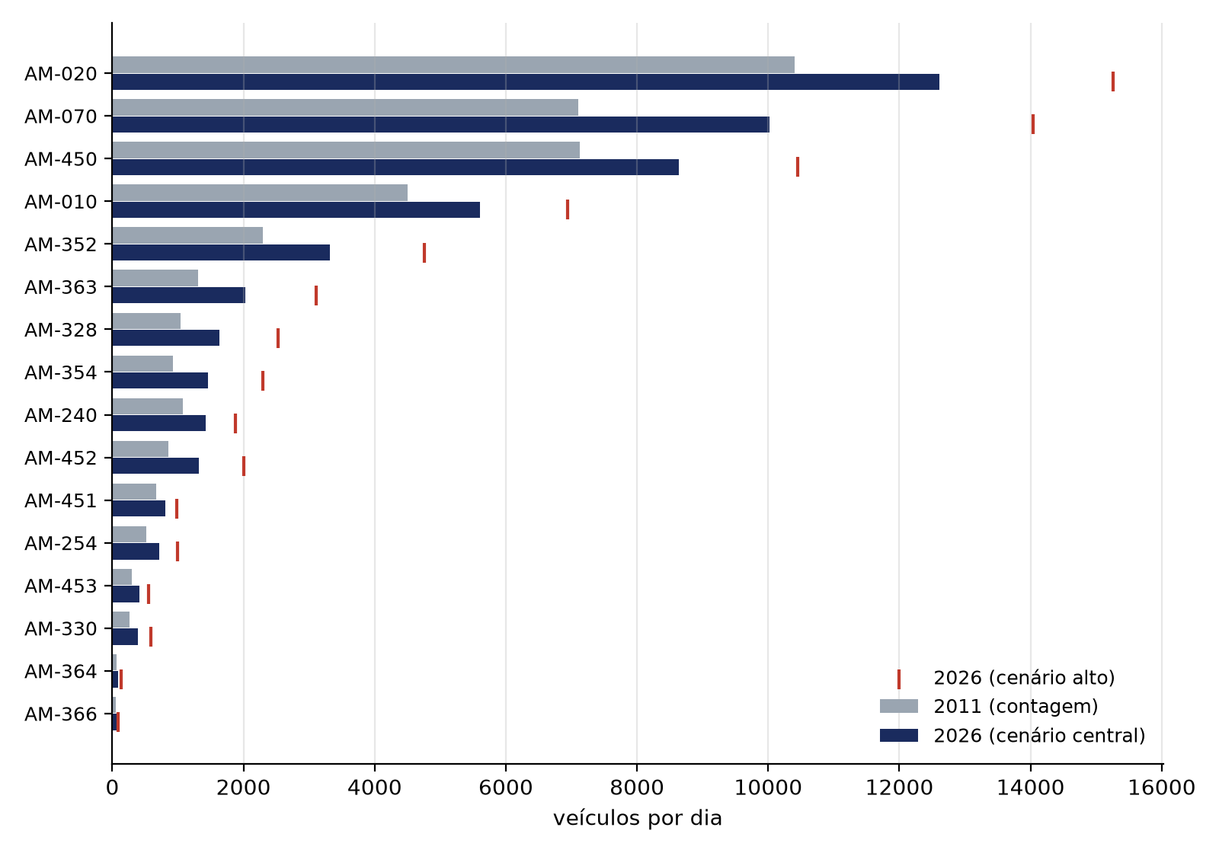
Figura 3 — Tráfego contado em 2011 e estimado para 2026
Fonte: Plano Rodoviário do Estado do Amazonas (2011); IBGE (2023; 2026) e SENATRAN (2025). Elaboração própria.
O maior volume da malha estadual fora da área urbana de Manaus está na AM-070, com cerca de 10.021 veículos por dia. Em seguida vêm a AM-010 e a AM-352, ambas ligadas ao mesmo vetor metropolitano. Nas rodovias do interior o crescimento proporcional foi maior que o previsto em 2011, ainda que sobre volumes modestos: a frota de municípios como Manaquiri, Itapiranga e Nhamundá quadruplicou no período.

5 Condição do pavimento
A condição do pavimento vem do levantamento de irregularidade longitudinal feito entre outubro e dezembro de 2024 com o aplicativo RoadLab Pro, do Banco Mundial. O índice mede, em metros por quilômetro, o quanto a superfície desvia de um plano ideal: quanto maior o valor, pior o rolamento. A campanha cobriu treze rodovias.
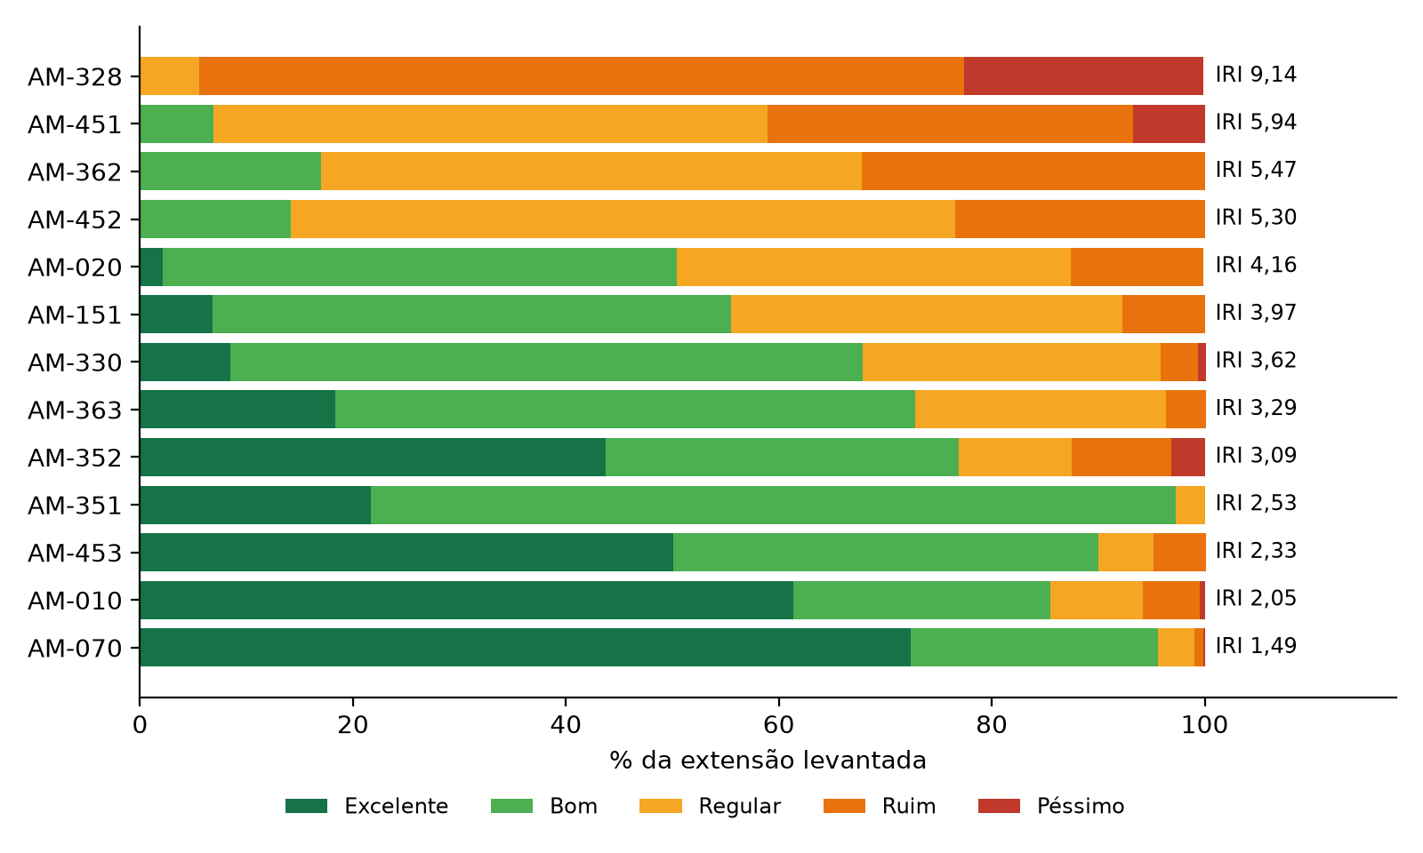
Figura 4 — Extensão levantada por nível de condição e irregularidade média, por rodovia (2024)
Fonte: levantamento de irregularidade longitudinal com RoadLab Pro (2024). Elaboração própria.
Tabela 9 — Resultado da campanha de 2024, por rodovia
Rodovia | Extensão levantada (km) | IRI médio (m/km) | Classificação | Buracos registrados
AM-010 | 246,7 | 2,05 | Bom | 127
AM-020 | 16,2 | 4,16 | Regular | 5
AM-070 | 83,4 | 1,49 | Excelente | 14
AM-151 | 9,7 | 3,97 | Bom | 3
AM-328 | 2,3 | 9,14 | Ruim | 17
AM-330 | 15,4 | 3,62 | Bom | 3
AM-351 | 19,6 | 2,53 | Bom | 1
AM-352 | 98,0 | 3,09 | Bom | 155
AM-362 | 11,7 | 5,47 | Regular | 4
AM-363 | 109,6 | 3,29 | Bom | 31
AM-451 | 4,6 | 5,94 | Ruim | 2
AM-452 | 9,9 | 5,30 | Regular | 1
AM-453 | 8,5 | 2,33 | Bom | 1
Fonte: levantamento de irregularidade longitudinal com RoadLab Pro (2024).
As piores médias estão em acessos curtos: AM-328, com IRI de 9,14, AM-451, com IRI de 5,94, AM-362, com IRI de 5,47. São rodovias de poucos quilômetros, o que torna a recuperação barata em termos absolutos e de efeito imediato sobre a sede municipal que elas atendem. No extremo oposto, a AM-070 registra a melhor condição da malha levantada, resultado direto da obra de duplicação.

6 Ramais e estradas vicinais
O cadastro estadual registra 906 ramais, com 6.298 km somados. São estradas vicinais de leito natural em sua quase totalidade, abertas para escoar produção agrícola e dar acesso a comunidades. O ramal pertence ao município e é cadastrado por ele; sua importância para a malha estadual está no ponto de conexão, o quilômetro da rodovia em que desemboca.
906 | 6.298 km | 62
ramais cadastrados | extensão somada | municípios com ramais
396 | 106 | 593 km
com acesso por rodovia estadual | com acesso por rodovia federal | de ramais pavimentados

Tabela 10 — Ramais por município
Município | Ramais | Extensão (km) | Região
Manaus | 98 | 721,8 | Manaus
Iranduba | 93 | 378,0 | Manaus
Itacoatiara | 68 | 407,4 | Itacoatiara
Rio Preto da Eva | 60 | 506,3 | Manaus
Manacapuru | 56 | 197,7 | Manacapuru
Presidente Figueiredo | 49 | 496,0 | Manaus
Autazes | 44 | 297,6 | Manaus
Careiro | 31 | 199,8 | Manaus
Maués | 30 | 92,8 | Parintins
Manicoré | 26 | 461,8 | Manicoré
Urucará | 23 | 109,9 | Itacoatiara
Humaitá | 19 | 126,0 | Manicoré
Apuí | 18 | 290,4 | Manicoré
Novo Airão | 15 | 32,5 | Manacapuru
Manaquiri | 15 | 66,5 | Manaus
Tabatinga | 13 | 51,3 | Tabatinga
Borba | 12 | 81,8 | Manaus
Parintins | 12 | 95,2 | Parintins
Coari | 11 | 44,6 | Coari
Tefé | 10 | 70,8 | Tefé
Fonte Boa | 10 | 38,7 | Tefé
Tonantins | 10 | 27,3 | Tabatinga
Alvarães | 8 | 38,6 | Tefé
Anamã | 8 | 24,4 | Manacapuru
Boca do Acre | 8 | 135,2 | Lábrea
Santo Antônio do Içá | 8 | 42,4 | Tabatinga
Benjamin Constant | 7 | 35,4 | Tabatinga
Boa Vista do Ramos | 7 | 49,6 | Parintins
Eirunepé | 7 | 79,9 | Eirunepé
Envira | 7 | 78,3 | Eirunepé
Lábrea | 7 | 37,7 | Lábrea
Careiro da Várzea | 6 | 78,7 | Manaus
Guajará | 6 | 59,0 | Eirunepé
Juruá | 6 | 24,8 | Tefé
Silves | 6 | 106,3 | Itacoatiara
Barrerinha | 6 | 63,3 | —
São Paulo de Olivença | 5 | 19,6 | Tabatinga
Caapiranga | 5 | 38,0 | Manacapuru
Barcelos | 5 | 45,8 | São Gabriel da Cachoeira
Carauari | 5 | 34,6 | Tefé
Ipixuna | 5 | 62,8 | Eirunepé
Jutaí | 5 | 24,1 | Tefé
Pauini | 5 | 29,4 | Lábrea
Uarini | 5 | 16,8 | Tefé
Nova Olinda do Norte | 4 | 15,7 | Manaus
São Gabriel da Cachoeira | 4 | 22,0 | São Gabriel da Cachoeira
Beruri | 4 | 47,4 | Coari
Santa Isabel do Rio Negro | 4 | 12,6 | São Gabriel da Cachoeira
Tapauá | 4 | 24,5 | Lábrea
Anori | 3 | 27,7 | Coari
Codajás | 3 | 88,9 | Coari
Itapiranga | 3 | 9,8 | Itacoatiara
São Sebastião do Uatumã | 3 | 8,1 | Itacoatiara
Atalaia do Norte | 2 | 34,4 | Tabatinga
Canutama | 2 | 18,8 | Lábrea
Amaturá | 2 | 7,9 | Tabatinga
Nhamundá | 2 | 17,7 | Parintins
Urucurituba | 2 | 5,9 | Itacoatiara
Nova Aripuanã | 1 | 11,3 | —
Japurá | 1 | 2,5 | Tefé
Maraã | 1 | 4,9 | Tefé
Itamarati | 1 | 19,4 | Eirunepé
Total | 906 | 6.298,4
Fonte: cadastro de ramais e estradas vicinais do Amazonas (2026); regiões imediatas do IBGE.
Tabela 11 — Rodovias com mais ramais conectados
Rodovia | Ramais cadastrados com acesso pela rodovia
AM-010 | 122
AM-070 | 63
BR-174 | 59
AM-352 | 53
AM-254 | 50
BR-319 | 26
AM-240 | 20
AM-354 | 19
BR-230 | 18
AM-363 | 12
AM-366 | 8
AM-343 | 8
Fonte: cadastro de ramais e estradas vicinais do Amazonas (2026).

7 Obras de arte especiais
Ponte, viaduto, galeria e trevo são o ponto em que uma rodovia amazônica se torna cara e vulnerável. O inventário de campo registra hoje 38 estruturas em 8 rodovias, com quilômetro, dimensões e coordenada de cada uma. Nas demais rodovias, o registro disponível é o levantamento de 2011, que descreve as estruturas encontradas sem localizá-las por marco quilométrico.
38 | 28 | 5
estruturas inventariadas | pontes | viadutos
5 | 8 | 26
trevos e alças | rodovias com inventário | rodovias a inventariar

Tabela 12 — Obras de arte por rodovia: inventário de campo e registros de 2011
Rodovia | Inventariadas | Composição | Declaradas em 2011 | Registros de 2011
AM-010 | 17 | 10 pontes, 3 viadutos, 3 trevos, 1 alça | 12 | 9
AM-020 | 4 | 2 viadutos, 1 ponte, 1 trevo | 2 | —
AM-070 | 3 | 3 pontes | 2 | 1
AM-151 | — | — | — | —
AM-170 | — | — | — | —
AM-175 | — | — | — | —
AM-239 | — | — | — | —
AM-240 | 2 | 2 pontes | 2 | 5
AM-249 | — | — | — | —
AM-254 | 1 | 1 ponte | 1 | 2
AM-280 | — | — | — | —
AM-326 | — | — | — | —
AM-328 | — | — | — | —
AM-329 | — | — | — | —
AM-330 | — | — | — | —
AM-336 | — | — | — | —
AM-343 | — | — | — | —
AM-351 | — | — | — | —
AM-352 | — | — | — | —
AM-354 | — | — | — | 1
AM-356 | — | — | — | —
AM-360 | — | — | — | —
AM-362 | — | — | — | —
AM-363 | 5 | 5 pontes | 4 | 4
AM-364 | — | — | — | 3
AM-366 | — | — | — | —
AM-374 | — | — | — | —
AM-378 | — | — | — | —
AM-449 | — | — | — | —
AM-450 | 5 | 5 pontes | 2 | 2
AM-451 | — | — | — | 1
AM-452 | — | — | — | —
AM-453 | 1 | 1 ponte | 1 | 1
AM-466 | — | — | — | —
Fonte: inventário de campo de obras de arte (2026); relação de meios de transposição (2024); Plano Rodoviário do Estado do Amazonas (2011).
O quadro acima expõe a distância entre o que existe em campo e o que está cadastrado. A AM-010 concentra a maior parte das estruturas inventariadas, com dezessete registros entre viadutos, trevos e pontes. A AM-363, que cruza a margem esquerda do Amazonas, tem cinco pontes cadastradas, três delas metálicas e descritas em 2011 com fissuras no pavimento. Pontes de madeira, comuns nos eixos de leito natural, aparecem apenas nos registros de campo.

7.1 Inventário por rodovia
Tabela 13 — AM-010: obras de arte especiais e meios de transposição
km | Tipo | Denominação | Curso transposto | Município | Largura (m) | Comprimento (m)
2,2 | Viaduto | Viaduto 01 | — | Manaus | 12,0 | 820,0*
3,8 | Viaduto | Viaduto 02 | — | Manaus | 12,0 | 410,0*
5,7 | Viaduto | Viaduto 03 | — | Manaus | 12,0 | 270,0*
6,4 | Alça | Alça 01 | — | Manaus | 36,0 | 700,0*
7,7 | Trevo | Trevo Rodoviário - 01 | — | Manaus | 12,0 | 1.710,0*
8,8 | Trevo | Trevo Rodoviário - 02 | — | Manaus | 38,0 | 2.490,0*
14,5 | Trevo | Trevo Rodoviario | — | Manaus | 25,0 | 2.230,0*
15,8 | Ponte | Ponte 01 - Sn | — | Manaus | 20,0 | 60,5
17,4 | Ponte | Ponte 02 - da Bolivia | Igarapé bolivia | Manaus | 20,0 | 49,4
79,4 | Ponte | Ponte 03 - Rio Preto | Rio preto da eva | Rio Preto da Eva | 9,0 | 75,6
171,3 | Ponte | Ponte 04 - Sn | Igarapé pereva | Itacoatiara | 9,0 | 38,8
183,1 | Ponte | Ponte 05 - Rio Urubu | Rio urubu | Itacoatiara | 9,0 | 242,0
191,3 | Ponte | Ponte 06 - Sn | Igarapé tucunarezinho | Itacoatiara | 7,0 | 21,9
193,2 | Ponte | Ponte 07 - Sn | — | Itacoatiara | 7,0 | 15,0
248,0 | Ponte | Ponte 08 - Mamoud Amed | Rio urubu | Itacoatiara | 9,0 | 241,0
265,1 | Ponte | Ponte 09 - Sn | — | Itacoatiara | 7,0 | 9,0
267,3 | Ponte | Ponte 10 - Poranga | — | Itacoatiara | 9,0 | 20,6
Fonte: inventário de campo de obras de arte (2026); relação de meios de transposição (2024); Plano Rodoviário do Estado do Amazonas (2011) *Comprimento convertido da unidade original da planilha de cadastro.
Tabela 14 — AM-020: obras de arte especiais e meios de transposição
km | Tipo | Denominação | Curso transposto | Município | Largura (m) | Comprimento (m)
3,1 | Viaduto | Viaduto 01 | — | Manaus | 12,0 | 3.160,0*
5,9 | Ponte | Ponte 01 - Sn | — | Manaus | 25,0 | 3,4
7,9 | Viaduto | Viaduto 02 | — | Manaus | 7,0 | 1.270,0*
12,2 | Trevo | Trevo Rodoviário - Anel Leste | — | Manaus | 20,0 | 2.500,0*
Fonte: inventário de campo de obras de arte (2026); relação de meios de transposição (2024); Plano Rodoviário do Estado do Amazonas (2011) *Comprimento convertido da unidade original da planilha de cadastro.
Tabela 15 — AM-070: obras de arte especiais e meios de transposição
km | Tipo | Denominação | Curso transposto | Município | Largura (m) | Comprimento (m)
36,4 | Ponte | Ponte 01 - Ariaú | — | Manacapuru | 25,0 | 212,0
53,8 | Ponte | Ponte 02 - Gasoduto | — | Manacapuru | 20,0 | 18,5
76,6 | Ponte | Ponte 03 - Sn | — | Manacapuru | 20,0 | 20,5
Fonte: inventário de campo de obras de arte (2026); relação de meios de transposição (2024); Plano Rodoviário do Estado do Amazonas (2011) *Comprimento convertido da unidade original da planilha de cadastro.
Tabela 16 — AM-240: obras de arte especiais e meios de transposição
km | Tipo | Denominação | Curso transposto | Município | Largura (m) | Comprimento (m)
65,6 | Ponte | Ponte 01 - Sn | Igarapé do barreto | Presidente Figueiredo | 9,0 | 36,0
71,4 | Ponte | Ponte 02 - Sn | Rio uatumã | Presidente Figueiredo | 9,0 | 411,0
Fonte: inventário de campo de obras de arte (2026); relação de meios de transposição (2024); Plano Rodoviário do Estado do Amazonas (2011) *Comprimento convertido da unidade original da planilha de cadastro.
Tabela 17 — AM-254: obras de arte especiais e meios de transposição
km | Tipo | Denominação | Curso transposto | Município | Largura (m) | Comprimento (m)
70,5 | Ponte | Ponte 01 - Sn | — | Autazes | 9,0 | 60,0
Fonte: inventário de campo de obras de arte (2026); relação de meios de transposição (2024); Plano Rodoviário do Estado do Amazonas (2011) *Comprimento convertido da unidade original da planilha de cadastro.
Tabela 18 — AM-363: obras de arte especiais e meios de transposição
km | Tipo | Denominação | Curso transposto | Município | Largura (m) | Comprimento (m)
7,5 | Ponte | Ponte 01 - Sn | Rio caru | Silves | 7,0 | 47,6
31,7 | Ponte | Ponte 02 - Sn | Rio anebá | Silves | 7,0 | 64,5
68,5 | Ponte | Ponte 03 - Sn | Rio sanabani | Silves | 7,0 | 38,5
83,5 | Ponte | Ponte 04 - Sn | Rio itabani | Silves | 7,0 | 45,2
340,1 | Ponte | Ponte 05 - Sn | — | Itapiranga | 9,0 | 78,0
Fonte: inventário de campo de obras de arte (2026); relação de meios de transposição (2024); Plano Rodoviário do Estado do Amazonas (2011) *Comprimento convertido da unidade original da planilha de cadastro.
Tabela 19 — AM-450: obras de arte especiais e meios de transposição
km | Tipo | Denominação | Curso transposto | Município | Largura (m) | Comprimento (m)
2,9 | Ponte | Ponte 5 | — | Manaus | 12,0 | 10,3
5,9 | Ponte | Ponte 4 | Igarapé tarumã-açu | Manaus | 12,0 | 18,2
14,8 | Ponte | Ponte 3 | — | Manaus | 9,0 | 21,0
24,7 | Ponte | Ponte 1 - Le | Igarapé da cachoeira grande | Manaus | 12,0 | 168,0
24,7 | Ponte | Ponte 1 - Le | Igarapé da cachoeira grande | Manaus | 12,0 | 172,0
Fonte: inventário de campo de obras de arte (2026); relação de meios de transposição (2024); Plano Rodoviário do Estado do Amazonas (2011) *Comprimento convertido da unidade original da planilha de cadastro.
Tabela 20 — AM-453: obras de arte especiais e meios de transposição
km | Tipo | Denominação | Curso transposto | Município | Largura (m) | Comprimento (m)
5,3 | Ponte | Ponte 01 - Sn | — | Manacapuru | 7,0 | 15,3
Fonte: inventário de campo de obras de arte (2026); relação de meios de transposição (2024); Plano Rodoviário do Estado do Amazonas (2011) *Comprimento convertido da unidade original da planilha de cadastro.

7.2 Estruturas descritas no levantamento de 2011
Tabela 21 — Obras de arte citadas nos quadros de 2011, com quilômetro
Rodovia | km | Registro de campo
AM-010 | 3,9 | Viaduto ayrton senna, pista pavimentada com sinalização horizontal e vertical (trecho em bom estado de
AM-010 | 77,0 | Pista pavimentada apresentando buracos, inexistência de sinalização horizontal no 78,2 ponte
AM-010 | 262,2 | Pista pavimentada em bom estado de conservação, ponte apresenta seu estado de
AM-240 | 73,0 | Trecho da ponte pavimentada em bom estado de conservação, apresentando defeitos
AM-354 | 14,8 | Obra de arte corrente (tubo armco) encontra-se submersa. sua vazão não está
AM-363 | 7,6 | Nesse trecho presença de ponte de 54m de extensão apresentando rachaduras no
AM-364 | 4,0 | Tubo armco afogado não atendendo a vazão de água
AM-364 | 8,0 | Pista em leito natural, em piçarra, ponte em estado ruim, sem
AM-450 | 2,6 | Obra de arte corrente do tipo galeria em ótimo estado de conservação, sendo que a sua
AM-450 | 6,1 | Pista pavimentada e obra de arte especial em bom estado de conservação.sinalização
AM-451 | 2,7 | Obra de arte corrente (tubo armco) encontra-se submersa. sua vazão não está adequada com o
Fonte: Plano Rodoviário do Estado do Amazonas (2011).
Tabela 22 — Estruturas descritas nas plantas de situação de 2011
Rodovia | Descrição registrada em campo
AM-010 | Galeria de 2,0 x 2,0m
AM-010 | Ponte com extensão 14,50m
AM-010 | Ponte sobre o igarapé jacarezinho
AM-010 | Ponte sobre o igarapé poranga
AM-010 | Ponte do rio preto da eva com
AM-010 | Ponte sobre o rio urubu, mamoud
AM-070 | Ponte com extensão de 204,60m
AM-240 | Galeria dupla com 5,5m. em bom estado de
AM-240 | Bueiro duplo armco ø 3,5m com suas
AM-240 | Ponte com extensão de 37 m,sendo que sua
AM-240 | Ponte do rio uatumã com extensão de 410m
AM-254 | Galeria de concreto 3,00x3,00m
AM-254 | Ponte com extensão de 60m
AM-363 | Ponte metálica, com extensão de 54m, a
AM-363 | Ponte metálica com extensão de
AM-363 | Ponte sobre igarapé furo do
AM-364 | Ponte improvisada incapaz da
AM-453 | Ponte de madeira extensão 14,20m - estado
Fonte: Plano Rodoviário do Estado do Amazonas (2011).

8 Perfis das rodovias estaduais
Cada perfil segue a mesma ordem: mapa, quadro de identificação, função e importância, indicadores dos municípios atravessados, trechos, tráfego, condição do pavimento, ramais e obras de arte.

8.1 AM-010
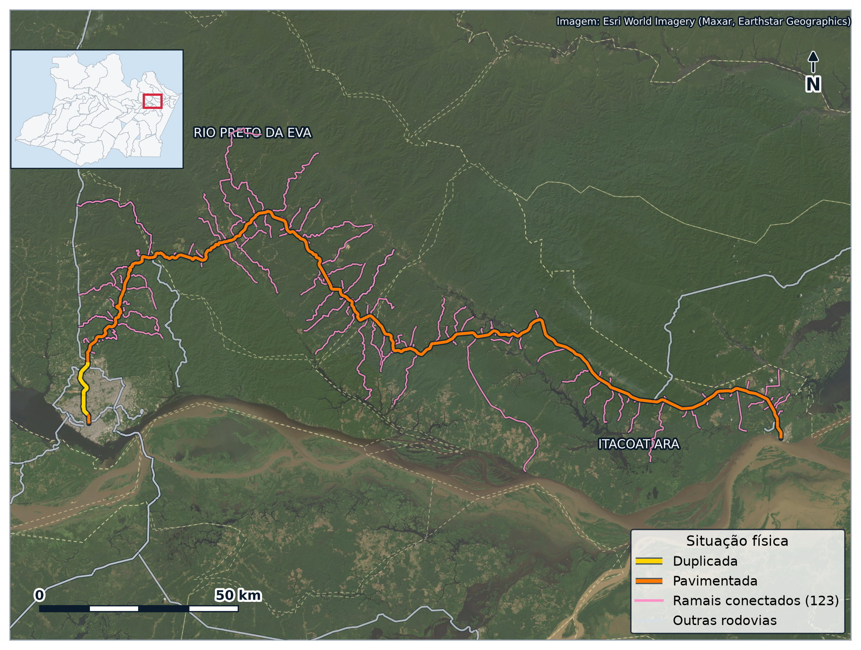
Figura 5 — AM-010: traçado, situação física dos trechos e ramais conectados
Fonte: Sistema Rodoviário Estadual do Amazonas (2026); cadastro de ramais e estradas vicinais do Amazonas (2026); Esri World Imagery. Elaboração própria.
Tabela 23 — AM-010: quadro de identificação
Campo | Informação
Início | PRAÇA NOSSA SENHORA DE NAZARÉ PRAÇA NOSSA SENHORA DE NAZARÉ - MANAUS
Término | SEDE DO MUNICÍPIO DE ITACOATIARA
Classificação | Radial, Região Metropolitana de Manaus
Situação física | Pavimentada + Duplicada
Extensão cadastrada | 268,24 km
Extensão registrada em 2011 | 251,30 km
Ato de criação | 1986
Municípios atravessados | Itacoatiara, Manaus, Rio Preto da Eva
Ramais conectados | 123 (938,8 km)
Obras de arte inventariadas | 17
Tráfego estimado para 2026 | 5.600 veíc./dia
Condição do pavimento (2024) | Bom, IRI 2,05 m/km
Fonte: Sistema Rodoviário Estadual do Amazonas (2026); Plano Rodoviário do Estado do Amazonas (2011); levantamento de irregularidade longitudinal com RoadLab Pro (2024); elaboração própria por cruzamento geoespacial.

8.1.1 Função e importância
Principal eixo rodoviário estadual do Amazonas, a AM-010 liga Manaus a Itacoatiara e atravessa Rio Preto da Eva. É a única ligação terrestre pavimentada entre a capital e o segundo polo urbano da Região Metropolitana, e funciona como tronco de uma rede de ramais agrícolas que abastece Manaus de hortifrutigranjeiros, frutas, farinha e pescado de cultivo.
Em Itacoatiara, a rodovia alcança um porto de águas profundas no rio Amazonas, onde operam terminais de transbordo de granéis vindos pela hidrovia do Madeira. Isso dá à AM-010 um papel logístico que ultrapassa a escala estadual: é o elo terrestre entre o maior centro consumidor e industrial da Amazônia Ocidental e um ponto de exportação de commodities.
A rodovia é também a porta de entrada para outros eixos estaduais: pela AM-363 chega-se a Silves e Itapiranga, pela AM-330 a Silves, pela AM-351 ao rio Urubu e pela AM-449 ao Puraquequara. Qualquer interrupção na AM-010, como as registradas por colapso de bueiros, isola comunidades inteiras e encarece a cadeia de abastecimento da capital.
Os municípios atravessados somam 2.467.661 habitantes, produto interno bruto de R$ 131,47 bilhões e frota de 1.046.276 veículos. Fora da capital, a população servida é de 140.560 habitantes.
Tabela 24 — AM-010: indicadores dos municípios atravessados
Município | População (2026) | PIB (R$ milhões, 2023) | Frota (2025)
Itacoatiara | 115.218 | 3.321,9 | 32.049
Manaus | 2.327.101 | 127.649,8 | 1.007.228
Rio Preto da Eva | 25.342 | 495,9 | 6.999
Fonte: IBGE (2023; 2026) e SENATRAN (2025).

8.1.2 Trechos cadastrados
Tabela 25 — AM-010: trechos do Sistema Rodoviário Estadual
Código | Início | Fim | km inicial | km final | Ext. (km) | Situação
010EAM0239 | Praça Nossa Senhora de Nazaré - Manaus | KM 2,39 da AM-010 | 0,00 | 2,39 | 2,39 | Pavimentada
010EAM1412 | KM 2,39 da AM-010 | Entr.BR-174 | 2,39 | 16,51 | 14,12 | Duplicada
010EAM0009 | Entr.BR-174 | Barreira | 16,51 | 17,50 | 0,99 | Duplicada
010EAM2507 | Barreira | Sede do Município de Itacoatiara | 17,50 | 268,24 | 250,74 | Pavimentada
Fonte: Sistema Rodoviário Estadual do Amazonas (2026).

8.1.3 Tráfego
A referência é a contagem classificatória de sete dias, feita em 2011, que registrou 4.502 veículos por dia. Entre 2011 e 2025 a frota de Rio Preto da Eva, Itacoatiara subiu 122,0 %, o equivalente a 5,86 % ao ano. Pelo critério do Plano, o volume atual da AM-010 está em torno de 5.600 veículos por dia, e a faixa dos três cenários vai de 5.600 a 6.944.
Tabela 26 — AM-010: volume médio diário estimado para 2026
Cenário | Taxa anual | VMD (veíc./dia) | Classe DNER | Saturação (v/c)
Tendência adotada em 2011 (1,96 % a.a.) | 1,96 % | 6.024 | I-B | 0,19
Cenário central (25 % do crescimento da frota) | 1,47 % | 5.600 | I-B | 0,17
Cenário alto (50 % do crescimento da frota) | 2,93 % | 6.944 | I-B | 0,22
Fonte: Plano Rodoviário do Estado do Amazonas (2011); IBGE (2023; 2026) e SENATRAN (2025); elaboração própria.
Com fator de hora de projeto de 0,10, a relação entre volume e capacidade fica em 0,17, o que indica folga ampla na seção corrente. No Amazonas, contudo, o que limita o desempenho raramente é a capacidade: são o pavimento, a drenagem e as obras de arte.

8.1.4 Condição do pavimento
O levantamento de 2024 percorreu 246,7 km da AM-010 e apurou irregularidade média de 2,05 m/km, classificada como bom. Estão em condição excelente ou boa 85,5 % da extensão medida, 8,7 % aparecem como regulares e 5,8 % como ruins ou péssimas. O equipamento registrou 127 buracos ao longo do percurso.
Tabela 27 — AM-010: extensão levantada por nível de condição (2024)
Excelente | Bom | Regular | Ruim | Péssimo
61,4 % | 24,1 % | 8,7 % | 5,3 % | 0,5 %
Fonte: levantamento de irregularidade longitudinal com RoadLab Pro (2024).

8.1.5 Ramais que partem da rodovia
O cadastro de ramais de Itacoatiara, Manaus, Rio Preto Da Eva registra 123 acessos que partem da AM-010, somando 938,8 km de estradas vicinais. Em 2011, o levantamento de campo contou 83 acessos nesta rodovia.
Tabela 28 — AM-010: ramais conectados, em ordem de quilômetro
km | Ramal | Município | Ext. (km) | Revestimento | Situação
22,1 | Ramal do Matrinxã | Manaus | 1,6 | Leito Natural | A Visitar
23,6 | Ramal do Km 23 - Am-010 | Manaus | 3,6 | Leito Natural | A Visitar
25,8 | Ramal do Paramazon | Manaus | 1,0 | Leito Natural | A Visitar
27,3 | Ramal do Sossego - Vila Bom Jesus | Manaus | 1,0 | Leito Natural | A Visitar
28,1 | Ramal do Bons Amigos | Manaus | 9,3 | Leito Natural | A Visitar
31,0 | Ramal do Km 31 - Am-010 | Manaus | 9,3 | Leito Natural | A Visitar
33,0 | Ramal do Areial I - Am-010 | Manaus | 11,8 | Leito Natural | A Visitar
33,2 | Ramal Água Branca | Manaus | 14,2 | Leito Natural | A Visitar
34,0 | Ramal Água Preta | Manaus | 2,8 | Leito Natural | A Visitar
36,4 | Ramal do Areial I | Manaus | 11,8 | Leito Natural | A Visitar
36,5 | Ramal Água Branca 2 | Manaus | 17,6 | Leito Natural | A Visitar
36,8 | Ramal Águas Claras | Manaus | 1,7 | Leito Natural | A Visitar
38,5 | Ramal do Leão | Manaus | 3,4 | Leito Natural | Visitado
39,9 | Ramal do Takalito | Manaus | 3,6 | Leito Natural | A Visitar
42,9 | Ramal do Areal | Manaus | 14,8 | Leito Natural | A Visitar
43,6 | Ramal São Francisco | Manaus | 12,4 | Leito Natural | A Visitar
44,8 | Ramal da União | Manaus | 3,0 | Leito Natural | A Visitar
47,2 | Ramal do Patuá | Manaus | 7,2 | Leito Natural | A Visitar
49,2 | Ramal do Santo Antônio | Manaus | 3,7 | Leito Natural | A Visitar
52,5 | Ramal Santo Antônio | Manaus | 8,9 | Pavimentada | Em Obra
54,1 | Ramal Deus Por Nós | Manaus | 4,3 | Leito Natural | A Visitar
55,4 | Estrada da Zf-1 | Manaus | 32,5 | Leito Natural | Visitado
55,4 | Estrada da Zf-1 | Manaus | 32,5 | Leito Natural | Visitado
56,7 | Ramal Bons Amigos | Rio Preto Da Eva | 0,7 | Leito Natural | A Visitar
63,3 | Ramal do Km 63 - Am-010 | Rio Preto Da Eva | 1,4 | Leito Natural | A Visitar
67,5 | Ramal do Km 67 - Am-010 | Rio Preto Da Eva | 3,7 | Leito Natural | A Visitar
71,6 | Ramal do Km 71 - Am-010 | Rio Preto Da Eva | 1,7 | Leito Natural | A Visitar
72,8 | Ramal do Paraíso Verde | Rio Preto Da Eva | 3,4 | Leito Natural | A Visitar
79,3 | Ramal do Km 79 - Am-010 | Rio Preto Da Eva | 10,1 | Leito Natural | A Visitar
80,1 | Ramal do Baixo Rio | Rio Preto Da Eva | 14,2 | Leito Natural | A Visitar
81,0 | Ramal do Km 81 - Am-010 | Rio Preto Da Eva | 15,0 | Leito Natural | A Visitar
82,9 | Ramal Sulivan Portela | Rio Preto Da Eva | 20,1 | Pavimentada | Concluído
83,4 | Ramal do Km 83 - Am-010 | Rio Preto Da Eva | 6,7 | Leito Natural | A Visitar
85,9 | Ramal do Ifibram | Rio Preto Da Eva | 8,6 | Leito Natural | A Visitar
87,9 | Estrada Zf-7 B | Rio Preto Da Eva | 18,7 | Leito Natural | A Visitar
89,9 | Ramal do Km 89 - Am-010 | Rio Preto Da Eva | 2,5 | Leito Natural | A Visitar
91,4 | Ramal União Das Vitórias | Rio Preto Da Eva | 5,1 | Leito Natural | A Visitar
93,5 | Estrada Zf-7 | Rio Preto Da Eva | 40,9 | Leito Natural | Visitado
93,9 | Ramal Fé Em Deus | Rio Preto Da Eva | 8,0 | Leito Natural | A Visitar
96,0 | Estrada Zf-8 | Rio Preto Da Eva | 26,4 | Leito Natural | A Visitar
98,1 | Estrada Velha | Rio Preto Da Eva | 3,0 | Leito Natural | A Visitar
101,3 | Ramal 15 de Novembro | Rio Preto Da Eva | 0,5 | Leito Natural | A Visitar
101,5 | Ramal do Km 101 - Am-010 | Rio Preto Da Eva | 1,8 | Leito Natural | A Visitar
102,4 | Ramal do Sucuriju | Rio Preto Da Eva | 7,1 | Leito Natural | A Visitar
102,4 | Ramal Jangada Ii | Rio Preto Da Eva | 3,0 | Leito Natural | A Visitar
104,1 | Ramal Aparecida | Rio Preto Da Eva | 12,0 | Leito Natural | A Visitar
107,5 | Estrada Zf- 9 | Rio Preto Da Eva | 22,8 | Leito Natural | A Visitar
108,0 | Ramal do Km 108 - Am-010 | Rio Preto Da Eva | 1,3 | Leito Natural | A Visitar
114,9 | Ramal do Procópio | Rio Preto Da Eva | 18,6 | Leito Natural | A Visitar
116,6 | Ramal Asa Branca | Rio Preto Da Eva | 9,8 | Leito Natural | A Visitar
118,9 | Ramal Belém | Rio Preto Da Eva | 10,5 | Leito Natural | A Visitar
119,7 | Ramal Das Torres | Rio Preto Da Eva | 1,3 | Leito Natural | A Visitar
119,8 | Ramal do Km 119 - Am-010 | Rio Preto Da Eva | 0,8 | Leito Natural | A Visitar
121,4 | Ramal Raio de Sol | Rio Preto Da Eva | 4,2 | Leito Natural | A Visitar
121,4 | Ramal do Km 122 - Am-010 | Rio Preto Da Eva | 0,8 | Leito Natural | A Visitar
123,4 | Ramal do Tumbira | Rio Preto Da Eva | 12,4 | Leito Natural | A Visitar
124,9 | Ramal do Km 124 - Am-010 | Rio Preto Da Eva | 2,8 | Leito Natural | A Visitar
126,3 | Ramal do Amazonas | Rio Preto Da Eva | 10,4 | Leito Natural | A Visitar
126,9 | Ramal Maravilha | Rio Preto Da Eva | 1,7 | Leito Natural | A Visitar
127,8 | Ramal do Meu Velho | Rio Preto Da Eva | 0,6 | Leito Natural | A Visitar
128,4 | Ramal Boa Sorte | Rio Preto Da Eva | 15,5 | Leito Natural | A Visitar
128,4 | Ramal do Km 128 - Am-010 | Rio Preto Da Eva | 1,7 | Leito Natural | A Visitar
129,7 | Ramal do Banco | Rio Preto Da Eva | 19,8 | Leito Natural | A Visitar
130,3 | Ramal do Garra | Rio Preto Da Eva | 3,3 | Leito Natural | A Visitar
132,1 | Ramal Manapolis | Rio Preto Da Eva | 17,2 | Leito Natural | A Visitar
132,1 | Sub. Ramal 01 - Ramal do Ifibram | Itacoatiara | 2,9 | Leito Natural | A Visitar
136,2 | Ramal do Caramuri | Itacoatiara | 28,5 | Leito Natural | A Visitar
136,9 | Ramal 6 de Janeiro | Rio Preto Da Eva | 1,0 | Leito Natural | A Visitar
137,0 | Ramald O Km 137 - Am-010 | Rio Preto Da Eva | 2,9 | Leito Natural | A Visitar
137,5 | Ramal do Tucano | Rio Preto Da Eva | 11,4 | Leito Natural | A Visitar
138,6 | Ramal do Cafézal | Itacoatiara | 14,0 | Leito Natural | A Visitar
143,5 | Ramal da Placa | Itacoatiara | 7,3 | Leito Natural | A Visitar
147,1 | Ramal do Caetano | Itacoatiara | 1,1 | Leito Natural | A Visitar
147,6 | Ramal do Jericó | Itacoatiara | 4,7 | Leito Natural | A Visitar
148,1 | Ramal Terra Preta | Itacoatiara | 7,5 | Leito Natural | A Visitar
150,1 | Ramal do Km 150 - Am-010 | Itacoatiara | 1,9 | Leito Natural | A Visitar
153,0 | Ramal da Fazenda Itapiranga | Itacoatiara | 2,8 | Leito Natural | A Visitar
153,3 | Ramal da União | Itacoatiara | 5,8 | Leito Natural | A Visitar
153,8 | Ramal do Km 153 - Am-010 | Itacoatiara | 1,4 | Leito Natural | A Visitar
155,5 | Ramal do Bom Jesus | Itacoatiara | 16,2 | Leito Natural | A Visitar
161,4 | Ramal da Paz | Itacoatiara | 13,3 | Leito Natural | A Visitar
165,6 | Ramal do Km 165 - Am-010 | Itacoatiara | 3,9 | Leito Natural | A Visitar
165,8 | Ramal 2 do Km 165 - Am-010 | Itacoatiara | 2,2 | Leito Natural | A Visitar
167,7 | Ramal do Minério | Itacoatiara | 9,4 | Leito Natural | A Visitar
169,3 | Ramal do Km 169 - Am-010 | Itacoatiara | 5,7 | Leito Natural | A Visitar
173,1 | Estrada do Novo Remanso | Itacoatiara | 44,6 | Pavimentada | Obra Extinta
174,6 | Ramal do Km 174 - Am-010 | Itacoatiara | 2,0 | Leito Natural | A Visitar
177,5 | Ramal do Km 177 - Am-010 | Itacoatiara | 3,2 | Leito Natural | A Visitar
178,3 | Ramal do Km 178 - Am-010 | Itacoatiara | 1,0 | Leito Natural | A Visitar
181,6 | Ramal do Cemitério | Itacoatiara | 0,5 | Leito Natural | A Visitar
183,3 | Ramal do Ajuricaba | Itacoatiara | 7,5 | Leito Natural | A Visitar
183,5 | Estrada do Lindóia | Itacoatiara | 0,6 | Leito Natural | A Visitar
184,3 | Ramal Cachoeira da Lindóia | Itacoatiara | 2,1 | Leito Natural | A Visitar
184,8 | Ramal do Km 184 - Am-010 | Itacoatiara | 3,8 | Leito Natural | A Visitar
191,2 | Ramal do Km 191 - Am-010 | Itacoatiara | 2,6 | Leito Natural | A Visitar
202,0 | Ramal Colonia Nova Vida | Itacoatiara | 8,3 | Leito Natural | A Visitar
210,4 | Ramal Santa Luzia | Itacoatiara | 9,0 | Leito Natural | A Visitar
213,3 | Ramal do Km 213 - Am-010 | Itacoatiara | 2,0 | Leito Natural | A Visitar
214,6 | Ramal São Francisco | Itacoatiara | 8,1 | Leito Natural | A Visitar
217,0 | Ramal do Km 216 - Am-010 | Itacoatiara | 2,0 | Leito Natural | A Visitar
218,4 | Ramal do Muiracupuzinho | Itacoatiara | 10,5 | Leito Natural | A Visitar
220,3 | Ramal do Km 220 - Am-010 | Itacoatiara | 9,0 | Leito Natural | A Visitar
222,9 | Ramal do Km 222 - Am-010 | Itacoatiara | 2,0 | Leito Natural | A Visitar
224,6 | Ramal do Km 224 - Am-010 | Itacoatiara | 1,5 | Leito Natural | A Visitar
225,6 | Ramal do Sangaua | Itacoatiara | 9,2 | Leito Natural | A Visitar
232,3 | Ramal do Km 232 - Am-010 | Itacoatiara | 1,4 | Leito Natural | A Visitar
232,5 | Ramal da Sudam | Itacoatiara | 19,5 | Leito Natural | A Visitar
238,1 | Ramal do Injatuba | Itacoatiara | 2,5 | Leito Natural | A Visitar
239,2 | Ramal Inajatuba | Itacoatiara | 6,0 | Leito Natural | A Visitar
243,6 | Ramal do Jacamim | Itacoatiara | 1,4 | Leito Natural | A Visitar
244,1 | Ramal do Jordão | Itacoatiara | 1,9 | Leito Natural | A Visitar
247,3 | Ramal do Km 247 - Am-010 | Itacoatiara | 2,6 | Leito Natural | A Visitar
249,9 | Ramal do Km 249 - Am-010 | Itacoatiara | 0,9 | Leito Natural | A Visitar
250,6 | Ramal do Km 250 - Am-010 | Itacoatiara | 1,6 | Leito Natural | A Visitar
252,2 | Ramal Rondon I | Itacoatiara | 12,2 | Leito Natural | A Visitar
254,8 | Ramal do Km 254 - Am-010 | Itacoatiara | 2,4 | Leito Natural | A Visitar
259,7 | Ramal do Km 259 - Am-010 | Itacoatiara | 10,0 | Leito Natural | A Visitar
259,7 | Ramal do Aibú | Itacoatiara | 5,2 | Leito Natural | A Visitar
260,3 | Estrada do Jacarezinho | Itacoatiara | 2,5 | Leito Natural | A Visitar
261,1 | Ramal do Km 261 - Am-010 | Itacoatiara | 1,5 | Leito Natural | A Visitar
262,2 | Ramal do Lago | Itacoatiara | 1,9 | Leito Natural | A Visitar
262,9 | Ramal do Km 262 - Am-010 | Itacoatiara | 3,9 | Leito Natural | A Visitar
263,1 | Ramal da Unidade Prisional | Itacoatiara | 6,1 | Leito Natural | A Visitar
Fonte: cadastro de ramais e estradas vicinais do Amazonas (2026); elaboração própria por cruzamento geoespacial.

8.1.6 Obras de arte especiais
O inventário de campo registra 17 estruturas na AM-010: 10 pontes, 3 viadutos, 3 trevos, 1 alça. O quadro de 2011 declarava 12 pontes.
Tabela 29 — AM-010: obras de arte especiais e demais meios de transposição
km | Tipo | Denominação | Curso transposto | Largura (m) | Comprimento (m)
2,2 | Viaduto | Viaduto 01 | — | 12,0 | 820,0*
3,8 | Viaduto | Viaduto 02 | — | 12,0 | 410,0*
5,7 | Viaduto | Viaduto 03 | — | 12,0 | 270,0*
6,4 | Alça | Alça 01 | — | 36,0 | 700,0*
7,7 | Trevo | Trevo Rodoviário - 01 | — | 12,0 | 1.710,0*
8,8 | Trevo | Trevo Rodoviário - 02 | — | 38,0 | 2.490,0*
14,5 | Trevo | Trevo Rodoviario | — | 25,0 | 2.230,0*
15,8 | Ponte | Ponte 01 - Sn | — | 20,0 | 60,5
17,4 | Ponte | Ponte 02 - da Bolivia | Igarapé bolivia | 20,0 | 49,4
79,4 | Ponte | Ponte 03 - Rio Preto | Rio preto da eva | 9,0 | 75,6
171,3 | Ponte | Ponte 04 - Sn | Igarapé pereva | 9,0 | 38,8
183,1 | Ponte | Ponte 05 - Rio Urubu | Rio urubu | 9,0 | 242,0
191,3 | Ponte | Ponte 06 - Sn | Igarapé tucunarezinho | 7,0 | 21,9
193,2 | Ponte | Ponte 07 - Sn | — | 7,0 | 15,0
248,0 | Ponte | Ponte 08 - Mamoud Amed | Rio urubu | 9,0 | 241,0
265,1 | Ponte | Ponte 09 - Sn | — | 7,0 | 9,0
267,3 | Ponte | Ponte 10 - Poranga | — | 9,0 | 20,6
Fonte: inventário de campo de obras de arte (2026); relação de meios de transposição (2024); Plano Rodoviário do Estado do Amazonas (2011) *Comprimento convertido da unidade original da planilha de cadastro.
Tabela 30 — AM-010: estruturas registradas no levantamento de 2011
km | Registro de campo
3,9 | Viaduto ayrton senna, pista pavimentada com sinalização horizontal e vertical (trecho em bom estado de
77,0 | Pista pavimentada apresentando buracos, inexistência de sinalização horizontal no 78,2 ponte
262,2 | Pista pavimentada em bom estado de conservação, ponte apresenta seu estado de
Fonte: Plano Rodoviário do Estado do Amazonas (2011).

8.2 AM-020
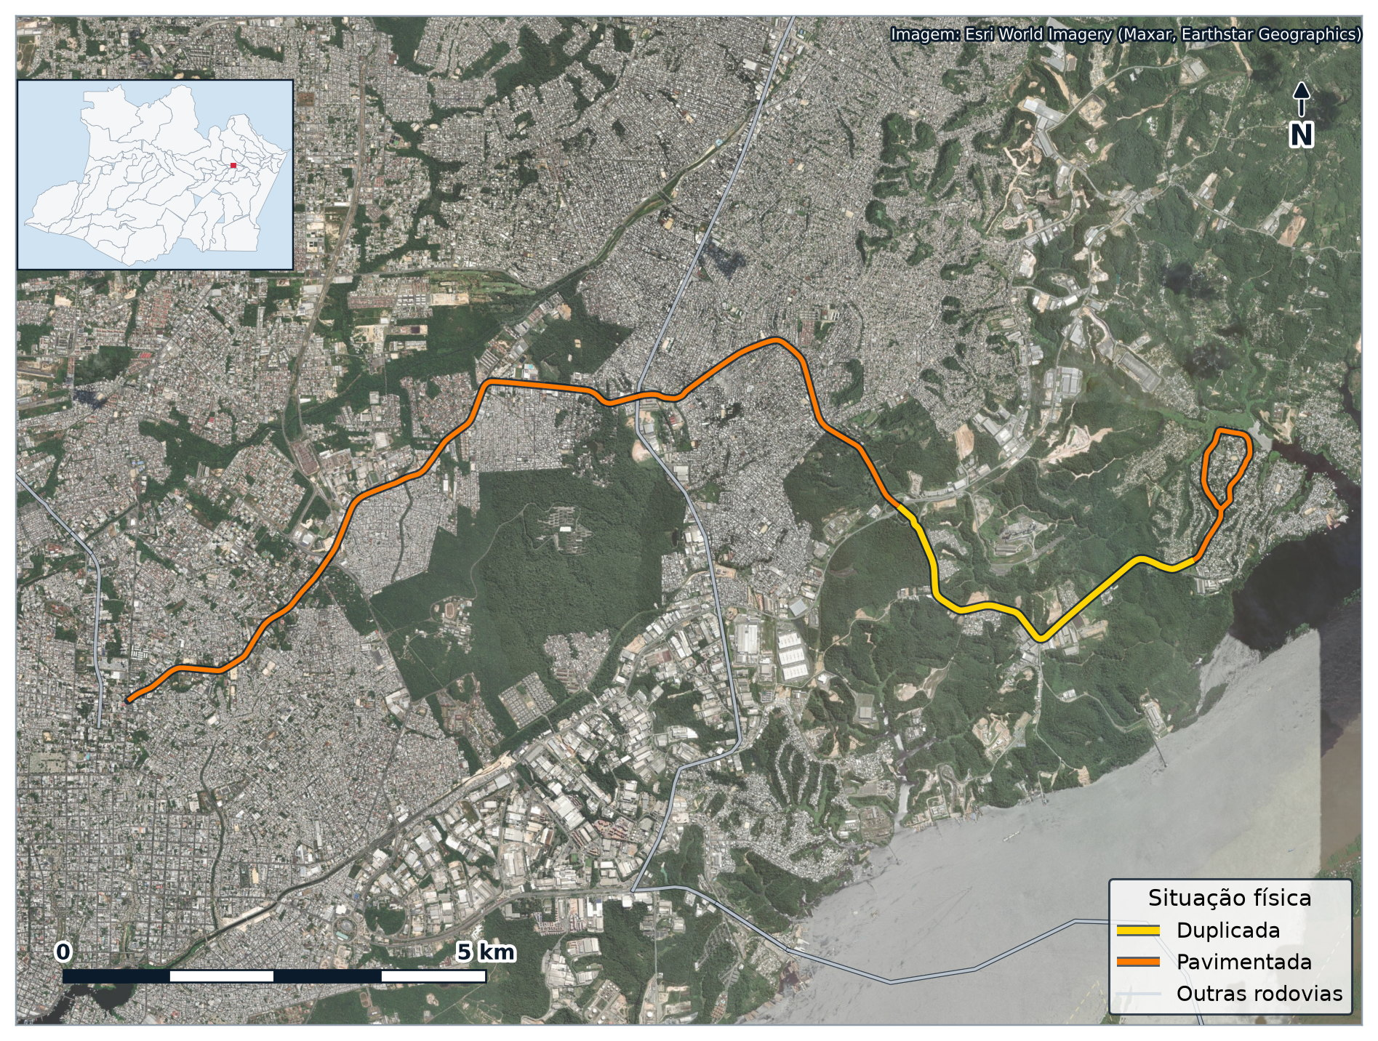
Figura 6 — AM-020: traçado, situação física dos trechos e ramais conectados
Fonte: Sistema Rodoviário Estadual do Amazonas (2026); cadastro de ramais e estradas vicinais do Amazonas (2026); Esri World Imagery. Elaboração própria.
Tabela 31 — AM-020: quadro de identificação
Campo | Informação
Início | ALEIXO - SEFAZ
Término | BAIRRO PURAQUEQUARA - MANAUS
Classificação | Radial, Região Metropolitana de Manaus
Situação física | Pavimentada + Duplicada
Extensão cadastrada | 17,09 km
Extensão registrada em 2011 | 17,08 km
Ato de criação | 1986
Municípios atravessados | Manaus
Ramais conectados | nenhum
Obras de arte inventariadas | 4
Tráfego estimado para 2026 | 12.615 veíc./dia
Condição do pavimento (2024) | Regular, IRI 4,16 m/km
Fonte: Sistema Rodoviário Estadual do Amazonas (2026); Plano Rodoviário do Estado do Amazonas (2011); levantamento de irregularidade longitudinal com RoadLab Pro (2024); elaboração própria por cruzamento geoespacial.

8.2.1 Função e importância
A AM-020 é uma via de caráter urbano, inteiramente contida no município de Manaus, ligando a região do Aleixo ao Puraquequara, na zona leste da capital. Atende bairros populosos e a Colônia Antônio Aleixo, e dá acesso a áreas de expansão urbana ao longo do rio Amazonas.
Por estar dentro da malha urbana, seu desempenho depende mais das interseções e da gestão de trânsito do que da capacidade da seção corrente. É uma rodovia estadual com função de avenida arterial, o que exige tratamento de travessia urbana: calçadas, travessias seguras, iluminação e transporte coletivo.
Os municípios atravessados somam 2.327.101 habitantes, produto interno bruto de R$ 127,65 bilhões e frota de 1.007.228 veículos.
Tabela 32 — AM-020: indicadores dos municípios atravessados
Município | População (2026) | PIB (R$ milhões, 2023) | Frota (2025)
Manaus | 2.327.101 | 127.649,8 | 1.007.228
Fonte: IBGE (2023; 2026) e SENATRAN (2025).

8.2.2 Trechos cadastrados
Tabela 33 — AM-020: trechos do Sistema Rodoviário Estadual
Código | Início | Fim | km inicial | km final | Ext. (km) | Situação
020EAM1245 | Aleixo - SEFAZ | KM 12,50 da AM-020 | 0,00 | 12,45 | 12,45 | Duplicada
020EAM0464 | KM 12,50 da AM-020 | Bairro Puraquequara Manaus | 12,45 | 17,09 | 4,64 | Pavimentada
Fonte: Sistema Rodoviário Estadual do Amazonas (2026).

8.2.3 Tráfego
A referência é a contagem classificatória de sete dias, feita em 2011, que registrou 10.402 veículos por dia. Entre 2011 e 2025 a frota de Manaus subiu 102,7 %, o equivalente a 5,18 % ao ano. Pelo critério do Plano, o volume atual da AM-020 está em torno de 12.615 veículos por dia, e a faixa dos três cenários vai de 12.615 a 15.261.
Tabela 34 — AM-020: volume médio diário estimado para 2026
Cenário | Taxa anual | VMD (veíc./dia) | Classe DNER | Saturação (v/c)
Tendência adotada em 2011 (1,96 % a.a.) | 1,96 % | 13.918 | I-B | via urbana
Cenário central (25 % do crescimento da frota) | 1,29 % | 12.615 | I-B | via urbana
Cenário alto (50 % do crescimento da frota) | 2,59 % | 15.261 | I-B | via urbana
Fonte: Plano Rodoviário do Estado do Amazonas (2011); IBGE (2023; 2026) e SENATRAN (2025); elaboração própria.

8.2.4 Condição do pavimento
O levantamento de 2024 percorreu 16,2 km da AM-020 e apurou irregularidade média de 4,16 m/km, classificada como regular. Estão em condição excelente ou boa 50,4 % da extensão medida, 37,0 % aparecem como regulares e 12,5 % como ruins ou péssimas. O equipamento registrou 5 buracos ao longo do percurso.
Tabela 35 — AM-020: extensão levantada por nível de condição (2024)
Excelente | Bom | Regular | Ruim | Péssimo
2,1 % | 48,3 % | 37,0 % | 12,5 % | 0,0 %
Fonte: levantamento de irregularidade longitudinal com RoadLab Pro (2024).

8.2.5 Ramais que partem da rodovia
Não há ramal associado à AM-020.

8.2.6 Obras de arte especiais
O inventário de campo registra 4 estruturas na AM-020: 2 viadutos, 1 ponte, 1 trevo. O quadro de 2011 declarava 2 pontes.
Tabela 36 — AM-020: obras de arte especiais e demais meios de transposição
km | Tipo | Denominação | Curso transposto | Largura (m) | Comprimento (m)
3,1 | Viaduto | Viaduto 01 | — | 12,0 | 3.160,0*
5,9 | Ponte | Ponte 01 - Sn | — | 25,0 | 3,4
7,9 | Viaduto | Viaduto 02 | — | 7,0 | 1.270,0*
12,2 | Trevo | Trevo Rodoviário - Anel Leste | — | 20,0 | 2.500,0*
Fonte: inventário de campo de obras de arte (2026); relação de meios de transposição (2024); Plano Rodoviário do Estado do Amazonas (2011) *Comprimento convertido da unidade original da planilha de cadastro.

8.3 AM-070
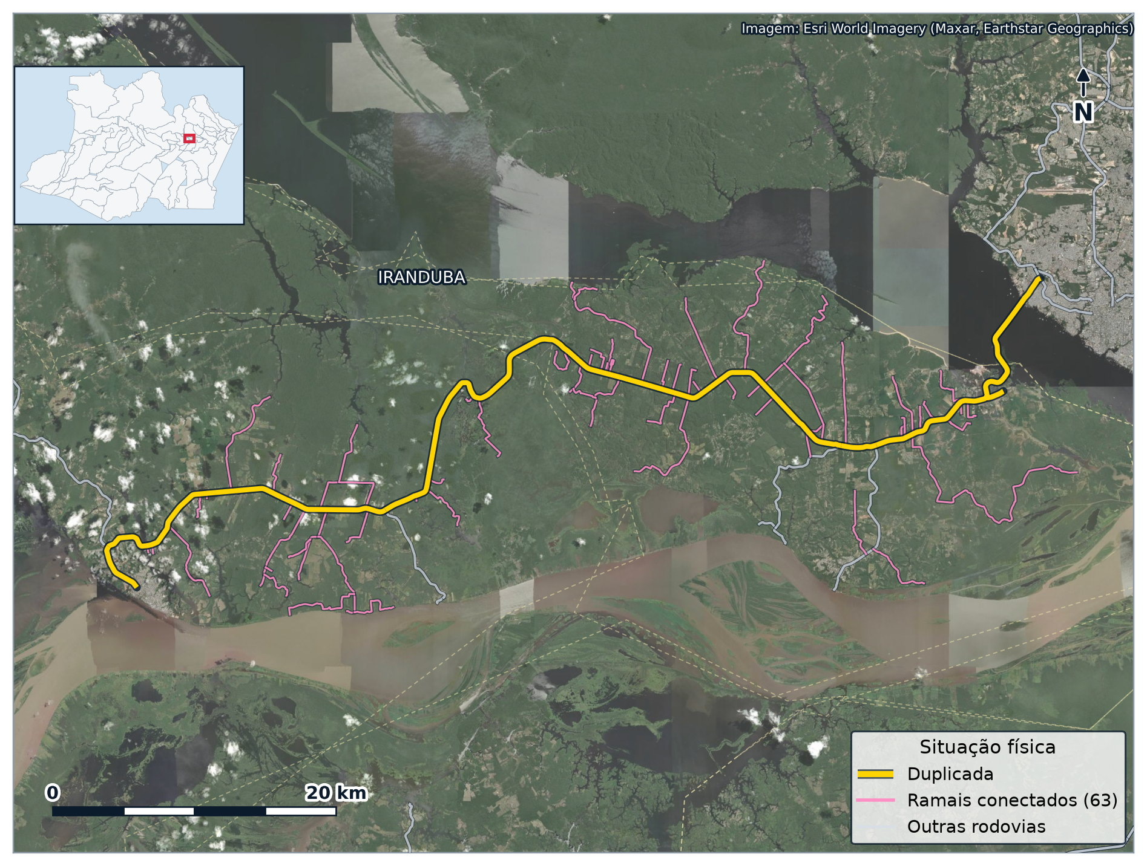
Figura 7 — AM-070: traçado, situação física dos trechos e ramais conectados
Fonte: Sistema Rodoviário Estadual do Amazonas (2026); cadastro de ramais e estradas vicinais do Amazonas (2026); Esri World Imagery. Elaboração própria.
Tabela 37 — AM-070: quadro de identificação
Campo | Informação
Início | PORTO DO CACAU PIRÊRA
Término | SEDE DO MUNICÍPIO DE MANACAPURU
Classificação | Radial, Região Metropolitana de Manaus
Situação física | Duplicada
Extensão cadastrada | 83,47 km
Extensão registrada em 2011 | 83,30 km
Ato de criação | 1986
Municípios atravessados | Iranduba, Manacapuru, Manaus
Ramais conectados | 63 (234,8 km)
Obras de arte inventariadas | 3
Tráfego estimado para 2026 | 10.021 veíc./dia
Condição do pavimento (2024) | Excelente, IRI 1,49 m/km
Fonte: Sistema Rodoviário Estadual do Amazonas (2026); Plano Rodoviário do Estado do Amazonas (2011); levantamento de irregularidade longitudinal com RoadLab Pro (2024); elaboração própria por cruzamento geoespacial.

8.3.1 Função e importância
A AM-070, chamada Rodovia Manoel Urbano, parte do Cacau Pirêra, na cabeceira da Ponte sobre o Rio Negro, atravessa Iranduba e termina em Manacapuru. A inauguração da ponte, no fim de 2011, transformou a rodovia: a contagem refeita pelo próprio Plano Rodoviário semanas depois registrou 7.099 veículos por dia, quatro vezes o volume medido antes da travessia seca.
A partir daí a AM-070 passou a integrar de fato Iranduba, Manacapuru e Novo Airão à capital. Hoje é duplicada em toda a extensão cadastrada e sustenta um vetor de expansão metropolitana: loteamentos, polo oleiro-cerâmico de Iranduba, turismo de fim de semana e o deslocamento pendular de quem mora do outro lado do rio e trabalha em Manaus.
É também o tronco das rodovias AM-151 (Iranduba), AM-452 (Caldeirão), AM-453 (Bela Vista) e AM-352 (Novo Airão). A qualidade do pavimento medida em 2024 é a melhor da malha levantada, resultado direto da obra de duplicação.
Os municípios atravessados somam 2.510.391 habitantes, produto interno bruto de R$ 130,83 bilhões e frota de 1.046.329 veículos. Fora da capital, a população servida é de 183.290 habitantes.
Tabela 38 — AM-070: indicadores dos municípios atravessados
Município | População (2026) | PIB (R$ milhões, 2023) | Frota (2025)
Iranduba | 70.248 | 1.263,5 | 12.601
Manacapuru | 113.042 | 1.917,4 | 26.500
Manaus | 2.327.101 | 127.649,8 | 1.007.228
Fonte: IBGE (2023; 2026) e SENATRAN (2025).

8.3.2 Trechos cadastrados
Tabela 39 — AM-070: trechos do Sistema Rodoviário Estadual
Código | Início | Fim | km inicial | km final | Ext. (km) | Situação
070EAM8347 | Porto do Cacau Pirêra | Sede do Município de Manacapuru | 0,00 | 83,47 | 83,47 | Duplicada
Fonte: Sistema Rodoviário Estadual do Amazonas (2026).

8.3.3 Tráfego
A referência é a recontagem de novembro de 2011, feita depois da inauguração da ponte sobre o rio Negro, que registrou 7.099 veículos por dia. Entre 2011 e 2025 a frota de Iranduba, Manacapuru subiu 247,2 %, o equivalente a 9,30 % ao ano. Pelo critério do Plano, o volume atual da AM-070 está em torno de 10.021 veículos por dia, e a faixa dos três cenários vai de 9.498 a 14.035.
Tabela 40 — AM-070: volume médio diário estimado para 2026
Cenário | Taxa anual | VMD (veíc./dia) | Classe DNER | Saturação (v/c)
Tendência adotada em 2011 (1,96 % a.a.) | 1,96 % | 9.498 | I-B | 0,17
Cenário central (25 % do crescimento da frota) | 2,32 % | 10.021 | I-B | 0,18
Cenário alto (50 % do crescimento da frota) | 4,65 % | 14.035 | I-B | 0,25
Fonte: Plano Rodoviário do Estado do Amazonas (2011); IBGE (2023; 2026) e SENATRAN (2025); elaboração própria.
Com fator de hora de projeto de 0,10, a relação entre volume e capacidade fica em 0,18, o que indica folga ampla na seção corrente. No Amazonas, contudo, o que limita o desempenho raramente é a capacidade: são o pavimento, a drenagem e as obras de arte.

8.3.4 Condição do pavimento
O levantamento de 2024 percorreu 83,4 km da AM-070 e apurou irregularidade média de 1,49 m/km, classificada como excelente. Estão em condição excelente ou boa 95,6 % da extensão medida, 3,4 % aparecem como regulares e 1,0 % como ruins ou péssimas. O equipamento registrou 14 buracos ao longo do percurso.
Tabela 41 — AM-070: extensão levantada por nível de condição (2024)
Excelente | Bom | Regular | Ruim | Péssimo
72,4 % | 23,2 % | 3,4 % | 0,9 % | 0,1 %
Fonte: levantamento de irregularidade longitudinal com RoadLab Pro (2024).

8.3.5 Ramais que partem da rodovia
O cadastro de ramais de Iranduba, Manacapuru registra 63 acessos que partem da AM-070, somando 234,8 km de estradas vicinais. Em 2011, o levantamento de campo contou 16 acessos nesta rodovia.
Tabela 42 — AM-070: ramais conectados, em ordem de quilômetro
km | Ramal | Município | Ext. (km) | Revestimento | Situação
1,7 | Ramal da Prainha | Iranduba | 1,8 | Leito Natural | A Visitar
1,8 | Ramal do Laranjal 3 | Manacapuru | 6,9 | Leito Natural | A Visitar
2,5 | Ramal do Laranjal 2 | Manacapuru | 2,1 | Leito Natural | A Visitar
3,0 | Ramal de Ligação Lago do Limão -Estrada Carlos Braga | Iranduba | 2,0 | Leito Natural | A Visitar
3,8 | Ramal do Castanhal | Iranduba | 3,7 | Leito Natural | Visitado
4,2 | Ramal dos Bons Amigos | Iranduba | 0,8 | Leito Natural | A Visitar
5,0 | Ramal Anjo Gabriel | Manacapuru | 0,5 | Pavimentada | Concluído
5,0 | Ramal do Laranjal 4 | Manacapuru | 6,4 | Leito Natural | A Visitar
5,6 | Ramal dos Velhinhos | Iranduba | 2,2 | Leito Natural | A Visitar
5,7 | Sub. Ramal do Paru | Manacapuru | 2,7 | Pavimentada | Visitado / Concluído
6,4 | Ramal do Laranjal 5 | Manacapuru | 4,2 | Leito Natural | A Visitar
6,5 | Ramal do Km 6 - Am-070 | Iranduba | 1,6 | Leito Natural | A Visitar
7,9 | Ramal Parque dos Barões | Iranduba | 1,7 | Leito Natural | A Visitar
8,3 | Ramal Ouro Verde | Iranduba | 5,0 | Leito Natural | A Visitar
8,4 | Estrada da Cidade Universitária | Iranduba | 4,5 | Leito Natural | A Visitar
8,5 | Ramal do Janauari | Iranduba | 20,5 | Leito Natural | A Visitar
9,0 | Ramal do Areal | Iranduba | 4,9 | Leito Natural | A Visitar
9,1 | Ramal Parque Real | Iranduba | 1,6 | Leito Natural | A Visitar
9,4 | Ramal do Km 9 - Am-070 | Iranduba | 1,0 | Leito Natural | A Visitar
9,6 | Ramal do Cajual | Iranduba | 2,2 | Leito Natural | A Visitar
13,4 | Ramal Santa Maria | Iranduba | 7,3 | Pavimentada | Visitado / Concluído
15,2 | Ramal do Km 15 - Am-070 | Iranduba | 6,4 | Leito Natural | A Visitar
16,4 | Ramal do Km 16 - Am-070 | Iranduba | 1,3 | Leito Natural | A Visitar
16,6 | Ramal 414 - Am-070 | Iranduba | 1,9 | Leito Natural | A Visitar
19,8 | Ramal do Km 19 - Am-070 | Iranduba | 1,8 | Leito Natural | A Visitar
21,0 | Ramal do Km 20 - Am-070 | Iranduba | 9,7 | Leito Natural | Visitado
21,1 | Ramal Das Rodas 412 | Iranduba | 1,3 | Leito Natural | A Visitar
22,6 | Ramal do Paricatuba | Iranduba | 9,9 | Leito Natural | A Visitar
24,1 | Ramal do 6 Irmãos | Iranduba | 1,8 | Leito Natural | A Visitar
24,6 | Ramal Cachoeira do Castanho | Iranduba | 6,3 | Pavimentada | Visitado / Concluído
26,1 | Ramal do Km 26 - Am-070 | Iranduba | 1,0 | Leito Natural | A Visitar
27,1 | Ramal Lindo Amanhecer | Iranduba | 8,6 | Pavimentada | Visitado / Concluído
27,1 | Ramal do Km 27 - Am-070 | Iranduba | 2,3 | Leito Natural | A Visitar
28,1 | Ramal Fabio Lucena | Iranduba | 3,8 | Leito Natural | A Visitar
28,3 | Ramal do Km 28 - Am-070 | Iranduba | 2,1 | Leito Natural | A Visitar
29,1 | Ramal do Km 29 - Am-070 | Iranduba | 2,1 | Leito Natural | A Visitar
30,6 | Ramal do Açutuba | Iranduba | 11,0 | Leito Natural | A Visitar
32,1 | Ramal do Lago do Limão | Iranduba | 4,8 | Leito Natural | Visitado
33,0 | Ramal do Km 32 - Am-070 | Iranduba | 1,6 | Leito Natural | A Visitar
33,2 | Ramal Santa Maria | Iranduba | 2,5 | Leito Natural | Visitado
33,3 | Ramal do Professor | Iranduba | 0,7 | Leito Natural | A Visitar
33,6 | Ramal do Km 33 - Am-070 | Iranduba | 2,3 | Leito Natural | A Visitar
34,5 | Ramal do Km 34 - Am-070 | Iranduba | 0,9 | Leito Natural | A Visitar
35,1 | Ramal do Laguinho | Iranduba | 2,4 | Leito Natural | A Visitar
36,4 | Ramal Amazônia Jungle | Iranduba | 3,4 | Leito Natural | A Visitar
45,0 | Ramal do Maniquara | Manacapuru | 5,3 | Leito Natural | A Visitar
45,5 | Ramal do Km 45 - Am-070 | Manacapuru | 0,8 | Leito Natural | A Visitar
54,3 | Ramal do Km 54 - Am-070 | Manacapuru | 1,3 | Leito Natural | A Visitar
55,0 | Ramal Santa Luzia 2 | Manacapuru | 4,1 | Leito Natural | A Visitar
55,8 | Ramal do Bujaru | Manacapuru | 0,4 | Leito Natural | A Visitar
59,4 | Ramal Terra Preta | Manacapuru | 3,2 | Pavimentada | Em Obra
59,7 | Ramal do Santa Rosa | Manacapuru | 8,7 | Leito Natural | A Visitar
62,4 | Ramal do Laranjal | Manacapuru | 5,6 | Leito Natural | Visitado
62,9 | Ramal do Santo Antônio | Manacapuru | 2,8 | Leito Natural | Visitado
63,9 | Ramal Nova Esperança | Manacapuru | 6,5 | Pavimentada | Visitado / Concluído
65,1 | Ramal Das Três Irmãs | Manacapuru | 1,3 | Leito Natural | A Visitar
66,5 | Ramal do Km 66 - Am-070 | Manacapuru | 3,0 | Leito Natural | A Visitar
69,5 | Ramal do Acajatuba | Manacapuru | 8,4 | Pavimentada | Visitado / Em Obra
71,2 | Ramal Nova Jerusalém | Manacapuru | 0,3 | Leito Natural | A Visitar
71,8 | Ramal da Comunidade Santa Maria | Manacapuru | 1,8 | Leito Natural | A Visitar
75,0 | Estrada do Calado | Manacapuru | 6,6 | Leito Natural | A Visitar
76,9 | Ramal do Miriti | Manacapuru | 0,6 | Leito Natural | A Visitar
77,2 | Ramal do Murucututu | Manacapuru | 0,5 | Leito Natural | A Visitar
Fonte: cadastro de ramais e estradas vicinais do Amazonas (2026); elaboração própria por cruzamento geoespacial.

8.3.6 Obras de arte especiais
O inventário de campo registra 3 estruturas na AM-070: 3 pontes. O quadro de 2011 declarava 2 pontes.
Tabela 43 — AM-070: obras de arte especiais e demais meios de transposição
km | Tipo | Denominação | Curso transposto | Largura (m) | Comprimento (m)
36,4 | Ponte | Ponte 01 - Ariaú | — | 25,0 | 212,0
53,8 | Ponte | Ponte 02 - Gasoduto | — | 20,0 | 18,5
76,6 | Ponte | Ponte 03 - Sn | — | 20,0 | 20,5
Fonte: inventário de campo de obras de arte (2026); relação de meios de transposição (2024); Plano Rodoviário do Estado do Amazonas (2011) *Comprimento convertido da unidade original da planilha de cadastro.

8.4 AM-151
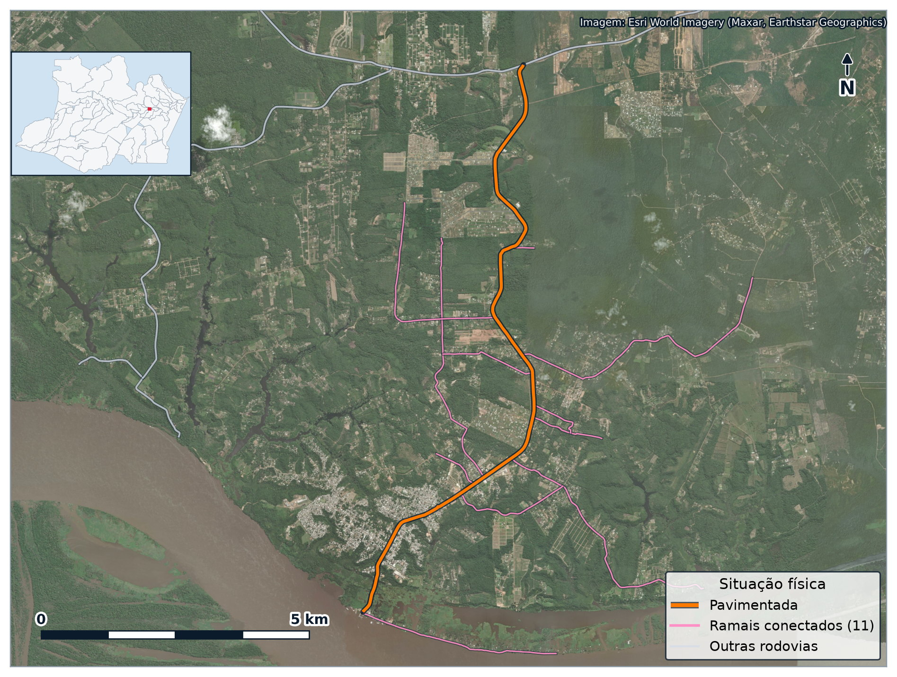
Figura 8 — AM-151: traçado, situação física dos trechos e ramais conectados
Fonte: Sistema Rodoviário Estadual do Amazonas (2026); cadastro de ramais e estradas vicinais do Amazonas (2026); Esri World Imagery. Elaboração própria.
Tabela 44 — AM-151: quadro de identificação
Campo | Informação
Início | KM 10 DA AM-070 ESTRADA CARLOS BRAGA
Término | SEDE DO MUNICÍPIO DE IRANDUBA
Classificação | Longitudinal, Região Metropolitana de Manaus
Situação física | Pavimentada
Extensão cadastrada | 12,56 km
Extensão registrada em 2011 | 12,60 km
Ato de criação | 2021
Municípios atravessados | Iranduba
Ramais conectados | 11 (32,0 km)
Obras de arte inventariadas | 0
Tráfego estimado para 2026 | sem contagem de referência
Condição do pavimento (2024) | Bom, IRI 3,97 m/km
Fonte: Sistema Rodoviário Estadual do Amazonas (2026); Plano Rodoviário do Estado do Amazonas (2011); levantamento de irregularidade longitudinal com RoadLab Pro (2024); elaboração própria por cruzamento geoespacial.

8.4.1 Função e importância
A AM-151, a Estrada Carlos Braga, liga o quilômetro 10 da AM-070 à sede de Iranduba. É curta, mas é o único acesso rodoviário da sede municipal à ponte e a Manaus, o que a torna essencial para o deslocamento diário da população e para o escoamento da produção oleira e agrícola do município.
A condição medida em 2024 é inferior à do tronco da AM-070: cerca de metade da extensão em estado bom e mais de um terço em estado regular. Pela função de acesso urbano, a rodovia merece tratamento de travessia, com drenagem e passeios.
Os municípios atravessados somam 70.248 habitantes, produto interno bruto de R$ 1,26 bilhões e frota de 12.601 veículos.
Tabela 45 — AM-151: indicadores dos municípios atravessados
Município | População (2026) | PIB (R$ milhões, 2023) | Frota (2025)
Iranduba | 70.248 | 1.263,5 | 12.601
Fonte: IBGE (2023; 2026) e SENATRAN (2025).

8.4.2 Trechos cadastrados
Tabela 46 — AM-151: trechos do Sistema Rodoviário Estadual
Código | Início | Fim | km inicial | km final | Ext. (km) | Situação
151EAM1256 | KM 10 da AM-070 Estrada Carlos Braga | Sede do Município de Iranduba | 0,00 | 12,56 | 12,56 | Pavimentada
Fonte: Sistema Rodoviário Estadual do Amazonas (2026).

8.4.3 Tráfego
A pesquisa de campo de 2011 cobriu dezessete rodovias e não alcançou a AM-151. Uma contagem de sete dias, no padrão do Manual de Estudos de Tráfego do DNIT, resolve a lacuna a custo baixo.

8.4.4 Condição do pavimento
O levantamento de 2024 percorreu 9,7 km da AM-151 e apurou irregularidade média de 3,97 m/km, classificada como bom. Estão em condição excelente ou boa 55,5 % da extensão medida, 36,8 % aparecem como regulares e 7,7 % como ruins ou péssimas. O equipamento registrou 3 buracos ao longo do percurso.
Tabela 47 — AM-151: extensão levantada por nível de condição (2024)
Excelente | Bom | Regular | Ruim | Péssimo
6,8 % | 48,7 % | 36,8 % | 7,7 % | 0,0 %
Fonte: levantamento de irregularidade longitudinal com RoadLab Pro (2024).

8.4.5 Ramais que partem da rodovia
O cadastro de ramais de Iranduba registra 11 acessos que partem da AM-151, somando 32,0 km de estradas vicinais.
Tabela 48 — AM-151: ramais conectados, em ordem de quilômetro
km | Ramal | Município | Ext. (km) | Revestimento | Situação
0,9 | Estrada da Várzea | Iranduba | 4,7 | Leito Natural | A Visitar
1,2 | Ramal da Comunidade Fé Em Deus | Iranduba | 0,9 | Leito Natural | A Visitar
3,6 | Ramal do Areal | Iranduba | 4,9 | Leito Natural | A Visitar
3,8 | Ramal Fé Em Deus | Iranduba | 0,4 | Leito Natural | A Visitar
4,3 | Ramal Ouro Verde | Iranduba | 5,0 | Leito Natural | A Visitar
5,3 | Ramal Pic Bela Vista | Iranduba | 4,0 | Leito Natural | A Visitar
6,4 | Ramal do Creuza | Iranduba | 5,7 | Leito Natural | A Visitar
6,6 | Ramal Oito de Outubro | Iranduba | 1,8 | Leito Natural | A Visitar
7,3 | Ramal Manoel Garcia | Iranduba | 1,0 | Leito Natural | A Visitar
7,4 | Ramal do Bindá | Iranduba | 1,4 | Leito Natural | A Visitar
9,6 | Ramal Cabeça do Bode | Iranduba | 2,2 | Leito Natural | A Visitar
Fonte: cadastro de ramais e estradas vicinais do Amazonas (2026); elaboração própria por cruzamento geoespacial.

8.5 AM-170
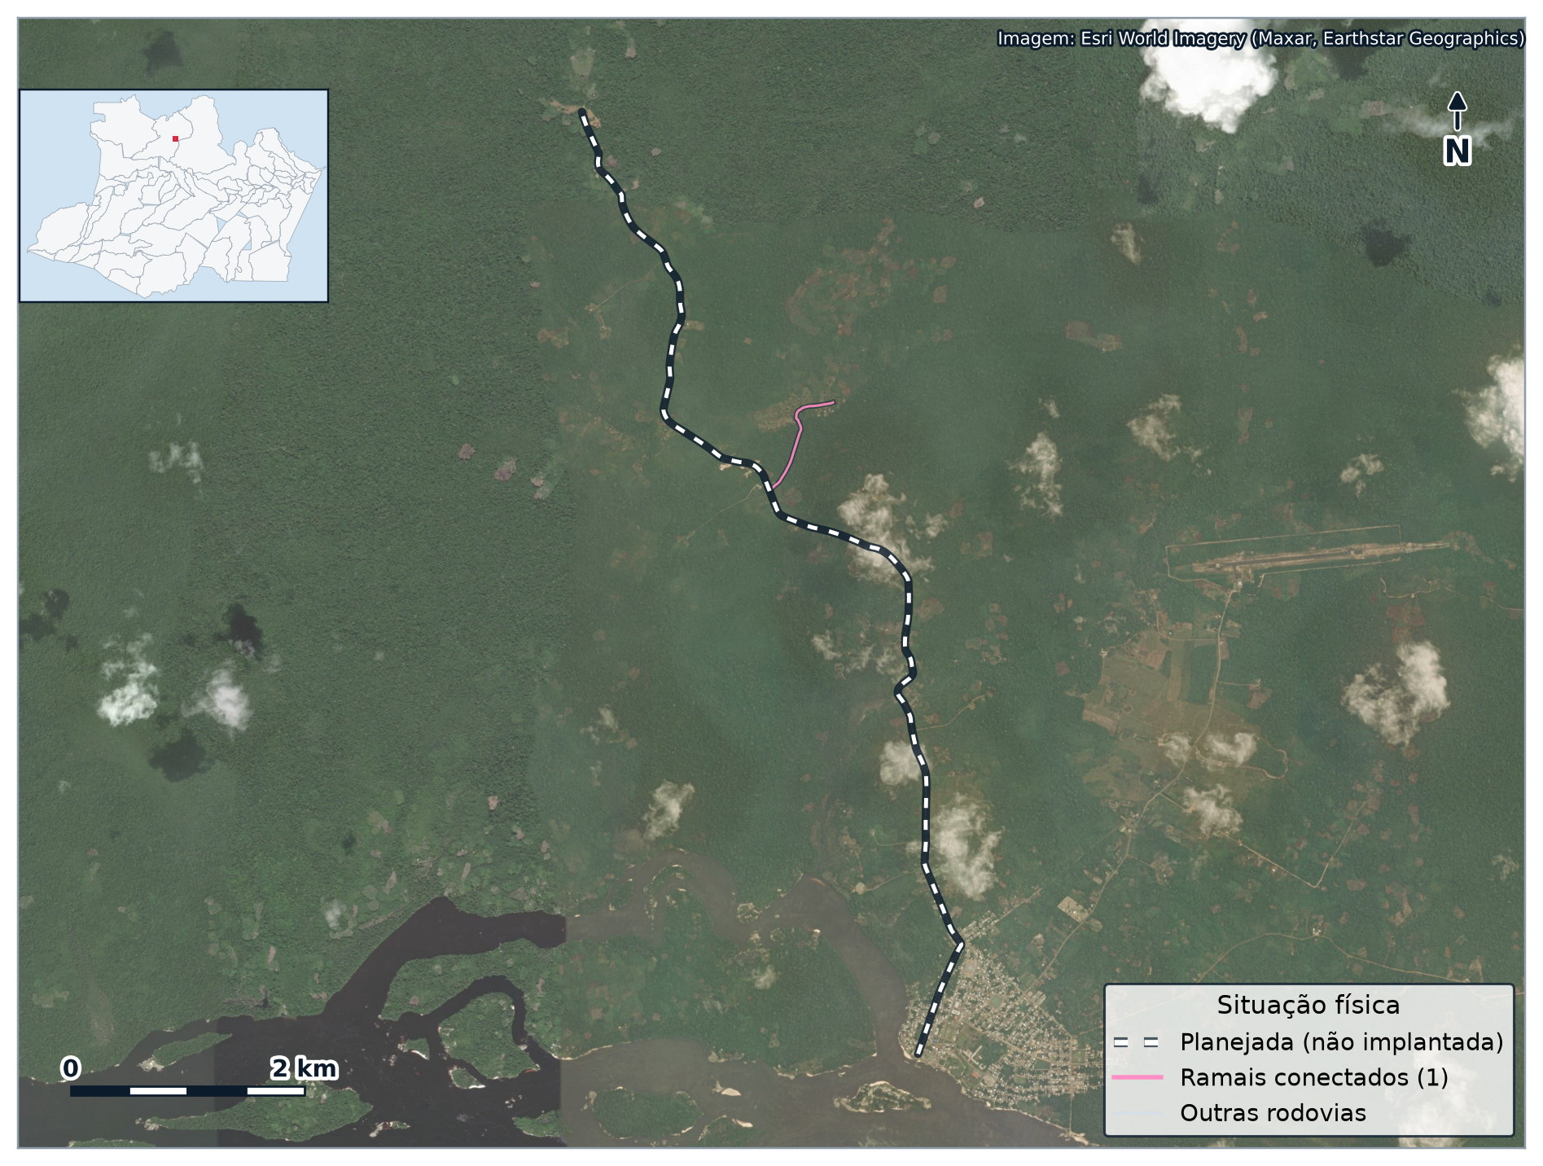
Figura 9 — AM-170: traçado, situação física dos trechos e ramais conectados
Fonte: Sistema Rodoviário Estadual do Amazonas (2026); cadastro de ramais e estradas vicinais do Amazonas (2026); Esri World Imagery. Elaboração própria.
Tabela 49 — AM-170: quadro de identificação
Campo | Informação
Início | FLOR NASCENTE DO AMAZONAS - BR 210 - KM 237,95
Término | MUNICÍPIO DE SANTA ISABEL DO RIO NEGRO
Classificação | Longitudinal, interior
Situação física | Planejada
Extensão cadastrada | 93,18 km
Extensão registrada em 2011 | 90,00 km
Ato de criação | 1986
Municípios atravessados | Santa Isabel do Rio Negro
Ramais conectados | 1 (1,1 km)
Obras de arte inventariadas | 0
Tráfego estimado para 2026 | sem contagem de referência
Condição do pavimento (2024) | não levantada
Fonte: Sistema Rodoviário Estadual do Amazonas (2026); Plano Rodoviário do Estado do Amazonas (2011); levantamento de irregularidade longitudinal com RoadLab Pro (2024); elaboração própria por cruzamento geoespacial.

8.5.1 Função e importância
A AM-170 é uma rodovia planejada entre a BR-210 (Perimetral Norte, também planejada) e Santa Isabel do Rio Negro. Existe no cadastro e na lei, não no terreno: o que há é a diretriz do eixo, sem pista implantada.
Sua razão de ser é integrar o alto rio Negro a uma futura malha federal. Enquanto a BR-210 não sair do papel, a AM-170 não tem com o que se conectar, e o transporte da região seguirá sendo fluvial. Qualquer avanço depende de licenciamento em área de alta sensibilidade socioambiental e de terras indígenas.
Os municípios atravessados somam 13.724 habitantes, produto interno bruto de R$ 0,20 bilhões e frota de 716 veículos.
Tabela 50 — AM-170: indicadores dos municípios atravessados
Município | População (2026) | PIB (R$ milhões, 2023) | Frota (2025)
Santa Isabel do Rio Negro | 13.724 | 197,9 | 716
Fonte: IBGE (2023; 2026) e SENATRAN (2025).

8.5.2 Trechos cadastrados
Tabela 51 — AM-170: trechos do Sistema Rodoviário Estadual
Código | Início | Fim | km inicial | km final | Ext. (km) | Situação
170EAM9318 | Flor Nascente do Amazonas - BR 210 - KM 237,95 | Município de Santa Isabel do Rio Negro | 0,00 | 93,18 | 93,18 | Planejada
Fonte: Sistema Rodoviário Estadual do Amazonas (2026).

8.5.3 Tráfego
A AM-170 ainda não foi implantada, de modo que não há tráfego a medir. O Plano Rodoviário de 2011 estimou demanda potencial de 1.020 veículos por dia para o eixo, a partir do porte econômico dos municípios que ele ligaria, e o classificou em 9º lugar entre as rodovias planejadas.

8.5.4 Condição do pavimento
Sem pista implantada, a AM-170 não tem pavimento a avaliar.

8.5.5 Ramais que partem da rodovia
O cadastro de ramais de Santa Isabel Do Rio Negro registra 1 acessos que partem da AM-170, somando 1,1 km de estradas vicinais.
Tabela 52 — AM-170: ramais conectados, em ordem de quilômetro
km | Ramal | Município | Ext. (km) | Revestimento | Situação
5,8 | Ramal do Crispim | Santa Isabel Do Rio Negro | 1,1 | Leito Natural | A Visitar
Fonte: cadastro de ramais e estradas vicinais do Amazonas (2026); elaboração própria por cruzamento geoespacial.

8.6 AM-175
Tabela 53 — AM-175: quadro de identificação
Campo | Informação
Início | BR-317 - KM 340,0
Término | PAUINI
Classificação | Longitudinal, interior
Situação física | Planejada
Extensão cadastrada | 103,31 km
Extensão registrada em 2011 | 75,00 km
Ato de criação | 1986
Municípios atravessados | Boca do Acre, Pauini
Ramais conectados | 2 (6,9 km)
Obras de arte inventariadas | 0
Tráfego estimado para 2026 | sem contagem de referência
Condição do pavimento (2024) | não levantada
Fonte: Sistema Rodoviário Estadual do Amazonas (2026); Plano Rodoviário do Estado do Amazonas (2011); levantamento de irregularidade longitudinal com RoadLab Pro (2024); elaboração própria por cruzamento geoespacial.

8.6.1 Função e importância
A AM-175 é planejada entre a BR-317, próximo a Boca do Acre, e Pauini, no alto Purus. Pauini depende hoje do rio Purus para quase todo o abastecimento, com viagens longas e sujeitas à vazante.
A ligação rodoviária encurtaria a distância do município ao eixo Boca do Acre–Rio Branco e, por ele, à rede nacional. O que existe hoje é a diretriz cadastrada; o passo seguinte é o estudo de alternativas de traçado e o licenciamento.
Os municípios atravessados somam 59.506 habitantes, produto interno bruto de R$ 0,90 bilhões e frota de 5.900 veículos.
Tabela 54 — AM-175: indicadores dos municípios atravessados
Município | População (2026) | PIB (R$ milhões, 2023) | Frota (2025)
Boca do Acre | 39.176 | 661,7 | 5.352
Pauini | 20.330 | 237,8 | 548
Fonte: IBGE (2023; 2026) e SENATRAN (2025).

8.6.2 Trechos cadastrados
Tabela 55 — AM-175: trechos do Sistema Rodoviário Estadual
Código | Início | Fim | km inicial | km final | Ext. (km) | Situação
175EAM1033 | BR-317 (KM 340) | Pauini | 0,00 | 103,31 | 103,31 | Planejada
Fonte: Sistema Rodoviário Estadual do Amazonas (2026).

8.6.3 Tráfego
A AM-175 ainda não foi implantada, de modo que não há tráfego a medir. O Plano Rodoviário de 2011 estimou demanda potencial de 1.377 veículos por dia para o eixo, a partir do porte econômico dos municípios que ele ligaria, e o classificou em 6º lugar entre as rodovias planejadas.

8.6.4 Condição do pavimento
Sem pista implantada, a AM-175 não tem pavimento a avaliar.

8.6.5 Ramais que partem da rodovia
O cadastro de ramais de Pauini registra 2 acessos que partem da AM-175, somando 6,9 km de estradas vicinais.
Tabela 56 — AM-175: ramais conectados, em ordem de quilômetro
km | Ramal | Município | Ext. (km) | Revestimento | Situação
105,8 | Ramal de Acesso Ao Lago Terruã | Pauini | 3,9 | Leito Natural | A Visitar
105,9 | Estrada Pn-1 | Pauini | 3,0 | Leito Natural | A Visitar
Fonte: cadastro de ramais e estradas vicinais do Amazonas (2026); elaboração própria por cruzamento geoespacial.

8.7 AM-239
Tabela 57 — AM-239: quadro de identificação
Campo | Informação
Início | KM 1334 DA BR-307 - "ESTRADA CAMANAUS"
Término | PORTO HIDROVIÁRIO DE SÃO GABRIEL DA CACHOEIRA
Classificação | Transversal, interior
Situação física | Pavimentada
Extensão cadastrada | 14,50 km
Extensão registrada em 2011 | 14,50 km
Ato de criação | 2021
Municípios atravessados | São Gabriel da Cachoeira
Ramais conectados | 1 (10,2 km)
Obras de arte inventariadas | 0
Tráfego estimado para 2026 | sem contagem de referência
Condição do pavimento (2024) | não levantada
Fonte: Sistema Rodoviário Estadual do Amazonas (2026); Plano Rodoviário do Estado do Amazonas (2011); levantamento de irregularidade longitudinal com RoadLab Pro (2024); elaboração própria por cruzamento geoespacial.

8.7.1 Função e importância
A AM-239, chamada Estrada de Camanaus, liga a BR-307 ao porto hidroviário de São Gabriel da Cachoeira. É o elo entre o transporte fluvial do rio Negro e a sede do município de maior extensão territorial do Amazonas.
Por ela chegam combustível, alimentos e insumos que sobem o rio Negro. A rodovia é pavimentada e ainda não entrou nas campanhas de medição de pavimento, embora concentre todo o abastecimento terrestre do alto rio Negro.
Os municípios atravessados somam 58.359 habitantes, produto interno bruto de R$ 0,58 bilhões e frota de 5.859 veículos.
Tabela 58 — AM-239: indicadores dos municípios atravessados
Município | População (2026) | PIB (R$ milhões, 2023) | Frota (2025)
São Gabriel da Cachoeira | 58.359 | 584,4 | 5.859
Fonte: IBGE (2023; 2026) e SENATRAN (2025).

8.7.2 Trechos cadastrados
Tabela 59 — AM-239: trechos do Sistema Rodoviário Estadual
Código | Início | Fim | km inicial | km final | Ext. (km) | Situação
239EAM1450 | KM 1334 da BR-307 "Estrada Camanaus" | Porto Hidroviário de São Gabriel da Cachoeira | 0,00 | 14,50 | 14,50 | Pavimentada
Fonte: Sistema Rodoviário Estadual do Amazonas (2026).

8.7.3 Tráfego
A pesquisa de campo de 2011 cobriu dezessete rodovias e não alcançou a AM-239. Uma contagem de sete dias, no padrão do Manual de Estudos de Tráfego do DNIT, resolve a lacuna a custo baixo.

8.7.4 Condição do pavimento
A campanha de 2024 mediu treze rodovias e não incluiu a AM-239.

8.7.5 Ramais que partem da rodovia
O cadastro de ramais de São Gabriel Da Cachoeira registra 1 acessos que partem da AM-239, somando 10,2 km de estradas vicinais.
Tabela 60 — AM-239: ramais conectados, em ordem de quilômetro
km | Ramal | Município | Ext. (km) | Revestimento | Situação
13,9 | Estrada do Miuá | São Gabriel Da Cachoeira | 10,2 | Leito Natural | A Visitar
Fonte: cadastro de ramais e estradas vicinais do Amazonas (2026); elaboração própria por cruzamento geoespacial.

8.8 AM-240
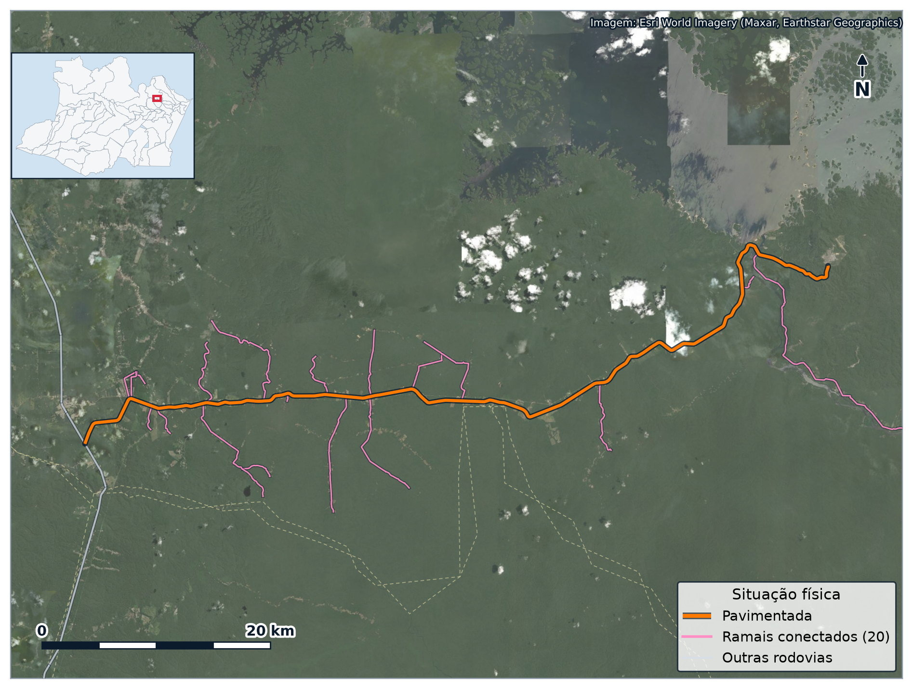
Figura 10 — AM-240: traçado, situação física dos trechos e ramais conectados
Fonte: Sistema Rodoviário Estadual do Amazonas (2026); cadastro de ramais e estradas vicinais do Amazonas (2026); Esri World Imagery. Elaboração própria.
Tabela 61 — AM-240: quadro de identificação
Campo | Informação
Início | BR-174 - KM 103,0
Término | VILA DE BALBINA
Classificação | Transversal, Região Metropolitana de Manaus
Situação física | Pavimentada
Extensão cadastrada | 79,48 km
Extensão registrada em 2011 | 79,45 km
Ato de criação | 1986
Municípios atravessados | Presidente Figueiredo, Rio Preto da Eva
Ramais conectados | 20 (145,0 km)
Obras de arte inventariadas | 2
Tráfego estimado para 2026 | 1.426 veíc./dia
Condição do pavimento (2024) | não levantada
Fonte: Sistema Rodoviário Estadual do Amazonas (2026); Plano Rodoviário do Estado do Amazonas (2011); levantamento de irregularidade longitudinal com RoadLab Pro (2024); elaboração própria por cruzamento geoespacial.

8.8.1 Função e importância
A AM-240 parte da BR-174, em Presidente Figueiredo, e chega à Vila de Balbina, junto à Usina Hidrelétrica de Balbina. Serve a um dos principais destinos de ecoturismo do estado, com cachoeiras, cavernas e o lago da represa, além de atender a população da vila e a operação da usina.
O tráfego medido em 2011 já enquadrava a rodovia em classe de volume elevado para uma via do interior, e a frota de Presidente Figueiredo quase triplicou desde então. Ao longo do eixo há ramais de produção agrícola e de piscicultura.
Os municípios atravessados somam 58.922 habitantes, produto interno bruto de R$ 1,23 bilhões e frota de 17.117 veículos.
Tabela 62 — AM-240: indicadores dos municípios atravessados
Município | População (2026) | PIB (R$ milhões, 2023) | Frota (2025)
Presidente Figueiredo | 33.580 | 730,3 | 10.118
Rio Preto da Eva | 25.342 | 495,9 | 6.999
Fonte: IBGE (2023; 2026) e SENATRAN (2025).

8.8.2 Trechos cadastrados
Tabela 63 — AM-240: trechos do Sistema Rodoviário Estadual
Código | Início | Fim | km inicial | km final | Ext. (km) | Situação
240EAM7948 | BR-174 (KM 103) | Vila de Balbina | 0,00 | 79,48 | 79,48 | Pavimentada
Fonte: Sistema Rodoviário Estadual do Amazonas (2026).

8.8.3 Tráfego
A referência é a contagem classificatória de sete dias, feita em 2011, que registrou 1.080 veículos por dia. Entre 2011 e 2025 a frota de Presidente Figueiredo subiu 174,2 %, o equivalente a 7,47 % ao ano. Pelo critério do Plano, o volume atual da AM-240 está em torno de 1.426 veículos por dia, e a faixa dos três cenários vai de 1.426 a 1.872.
Tabela 64 — AM-240: volume médio diário estimado para 2026
Cenário | Taxa anual | VMD (veíc./dia) | Classe DNER | Saturação (v/c)
Tendência adotada em 2011 (1,96 % a.a.) | 1,96 % | 1.445 | I-B | 0,05
Cenário central (25 % do crescimento da frota) | 1,87 % | 1.426 | I-B | 0,04
Cenário alto (50 % do crescimento da frota) | 3,74 % | 1.872 | I-B | 0,06
Fonte: Plano Rodoviário do Estado do Amazonas (2011); IBGE (2023; 2026) e SENATRAN (2025); elaboração própria.
Com fator de hora de projeto de 0,10, a relação entre volume e capacidade fica em 0,04, o que indica folga ampla na seção corrente. No Amazonas, contudo, o que limita o desempenho raramente é a capacidade: são o pavimento, a drenagem e as obras de arte.

8.8.4 Condição do pavimento
A campanha de 2024 mediu treze rodovias e não incluiu a AM-240. O registro mais recente é o de 2011, que classificou a conservação como bom.

8.8.5 Ramais que partem da rodovia
O cadastro de ramais de Presidente Figueiredo registra 20 acessos que partem da AM-240, somando 145,0 km de estradas vicinais. Em 2011, o levantamento de campo contou 8 acessos nesta rodovia.
Tabela 65 — AM-240: ramais conectados, em ordem de quilômetro
km | Ramal | Município | Ext. (km) | Revestimento | Situação
7,4 | Ramal da Comunidade Maruaga | Presidente Figueiredo | 4,4 | Leito Natural | A Visitar
7,5 | Estrada de Acesso Am-240 | Presidente Figueiredo | 6,2 | Leito Natural | A Visitar
7,6 | Ramal Comunidade Maragoara | Presidente Figueiredo | 2,7 | Leito Natural | A Visitar
8,0 | Sub. Ramal Marcos Freie 1 - Km 8 | Presidente Figueiredo | 3,0 | Leito Natural | A Visitar
9,6 | Ramal do Km 9 - Am-240 | Presidente Figueiredo | 2,2 | Leito Natural | A Visitar
10,1 | Ramal do Km 10 - Am-240 | Presidente Figueiredo | 2,8 | Leito Natural | A Visitar
14,2 | Ramal Marcos Freire 1 | Presidente Figueiredo | 11,2 | Leito Natural | A Visitar
14,3 | Ramal Marcos Freire 2 | Presidente Figueiredo | 6,8 | Leito Natural | A Visitar
19,5 | Ramal da Comunidade Nova União | Presidente Figueiredo | 11,5 | Leito Natural | A Visitar
21,9 | Ramal do Km 21 - Am-240 | Presidente Figueiredo | 0,7 | Leito Natural | A Visitar
25,5 | Ramal Comunidade São Francisco de Assis | Presidente Figueiredo | 4,7 | Leito Natural | A Visitar
27,1 | Ramal da Comunidade São Salvador | Presidente Figueiredo | 10,6 | Leito Natural | A Visitar
29,1 | Ramal A Comunidade Cristo Rei | Presidente Figueiredo | 10,5 | Leito Natural | A Visitar
29,2 | Ramal Oga Cristo Rei | Presidente Figueiredo | 5,9 | Leito Natural | A Visitar
32,8 | Ramal da Comunidade Cristã | Presidente Figueiredo | 4,9 | Leito Natural | A Visitar
33,0 | Sub. Ramal da Morena - Km 33 | Presidente Figueiredo | 6,4 | Leito Natural | A Visitar
37,5 | Ramal da Comunidade Novo Horizonte | Presidente Figueiredo | 8,2 | Leito Natural | A Visitar
51,0 | Ramal da Comunidade São Miguel | Presidente Figueiredo | 6,8 | Leito Natural | A Visitar
67,9 | Ramal Comunidade Fé Em Deus | Presidente Figueiredo | 1,6 | Leito Natural | A Visitar
73,2 | Ramal da Morena | Presidente Figueiredo | 33,9 | Leito Natural | A Visitar
Fonte: cadastro de ramais e estradas vicinais do Amazonas (2026); elaboração própria por cruzamento geoespacial.

8.8.6 Obras de arte especiais
O inventário de campo registra 2 estruturas na AM-240: 2 pontes.
Tabela 66 — AM-240: obras de arte especiais e demais meios de transposição
km | Tipo | Denominação | Curso transposto | Largura (m) | Comprimento (m)
65,6 | Ponte | Ponte 01 - Sn | Igarapé do barreto | 9,0 | 36,0
71,4 | Ponte | Ponte 02 - Sn | Rio uatumã | 9,0 | 411,0
Fonte: inventário de campo de obras de arte (2026); relação de meios de transposição (2024); Plano Rodoviário do Estado do Amazonas (2011) *Comprimento convertido da unidade original da planilha de cadastro.
Tabela 67 — AM-240: estruturas registradas no levantamento de 2011
km | Registro de campo
73,0 | Trecho da ponte pavimentada em bom estado de conservação, apresentando defeitos
Fonte: Plano Rodoviário do Estado do Amazonas (2011).

8.9 AM-249
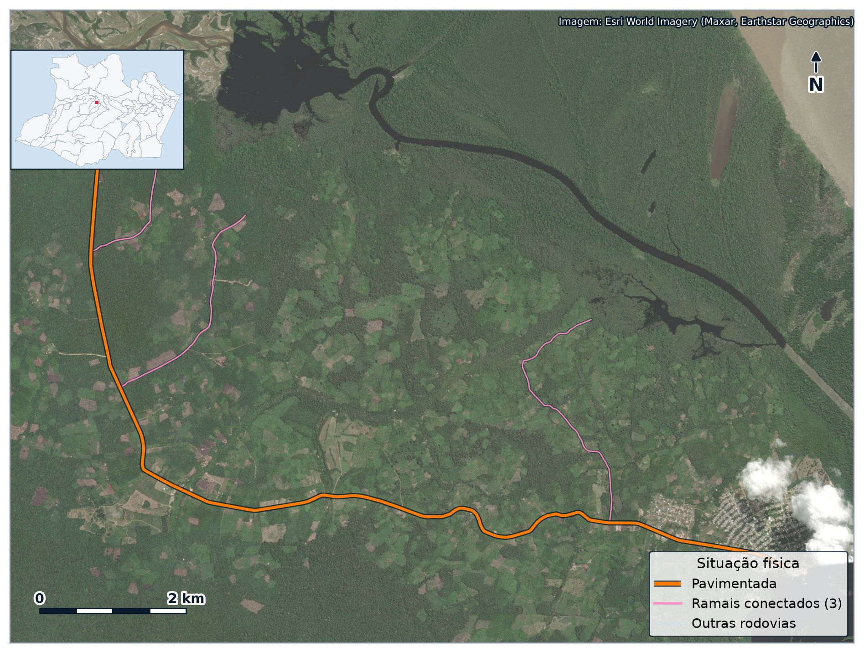
Figura 11 — AM-249: traçado, situação física dos trechos e ramais conectados
Fonte: Sistema Rodoviário Estadual do Amazonas (2026); cadastro de ramais e estradas vicinais do Amazonas (2026); Esri World Imagery. Elaboração própria.
Tabela 68 — AM-249: quadro de identificação
Campo | Informação
Início | SEDE DO MUNICÍPIO DE UARINI
Término | VILA DE COPACÁ
Classificação | Transversal, interior
Situação física | Pavimentada
Extensão cadastrada | 14,81 km
Extensão registrada em 2011 | 14,80 km
Ato de criação | 2021
Municípios atravessados | Uarini
Ramais conectados | 3 (10,2 km)
Obras de arte inventariadas | 0
Tráfego estimado para 2026 | sem contagem de referência
Condição do pavimento (2024) | não levantada
Fonte: Sistema Rodoviário Estadual do Amazonas (2026); Plano Rodoviário do Estado do Amazonas (2011); levantamento de irregularidade longitudinal com RoadLab Pro (2024); elaboração própria por cruzamento geoespacial.

8.9.1 Função e importância
A AM-249 liga a sede de Uarini à Vila de Copacá, no médio Solimões, e é pavimentada em concreto de cimento Portland, solução pouco comum no estado e adequada a regiões de solo saturado. Tem função essencialmente local, de integração entre a sede e a vila ribeirinha.
Os municípios atravessados somam 15.815 habitantes, produto interno bruto de R$ 0,27 bilhões e frota de 932 veículos.
Tabela 69 — AM-249: indicadores dos municípios atravessados
Município | População (2026) | PIB (R$ milhões, 2023) | Frota (2025)
Uarini | 15.815 | 265,2 | 932
Fonte: IBGE (2023; 2026) e SENATRAN (2025).

8.9.2 Trechos cadastrados
Tabela 70 — AM-249: trechos do Sistema Rodoviário Estadual
Código | Início | Fim | km inicial | km final | Ext. (km) | Situação
249EAM1481 | Sede do Município de Uarini | Vila do Copacá | 0,00 | 14,81 | 14,81 | Pavimentada
Fonte: Sistema Rodoviário Estadual do Amazonas (2026).

8.9.3 Tráfego
A pesquisa de campo de 2011 cobriu dezessete rodovias e não alcançou a AM-249. Uma contagem de sete dias, no padrão do Manual de Estudos de Tráfego do DNIT, resolve a lacuna a custo baixo.

8.9.4 Condição do pavimento
A campanha de 2024 mediu treze rodovias e não incluiu a AM-249.

8.9.5 Ramais que partem da rodovia
O cadastro de ramais de Uarini registra 3 acessos que partem da AM-249, somando 10,2 km de estradas vicinais.
Tabela 71 — AM-249: ramais conectados, em ordem de quilômetro
km | Ramal | Município | Ext. (km) | Revestimento | Situação
2,5 | Estrada S.I | Uarini | 3,9 | Leito Natural | A Visitar
10,6 | Estrada S.I 2 | Uarini | 3,2 | Leito Natural | A Visitar
12,5 | Estrada S.I 3 | Uarini | 3,1 | Leito Natural | A Visitar
Fonte: cadastro de ramais e estradas vicinais do Amazonas (2026); elaboração própria por cruzamento geoespacial.

8.10 AM-254
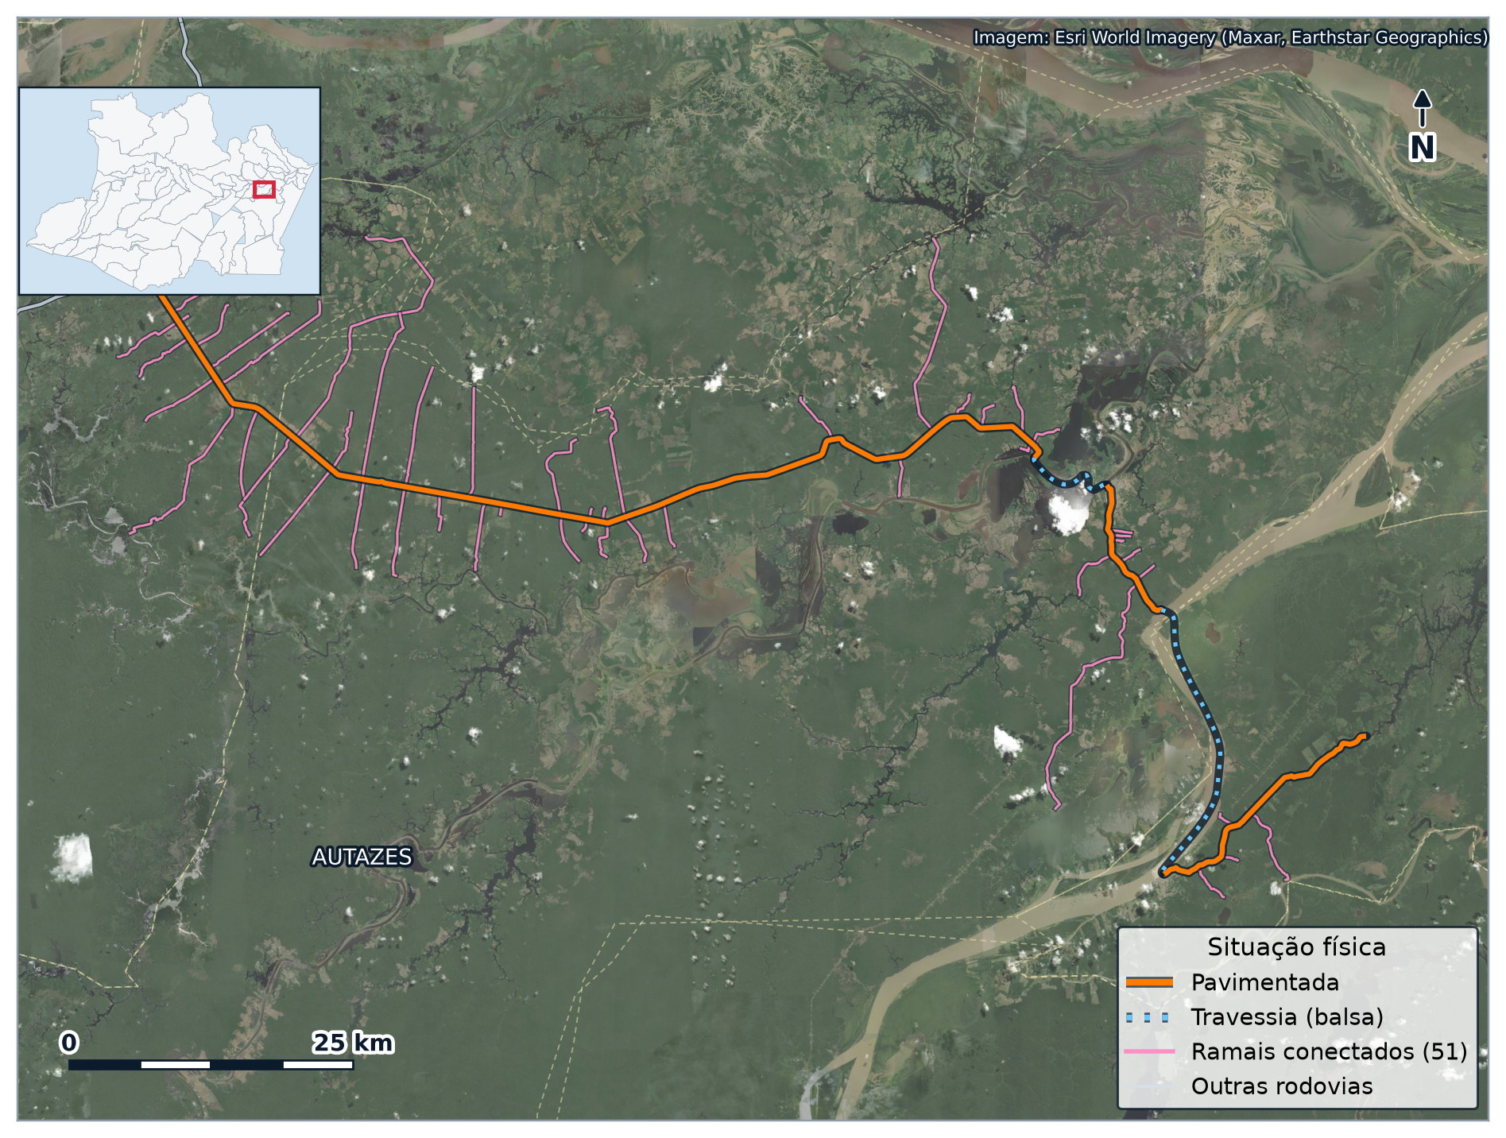
Figura 12 — AM-254: traçado, situação física dos trechos e ramais conectados
Fonte: Sistema Rodoviário Estadual do Amazonas (2026); cadastro de ramais e estradas vicinais do Amazonas (2026); Esri World Imagery. Elaboração própria.
Tabela 72 — AM-254: quadro de identificação
Campo | Informação
Início | BR-319 - KM 26,0
Término | AUTAZES/MAUÉS/NOVA OLINDA DO NORTE
Classificação | Transversal, Região Metropolitana de Manaus
Situação física | Pavimentada + Travessia + Planejada
Extensão cadastrada | 307,52 km
Extensão registrada em 2011 | 305,00 km
Ato de criação | 1986
Municípios atravessados | Autazes, Careiro, Nova Olinda do Norte
Ramais conectados | 51 (339,3 km)
Obras de arte inventariadas | 1
Tráfego estimado para 2026 | 718 veíc./dia
Condição do pavimento (2024) | não levantada
Fonte: Sistema Rodoviário Estadual do Amazonas (2026); Plano Rodoviário do Estado do Amazonas (2011); levantamento de irregularidade longitudinal com RoadLab Pro (2024); elaboração própria por cruzamento geoespacial.

8.10.1 Função e importância
A AM-254 parte do quilômetro 26 da BR-319, no Careiro, e segue para Autazes, Nova Olinda do Norte e, em projeto, Maués. É uma rodovia de travessias: os segmentos pavimentados são interrompidos por trechos de lago vencidos por balsa, o que limita a regularidade do tráfego.
Autazes tem economia de pecuária leiteira e bubalina e está no centro de um grande projeto de mineração de potássio, insumo estratégico para a agricultura brasileira. Maués, no fim do traçado planejado, é referência nacional em guaraná. A consolidação da AM-254 tem, portanto, impacto que vai além do deslocamento local: define a viabilidade logística de cadeias produtivas de alcance nacional.
É uma das rodovias com mais ramais conectados no cadastro, sinal de ocupação agrícola consolidada ao longo do eixo.
Os municípios atravessados somam 106.895 habitantes, produto interno bruto de R$ 1,38 bilhões e frota de 9.815 veículos.
Tabela 73 — AM-254: indicadores dos municípios atravessados
Município | População (2026) | PIB (R$ milhões, 2023) | Frota (2025)
Autazes | 46.641 | 585,0 | 3.690
Careiro | 32.289 | 436,7 | 4.254
Nova Olinda do Norte | 27.965 | 354,7 | 1.871
Fonte: IBGE (2023; 2026) e SENATRAN (2025).

8.10.2 Trechos cadastrados
Tabela 74 — AM-254: trechos do Sistema Rodoviário Estadual
Código | Início | Fim | km inicial | km final | Ext. (km) | Situação
254EAM9381 | BR-319 (KM 26) | Lago do Pantaleão | 0,00 | 93,81 | 93,81 | Pavimentada
254EAM0887 | AM-254 (KM 93) "Trecho de Lago" | AM-254 (KM 102,77) "Trecho de Lago" | 93,81 | 102,68 | 8,87 | Travessia
254EAM1337 | AM-254 (KM 102,77) "Estrada do Rosarinho" | AM-254 (KM 116,07) "Lago do Sampaio" | 102,68 | 116,05 | 13,37 | Pavimentada
254EAM2648 | AM-254 (KM 116,07) "Trecho de Lago" | AM-254 (KM 142,57) "Trecho de Lago" | 116,05 | 142,53 | 26,48 | Travessia
254EAM2401 | AM-254 (142,57) Nova Olinda do Norte | AM-254 (KM 174,7) | 142,53 | 166,54 | 24,01 | Pavimentada
254EAM1409 | AM-254 (KM 166,57) | Maués | 166,54 | 307,52 | 140,98 | Planejada
Fonte: Sistema Rodoviário Estadual do Amazonas (2026).

8.10.3 Tráfego
A referência é a contagem classificatória de sete dias, feita em 2011, que registrou 513 veículos por dia. Entre 2011 e 2025 a frota de Autazes, Careiro da Várzea subiu 236,7 %, o equivalente a 9,06 % ao ano. Pelo critério do Plano, o volume atual da AM-254 está em torno de 718 veículos por dia, e a faixa dos três cenários vai de 686 a 997.
Tabela 75 — AM-254: volume médio diário estimado para 2026
Cenário | Taxa anual | VMD (veíc./dia) | Classe DNER | Saturação (v/c)
Tendência adotada em 2011 (1,96 % a.a.) | 1,96 % | 686 | III | 0,02
Cenário central (25 % do crescimento da frota) | 2,26 % | 718 | II | 0,02
Cenário alto (50 % do crescimento da frota) | 4,53 % | 997 | II | 0,03
Fonte: Plano Rodoviário do Estado do Amazonas (2011); IBGE (2023; 2026) e SENATRAN (2025); elaboração própria.
Com fator de hora de projeto de 0,10, a relação entre volume e capacidade fica em 0,02, o que indica folga ampla na seção corrente. No Amazonas, contudo, o que limita o desempenho raramente é a capacidade: são o pavimento, a drenagem e as obras de arte.

8.10.4 Condição do pavimento
A campanha de 2024 mediu treze rodovias e não incluiu a AM-254. O registro mais recente é o de 2011, que classificou a conservação como bom.

8.10.5 Ramais que partem da rodovia
O cadastro de ramais de Autazes, Careiro, Nova Olinda Do Norte registra 51 acessos que partem da AM-254, somando 339,3 km de estradas vicinais. Em 2011, o levantamento de campo contou 18 acessos nesta rodovia.
Tabela 76 — AM-254: ramais conectados, em ordem de quilômetro
km | Ramal | Município | Ext. (km) | Revestimento | Situação
6,2 | Ramal do Km 6 - Am-254 | Careiro | 2,9 | Leito Natural | A Visitar
7,1 | Ramal do Km 7 - Am-254 | Careiro | 6,5 | Leito Natural | A Visitar
7,2 | Ramal do Pedrinho | Careiro | 0,9 | Leito Natural | A Visitar
8,8 | Ramal do Km 8 - Am-254 | Careiro | 6,0 | Leito Natural | A Visitar
9,8 | Ramal do Km 9 - Am-254 | Careiro | 5,0 | Leito Natural | A Visitar
12,1 | Ramal do Km 12 - Am-254 | Careiro | 8,4 | Leito Natural | A Visitar
13,1 | Ramal do Km 13 - Am-254 | Careiro | 7,2 | Leito Natural | A Visitar
13,6 | Ramal dos 2 Irmãos | Careiro | 12,2 | Leito Natural | A Visitar
15,7 | Ramal do Km 15 - Am-254 | Careiro | 16,5 | Leito Natural | A Visitar
18,0 | Ramal do Maçarico | Careiro | 11,9 | Pavimentada | Visitado / Em Obra
21,8 | Ramal do Km 21 - Am-254 | Autazes | 7,0 | Leito Natural | Visitado
22,2 | Estrada do Purupuru | Autazes | 28,2 | Leito Natural | A Visitar
26,4 | Ramal do Km 26 - Am-254 | Autazes | 9,7 | Leito Natural | A Visitar
26,4 | Ramal do Km 26 - Md - Am-254 | Autazes | 5,7 | Leito Natural | A Visitar
29,3 | Ramal do Km 29 - Md - Am-254 | Autazes | 15,3 | Leito Natural | A Visitar
29,5 | Ramal do Km 29 - Am-254 | Autazes | 7,9 | Leito Natural | A Visitar
33,1 | Ramal do Km 33 - Am-254 | Autazes | 8,1 | Leito Natural | Visitado
33,2 | Ramal do Km 33 - Md - Am-254 | Autazes | 10,8 | Leito Natural | A Visitar
36,2 | Ramal do Km 36 - Am-254 | Autazes | 3,5 | Leito Natural | A Visitar
38,7 | Ramal do Km 38 - Am-254 | Autazes | 9,8 | Leito Natural | A Visitar
40,4 | Ramal do Açupuranga | Autazes | 6,2 | Pavimentada | Concluído
41,8 | Ramal do Km 41 - Am-254 | Autazes | 0,9 | Leito Natural | A Visitar
47,1 | Ramal do Jatuá | Autazes | 4,5 | Pavimentada | Concluído
47,1 | Ramal do Hsl | Autazes | 8,7 | Pavimentada | Concluído
49,4 | Ramal do Km 49 - Am-254 | Autazes | 1,2 | Leito Natural | A Visitar
49,7 | Ramal do Km 49 - Md - Am-254 | Autazes | 0,9 | Leito Natural | A Visitar
50,8 | Ramal do Km 50 - Am-254 | Autazes | 1,3 | Leito Natural | A Visitar
51,2 | Ramal do Km 51 - Am-254 | Autazes | 3,9 | Leito Natural | A Visitar
52,9 | Ramal do Aturiá | Autazes | 4,4 | Leito Natural | Visitado
53,0 | Ramal do Mutuca | Autazes | 11,2 | Pavimentada | Concluído
56,5 | Ramal do Curucuru | Autazes | 4,0 | Leito Natural | Visitado
73,0 | Ramal Santa Maria | Autazes | 4,8 | Leito Natural | Visitado
79,5 | Ramal do Pirapitinga | Autazes | 3,6 | Leito Natural | Visitado
83,2 | Estrada Novo Céu | Autazes | 18,5 | Leito Natural | Visitado
85,8 | Ramal do Km 85 - Am-254 | Autazes | 2,5 | Leito Natural | A Visitar
88,3 | Ramal do Km 88 - Am-254 | Autazes | 2,5 | Leito Natural | A Visitar
92,1 | Ramal do Marechal Rondon | Autazes | 4,7 | Pavimentada | Concluído
93,2 | Ramal São Felix | Autazes | 1,4 | Pavimentada | Concluído
93,3 | Ramal do Gapenú | Autazes | 3,0 | Pavimentada | Concluído
104,0 | Ramal do Rosarinho | Autazes | 13,4 | Pavimentada | Visitado / Concluído
108,3 | Ramal Terra Prometida I | Autazes | 2,1 | Leito Natural | Visitado
108,8 | Ramal Terra Prometida Ii | Autazes | 1,7 | Leito Natural | Visitado
109,2 | Ramal Terra Prometida Iii | Autazes | 1,1 | Leito Natural | Visitado
110,5 | Ramal do Tumbira | Autazes | 5,5 | Leito Natural | Visitado
111,5 | Ramal do Bacuri | Autazes | 2,1 | Leito Natural | Visitado
113,6 | Ramal do Bacuri 2 | Autazes | 1,9 | Leito Natural | Visitado
114,0 | Estrada do Sampaio | Autazes | 25,1 | Leito Natural | A Visitar
148,5 | Ramal do Km 148 - Am-254 | Nova Olinda Do Norte | 3,8 | Leito Natural | A Visitar
150,9 | Ramal do Km 150 - Am-254 | Autazes | 1,5 | Leito Natural | A Visitar
153,9 | Ramal da Comunidade Pindobal | Nova Olinda Do Norte | 7,7 | Leito Natural | A Visitar
154,0 | Ramal do Km 154 - Am-254 | Nova Olinda Do Norte | 1,8 | Leito Natural | A Visitar
Fonte: cadastro de ramais e estradas vicinais do Amazonas (2026); elaboração própria por cruzamento geoespacial.

8.10.6 Obras de arte especiais
O inventário de campo registra 1 estruturas na AM-254: 1 ponte.
Tabela 77 — AM-254: obras de arte especiais e demais meios de transposição
km | Tipo | Denominação | Curso transposto | Largura (m) | Comprimento (m)
70,5 | Ponte | Ponte 01 - Sn | — | 9,0 | 60,0
Fonte: inventário de campo de obras de arte (2026); relação de meios de transposição (2024); Plano Rodoviário do Estado do Amazonas (2011) *Comprimento convertido da unidade original da planilha de cadastro.

8.11 AM-280
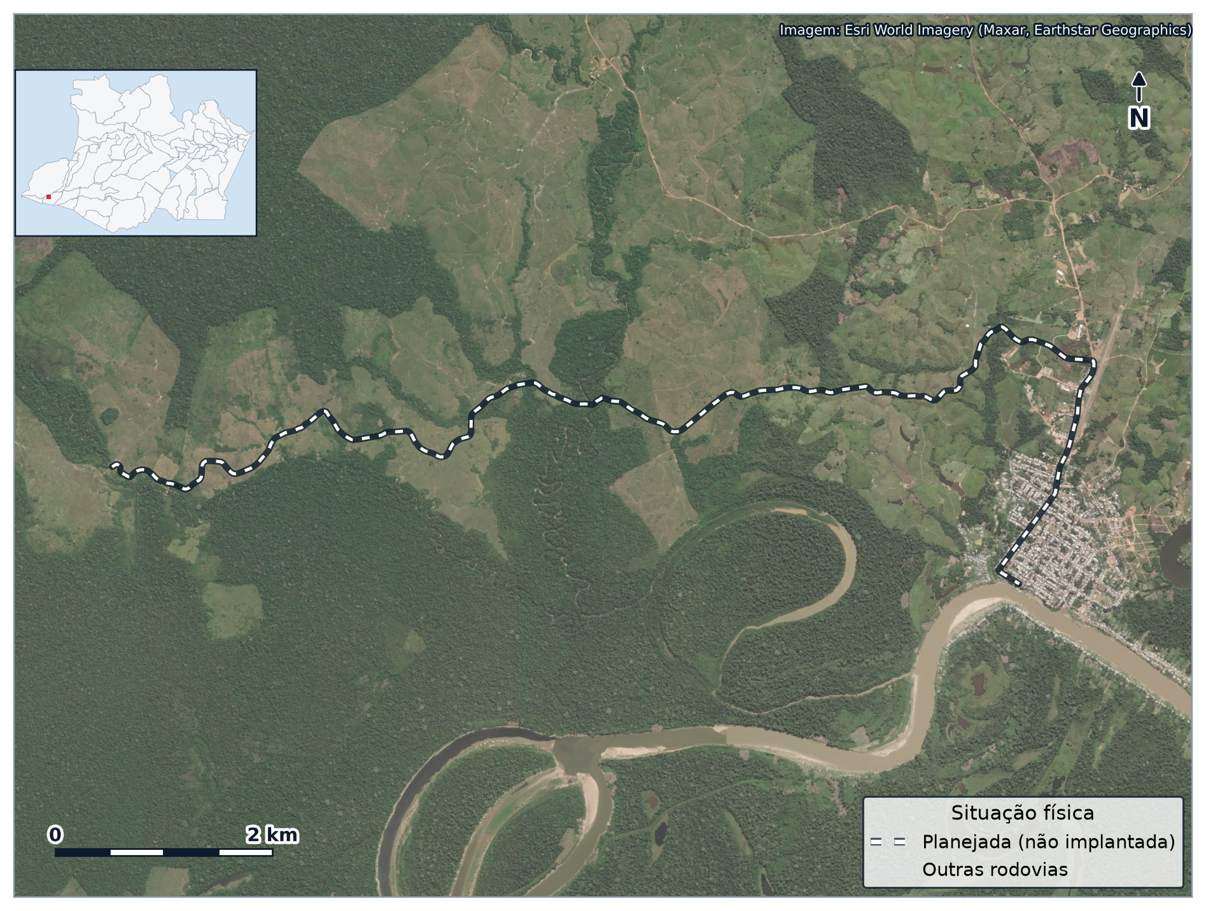
Figura 13 — AM-280: traçado, situação física dos trechos e ramais conectados
Fonte: Sistema Rodoviário Estadual do Amazonas (2026); cadastro de ramais e estradas vicinais do Amazonas (2026); Esri World Imagery. Elaboração própria.
Tabela 78 — AM-280: quadro de identificação
Campo | Informação
Início | BR-307 - KM 114,5
Término | IPIXUNA
Classificação | Transversal, interior
Situação física | Planejada
Extensão cadastrada | 131,71 km
Extensão registrada em 2011 | 120,00 km
Ato de criação | 1986
Municípios atravessados | Ipixuna
Ramais conectados | nenhum
Obras de arte inventariadas | 0
Tráfego estimado para 2026 | sem contagem de referência
Condição do pavimento (2024) | não levantada
Fonte: Sistema Rodoviário Estadual do Amazonas (2026); Plano Rodoviário do Estado do Amazonas (2011); levantamento de irregularidade longitudinal com RoadLab Pro (2024); elaboração própria por cruzamento geoespacial.

8.11.1 Função e importância
A AM-280 é planejada a partir da BR-307, no Vale do Javari, em direção a Ipixuna, no alto Juruá. A diretriz atravessa uma das regiões mais isoladas do país, com presença de terras indígenas.
Seu sentido estratégico está ligado à eventual implantação da BR-307 no trecho Benjamin Constant–Cruzeiro do Sul. Sem essa rodovia federal, a AM-280 não tem conexão possível.
Os municípios atravessados somam 25.792 habitantes, produto interno bruto de R$ 0,25 bilhões e frota de 78 veículos.
Tabela 79 — AM-280: indicadores dos municípios atravessados
Município | População (2026) | PIB (R$ milhões, 2023) | Frota (2025)
Ipixuna | 25.792 | 247,8 | 78
Fonte: IBGE (2023; 2026) e SENATRAN (2025).

8.11.2 Trechos cadastrados
Tabela 80 — AM-280: trechos do Sistema Rodoviário Estadual
Código | Início | Fim | km inicial | km final | Ext. (km) | Situação
280EAM1317 | BR-307 (KM 114,5) | Ipixuna | 0,00 | 131,70 | 131,71 | Planejada
Fonte: Sistema Rodoviário Estadual do Amazonas (2026).

8.11.3 Tráfego
A AM-280 ainda não foi implantada, de modo que não há tráfego a medir. O Plano Rodoviário de 2011 estimou demanda potencial de 1.020 veículos por dia para o eixo, a partir do porte econômico dos municípios que ele ligaria, e o classificou em 10º lugar entre as rodovias planejadas.

8.11.4 Condição do pavimento
Sem pista implantada, a AM-280 não tem pavimento a avaliar.

8.11.5 Ramais que partem da rodovia
Não há ramal associado à AM-280.

8.12 AM-326
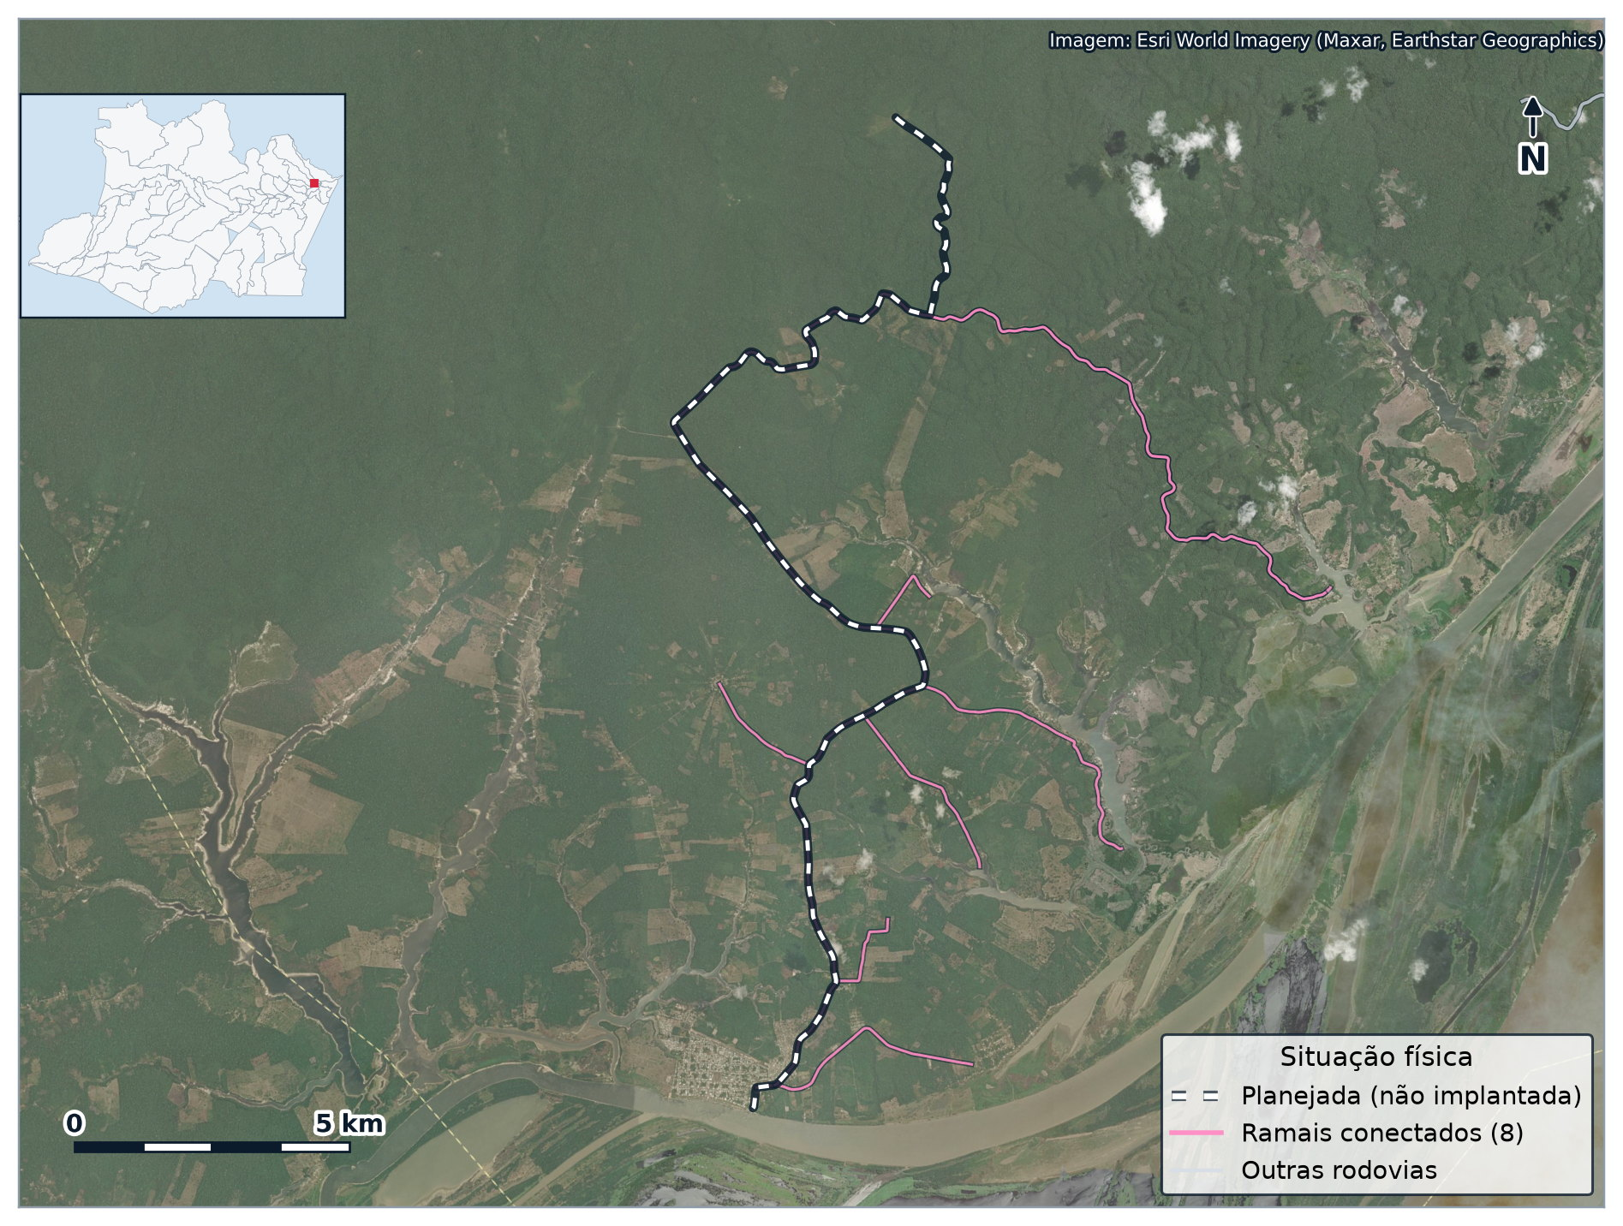
Figura 14 — AM-326: traçado, situação física dos trechos e ramais conectados
Fonte: Sistema Rodoviário Estadual do Amazonas (2026); cadastro de ramais e estradas vicinais do Amazonas (2026); Esri World Imagery. Elaboração própria.
Tabela 81 — AM-326: quadro de identificação
Campo | Informação
Início | AM-363 - KM 181
Término | SEDE DO MUNICÍPIO DE URUCARÁ
Classificação | Diagonal, interior
Situação física | Leito natural + Planejada
Extensão cadastrada | 134,13 km
Extensão registrada em 2011 | 22,50 km
Ato de criação | 1986
Municípios atravessados | Urucará
Ramais conectados | 8 (64,5 km)
Obras de arte inventariadas | 0
Tráfego estimado para 2026 | sem contagem de referência
Condição do pavimento (2024) | não levantada
Fonte: Sistema Rodoviário Estadual do Amazonas (2026); Plano Rodoviário do Estado do Amazonas (2011); levantamento de irregularidade longitudinal com RoadLab Pro (2024); elaboração própria por cruzamento geoespacial.

8.12.1 Função e importância
A AM-326 parte da AM-363, na margem esquerda do Amazonas, e segue em direção a Urucará. Parte do eixo existe em leito natural e o restante é planejado. Urucará depende do transporte fluvial, e a rodovia é a aposta de ligação terrestre com a região de Itapiranga e, por ela, com a AM-010 e Manaus.
Os municípios atravessados somam 19.738 habitantes, produto interno bruto de R$ 0,24 bilhões e frota de 1.244 veículos.
Tabela 82 — AM-326: indicadores dos municípios atravessados
Município | População (2026) | PIB (R$ milhões, 2023) | Frota (2025)
Urucará | 19.738 | 244,5 | 1.244
Fonte: IBGE (2023; 2026) e SENATRAN (2025).

8.12.2 Trechos cadastrados
Tabela 83 — AM-326: trechos do Sistema Rodoviário Estadual
Código | Início | Fim | km inicial | km final | Ext. (km) | Situação
326EAM1062 | AM 363 (KM 181) | Sede do Município de Urucurituba | 0,00 | 106,29 | 106,29 | Planejada
Fonte: Sistema Rodoviário Estadual do Amazonas (2026).

8.12.3 Tráfego
A AM-326 ainda não foi implantada, de modo que não há tráfego a medir. O Plano Rodoviário de 2011 estimou demanda potencial de 1.553 veículos por dia para o eixo, a partir do porte econômico dos municípios que ele ligaria, e o classificou em 5º lugar entre as rodovias planejadas.

8.12.4 Condição do pavimento
Sem pista implantada, a AM-326 não tem pavimento a avaliar.

8.12.5 Ramais que partem da rodovia
O cadastro de ramais de Urucará registra 8 acessos que partem da AM-326, somando 64,5 km de estradas vicinais.
Tabela 84 — AM-326: ramais conectados, em ordem de quilômetro
km | Ramal | Município | Ext. (km) | Revestimento | Situação
0,4 | Estrada do Gilberto Mestrinho | Urucará | 4,5 | Leito Natural | A Visitar
0,7 | Estrada Urucará - Marajazinho | Urucará | 33,8 | Leito Natural | A Visitar
16,4 | Ramal da Bonança | Urucará | 1,6 | Leito Natural | A Visitar
18,0 | Ramal do Amanari | Urucará | 5,5 | Leito Natural | A Visitar
19,2 | Ramal da Colônia São João | Urucará | 3,6 | Leito Natural | A Visitar
20,6 | Ramal da Colônia Boa Esperança | Urucará | 2,2 | Leito Natural | A Visitar
23,4 | Ramal Nova Esperança | Urucará | 11,3 | Leito Natural | A Visitar
24,8 | Ramal do Macucaua | Urucará | 1,9 | Leito Natural | A Visitar
Fonte: cadastro de ramais e estradas vicinais do Amazonas (2026); elaboração própria por cruzamento geoespacial.

8.13 AM-328
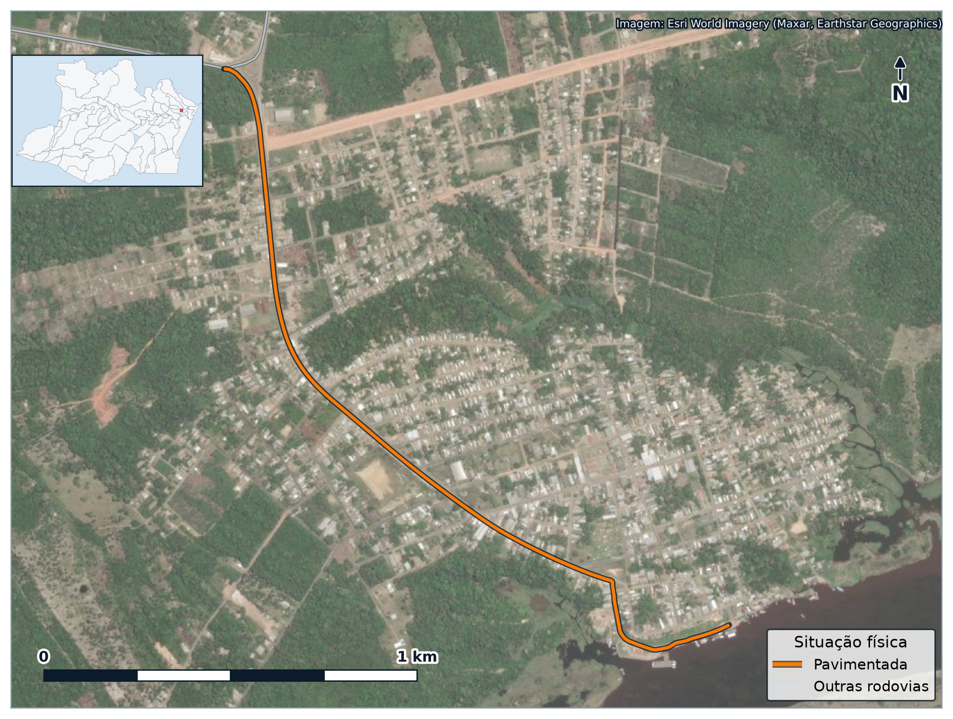
Figura 15 — AM-328: traçado, situação física dos trechos e ramais conectados
Fonte: Sistema Rodoviário Estadual do Amazonas (2026); cadastro de ramais e estradas vicinais do Amazonas (2026); Esri World Imagery. Elaboração própria.
Tabela 85 — AM-328: quadro de identificação
Campo | Informação
Início | AM-363 - KM 110
Término | SEDE DO MUNICÍPIO DE ITAPIRANGA
Classificação | Diagonal, Região Metropolitana de Manaus
Situação física | Pavimentada
Extensão cadastrada | 2,34 km
Extensão registrada em 2011 | 2,34 km
Ato de criação | 1986
Municípios atravessados | Itapiranga
Ramais conectados | nenhum
Obras de arte inventariadas | 0
Tráfego estimado para 2026 | 1.627 veíc./dia
Condição do pavimento (2024) | Ruim, IRI 9,14 m/km
Fonte: Sistema Rodoviário Estadual do Amazonas (2026); Plano Rodoviário do Estado do Amazonas (2011); levantamento de irregularidade longitudinal com RoadLab Pro (2024); elaboração própria por cruzamento geoespacial.

8.13.1 Função e importância
A AM-328 é o acesso de 2,3 km da AM-363 à sede de Itapiranga, junto ao rio Uatumã. Apesar da extensão mínima, é o ponto em que o município se conecta à malha estadual e ao porto local.
O levantamento de 2024 registrou nessa via a pior rugosidade média de toda a malha medida, com pavimento em condição ruim na maior parte do trecho. Por ser curta e urbana, a recuperação é de baixo custo relativo e alto efeito para a população.
Os municípios atravessados somam 11.090 habitantes, produto interno bruto de R$ 0,20 bilhões e frota de 1.694 veículos.
Tabela 86 — AM-328: indicadores dos municípios atravessados
Município | População (2026) | PIB (R$ milhões, 2023) | Frota (2025)
Itapiranga | 11.090 | 196,6 | 1.694
Fonte: IBGE (2023; 2026) e SENATRAN (2025).

8.13.2 Trechos cadastrados
Tabela 87 — AM-328: trechos do Sistema Rodoviário Estadual
Código | Início | Fim | km inicial | km final | Ext. (km) | Situação
328EAM0234 | AM 363 (KM 110) | Porto de Itapiranga | 0,00 | 2,34 | 2,34 | Pavimentada
Fonte: Sistema Rodoviário Estadual do Amazonas (2026).

8.13.3 Tráfego
A referência é a contagem classificatória de sete dias, feita em 2011, que registrou 1.036 veículos por dia. Entre 2011 e 2025 a frota de Itapiranga subiu 402,7 %, o equivalente a 12,23 % ao ano. Pelo critério do Plano, o volume atual da AM-328 está em torno de 1.627 veículos por dia, e a faixa dos três cenários vai de 1.386 a 2.523.
Tabela 88 — AM-328: volume médio diário estimado para 2026
Cenário | Taxa anual | VMD (veíc./dia) | Classe DNER | Saturação (v/c)
Tendência adotada em 2011 (1,96 % a.a.) | 1,96 % | 1.386 | II | 0,04
Cenário central (25 % do crescimento da frota) | 3,06 % | 1.627 | I-B | 0,05
Cenário alto (50 % do crescimento da frota) | 6,11 % | 2.523 | I-B | 0,08
Fonte: Plano Rodoviário do Estado do Amazonas (2011); IBGE (2023; 2026) e SENATRAN (2025); elaboração própria.
Com fator de hora de projeto de 0,10, a relação entre volume e capacidade fica em 0,05, o que indica folga ampla na seção corrente. No Amazonas, contudo, o que limita o desempenho raramente é a capacidade: são o pavimento, a drenagem e as obras de arte.

8.13.4 Condição do pavimento
O levantamento de 2024 percorreu 2,3 km da AM-328 e apurou irregularidade média de 9,14 m/km, classificada como ruim. Estão em condição excelente ou boa 0,0 % da extensão medida, 5,6 % aparecem como regulares e 94,3 % como ruins ou péssimas. O equipamento registrou 17 buracos ao longo do percurso.
Tabela 89 — AM-328: extensão levantada por nível de condição (2024)
Excelente | Bom | Regular | Ruim | Péssimo
0,0 % | 0,0 % | 5,6 % | 71,8 % | 22,5 %
Fonte: levantamento de irregularidade longitudinal com RoadLab Pro (2024).

8.13.5 Ramais que partem da rodovia
Não há ramal associado à AM-328.

8.14 AM-329
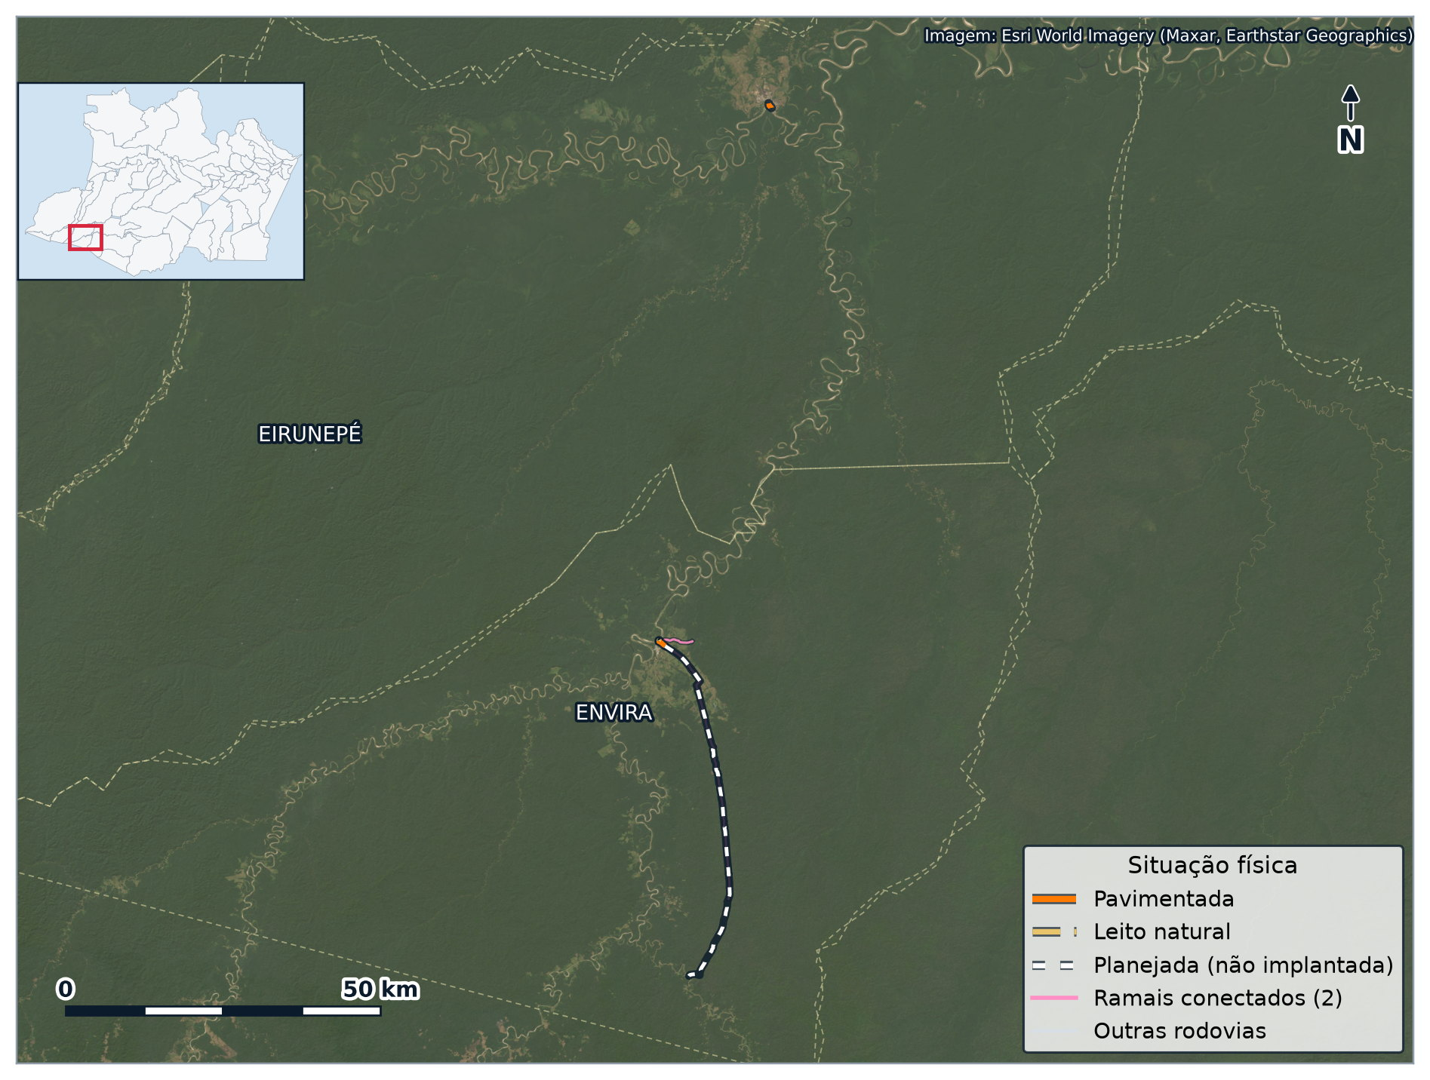
Figura 16 — AM-329: traçado, situação física dos trechos e ramais conectados
Fonte: Sistema Rodoviário Estadual do Amazonas (2026); cadastro de ramais e estradas vicinais do Amazonas (2026); Esri World Imagery. Elaboração própria.
Tabela 90 — AM-329: quadro de identificação
Campo | Informação
Início | ENVIRA
Término | FEIJÓ (AC)
Classificação | Diagonal, interior
Situação física | Pavimentada + Planejada + Leito natural
Extensão cadastrada | 58,96 km
Extensão registrada em 2011 | 82,50 km
Ato de criação | 1986
Municípios atravessados | Eirunepé, Envira
Ramais conectados | 2 (49,5 km)
Obras de arte inventariadas | 0
Tráfego estimado para 2026 | sem contagem de referência
Condição do pavimento (2024) | não levantada
Fonte: Sistema Rodoviário Estadual do Amazonas (2026); Plano Rodoviário do Estado do Amazonas (2011); levantamento de irregularidade longitudinal com RoadLab Pro (2024); elaboração própria por cruzamento geoespacial.

8.14.1 Função e importância
A AM-329 é uma ligação interestadual entre Envira, no Amazonas, e Feijó, no Acre. Parte do traçado tem pavimento e leito natural próximos às sedes, e o restante é planejado. Para o alto Tarauacá e o Envira, a rodovia é a perspectiva de ligação com a BR-364 no Acre e, por ela, com Rio Branco.
Os municípios atravessados somam 54.089 habitantes, produto interno bruto de R$ 0,92 bilhões e frota de 3.890 veículos.
Tabela 91 — AM-329: indicadores dos municípios atravessados
Município | População (2026) | PIB (R$ milhões, 2023) | Frota (2025)
Eirunepé | 36.027 | 683,6 | 3.181
Envira | 18.062 | 236,1 | 709
Fonte: IBGE (2023; 2026) e SENATRAN (2025).

8.14.2 Trechos cadastrados
Tabela 92 — AM-329: trechos do Sistema Rodoviário Estadual
Código | Início | Fim | km inicial | km final | Ext. (km) | Situação
329EAM5896 | Envira | Feijó (AC) | 0,00 | 58,96 | 58,96 | Planejada
Fonte: Sistema Rodoviário Estadual do Amazonas (2026).

8.14.3 Tráfego
A pesquisa de campo de 2011 cobriu dezessete rodovias e não alcançou a AM-329. A demanda potencial estimada naquele estudo foi de 2.183 veículos por dia. Uma contagem de sete dias, no padrão do Manual de Estudos de Tráfego do DNIT, resolve a lacuna a custo baixo.

8.14.4 Condição do pavimento
A AM-329 opera em leito natural, sem revestimento. A trafegabilidade depende do período chuvoso e da conservação do leito, não de um índice medido sobre pavimento.

8.14.5 Ramais que partem da rodovia
O cadastro de ramais de Envira registra 2 acessos que partem da AM-329, somando 49,5 km de estradas vicinais.
Tabela 93 — AM-329: ramais conectados, em ordem de quilômetro
km | Ramal | Município | Ext. (km) | Revestimento | Situação
1,7 | Estrada do Cacau do Tarauaca | Envira | 5,6 | Leito Natural | A Visitar
2,7 | Estrada Envira - Feijó (Ac) | Envira | 43,9 | Leito Natural | A Visitar
Fonte: cadastro de ramais e estradas vicinais do Amazonas (2026); elaboração própria por cruzamento geoespacial.

8.15 AM-330
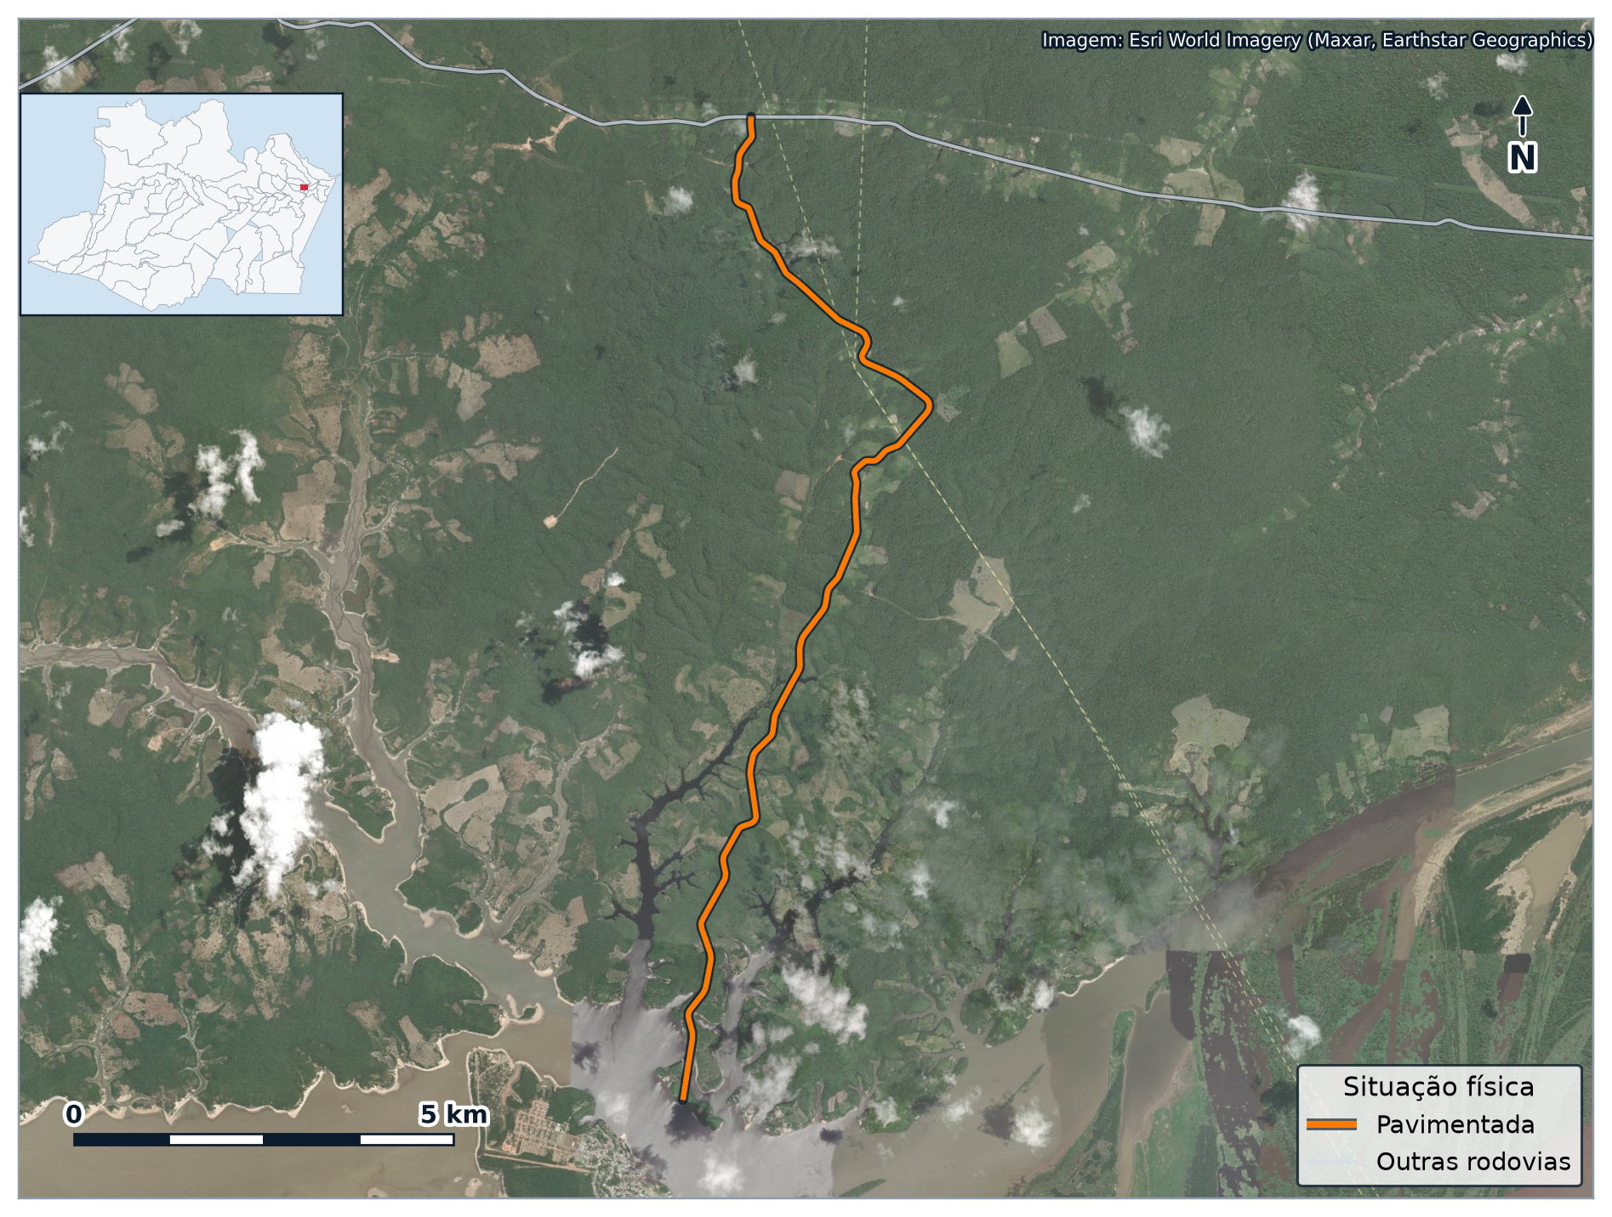
Figura 17 — AM-330: traçado, situação física dos trechos e ramais conectados
Fonte: Sistema Rodoviário Estadual do Amazonas (2026); cadastro de ramais e estradas vicinais do Amazonas (2026); Esri World Imagery. Elaboração própria.
Tabela 94 — AM-330: quadro de identificação
Campo | Informação
Início | AM-363 - KM 91
Término | SILVES
Classificação | Diagonal, Região Metropolitana de Manaus
Situação física | Pavimentada
Extensão cadastrada | 30,66 km
Extensão registrada em 2011 | 15,49 km
Ato de criação | 1986
Municípios atravessados | Itapiranga, Silves
Ramais conectados | nenhum
Obras de arte inventariadas | 0
Tráfego estimado para 2026 | 392 veíc./dia
Condição do pavimento (2024) | Bom, IRI 3,62 m/km
Fonte: Sistema Rodoviário Estadual do Amazonas (2026); Plano Rodoviário do Estado do Amazonas (2011); levantamento de irregularidade longitudinal com RoadLab Pro (2024); elaboração própria por cruzamento geoespacial.

8.15.1 Função e importância
A AM-330 liga a AM-363 à sede de Silves, município situado em ilha lacustre e com vocação turística e pesqueira. É o único acesso rodoviário da sede e depende do bom estado da AM-363 e da AM-010 para chegar a Manaus.
Os municípios atravessados somam 23.917 habitantes, produto interno bruto de R$ 0,63 bilhões e frota de 2.609 veículos.
Tabela 95 — AM-330: indicadores dos municípios atravessados
Município | População (2026) | PIB (R$ milhões, 2023) | Frota (2025)
Itapiranga | 11.090 | 196,6 | 1.694
Silves | 12.827 | 434,2 | 915
Fonte: IBGE (2023; 2026) e SENATRAN (2025).

8.15.2 Trechos cadastrados
Tabela 96 — AM-330: trechos do Sistema Rodoviário Estadual
Código | Início | Fim | km inicial | km final | Ext. (km) | Situação
330EAM1532 | AM-363 (KM 91) | Silves | 0,00 | 15,33 | 15,33 | Pavimentada
Fonte: Sistema Rodoviário Estadual do Amazonas (2026).

8.15.3 Tráfego
A referência é a contagem classificatória de sete dias, feita em 2011, que registrou 259 veículos por dia. Entre 2011 e 2025 a frota de Silves subiu 344,2 %, o equivalente a 11,24 % ao ano. Pelo critério do Plano, o volume atual da AM-330 está em torno de 392 veículos por dia, e a faixa dos três cenários vai de 347 a 588.
Tabela 97 — AM-330: volume médio diário estimado para 2026
Cenário | Taxa anual | VMD (veíc./dia) | Classe DNER | Saturação (v/c)
Tendência adotada em 2011 (1,96 % a.a.) | 1,96 % | 347 | III | 0,01
Cenário central (25 % do crescimento da frota) | 2,81 % | 392 | III | 0,01
Cenário alto (50 % do crescimento da frota) | 5,62 % | 588 | III | 0,02
Fonte: Plano Rodoviário do Estado do Amazonas (2011); IBGE (2023; 2026) e SENATRAN (2025); elaboração própria.
Com fator de hora de projeto de 0,10, a relação entre volume e capacidade fica em 0,01, o que indica folga ampla na seção corrente. No Amazonas, contudo, o que limita o desempenho raramente é a capacidade: são o pavimento, a drenagem e as obras de arte.

8.15.4 Condição do pavimento
O levantamento de 2024 percorreu 15,4 km da AM-330 e apurou irregularidade média de 3,62 m/km, classificada como bom. Estão em condição excelente ou boa 67,9 % da extensão medida, 28,0 % aparecem como regulares e 4,2 % como ruins ou péssimas. O equipamento registrou 3 buracos ao longo do percurso.
Tabela 98 — AM-330: extensão levantada por nível de condição (2024)
Excelente | Bom | Regular | Ruim | Péssimo
8,5 % | 59,4 % | 28,0 % | 3,5 % | 0,7 %
Fonte: levantamento de irregularidade longitudinal com RoadLab Pro (2024).

8.15.5 Ramais que partem da rodovia
Não há ramal associado à AM-330.

8.16 AM-336
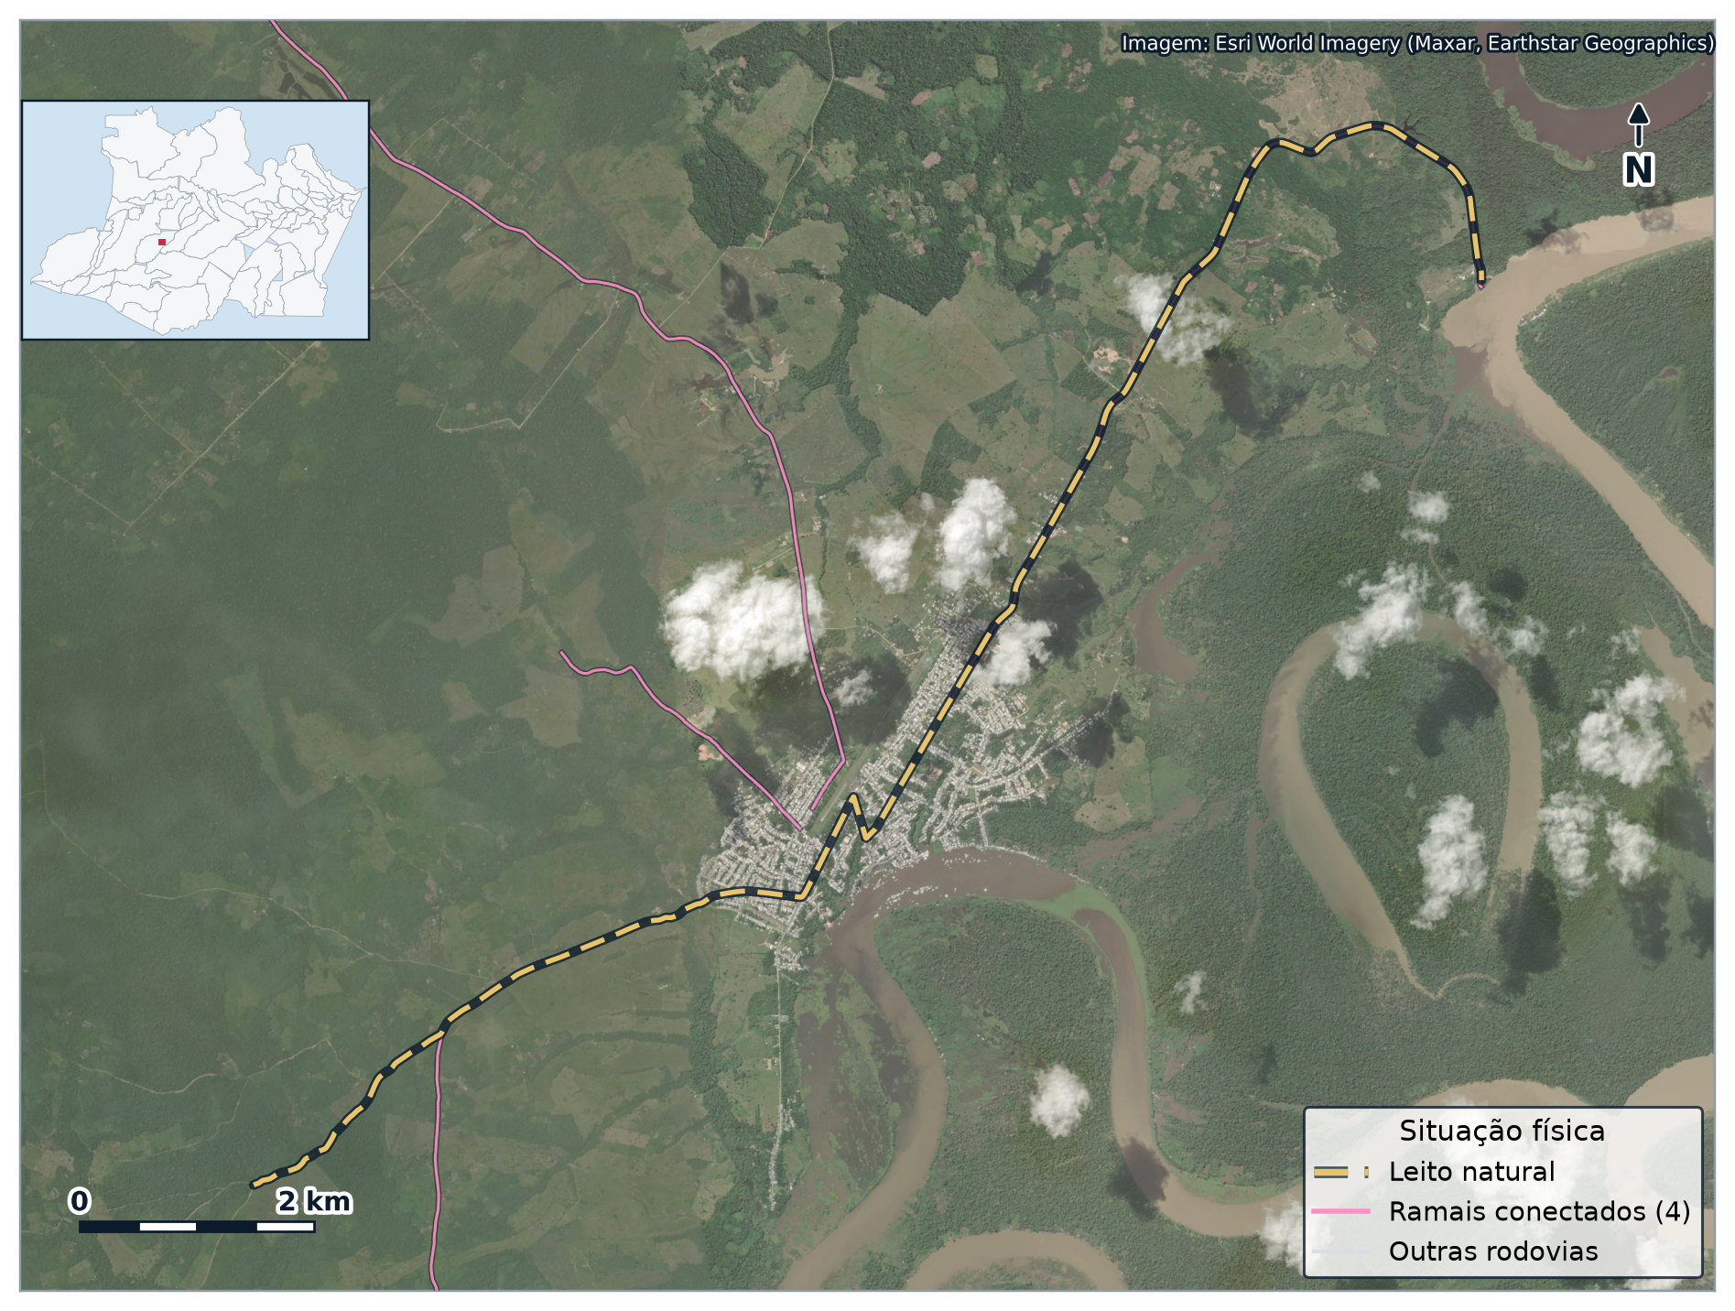
Figura 18 — AM-336: traçado, situação física dos trechos e ramais conectados
Fonte: Sistema Rodoviário Estadual do Amazonas (2026); cadastro de ramais e estradas vicinais do Amazonas (2026); Esri World Imagery. Elaboração própria.
Tabela 99 — AM-336: quadro de identificação
Campo | Informação
Início | RESERVA UACARI (BR-230) - KM 1269,5
Término | CARAUARÍ/TEFÉ/JURUÁ
Classificação | Diagonal, interior
Situação física | Planejada + Leito natural
Extensão cadastrada | 339,14 km
Extensão registrada em 2011 | — km
Ato de criação | 1986
Municípios atravessados | Carauari
Ramais conectados | 4 (32,3 km)
Obras de arte inventariadas | 0
Tráfego estimado para 2026 | sem contagem de referência
Condição do pavimento (2024) | não levantada
Fonte: Sistema Rodoviário Estadual do Amazonas (2026); Plano Rodoviário do Estado do Amazonas (2011); levantamento de irregularidade longitudinal com RoadLab Pro (2024); elaboração própria por cruzamento geoespacial.

8.16.1 Função e importância
A AM-336 é planejada entre a BR-230, na altura da Reserva de Desenvolvimento Sustentável Uacari, e a região de Carauari, Tefé e Juruá, no médio Juruá e Solimões. A diretriz atravessa unidades de conservação de uso sustentável e depende da implantação da BR-230 naquele trecho.
Os municípios atravessados somam 31.383 habitantes, produto interno bruto de R$ 0,43 bilhões e frota de 3.767 veículos.
Tabela 100 — AM-336: indicadores dos municípios atravessados
Município | População (2026) | PIB (R$ milhões, 2023) | Frota (2025)
Carauari | 31.383 | 433,3 | 3.767
Fonte: IBGE (2023; 2026) e SENATRAN (2025).

8.16.2 Trechos cadastrados
Tabela 101 — AM-336: trechos do Sistema Rodoviário Estadual
Código | Início | Fim | km inicial | km final | Ext. (km) | Situação
336EAM3391 | Reserva Uacari (BR-230) - KM 1269,5 | Carauarí/Tefé/Juruá | 0,00 | 339,14 | 339,14 | Planejada
Fonte: Sistema Rodoviário Estadual do Amazonas (2026).

8.16.3 Tráfego
A AM-336 ainda não foi implantada, de modo que não há tráfego a medir. O Plano Rodoviário de 2011 estimou demanda potencial de 1.646 veículos por dia para o eixo, a partir do porte econômico dos municípios que ele ligaria, e o classificou em 4º lugar entre as rodovias planejadas.

8.16.4 Condição do pavimento
Sem pista implantada, a AM-336 não tem pavimento a avaliar.

8.16.5 Ramais que partem da rodovia
O cadastro de ramais de Carauari registra 4 acessos que partem da AM-336, somando 32,3 km de estradas vicinais.
Tabela 102 — AM-336: ramais conectados, em ordem de quilômetro
km | Ramal | Município | Ext. (km) | Revestimento | Situação
2,1 | Estrada do Taquara | Carauari | 4,8 | Leito Natural | A Visitar
6,1 | Estrada da Manduquinha | Carauari | 2,7 | Leito Natural | A Visitar
6,3 | Estrada do Riozinho | Carauari | 16,4 | Leito Natural | Em Obra
8,2 | Estrada do Gavião | Carauari | 8,4 | Leito Natural | Em Obra
Fonte: cadastro de ramais e estradas vicinais do Amazonas (2026); elaboração própria por cruzamento geoespacial.

8.17 AM-343
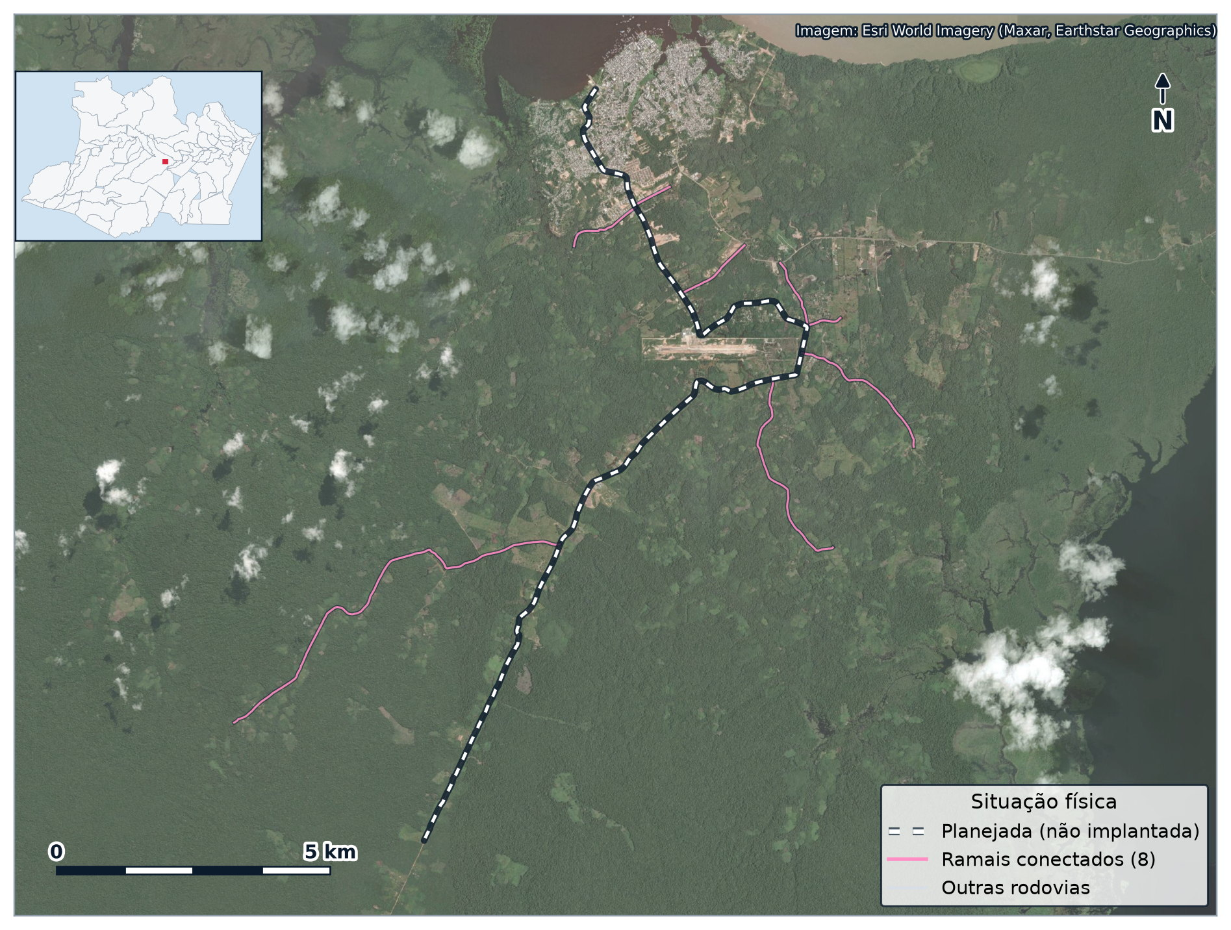
Figura 19 — AM-343: traçado, situação física dos trechos e ramais conectados
Fonte: Sistema Rodoviário Estadual do Amazonas (2026); cadastro de ramais e estradas vicinais do Amazonas (2026); Esri World Imagery. Elaboração própria.
Tabela 103 — AM-343: quadro de identificação
Campo | Informação
Início | AM-366 - KM 354
Término | SEDE DO MUNICÍPIO DE COARI
Classificação | Diagonal, interior
Situação física | Planejada
Extensão cadastrada | 97,37 km
Extensão registrada em 2011 | 97,50 km
Ato de criação | 1986
Municípios atravessados | Coari
Ramais conectados | 8 (20,2 km)
Obras de arte inventariadas | 0
Tráfego estimado para 2026 | sem contagem de referência
Condição do pavimento (2024) | não levantada
Fonte: Sistema Rodoviário Estadual do Amazonas (2026); Plano Rodoviário do Estado do Amazonas (2011); levantamento de irregularidade longitudinal com RoadLab Pro (2024); elaboração própria por cruzamento geoespacial.

8.17.1 Função e importância
A AM-343 é planejada entre a AM-366 e Coari, município que abriga a base de produção de petróleo e gás natural de Urucu e o início do gasoduto que abastece Manaus. O Plano Rodoviário de 2011 atribuiu à rodovia a maior demanda potencial entre as planejadas, justamente pelo porte econômico de Coari.
A viabilidade depende da AM-366, também planejada, o que coloca as duas rodovias como um único projeto de integração do médio Solimões.
Os municípios atravessados somam 73.403 habitantes, produto interno bruto de R$ 3,89 bilhões e frota de 15.114 veículos.
Tabela 104 — AM-343: indicadores dos municípios atravessados
Município | População (2026) | PIB (R$ milhões, 2023) | Frota (2025)
Coari | 73.403 | 3.893,7 | 15.114
Fonte: IBGE (2023; 2026) e SENATRAN (2025).

8.17.2 Trechos cadastrados
Tabela 105 — AM-343: trechos do Sistema Rodoviário Estadual
Código | Início | Fim | km inicial | km final | Ext. (km) | Situação
343EAM9737 | AM-366 (KM 354) | Sede do Município de Coari | 0,00 | 97,37 | 97,37 | Planejada
Fonte: Sistema Rodoviário Estadual do Amazonas (2026).

8.17.3 Tráfego
A AM-343 ainda não foi implantada, de modo que não há tráfego a medir. O Plano Rodoviário de 2011 estimou demanda potencial de 9.059 veículos por dia para o eixo, a partir do porte econômico dos municípios que ele ligaria, e o classificou em 1º lugar entre as rodovias planejadas.

8.17.4 Condição do pavimento
Sem pista implantada, a AM-343 não tem pavimento a avaliar.

8.17.5 Ramais que partem da rodovia
O cadastro de ramais de Coari registra 8 acessos que partem da AM-343, somando 20,2 km de estradas vicinais.
Tabela 106 — AM-343: ramais conectados, em ordem de quilômetro
km | Ramal | Município | Ext. (km) | Revestimento | Situação
0,7 | Ramal S.I 2 | Coari | 0,6 | Leito Natural | A Visitar
0,7 | Ramal S.I 3 | Coari | 1,3 | Leito Natural | A Visitar
2,7 | Ramal S.I 5 | Coari | 0,7 | Leito Natural | A Visitar
2,7 | Ramal S.I 4 | Coari | 1,4 | Leito Natural | A Visitar
4,5 | Ramal do Basa | Coari | 1,5 | Leito Natural | A Visitar
8,2 | Ramal do Areal | Coari | 2,9 | Leito Natural | A Visitar
9,1 | Ramal S.I | Coari | 4,0 | Leito Natural | A Visitar
14,6 | Ramal do Paraíso | Coari | 7,9 | Leito Natural | A Visitar
Fonte: cadastro de ramais e estradas vicinais do Amazonas (2026); elaboração própria por cruzamento geoespacial.

8.18 AM-351
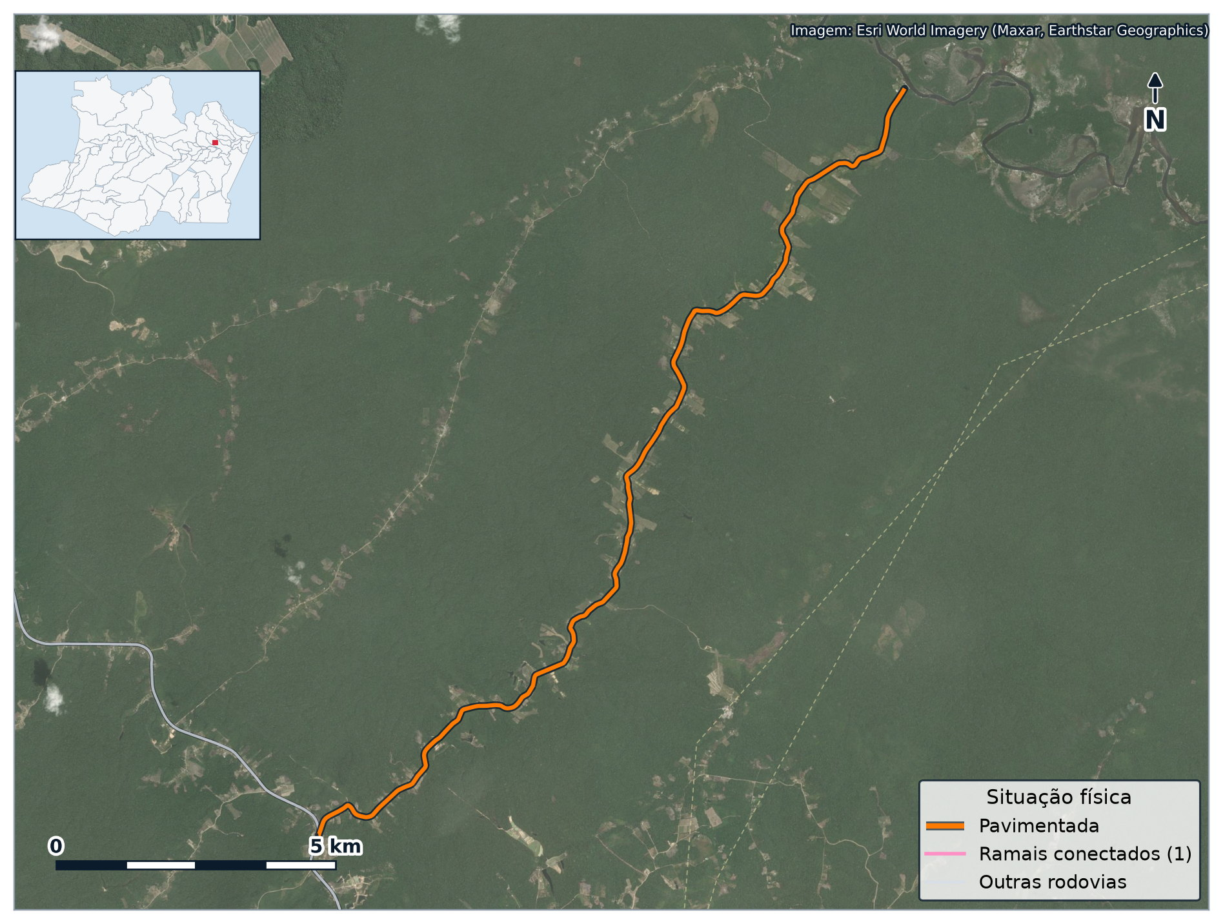
Figura 20 — AM-351: traçado, situação física dos trechos e ramais conectados
Fonte: Sistema Rodoviário Estadual do Amazonas (2026); cadastro de ramais e estradas vicinais do Amazonas (2026); Esri World Imagery. Elaboração própria.
Tabela 107 — AM-351: quadro de identificação
Campo | Informação
Início | AM-010 - KM 128,0
Término | RIO URUBU
Classificação | Diagonal, Região Metropolitana de Manaus
Situação física | Pavimentada
Extensão cadastrada | 19,86 km
Extensão registrada em 2011 | 19,90 km
Ato de criação | 2021
Municípios atravessados | Rio Preto da Eva
Ramais conectados | 1 (19,8 km)
Obras de arte inventariadas | 0
Tráfego estimado para 2026 | sem contagem de referência
Condição do pavimento (2024) | Bom, IRI 2,53 m/km
Fonte: Sistema Rodoviário Estadual do Amazonas (2026); Plano Rodoviário do Estado do Amazonas (2011); levantamento de irregularidade longitudinal com RoadLab Pro (2024); elaboração própria por cruzamento geoespacial.

8.18.1 Função e importância
A AM-351 parte do quilômetro 128 da AM-010, pelo Ramal do Banco, e chega ao rio Urubu, no município de Rio Preto da Eva. Atende a área de produção rural e de lazer às margens do rio. A condição medida em 2024 é boa, com baixo índice de irregularidade.
Os municípios atravessados somam 25.342 habitantes, produto interno bruto de R$ 0,50 bilhões e frota de 6.999 veículos.
Tabela 108 — AM-351: indicadores dos municípios atravessados
Município | População (2026) | PIB (R$ milhões, 2023) | Frota (2025)
Rio Preto da Eva | 25.342 | 495,9 | 6.999
Fonte: IBGE (2023; 2026) e SENATRAN (2025).

8.18.2 Trechos cadastrados
Tabela 109 — AM-351: trechos do Sistema Rodoviário Estadual
Código | Início | Fim | km inicial | km final | Ext. (km) | Situação
351EAM1986 | AM-010 (KM 128) Ramal do Banco | Rio Urubu | 0,00 | 19,86 | 19,86 | Pavimentada
Fonte: Sistema Rodoviário Estadual do Amazonas (2026).

8.18.3 Tráfego
A pesquisa de campo de 2011 cobriu dezessete rodovias e não alcançou a AM-351. Uma contagem de sete dias, no padrão do Manual de Estudos de Tráfego do DNIT, resolve a lacuna a custo baixo.

8.18.4 Condição do pavimento
O levantamento de 2024 percorreu 19,6 km da AM-351 e apurou irregularidade média de 2,53 m/km, classificada como bom. Estão em condição excelente ou boa 97,3 % da extensão medida, 2,7 % aparecem como regulares e 0,0 % como ruins ou péssimas. O equipamento registrou 1 buracos ao longo do percurso.
Tabela 110 — AM-351: extensão levantada por nível de condição (2024)
Excelente | Bom | Regular | Ruim | Péssimo
21,7 % | 75,6 % | 2,7 % | 0,0 % | 0,0 %
Fonte: levantamento de irregularidade longitudinal com RoadLab Pro (2024).

8.18.5 Ramais que partem da rodovia
O cadastro de ramais de Rio Preto Da Eva registra 1 acessos que partem da AM-351, somando 19,8 km de estradas vicinais.
Tabela 111 — AM-351: ramais conectados, em ordem de quilômetro
km | Ramal | Município | Ext. (km) | Revestimento | Situação
19,8 | Ramal do Banco | Rio Preto Da Eva | 19,8 | Leito Natural | A Visitar
Fonte: cadastro de ramais e estradas vicinais do Amazonas (2026); elaboração própria por cruzamento geoespacial.

8.19 AM-352
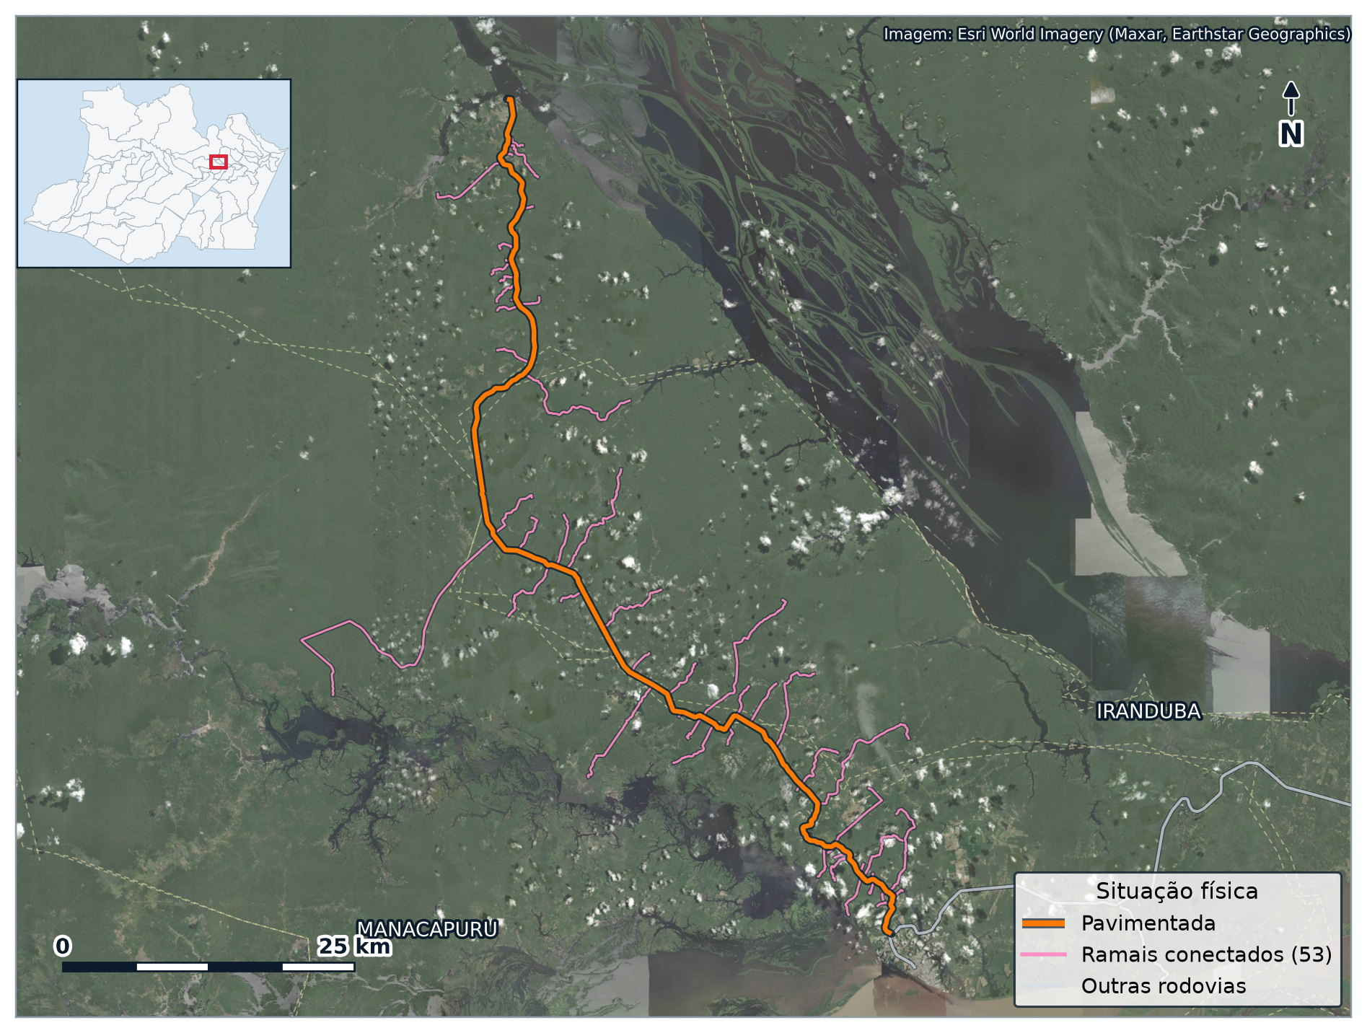
Figura 21 — AM-352: traçado, situação física dos trechos e ramais conectados
Fonte: Sistema Rodoviário Estadual do Amazonas (2026); cadastro de ramais e estradas vicinais do Amazonas (2026); Esri World Imagery. Elaboração própria.
Tabela 112 — AM-352: quadro de identificação
Campo | Informação
Início | AM-070 - KM 79,5
Término | SEDE DO MUNICÍPIO DE NOVO AIRÃO
Classificação | Diagonal, Região Metropolitana de Manaus
Situação física | Pavimentada
Extensão cadastrada | 98,46 km
Extensão registrada em 2011 | 98,40 km
Ato de criação | 1986
Municípios atravessados | Iranduba, Manacapuru, Novo Airão
Ramais conectados | 53 (238,4 km)
Obras de arte inventariadas | 0
Tráfego estimado para 2026 | 3.318 veíc./dia
Condição do pavimento (2024) | Bom, IRI 3,09 m/km
Fonte: Sistema Rodoviário Estadual do Amazonas (2026); Plano Rodoviário do Estado do Amazonas (2011); levantamento de irregularidade longitudinal com RoadLab Pro (2024); elaboração própria por cruzamento geoespacial.

8.19.1 Função e importância
A AM-352 liga o quilômetro 79,5 da AM-070, em Manacapuru, à sede de Novo Airão. É a porta rodoviária do Parque Nacional de Anavilhanas e do turismo do baixo rio Negro, além de principal via de abastecimento de Novo Airão.
Com a ponte sobre o rio Negro, o tráfego saltou já em 2011 e a rodovia foi enquadrada na classe mais alta de volume entre as do interior. É também uma das rodovias com mais ramais no cadastro, reflexo da ocupação agrícola ao longo do eixo. O levantamento de 2024 mostra trechos com pavimento ruim e péssimo, que pedem intervenção pontual antes que a degradação se generalize.
Os municípios atravessados somam 199.938 habitantes, produto interno bruto de R$ 3,42 bilhões e frota de 41.483 veículos.
Tabela 113 — AM-352: indicadores dos municípios atravessados
Município | População (2026) | PIB (R$ milhões, 2023) | Frota (2025)
Iranduba | 70.248 | 1.263,5 | 12.601
Manacapuru | 113.042 | 1.917,4 | 26.500
Novo Airão | 16.648 | 243,3 | 2.382
Fonte: IBGE (2023; 2026) e SENATRAN (2025).

8.19.2 Trechos cadastrados
Tabela 114 — AM-352: trechos do Sistema Rodoviário Estadual
Código | Início | Fim | km inicial | km final | Ext. (km) | Situação
352EAM9846 | AM 070 (KM 79,5) | Sede do Município de Novo Airão | 0,00 | 98,46 | 98,46 | Pavimentada
Fonte: Sistema Rodoviário Estadual do Amazonas (2026).

8.19.3 Tráfego
A referência é a recontagem de novembro de 2011, feita depois da inauguração da ponte sobre o rio Negro, que registrou 2.292 veículos por dia. Entre 2011 e 2025 a frota de Novo Airão subiu 279,3 %, o equivalente a 9,99 % ao ano. Pelo critério do Plano, o volume atual da AM-352 está em torno de 3.318 veículos por dia, e a faixa dos três cenários vai de 3.067 a 4.762.
Tabela 115 — AM-352: volume médio diário estimado para 2026
Cenário | Taxa anual | VMD (veíc./dia) | Classe DNER | Saturação (v/c)
Tendência adotada em 2011 (1,96 % a.a.) | 1,96 % | 3.067 | I-B | 0,10
Cenário central (25 % do crescimento da frota) | 2,50 % | 3.318 | I-B | 0,10
Cenário alto (50 % do crescimento da frota) | 5,00 % | 4.762 | I-B | 0,15
Fonte: Plano Rodoviário do Estado do Amazonas (2011); IBGE (2023; 2026) e SENATRAN (2025); elaboração própria.
Com fator de hora de projeto de 0,10, a relação entre volume e capacidade fica em 0,10, o que indica folga ampla na seção corrente. No Amazonas, contudo, o que limita o desempenho raramente é a capacidade: são o pavimento, a drenagem e as obras de arte.

8.19.4 Condição do pavimento
O levantamento de 2024 percorreu 98,0 km da AM-352 e apurou irregularidade média de 3,09 m/km, classificada como bom. Estão em condição excelente ou boa 76,9 % da extensão medida, 10,6 % aparecem como regulares e 12,5 % como ruins ou péssimas. O equipamento registrou 155 buracos ao longo do percurso.
Tabela 116 — AM-352: extensão levantada por nível de condição (2024)
Excelente | Bom | Regular | Ruim | Péssimo
43,7 % | 33,2 % | 10,6 % | 9,4 % | 3,1 %
Fonte: levantamento de irregularidade longitudinal com RoadLab Pro (2024).

8.19.5 Ramais que partem da rodovia
O cadastro de ramais de Iranduba, Manacapuru, Novo Airão registra 53 acessos que partem da AM-352, somando 238,4 km de estradas vicinais. Em 2011, o levantamento de campo contou 16 acessos nesta rodovia.
Tabela 117 — AM-352: ramais conectados, em ordem de quilômetro
km | Ramal | Município | Ext. (km) | Revestimento | Situação
3,9 | Ramal do Km 3 - Am-352 | Manacapuru | 1,3 | Leito Natural | A Visitar
4,6 | Ramal do Adventista | Manacapuru | 1,1 | Leito Natural | A Visitar
5,2 | Ramal dos Guardiões de Órion | Manacapuru | 9,2 | Leito Natural | A Visitar
5,5 | Ramal do Km 5 - Am-352 | Manacapuru | 0,9 | Leito Natural | A Visitar
6,9 | Ramal do 4 Irmãos | Manacapuru | 1,5 | Leito Natural | A Visitar
7,1 | Ramal do Balneário Sempre Viva | Manacapuru | 0,5 | Leito Natural | A Visitar
8,0 | Ramal do Clube dos 20 | Manacapuru | 6,6 | Leito Natural | A Visitar
8,2 | Ramal do Japonês | Manacapuru | 3,9 | Leito Natural | A Visitar
8,6 | Ramal do Km 8 - Am-352 | Manacapuru | 0,9 | Leito Natural | A Visitar
10,1 | Ramal Terra Prometida | Manacapuru | 3,3 | Leito Natural | A Visitar
10,7 | Ramal do Km 10 - Am-352 | Manacapuru | 1,1 | Leito Natural | A Visitar
11,8 | Ramal dos Ipês | Manacapuru | 1,0 | Leito Natural | A Visitar
11,9 | Ramal do Km 11 - Am-352 | Manacapuru | 7,1 | Leito Natural | A Visitar
12,8 | Ramal do Km 12 - Am-352 | Manacapuru | 3,0 | Leito Natural | A Visitar
18,2 | Ramal do Km 18 - Am-352 | Manacapuru | 13,8 | Leito Natural | A Visitar
20,5 | Ramal do Km 20 - Am-352 | Manacapuru | 5,7 | Leito Natural | A Visitar
20,5 | Ramal do Caxique | Manacapuru | 0,6 | Leito Natural | A Visitar
24,6 | Ramal Vale de Benção I | Manacapuru | 9,0 | Leito Natural | A Visitar
27,5 | Ramal do Uga - Uga | Manacapuru | 4,2 | Leito Natural | Concluído
28,9 | Ramal do Km 28 - Am-352 | Manacapuru | 3,0 | Leito Natural | A Visitar
30,1 | Ramal do Km 30 - Am-352 | Manacapuru | 1,9 | Leito Natural | A Visitar
31,6 | Ramal do Km 31 - Am-352 | Manacapuru | 5,4 | Leito Natural | A Visitar
32,7 | Ramal do Mineiro | Iranduba | 14,4 | Leito Natural | A Visitar
32,9 | Ramal Tauarí | Iranduba | 2,5 | Leito Natural | A Visitar
33,6 | Ramal da Comunidade da Família | Iranduba | 0,3 | Leito Natural | A Visitar
34,8 | Ramal do Manairão | Iranduba | 0,4 | Leito Natural | A Visitar
36,8 | Ramal do Diamante | Iranduba | 4,1 | Leito Natural | A Visitar
38,4 | Ramal do Caapiranga | Iranduba | 10,5 | Leito Natural | A Visitar
40,5 | Ramal do Km 40 - Am-352 | Iranduba | 2,3 | Leito Natural | A Visitar
45,1 | Ramal do Tumbira | Iranduba | 7,0 | Leito Natural | A Visitar
48,6 | Ramal da Família | Iranduba | 2,3 | Leito Natural | A Visitar
51,0 | Ramal Vale Dourado | Iranduba | 11,7 | Leito Natural | A Visitar
52,0 | Ramal do Km 52 - Am-352 | Iranduba | 4,7 | Leito Natural | A Visitar
52,6 | Ramal do Palmeirense | Iranduba | 6,8 | Leito Natural | A Visitar
55,4 | Ramal do Novo Sorriso | Iranduba | 3,9 | Leito Natural | A Visitar
58,0 | Ramal do Membeca | Iranduba | 31,0 | Leito Natural | A Visitar
58,4 | Ramal do Angelim | Iranduba | 5,6 | Leito Natural | A Visitar
74,9 | Ramal do Igarapé Açu | Iranduba | 13,4 | Leito Natural | A Visitar
75,9 | Ramal dos Amigos | Novo Airão | 3,4 | Leito Natural | A Visitar
81,3 | Ramal do Km 81 - Am-352 | Novo Airão | 2,1 | Leito Natural | A Visitar
81,4 | Ramal do Alírio | Novo Airão | 2,1 | Leito Natural | A Visitar
81,9 | Ramal Soldado | Novo Airão | 0,4 | Leito Natural | A Visitar
83,1 | Ramal do Ponto 380 | Novo Airão | 2,5 | Leito Natural | A Visitar
83,8 | Ramal do Km 83 - Am-352 | Novo Airão | 1,8 | Leito Natural | A Visitar
85,0 | Ramal do Ayrio | Novo Airão | 2,4 | Leito Natural | A Visitar
85,3 | Ramal do Km 85 - Am-352 | Novo Airão | 0,5 | Leito Natural | A Visitar
86,1 | Ramal do Km 86 - Am-352 | Novo Airão | 2,1 | Leito Natural | A Visitar
87,9 | Ramal do Km 87 - Am-352 | Novo Airão | 0,3 | Leito Natural | A Visitar
90,3 | Ramal do Semídio | Novo Airão | 0,9 | Leito Natural | A Visitar
95,2 | Ramal do Mutum | Novo Airão | 7,1 | Leito Natural | A Visitar
96,1 | Ramal do Km 96 - Am-352 | Novo Airão | 0,7 | Leito Natural | A Visitar
96,9 | Ramal do Apina | Novo Airão | 4,5 | Leito Natural | A Visitar
97,5 | Ramal do Km 97 - Am-352 | Novo Airão | 1,6 | Leito Natural | A Visitar
Fonte: cadastro de ramais e estradas vicinais do Amazonas (2026); elaboração própria por cruzamento geoespacial.

8.20 AM-354
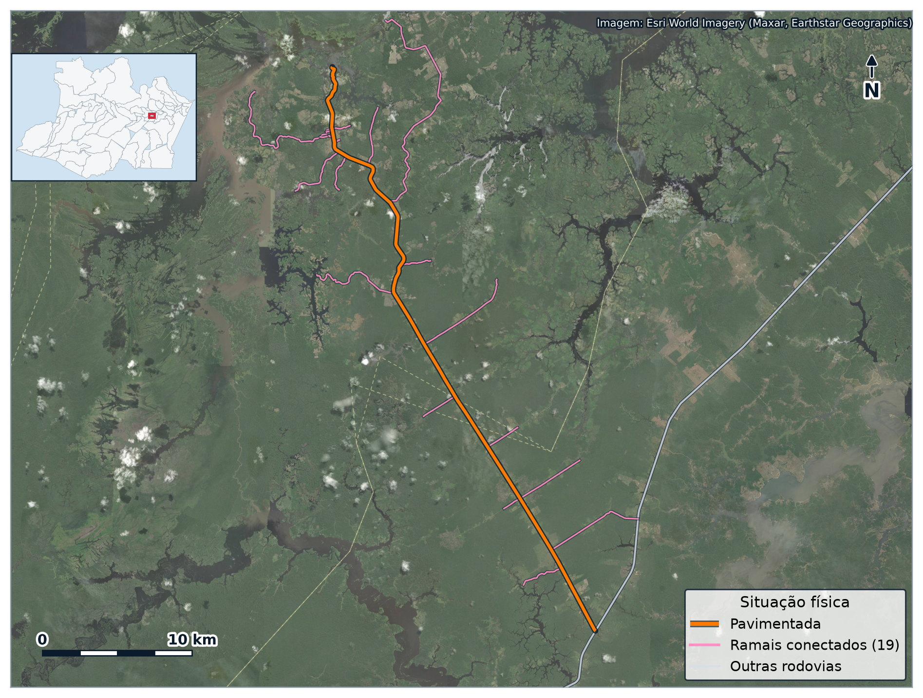
Figura 22 — AM-354: traçado, situação física dos trechos e ramais conectados
Fonte: Sistema Rodoviário Estadual do Amazonas (2026); cadastro de ramais e estradas vicinais do Amazonas (2026); Esri World Imagery. Elaboração própria.
Tabela 118 — AM-354: quadro de identificação
Campo | Informação
Início | BR-319 - KM 90,4
Término | SEDE DO MUNICÍPIO DE MANAQUIRI
Classificação | Diagonal, Região Metropolitana de Manaus
Situação física | Pavimentada
Extensão cadastrada | 42,80 km
Extensão registrada em 2011 | 42,81 km
Ato de criação | 1986
Municípios atravessados | Careiro, Manaquiri
Ramais conectados | 19 (78,4 km)
Obras de arte inventariadas | 0
Tráfego estimado para 2026 | 1.461 veíc./dia
Condição do pavimento (2024) | não levantada
Fonte: Sistema Rodoviário Estadual do Amazonas (2026); Plano Rodoviário do Estado do Amazonas (2011); levantamento de irregularidade longitudinal com RoadLab Pro (2024); elaboração própria por cruzamento geoespacial.

8.20.1 Função e importância
A AM-354 parte do quilômetro 90 da BR-319 e chega à sede de Manaquiri, único acesso rodoviário do município. Manaquiri tem economia agrícola e pesqueira ligada à várzea, e a frota local foi a que mais cresceu, em proporção, entre os municípios acessados por rodovias estaduais contadas em 2011.
A rodovia depende da BR-319 e da travessia do rio Amazonas entre Careiro da Várzea e Manaus para alcançar a capital.
Os municípios atravessados somam 48.191 habitantes, produto interno bruto de R$ 0,74 bilhões e frota de 5.564 veículos.
Tabela 119 — AM-354: indicadores dos municípios atravessados
Município | População (2026) | PIB (R$ milhões, 2023) | Frota (2025)
Careiro | 32.289 | 436,7 | 4.254
Manaquiri | 15.902 | 303,9 | 1.310
Fonte: IBGE (2023; 2026) e SENATRAN (2025).

8.20.2 Trechos cadastrados
Tabela 120 — AM-354: trechos do Sistema Rodoviário Estadual
Código | Início | Fim | km inicial | km final | Ext. (km) | Situação
354EAM4280 | BR-319 (KM 90,4) | Sede do Município de Manaquiri | 0,00 | 42,80 | 42,80 | Pavimentada
Fonte: Sistema Rodoviário Estadual do Amazonas (2026).

8.20.3 Tráfego
A referência é a contagem classificatória de sete dias, feita em 2011, que registrou 919 veículos por dia. Entre 2011 e 2025 a frota de Manaquiri subiu 424,0 %, o equivalente a 12,56 % ao ano. Pelo critério do Plano, o volume atual da AM-354 está em torno de 1.461 veículos por dia, e a faixa dos três cenários vai de 1.230 a 2.291.
Tabela 121 — AM-354: volume médio diário estimado para 2026
Cenário | Taxa anual | VMD (veíc./dia) | Classe DNER | Saturação (v/c)
Tendência adotada em 2011 (1,96 % a.a.) | 1,96 % | 1.230 | II | 0,04
Cenário central (25 % do crescimento da frota) | 3,14 % | 1.461 | I-B | 0,05
Cenário alto (50 % do crescimento da frota) | 6,28 % | 2.291 | I-B | 0,07
Fonte: Plano Rodoviário do Estado do Amazonas (2011); IBGE (2023; 2026) e SENATRAN (2025); elaboração própria.
Com fator de hora de projeto de 0,10, a relação entre volume e capacidade fica em 0,05, o que indica folga ampla na seção corrente. No Amazonas, contudo, o que limita o desempenho raramente é a capacidade: são o pavimento, a drenagem e as obras de arte.

8.20.4 Condição do pavimento
A campanha de 2024 mediu treze rodovias e não incluiu a AM-354. O registro mais recente é o de 2011, que classificou a conservação como bom.

8.20.5 Ramais que partem da rodovia
O cadastro de ramais de Careiro, Manaquiri registra 19 acessos que partem da AM-354, somando 78,4 km de estradas vicinais. Em 2011, o levantamento de campo contou 4 acessos nesta rodovia.
Tabela 122 — AM-354: ramais conectados, em ordem de quilômetro
km | Ramal | Município | Ext. (km) | Revestimento | Situação
5,8 | Ramal do Km 5 - Am-354 | Careiro | 3,0 | Leito Natural | A Visitar
7,1 | Ramal do Km 7 - Am-354 | Careiro | 6,7 | Leito Natural | A Visitar
11,1 | Ramal do Km 11 - Am-354 | Careiro | 1,3 | Pavimentada | Visitado / Concluído
11,1 | Ramal São José | Careiro | 4,7 | Pavimentada | Visitado / Concluído
15,2 | Ramal do Km 15 - Am-354 | Careiro | 2,4 | Leito Natural | A Visitar
19,2 | Ramal do Km 19 - Am-354 | Careiro | 2,5 | Leito Natural | A Visitar
23,2 | Ramal do Km 23 - Am-354 | Manaquiri | 6,8 | Leito Natural | A Visitar
27,2 | Ramal do Km 27 - Am-354 | Manaquiri | 7,0 | Leito Natural | A Visitar
29,2 | Ramal do Km 29 - Am-354 | Manaquiri | 2,0 | Leito Natural | A Visitar
33,7 | Ramal do Barro Alto | Manaquiri | 17,0 | Pavimentada | Visitado / Em Obra
36,8 | Ramal da Comunidade Jaraqui | Manaquiri | 4,0 | Leito Natural | A Visitar
38,4 | Ramal do Km 38 - Am-354 | Manaquiri | 2,7 | Leito Natural | A Visitar
39,2 | Ramal Campo do Limão | Manaquiri | 4,7 | Leito Natural | A Visitar
39,9 | Ramal do Km 39 - Am-354 | Manaquiri | 0,4 | Leito Natural | A Visitar
40,2 | Ramal do Vereador | Manaquiri | 0,3 | Leito Natural | A Visitar
40,4 | Ramal do Martins | Manaquiri | 0,9 | Leito Natural | A Visitar
40,6 | Ramal Cemitério Municipal | Manaquiri | 0,4 | Leito Natural | A Visitar
40,7 | Ramal do Km 40 - Am-354 | Manaquiri | 1,2 | Leito Natural | A Visitar
40,8 | Ramal do Bom Intento | Manaquiri | 10,4 | Leito Natural | A Visitar
Fonte: cadastro de ramais e estradas vicinais do Amazonas (2026); elaboração própria por cruzamento geoespacial.

8.20.6 Obras de arte especiais
Tabela 123 — AM-354: estruturas registradas no levantamento de 2011
km | Registro de campo
14,8 | Obra de arte corrente (tubo armco) encontra-se submersa. sua vazão não está
Fonte: Plano Rodoviário do Estado do Amazonas (2011).

8.21 AM-356
Tabela 124 — AM-356: quadro de identificação
Campo | Informação
Início | BR-319 - KM 181
Término | BORBA
Classificação | Diagonal, interior
Situação física | Planejada
Extensão cadastrada | 145,13 km
Extensão registrada em 2011 | 112,50 km
Ato de criação | 1986
Municípios atravessados | Beruri, Borba
Ramais conectados | 2 (19,9 km)
Obras de arte inventariadas | 0
Tráfego estimado para 2026 | sem contagem de referência
Condição do pavimento (2024) | não levantada
Fonte: Sistema Rodoviário Estadual do Amazonas (2026); Plano Rodoviário do Estado do Amazonas (2011); levantamento de irregularidade longitudinal com RoadLab Pro (2024); elaboração própria por cruzamento geoespacial.

8.21.1 Função e importância
A AM-356 é planejada entre o quilômetro 181 da BR-319 e Borba, no rio Madeira. Borba é município histórico, de economia extrativista e agrícola, hoje dependente do transporte fluvial. A implantação pressupõe trafegabilidade permanente no trecho da BR-319 a que a rodovia se conecta.
Os municípios atravessados somam 57.678 habitantes, produto interno bruto de R$ 0,70 bilhões e frota de 2.379 veículos.
Tabela 125 — AM-356: indicadores dos municípios atravessados
Município | População (2026) | PIB (R$ milhões, 2023) | Frota (2025)
Beruri | 22.842 | 262,1 | 918
Borba | 34.836 | 435,7 | 1.461
Fonte: IBGE (2023; 2026) e SENATRAN (2025).

8.21.2 Trechos cadastrados
Tabela 126 — AM-356: trechos do Sistema Rodoviário Estadual
Código | Início | Fim | km inicial | km final | Ext. (km) | Situação
356EAM1451 | BR-319 (KM 181) | Sede do Município de Borba | 0,00 | 145,13 | 145,13 | Planejada
Fonte: Sistema Rodoviário Estadual do Amazonas (2026).

8.21.3 Tráfego
A AM-356 ainda não foi implantada, de modo que não há tráfego a medir. O Plano Rodoviário de 2011 estimou demanda potencial de 1.724 veículos por dia para o eixo, a partir do porte econômico dos municípios que ele ligaria, e o classificou em 3º lugar entre as rodovias planejadas.

8.21.4 Condição do pavimento
Sem pista implantada, a AM-356 não tem pavimento a avaliar.

8.21.5 Ramais que partem da rodovia
O cadastro de ramais de Borba registra 2 acessos que partem da AM-356, somando 19,9 km de estradas vicinais.
Tabela 127 — AM-356: ramais conectados, em ordem de quilômetro
km | Ramal | Município | Ext. (km) | Revestimento | Situação
145,0 | Estrada do Jatuarana | Borba | 7,9 | Leito Natural | A Visitar
145,2 | Sub. Ramal I - Estrada Borba Mapiá | Borba | 12,0 | Leito Natural | A Visitar
Fonte: cadastro de ramais e estradas vicinais do Amazonas (2026); elaboração própria por cruzamento geoespacial.

8.22 AM-360
Tabela 128 — AM-360: quadro de identificação
Campo | Informação
Início | BR-319 - KM 214,0
Término | SEDE DO MUNICÍPIO DE NOVO ARIPUANÃ
Classificação | Diagonal, interior
Situação física | Planejada
Extensão cadastrada | 102,90 km
Extensão registrada em 2011 | 105,00 km
Ato de criação | 1986
Municípios atravessados | Borba, Novo Aripuanã
Ramais conectados | 1 (11,3 km)
Obras de arte inventariadas | 0
Tráfego estimado para 2026 | sem contagem de referência
Condição do pavimento (2024) | não levantada
Fonte: Sistema Rodoviário Estadual do Amazonas (2026); Plano Rodoviário do Estado do Amazonas (2011); levantamento de irregularidade longitudinal com RoadLab Pro (2024); elaboração própria por cruzamento geoespacial.

8.22.1 Função e importância
A AM-360 é planejada entre o quilômetro 214 da BR-319 e Novo Aripuanã, no rio Madeira. Como a AM-356, é uma rodovia de acesso a partir da BR-319, e sua viabilidade está atada à pavimentação e à manutenção do eixo federal.
Os municípios atravessados somam 60.342 habitantes, produto interno bruto de R$ 0,75 bilhões e frota de 2.926 veículos.
Tabela 129 — AM-360: indicadores dos municípios atravessados
Município | População (2026) | PIB (R$ milhões, 2023) | Frota (2025)
Borba | 34.836 | 435,7 | 1.461
Novo Aripuanã | 25.506 | 311,7 | 1.465
Fonte: IBGE (2023; 2026) e SENATRAN (2025).

8.22.2 Trechos cadastrados
Tabela 130 — AM-360: trechos do Sistema Rodoviário Estadual
Código | Início | Fim | km inicial | km final | Ext. (km) | Situação
360EAM1029 | BR-319 - (KM 214) | Sede do Município de Novo Aripuanã | 0,00 | 102,90 | 102,90 | Planejada
Fonte: Sistema Rodoviário Estadual do Amazonas (2026).

8.22.3 Tráfego
A AM-360 ainda não foi implantada, de modo que não há tráfego a medir. O Plano Rodoviário de 2011 estimou demanda potencial de 1.348 veículos por dia para o eixo, a partir do porte econômico dos municípios que ele ligaria, e o classificou em 7º lugar entre as rodovias planejadas.

8.22.4 Condição do pavimento
Sem pista implantada, a AM-360 não tem pavimento a avaliar.

8.22.5 Ramais que partem da rodovia
O cadastro de ramais de Nova Aripuanã registra 1 acessos que partem da AM-360, somando 11,3 km de estradas vicinais.
Tabela 131 — AM-360: ramais conectados, em ordem de quilômetro
km | Ramal | Município | Ext. (km) | Revestimento | Situação
70,0 | Estrada Nova | Nova Aripuanã | 11,3 | Leito Natural | A Visitar
Fonte: cadastro de ramais e estradas vicinais do Amazonas (2026); elaboração própria por cruzamento geoespacial.

8.23 AM-362
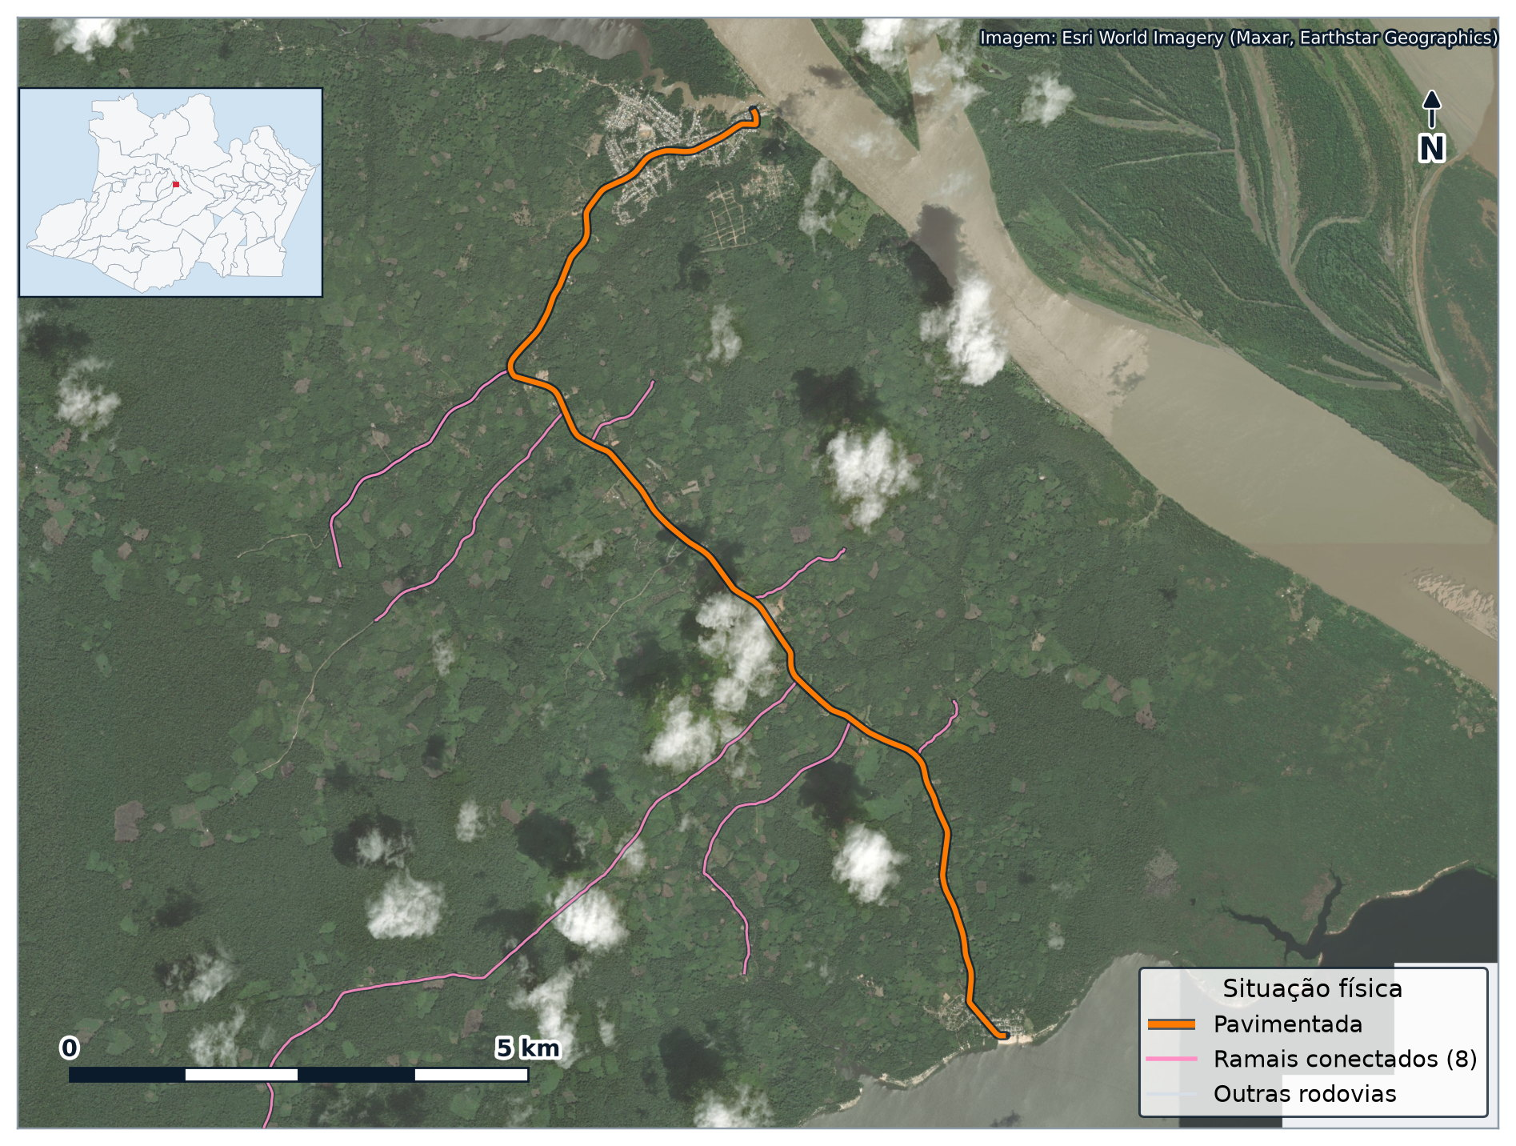
Figura 23 — AM-362: traçado, situação física dos trechos e ramais conectados
Fonte: Sistema Rodoviário Estadual do Amazonas (2026); cadastro de ramais e estradas vicinais do Amazonas (2026); Esri World Imagery. Elaboração própria.
Tabela 132 — AM-362: quadro de identificação
Campo | Informação
Início | LAGO DE TEFÉ "ESTRADA DO NOGUEIRA"
Término | SEDE DO MUNICÍPIO DE ALVARÃES
Classificação | Diagonal, interior
Situação física | Pavimentada
Extensão cadastrada | 14,00 km
Extensão registrada em 2011 | 14,00 km
Ato de criação | 2021
Municípios atravessados | Alvarães
Ramais conectados | 8 (38,6 km)
Obras de arte inventariadas | 0
Tráfego estimado para 2026 | sem contagem de referência
Condição do pavimento (2024) | Regular, IRI 5,47 m/km
Fonte: Sistema Rodoviário Estadual do Amazonas (2026); Plano Rodoviário do Estado do Amazonas (2011); levantamento de irregularidade longitudinal com RoadLab Pro (2024); elaboração própria por cruzamento geoespacial.

8.23.1 Função e importância
A AM-362, a Estrada do Nogueira, liga o lago de Tefé à sede de Alvarães, no médio Solimões. Integra Alvarães ao polo regional de Tefé, principal centro de serviços da região. O pavimento medido em 2024 está em condição regular a ruim na maior parte do eixo.
Os municípios atravessados somam 16.938 habitantes, produto interno bruto de R$ 0,24 bilhões e frota de 1.110 veículos.
Tabela 133 — AM-362: indicadores dos municípios atravessados
Município | População (2026) | PIB (R$ milhões, 2023) | Frota (2025)
Alvarães | 16.938 | 242,6 | 1.110
Fonte: IBGE (2023; 2026) e SENATRAN (2025).

8.23.2 Trechos cadastrados
Tabela 134 — AM-362: trechos do Sistema Rodoviário Estadual
Código | Início | Fim | km inicial | km final | Ext. (km) | Situação
362EAM1400 | Lago de Tefé "Estrada do Nogueira" | Sede do Município de Alvarães | 0,00 | 14,00 | 14,00 | Pavimentada
Fonte: Sistema Rodoviário Estadual do Amazonas (2026).

8.23.3 Tráfego
A pesquisa de campo de 2011 cobriu dezessete rodovias e não alcançou a AM-362. Uma contagem de sete dias, no padrão do Manual de Estudos de Tráfego do DNIT, resolve a lacuna a custo baixo.

8.23.4 Condição do pavimento
O levantamento de 2024 percorreu 11,7 km da AM-362 e apurou irregularidade média de 5,47 m/km, classificada como regular. Estão em condição excelente ou boa 17,0 % da extensão medida, 50,8 % aparecem como regulares e 32,2 % como ruins ou péssimas. O equipamento registrou 4 buracos ao longo do percurso.
Tabela 135 — AM-362: extensão levantada por nível de condição (2024)
Excelente | Bom | Regular | Ruim | Péssimo
0,0 % | 17,0 % | 50,8 % | 32,2 % | 0,0 %
Fonte: levantamento de irregularidade longitudinal com RoadLab Pro (2024).

8.23.5 Ramais que partem da rodovia
O cadastro de ramais de Alvarães registra 8 acessos que partem da AM-362, somando 38,6 km de estradas vicinais.
Tabela 136 — AM-362: ramais conectados, em ordem de quilômetro
km | Ramal | Município | Ext. (km) | Revestimento | Situação
3,0 | Ramal do Jaime Monteiro | Alvarães | 0,8 | Leito Natural | A Visitar
3,8 | Ramal do Baú | Alvarães | 3,8 | Leito Natural | A Visitar
4,3 | Ramal do Jarauá | Alvarães | 2,6 | Leito Natural | A Visitar
4,5 | Ramal do Catuiri/Fatimo | Alvarães | 23,0 | Leito Natural | A Visitar
5,5 | Ramal do Km 5 - Am-362 | Alvarães | 1,2 | Leito Natural | A Visitar
8,0 | Ramal Idesia / Cachoeirinha | Alvarães | 1,0 | Leito Natural | A Visitar
8,9 | Ramal Ii do Km 8 - Am-362 | Alvarães | 3,2 | Leito Natural | A Visitar
9,3 | Ramal do Jaraoá | Alvarães | 3,1 | Leito Natural | A Visitar
Fonte: cadastro de ramais e estradas vicinais do Amazonas (2026); elaboração própria por cruzamento geoespacial.

8.24 AM-363
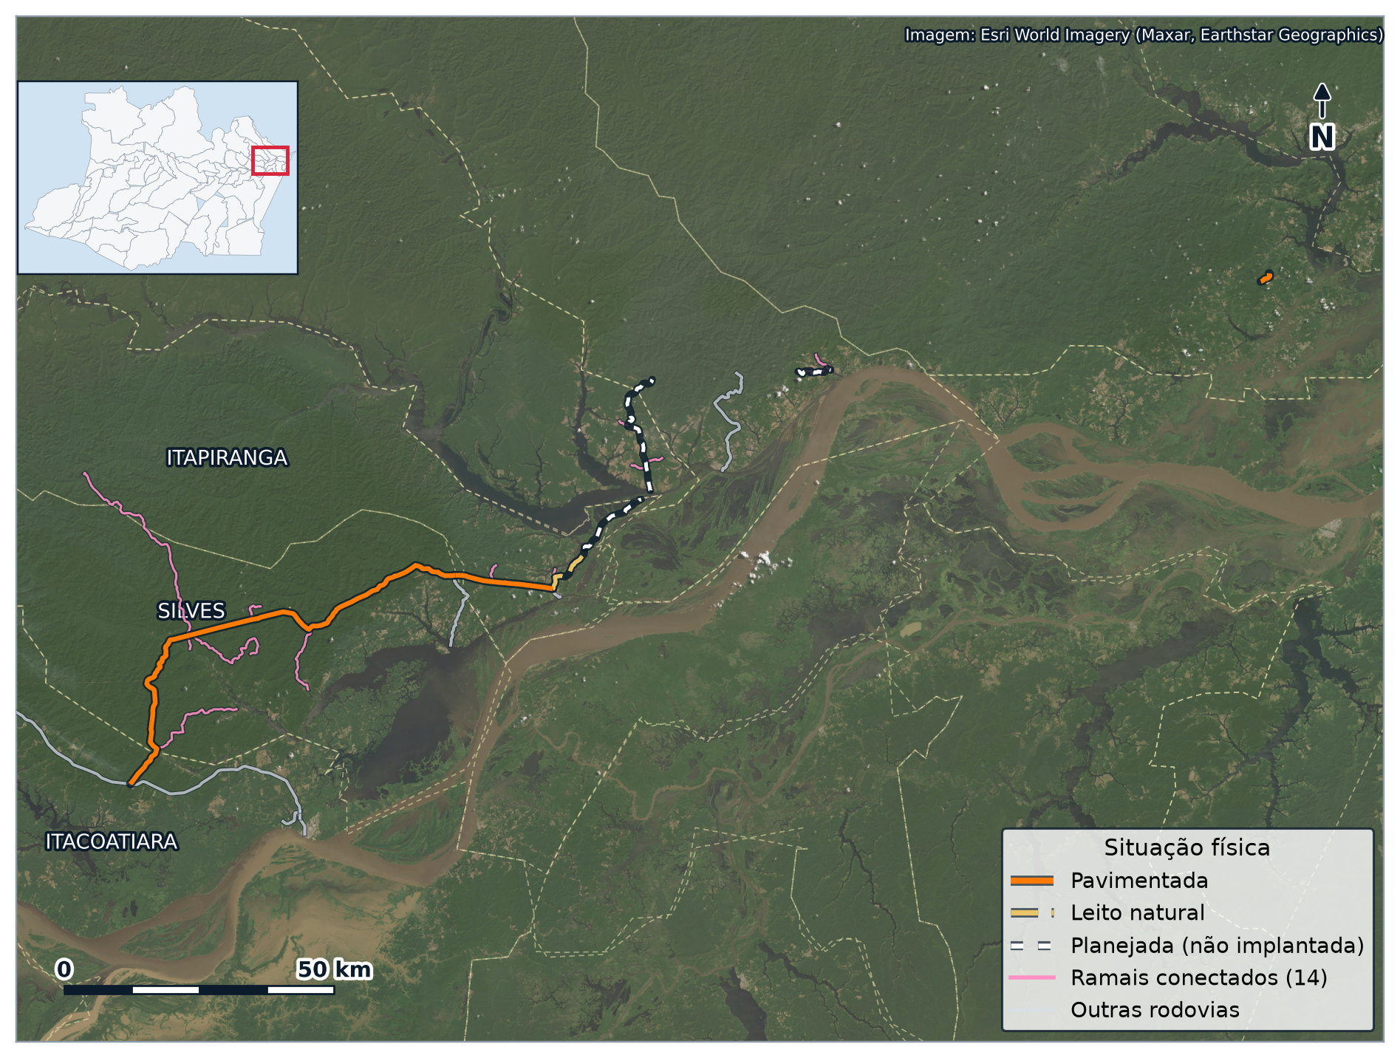
Figura 24 — AM-363: traçado, situação física dos trechos e ramais conectados
Fonte: Sistema Rodoviário Estadual do Amazonas (2026); cadastro de ramais e estradas vicinais do Amazonas (2026); Esri World Imagery. Elaboração própria.
Tabela 137 — AM-363: quadro de identificação
Campo | Informação
Início | AM-010 - KM 227,0
Término | NHAMUNDÁ
Classificação | Diagonal, Região Metropolitana de Manaus
Situação física | Pavimentada + Leito natural + Planejada
Extensão cadastrada | 333,48 km
Extensão registrada em 2011 | 359,00 km
Ato de criação | 1986
Municípios atravessados | Itacoatiara, Itapiranga, Nhamundá, Silves, São Sebastião do Uatumã, Urucará
Ramais conectados | 14 (132,7 km)
Obras de arte inventariadas | 5
Tráfego estimado para 2026 | 2.032 veíc./dia
Condição do pavimento (2024) | Bom, IRI 3,29 m/km
Fonte: Sistema Rodoviário Estadual do Amazonas (2026); Plano Rodoviário do Estado do Amazonas (2011); levantamento de irregularidade longitudinal com RoadLab Pro (2024); elaboração própria por cruzamento geoespacial.

8.24.1 Função e importância
A AM-363 parte do quilômetro 227 da AM-010 e segue pela margem esquerda do Amazonas em direção a Silves, Itapiranga, São Sebastião do Uatumã, Urucará e, em projeto, Nhamundá. Os primeiros 110 km são pavimentados; o restante alterna leito natural e trecho planejado.
É a espinha dorsal pretendida para a integração terrestre do baixo Amazonas na margem esquerda, hoje servido quase só por barco. A contagem de 2011 já registrava volume expressivo no trecho pavimentado, e a frota dos municípios acessados cresceu quase cinco vezes desde então.
Os municípios atravessados somam 192.682 habitantes, produto interno bruto de R$ 4,58 bilhões e frota de 37.521 veículos.
Tabela 138 — AM-363: indicadores dos municípios atravessados
Município | População (2026) | PIB (R$ milhões, 2023) | Frota (2025)
Itacoatiara | 115.218 | 3.321,9 | 32.049
Itapiranga | 11.090 | 196,6 | 1.694
Nhamundá | 21.394 | 239,7 | 1.083
Silves | 12.827 | 434,2 | 915
São Sebastião do Uatumã | 12.415 | 145,5 | 536
Urucará | 19.738 | 244,5 | 1.244
Fonte: IBGE (2023; 2026) e SENATRAN (2025).

8.24.2 Trechos cadastrados
Tabela 139 — AM-363: trechos do Sistema Rodoviário Estadual
Código | Início | Fim | km inicial | km final | Ext. (km) | Situação
363EAM1098 | AM-010 (KM 227) | AM-328 Itapiranga | 0,00 | 109,89 | 109,89 | Pavimentada
363EAM1079 | AM-363 (KM 110) | AM-363 (KM 120,08) | 109,89 | 120,68 | 10,79 | Leito natural
363EAM1834 | AM-363 (KM 120,08) | AM-363 (KM 138,38) | 120,68 | 139,02 | 18,34 | Planejada
363EAM2652 | AM-363 (KM 138,38) | AM-363 (KM 164,88) | 139,02 | 165,54 | 26,52 | Leito natural
363EAM1679 | AM-363 (KM 164,88) | AM-363 (KM 332,88) | 165,54 | 333,48 | 167,94 | Planejada
Fonte: Sistema Rodoviário Estadual do Amazonas (2026).

8.24.3 Tráfego
A referência é a contagem classificatória de sete dias, feita em 2011, que registrou 1.311 veículos por dia. Entre 2011 e 2025 a frota de Silves, Itapiranga subiu 380,5 %, o equivalente a 11,86 % ao ano. Pelo critério do Plano, o volume atual da AM-363 está em torno de 2.032 veículos por dia, e a faixa dos três cenários vai de 1.754 a 3.112.
Tabela 140 — AM-363: volume médio diário estimado para 2026
Cenário | Taxa anual | VMD (veíc./dia) | Classe DNER | Saturação (v/c)
Tendência adotada em 2011 (1,96 % a.a.) | 1,96 % | 1.754 | I-B | 0,05
Cenário central (25 % do crescimento da frota) | 2,97 % | 2.032 | I-B | 0,06
Cenário alto (50 % do crescimento da frota) | 5,93 % | 3.112 | I-B | 0,10
Fonte: Plano Rodoviário do Estado do Amazonas (2011); IBGE (2023; 2026) e SENATRAN (2025); elaboração própria.
Com fator de hora de projeto de 0,10, a relação entre volume e capacidade fica em 0,06, o que indica folga ampla na seção corrente. No Amazonas, contudo, o que limita o desempenho raramente é a capacidade: são o pavimento, a drenagem e as obras de arte.

8.24.4 Condição do pavimento
O levantamento de 2024 percorreu 109,6 km da AM-363 e apurou irregularidade média de 3,29 m/km, classificada como bom. Estão em condição excelente ou boa 72,8 % da extensão medida, 23,6 % aparecem como regulares e 3,7 % como ruins ou péssimas. O equipamento registrou 31 buracos ao longo do percurso.
Tabela 141 — AM-363: extensão levantada por nível de condição (2024)
Excelente | Bom | Regular | Ruim | Péssimo
18,3 % | 54,5 % | 23,6 % | 3,7 % | 0,0 %
Fonte: levantamento de irregularidade longitudinal com RoadLab Pro (2024).

8.24.5 Ramais que partem da rodovia
O cadastro de ramais de Alvarães, Itapiranga, Silves, São Sebastião Do Uatumã, Urucará registra 14 acessos que partem da AM-363, somando 132,7 km de estradas vicinais. Em 2011, o levantamento de campo contou 2 acessos nesta rodovia.
Tabela 142 — AM-363: ramais conectados, em ordem de quilômetro
km | Ramal | Município | Ext. (km) | Revestimento | Situação
4,3 | Ramal do Jarauá | Alvarães | 2,6 | Leito Natural | A Visitar
4,4 | Ramal S.I | São Sebastião Do Uatumã | 2,9 | Leito Natural | A Visitar
5,3 | Ramal S.I 2 | São Sebastião Do Uatumã | 3,4 | Leito Natural | —
8,5 | Ramal do Livramento | Silves | 20,9 | Leito Natural | A Visitar
35,3 | Ramal do Carú | Silves | 2,7 | Leito Natural | A Visitar
35,3 | Estrada S.I | Silves | 42,7 | Leito Natural | A Visitar
36,3 | Estrada S.I | Silves | 21,6 | Leito Natural | A Visitar
47,4 | Ramal do São João | Silves | 4,7 | Leito Natural | A Visitar
50,3 | Ramal da Colônia Buçusal | Urucará | 6,2 | Leito Natural | A Visitar
52,1 | Ramal Sol Nasscente - Jauarité | Urucará | 4,3 | Leito Natural | A Visitar
59,6 | Ramal do Maquarazinho | Silves | 13,8 | Leito Natural | A Visitar
98,4 | Ramal da Maricota | Itapiranga | 3,6 | Leito Natural | A Visitar
113,1 | Ramal do Porto Madrubá | Itapiranga | 1,6 | Leito Natural | A Visitar
155,0 | Estrada do Igarapé Açu | São Sebastião Do Uatumã | 1,8 | Leito Natural | A Visitar
Fonte: cadastro de ramais e estradas vicinais do Amazonas (2026); elaboração própria por cruzamento geoespacial.

8.24.6 Obras de arte especiais
O inventário de campo registra 5 estruturas na AM-363: 5 pontes. O quadro de 2011 declarava 4 pontes.
Tabela 143 — AM-363: obras de arte especiais e demais meios de transposição
km | Tipo | Denominação | Curso transposto | Largura (m) | Comprimento (m)
7,5 | Ponte | Ponte 01 - Sn | Rio caru | 7,0 | 47,6
31,7 | Ponte | Ponte 02 - Sn | Rio anebá | 7,0 | 64,5
68,5 | Ponte | Ponte 03 - Sn | Rio sanabani | 7,0 | 38,5
83,5 | Ponte | Ponte 04 - Sn | Rio itabani | 7,0 | 45,2
340,1 | Ponte | Ponte 05 - Sn | — | 9,0 | 78,0
Fonte: inventário de campo de obras de arte (2026); relação de meios de transposição (2024); Plano Rodoviário do Estado do Amazonas (2011) *Comprimento convertido da unidade original da planilha de cadastro.
Tabela 144 — AM-363: estruturas registradas no levantamento de 2011
km | Registro de campo
7,6 | Nesse trecho presença de ponte de 54m de extensão apresentando rachaduras no
Fonte: Plano Rodoviário do Estado do Amazonas (2011).

8.25 AM-364
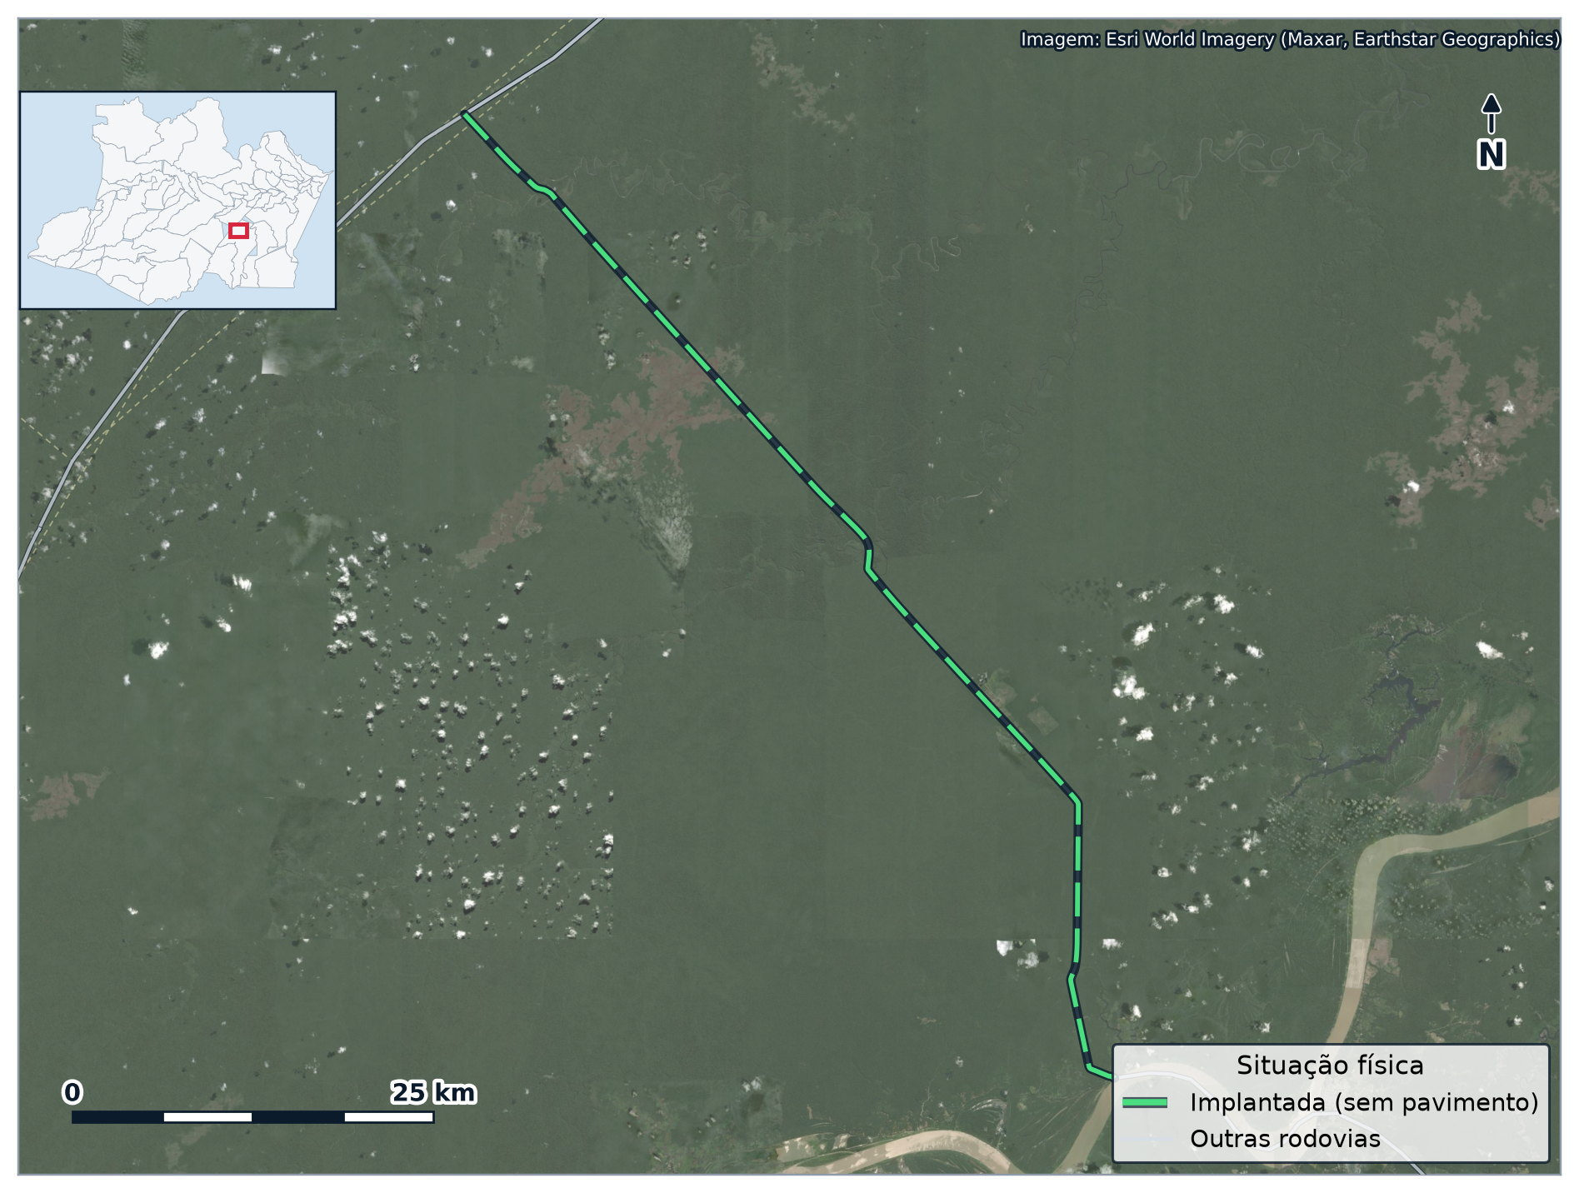
Figura 25 — AM-364: traçado, situação física dos trechos e ramais conectados
Fonte: Sistema Rodoviário Estadual do Amazonas (2026); cadastro de ramais e estradas vicinais do Amazonas (2026); Esri World Imagery. Elaboração própria.
Tabela 145 — AM-364: quadro de identificação
Campo | Informação
Início | BR-319 - KM 327
Término | VILA DA DEMOCRACIA/MANICORÉ
Classificação | Diagonal, interior
Situação física | Implantada
Extensão cadastrada | 84,74 km
Extensão registrada em 2011 | 84,00 km
Ato de criação | 1986
Municípios atravessados | Manicoré
Ramais conectados | nenhum
Obras de arte inventariadas | 0
Tráfego estimado para 2026 | 90 veíc./dia
Condição do pavimento (2024) | não levantada
Fonte: Sistema Rodoviário Estadual do Amazonas (2026); Plano Rodoviário do Estado do Amazonas (2011); levantamento de irregularidade longitudinal com RoadLab Pro (2024); elaboração própria por cruzamento geoespacial.

8.25.1 Função e importância
A AM-364 liga o quilômetro 327 da BR-319 à Vila da Democracia, em Manicoré. Implantada sem pavimento, foi registrada como interditada no Plano Rodoviário de 2011, com tráfego residual. Apesar do volume baixo, o Plano a colocou em quarta prioridade entre as rodovias em operação, pela demanda potencial de Manicoré, um dos maiores municípios do rio Madeira.
As pontes de madeira e a drenagem são os pontos críticos, e a trafegabilidade depende do período seco.
Os municípios atravessados somam 58.557 habitantes, produto interno bruto de R$ 0,93 bilhões e frota de 4.597 veículos.
Tabela 146 — AM-364: indicadores dos municípios atravessados
Município | População (2026) | PIB (R$ milhões, 2023) | Frota (2025)
Manicoré | 58.557 | 926,4 | 4.597
Fonte: IBGE (2023; 2026) e SENATRAN (2025).

8.25.2 Trechos cadastrados
Tabela 147 — AM-364: trechos do Sistema Rodoviário Estadual
Código | Início | Fim | km inicial | km final | Ext. (km) | Situação
364EAM8474 | BR 319 - KM 327 | Vila da Democraria/Manicoré | 0,00 | 84,74 | 84,74 | Implantada
Fonte: Sistema Rodoviário Estadual do Amazonas (2026).

8.25.3 Tráfego
A referência é a contagem classificatória de sete dias, feita em 2011, que registrou 59 veículos por dia. Entre 2011 e 2025 a frota de Manicoré subiu 351,1 %, o equivalente a 11,36 % ao ano. Pelo critério do Plano, o volume atual da AM-364 está em torno de 90 veículos por dia, e a faixa dos três cenários vai de 79 a 135.
Tabela 148 — AM-364: volume médio diário estimado para 2026
Cenário | Taxa anual | VMD (veíc./dia) | Classe DNER | Saturação (v/c)
Tendência adotada em 2011 (1,96 % a.a.) | 1,96 % | 79 | IV | 0,00
Cenário central (25 % do crescimento da frota) | 2,84 % | 90 | IV | 0,00
Cenário alto (50 % do crescimento da frota) | 5,68 % | 135 | IV | 0,00
Fonte: Plano Rodoviário do Estado do Amazonas (2011); IBGE (2023; 2026) e SENATRAN (2025); elaboração própria.
Com fator de hora de projeto de 0,10, a relação entre volume e capacidade fica em 0,00, o que indica folga ampla na seção corrente. No Amazonas, contudo, o que limita o desempenho raramente é a capacidade: são o pavimento, a drenagem e as obras de arte.

8.25.4 Condição do pavimento
A AM-364 opera em leito natural, sem revestimento. A trafegabilidade depende do período chuvoso e da conservação do leito, não de um índice medido sobre pavimento. O levantamento de 2011 classificou a conservação como ruim.

8.25.5 Ramais que partem da rodovia
Não há ramal associado à AM-364.

8.25.6 Obras de arte especiais
Tabela 149 — AM-364: estruturas registradas no levantamento de 2011
km | Registro de campo
4,0 | Tubo armco afogado não atendendo a vazão de água
8,0 | Pista em leito natural, em piçarra, ponte em estado ruim, sem
Fonte: Plano Rodoviário do Estado do Amazonas (2011).
• Ponte improvisada incapaz da

8.26 AM-366
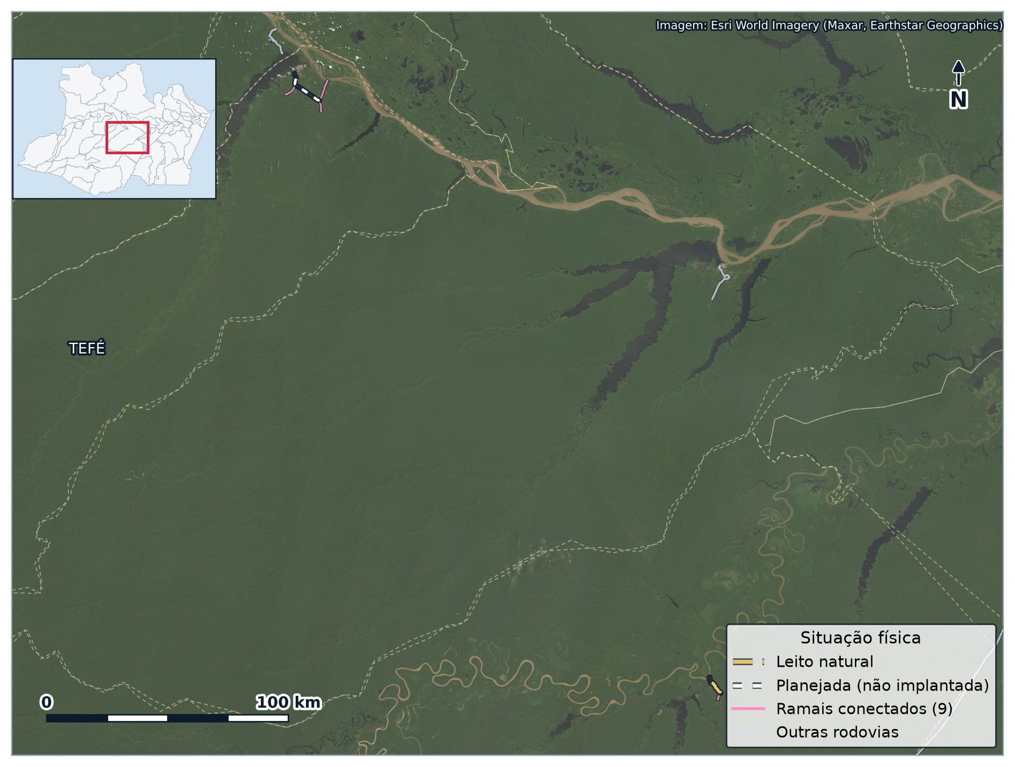
Figura 26 — AM-366: traçado, situação física dos trechos e ramais conectados
Fonte: Sistema Rodoviário Estadual do Amazonas (2026); cadastro de ramais e estradas vicinais do Amazonas (2026); Esri World Imagery. Elaboração própria.
Tabela 150 — AM-366: quadro de identificação
Campo | Informação
Início | BR-319 - KM 466,0
Término | JURUÁ/TEFÉ/TAPAUÁ
Classificação | Diagonal, interior
Situação física | Planejada + Pavimentada + Leito natural
Extensão cadastrada | 695,42 km
Extensão registrada em 2011 | 660,00 km
Ato de criação | 1986
Municípios atravessados | Tapauá, Tefé
Ramais conectados | 9 (50,3 km)
Obras de arte inventariadas | 0
Tráfego estimado para 2026 | 67 veíc./dia
Condição do pavimento (2024) | não levantada
Fonte: Sistema Rodoviário Estadual do Amazonas (2026); Plano Rodoviário do Estado do Amazonas (2011); levantamento de irregularidade longitudinal com RoadLab Pro (2024); elaboração própria por cruzamento geoespacial.

8.26.1 Função e importância
A AM-366 é a mais longa rodovia estadual do cadastro: planejada entre o quilômetro 466 da BR-319 e Tapauá, Tefé e Juruá, cruzando o interflúvio Purus–Solimões. Existe no terreno apenas em segmentos curtos junto às sedes.
É o projeto de integração do médio Solimões com a BR-319 e, por ela, com Porto Velho e Manaus. Atravessa áreas de floresta contínua e unidades de conservação, e seu licenciamento seria de grande complexidade. O tráfego contado em 2011 era residual, restrito aos trechos urbanos.
Os municípios atravessados somam 101.895 habitantes, produto interno bruto de R$ 1,94 bilhões e frota de 18.099 veículos.
Tabela 151 — AM-366: indicadores dos municípios atravessados
Município | População (2026) | PIB (R$ milhões, 2023) | Frota (2025)
Tapauá | 20.849 | 318,0 | 1.032
Tefé | 81.046 | 1.619,5 | 17.067
Fonte: IBGE (2023; 2026) e SENATRAN (2025).

8.26.2 Trechos cadastrados
Tabela 152 — AM-366: trechos do Sistema Rodoviário Estadual
Código | Início | Fim | km inicial | km final | Ext. (km) | Situação
366EAM1700 | Tefé | Trecho da AM-366 (KM 166,84) | 149,85 | 166,85 | 17,00 | Pavimentada
366EAM1869 | AM-366 (KM 166,84) | Entrocamento AM-343 | 166,85 | 353,74 | 186,89 | Planejada
366EAM1918 | Entroncamento AM-343 | BR-319 (KM 466) | 353,74 | 545,57 | 191,83 | Planejada
366EAM1495 | Tefé | Juruá | 395,72 | 545,57 | 149,85 | Planejada
Fonte: Sistema Rodoviário Estadual do Amazonas (2026).

8.26.3 Tráfego
A referência é a contagem classificatória de sete dias, feita em 2011, que registrou 51 veículos por dia. Entre 2011 e 2025 a frota de Tapauá, Tefé, Juruá subiu 165,3 %, o equivalente a 7,22 % ao ano. Pelo critério do Plano, o volume atual da AM-366 está em torno de 67 veículos por dia, e a faixa dos três cenários vai de 67 a 87.
Tabela 153 — AM-366: volume médio diário estimado para 2026
Cenário | Taxa anual | VMD (veíc./dia) | Classe DNER | Saturação (v/c)
Tendência adotada em 2011 (1,96 % a.a.) | 1,96 % | 68 | IV | 0,00
Cenário central (25 % do crescimento da frota) | 1,80 % | 67 | IV | 0,00
Cenário alto (50 % do crescimento da frota) | 3,61 % | 87 | IV | 0,00
Fonte: Plano Rodoviário do Estado do Amazonas (2011); IBGE (2023; 2026) e SENATRAN (2025); elaboração própria.
Com fator de hora de projeto de 0,10, a relação entre volume e capacidade fica em 0,00, o que indica folga ampla na seção corrente. No Amazonas, contudo, o que limita o desempenho raramente é a capacidade: são o pavimento, a drenagem e as obras de arte.

8.26.4 Condição do pavimento
A AM-366 opera em leito natural, sem revestimento. A trafegabilidade depende do período chuvoso e da conservação do leito, não de um índice medido sobre pavimento. O levantamento de 2011 classificou a conservação como ruim.

8.26.5 Ramais que partem da rodovia
O cadastro de ramais de Juruá, Tapauá, Tefé registra 9 acessos que partem da AM-366, somando 50,3 km de estradas vicinais.
Tabela 154 — AM-366: ramais conectados, em ordem de quilômetro
km | Ramal | Município | Ext. (km) | Revestimento | Situação
12,4 | Ramal Igarapé Grande | Juruá | 4,4 | Pavimentada | Obra Extinta
14,4 | Ramal de Acesso A Cadeia Estadual | Tefé | 0,6 | Pavimentada | Concluído
80,6 | Estrada S.I | Tapauá | 2,8 | Leito Natural | A Visitar
380,0 | Ramal do Pavão | Tefé | 4,9 | Pavimentada | Concluído
392,3 | Estrada do Emade ( Obra ) | Tefé | 21,6 | Pavimentada | Em Obra
392,3 | Estrada da Agrovila | Tefé | 6,2 | Leito Natural | A Visitar
394,1 | Ramal Meia Água | Tefé | 1,7 | Leito Natural | A Visitar
544,8 | Ramal do Ferrugem | Juruá | 2,8 | Leito Natural | A Visitar
545,1 | Estrada do Paranaguá | Juruá | 5,2 | Leito Natural | A Visitar
Fonte: cadastro de ramais e estradas vicinais do Amazonas (2026); elaboração própria por cruzamento geoespacial.

8.27 AM-374
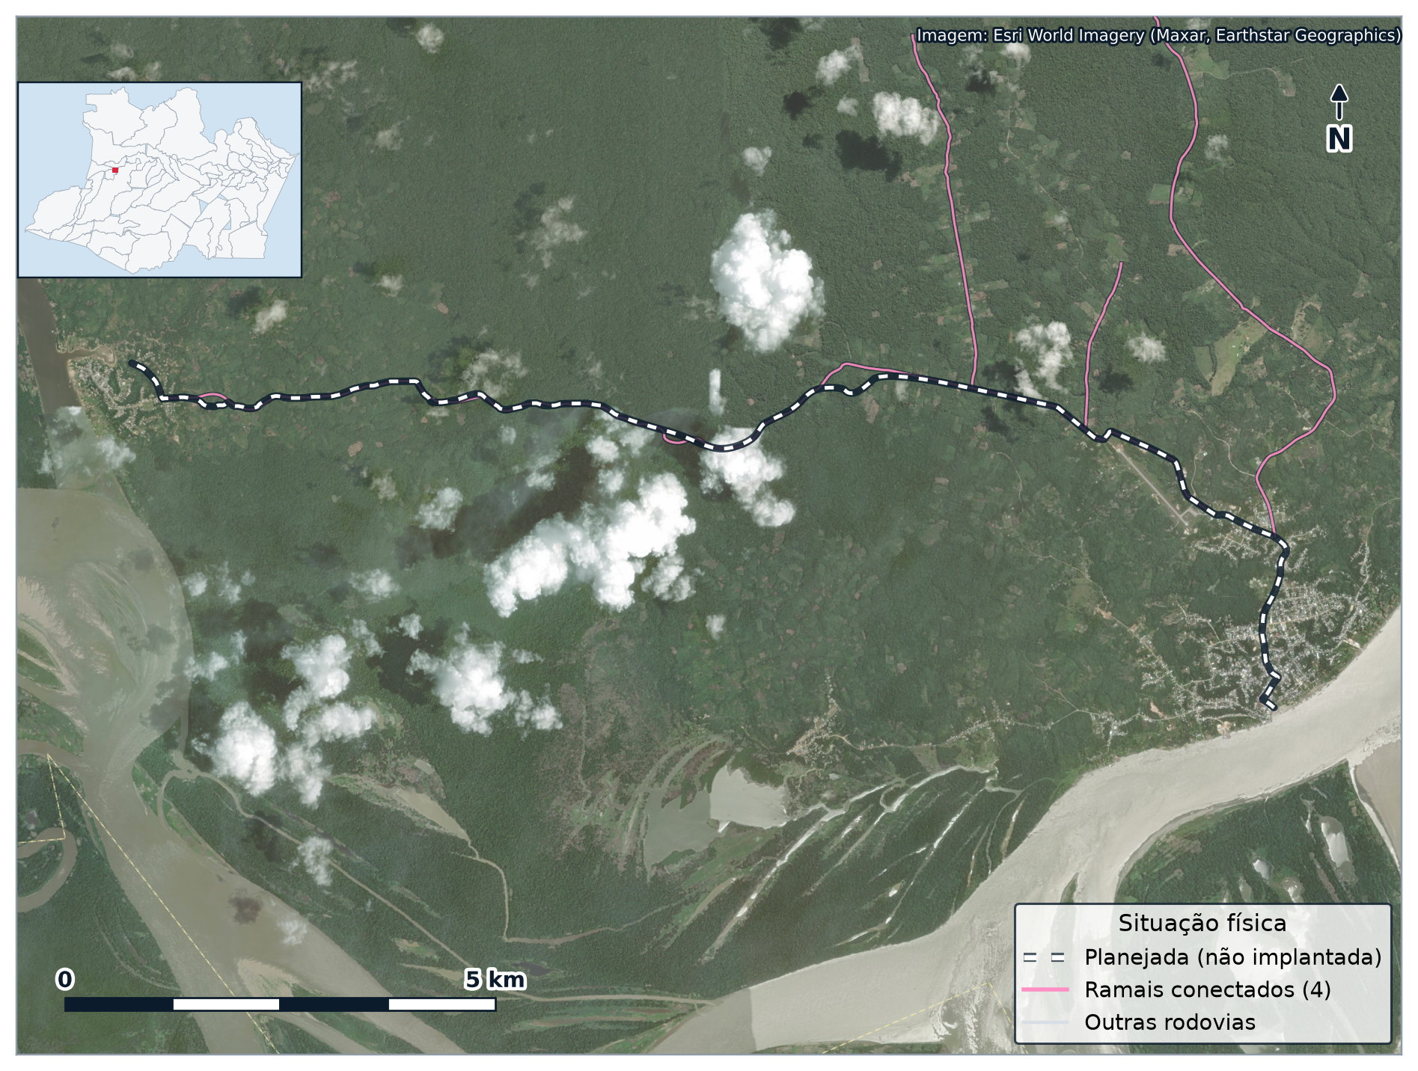
Figura 27 — AM-374: traçado, situação física dos trechos e ramais conectados
Fonte: Sistema Rodoviário Estadual do Amazonas (2026); cadastro de ramais e estradas vicinais do Amazonas (2026); Esri World Imagery. Elaboração própria.
Tabela 155 — AM-374: quadro de identificação
Campo | Informação
Início | BR-307 - KM 797
Término | SANTO ANTÔNIO DO IÇÁ
Classificação | Diagonal, interior
Situação física | Planejada
Extensão cadastrada | 98,27 km
Extensão registrada em 2011 | 90,00 km
Ato de criação | 1986
Municípios atravessados | Santo Antônio do Içá
Ramais conectados | 4 (30,3 km)
Obras de arte inventariadas | 0
Tráfego estimado para 2026 | sem contagem de referência
Condição do pavimento (2024) | não levantada
Fonte: Sistema Rodoviário Estadual do Amazonas (2026); Plano Rodoviário do Estado do Amazonas (2011); levantamento de irregularidade longitudinal com RoadLab Pro (2024); elaboração própria por cruzamento geoespacial.

8.27.1 Função e importância
A AM-374 é planejada entre o quilômetro 797 da BR-307 e Santo Antônio do Içá, no alto Solimões. Integraria o município ao eixo planejado da BR-307, cuja implantação depende do governo federal.
Os municípios atravessados somam 30.987 habitantes, produto interno bruto de R$ 0,35 bilhões e frota de 1.299 veículos.
Tabela 156 — AM-374: indicadores dos municípios atravessados
Município | População (2026) | PIB (R$ milhões, 2023) | Frota (2025)
Santo Antônio do Içá | 30.987 | 354,3 | 1.299
Fonte: IBGE (2023; 2026) e SENATRAN (2025).

8.27.2 Trechos cadastrados
Tabela 157 — AM-374: trechos do Sistema Rodoviário Estadual
Código | Início | Fim | km inicial | km final | Ext. (km) | Situação
374EAM9827 | BR-307 (KM 797) | Santo Antônio do Iça | 0,00 | 98,27 | 98,27 | Planejada
Fonte: Sistema Rodoviário Estadual do Amazonas (2026).

8.27.3 Tráfego
A AM-374 ainda não foi implantada, de modo que não há tráfego a medir. O Plano Rodoviário de 2011 estimou demanda potencial de 1.030 veículos por dia para o eixo, a partir do porte econômico dos municípios que ele ligaria, e o classificou em 8º lugar entre as rodovias planejadas.

8.27.4 Condição do pavimento
Sem pista implantada, a AM-374 não tem pavimento a avaliar.

8.27.5 Ramais que partem da rodovia
O cadastro de ramais de Santo Antônio Do Içá registra 4 acessos que partem da AM-374, somando 30,3 km de estradas vicinais.
Tabela 158 — AM-374: ramais conectados, em ordem de quilômetro
km | Ramal | Município | Ext. (km) | Revestimento | Situação
3,1 | Estrada do Sindicato | Santo Antônio Do Içá | 13,8 | Leito Natural | A Visitar
91,8 | Ramal São Lázaro | Santo Antônio Do Içá | 4,2 | Leito Natural | A Visitar
93,2 | Ramal Bom Futuro | Santo Antônio Do Içá | 2,0 | Leito Natural | A Visitar
96,5 | Estrada do Papa Uma | Santo Antônio Do Içá | 10,3 | Leito Natural | A Visitar
Fonte: cadastro de ramais e estradas vicinais do Amazonas (2026); elaboração própria por cruzamento geoespacial.

8.28 AM-378
Tabela 159 — AM-378: quadro de identificação
Campo | Informação
Início | BR-307 - KM 704
Término | SÃO PAULO DE OLIVENÇA
Classificação | Diagonal, interior
Situação física | Planejada
Extensão cadastrada | 30,27 km
Extensão registrada em 2011 | 26,25 km
Ato de criação | 1986
Municípios atravessados | Santo Antônio do Içá, São Paulo de Olivença
Ramais conectados | nenhum
Obras de arte inventariadas | 0
Tráfego estimado para 2026 | sem contagem de referência
Condição do pavimento (2024) | não levantada
Fonte: Sistema Rodoviário Estadual do Amazonas (2026); Plano Rodoviário do Estado do Amazonas (2011); levantamento de irregularidade longitudinal com RoadLab Pro (2024); elaboração própria por cruzamento geoespacial.

8.28.1 Função e importância
A AM-378 é planejada entre o quilômetro 704 da BR-307 e São Paulo de Olivença, no alto Solimões. Como a AM-374, não tem conexão possível sem a implantação do trecho correspondente da BR-307.
Os municípios atravessados somam 66.606 habitantes, produto interno bruto de R$ 0,71 bilhões e frota de 3.127 veículos.
Tabela 160 — AM-378: indicadores dos municípios atravessados
Município | População (2026) | PIB (R$ milhões, 2023) | Frota (2025)
Santo Antônio do Içá | 30.987 | 354,3 | 1.299
São Paulo de Olivença | 35.619 | 358,4 | 1.828
Fonte: IBGE (2023; 2026) e SENATRAN (2025).

8.28.2 Trechos cadastrados
Tabela 161 — AM-378: trechos do Sistema Rodoviário Estadual
Código | Início | Fim | km inicial | km final | Ext. (km) | Situação
378EAM3027 | BR-307 (KM 704) | São Paulo de Olivença | 0,00 | 30,27 | 30,27 | Planejada
Fonte: Sistema Rodoviário Estadual do Amazonas (2026).

8.28.3 Tráfego
A AM-378 ainda não foi implantada, de modo que não há tráfego a medir. O Plano Rodoviário de 2011 estimou demanda potencial de 1.020 veículos por dia para o eixo, a partir do porte econômico dos municípios que ele ligaria, e o classificou em 11º lugar entre as rodovias planejadas.

8.28.4 Condição do pavimento
Sem pista implantada, a AM-378 não tem pavimento a avaliar.

8.28.5 Ramais que partem da rodovia
Não há ramal associado à AM-378.

8.29 AM-449
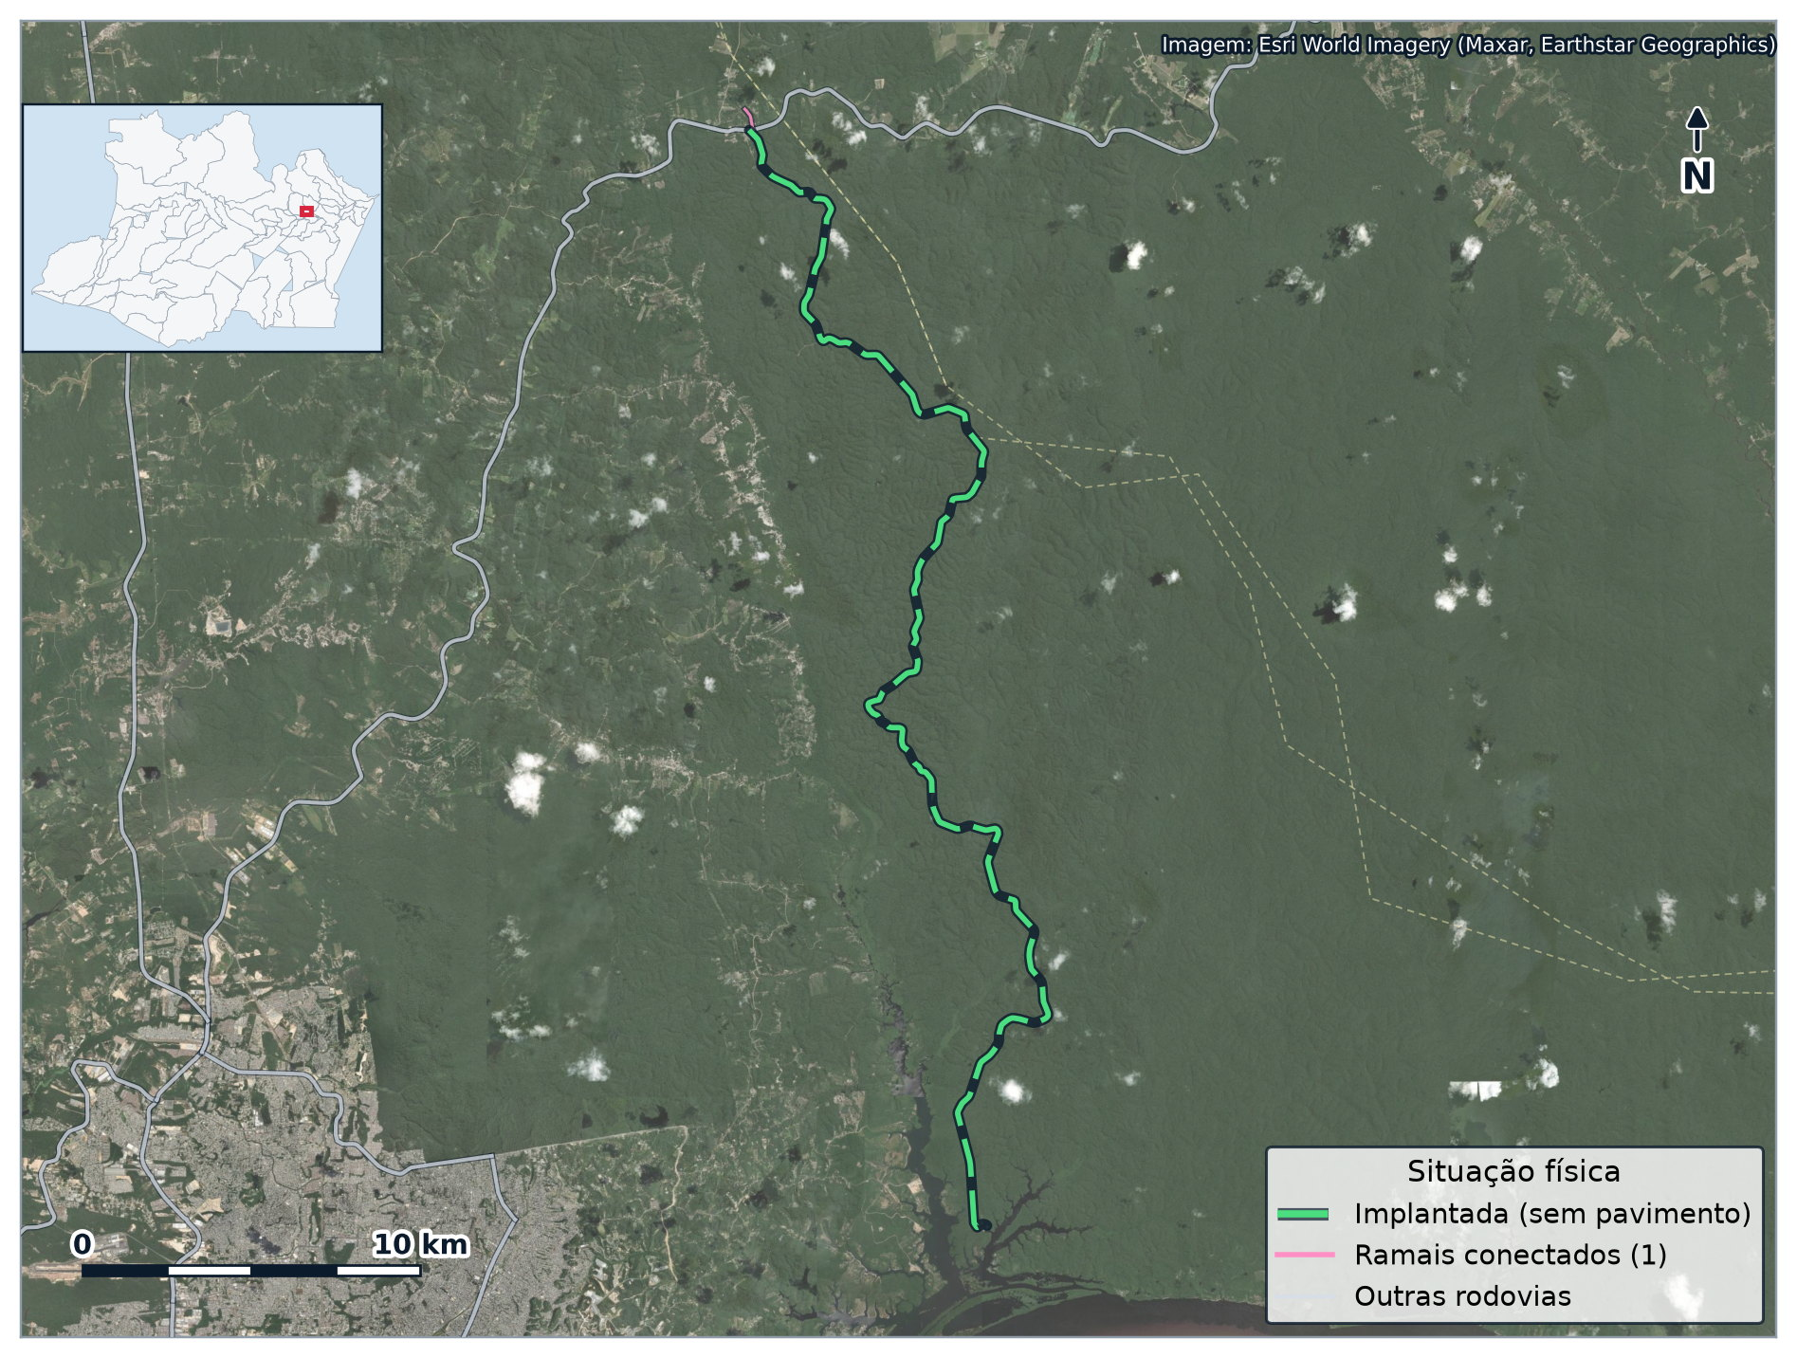
Figura 28 — AM-449: traçado, situação física dos trechos e ramais conectados
Fonte: Sistema Rodoviário Estadual do Amazonas (2026); cadastro de ramais e estradas vicinais do Amazonas (2026); Esri World Imagery. Elaboração própria.
Tabela 162 — AM-449: quadro de identificação
Campo | Informação
Início | AM-010 - KM 55,0
Término | PURAQUEQUARA
Classificação | Ligação, interior
Situação física | Implantada
Extensão cadastrada | 44,70 km
Extensão registrada em 2011 | 44,94 km
Ato de criação | 1986
Municípios atravessados | Manaus, Rio Preto da Eva
Ramais conectados | 1 (0,7 km)
Obras de arte inventariadas | 0
Tráfego estimado para 2026 | sem contagem de referência
Condição do pavimento (2024) | não levantada
Fonte: Sistema Rodoviário Estadual do Amazonas (2026); Plano Rodoviário do Estado do Amazonas (2011); levantamento de irregularidade longitudinal com RoadLab Pro (2024); elaboração própria por cruzamento geoespacial.

8.29.1 Função e importância
A AM-449 liga o quilômetro 55 da AM-010 ao Puraquequara, atravessando área de uso militar ligada ao Centro de Instrução de Guerra na Selva. Por esse motivo não houve contagem de tráfego em 2011. É implantada, sem pavimento, e tem uso restrito em parte do traçado.
Os municípios atravessados somam 2.352.443 habitantes, produto interno bruto de R$ 128,15 bilhões e frota de 1.014.227 veículos. Fora da capital, a população servida é de 25.342 habitantes.
Tabela 163 — AM-449: indicadores dos municípios atravessados
Município | População (2026) | PIB (R$ milhões, 2023) | Frota (2025)
Manaus | 2.327.101 | 127.649,8 | 1.007.228
Rio Preto da Eva | 25.342 | 495,9 | 6.999
Fonte: IBGE (2023; 2026) e SENATRAN (2025).

8.29.2 Trechos cadastrados
Tabela 164 — AM-449: trechos do Sistema Rodoviário Estadual
Código | Início | Fim | km inicial | km final | Ext. (km) | Situação
449EAM4470 | AM-010 (KM 55) | Puraquequara | 0,00 | 44,70 | 44,70 | Implantada
Fonte: Sistema Rodoviário Estadual do Amazonas (2026).

8.29.3 Tráfego
A pesquisa de campo de 2011 cobriu dezessete rodovias e não alcançou a AM-449. Uma contagem de sete dias, no padrão do Manual de Estudos de Tráfego do DNIT, resolve a lacuna a custo baixo.

8.29.4 Condição do pavimento
A AM-449 opera em leito natural, sem revestimento. A trafegabilidade depende do período chuvoso e da conservação do leito, não de um índice medido sobre pavimento. O levantamento de 2011 classificou a conservação como regular.

8.29.5 Ramais que partem da rodovia
O cadastro de ramais de Rio Preto Da Eva registra 1 acessos que partem da AM-449, somando 0,7 km de estradas vicinais.
Tabela 165 — AM-449: ramais conectados, em ordem de quilômetro
km | Ramal | Município | Ext. (km) | Revestimento | Situação
0,1 | Ramal Bons Amigos | Rio Preto Da Eva | 0,7 | Leito Natural | A Visitar
Fonte: cadastro de ramais e estradas vicinais do Amazonas (2026); elaboração própria por cruzamento geoespacial.

8.30 AM-450
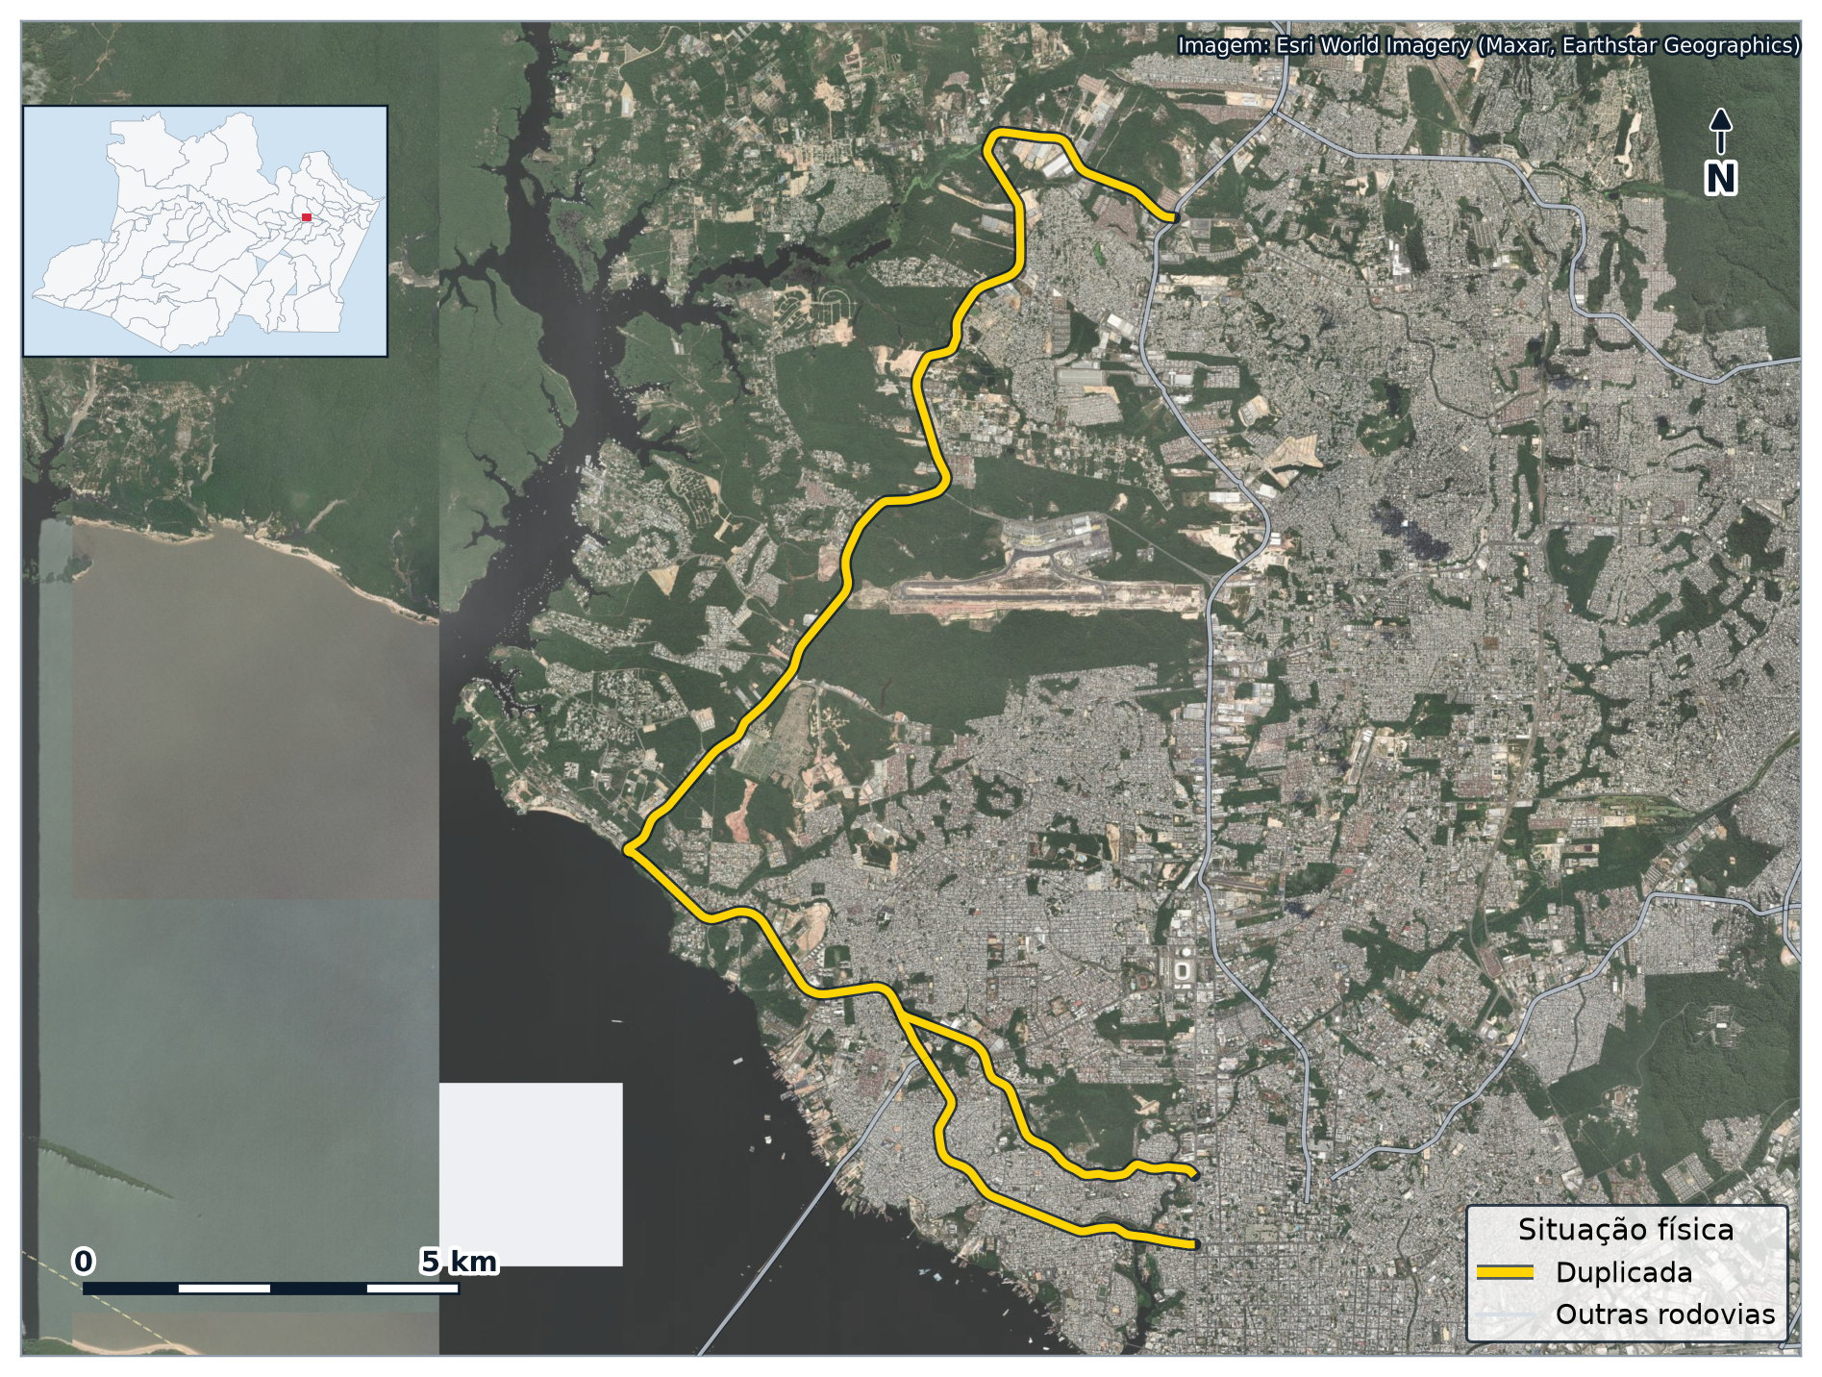
Figura 29 — AM-450: traçado, situação física dos trechos e ramais conectados
Fonte: Sistema Rodoviário Estadual do Amazonas (2026); cadastro de ramais e estradas vicinais do Amazonas (2026); Esri World Imagery. Elaboração própria.
Tabela 166 — AM-450: quadro de identificação
Campo | Informação
Início | AM-010 - KM 14,0
Término | CONSTANTINO NERY
Classificação | Ligação, Região Metropolitana de Manaus
Situação física | Duplicada
Extensão cadastrada | 25,49 km
Extensão registrada em 2011 | 15,17 km
Ato de criação | 1986
Municípios atravessados | Manaus
Ramais conectados | nenhum
Obras de arte inventariadas | 5
Tráfego estimado para 2026 | 8.642 veíc./dia
Condição do pavimento (2024) | não levantada
Fonte: Sistema Rodoviário Estadual do Amazonas (2026); Plano Rodoviário do Estado do Amazonas (2011); levantamento de irregularidade longitudinal com RoadLab Pro (2024); elaboração própria por cruzamento geoespacial.

8.30.1 Função e importância
A AM-450 é uma via urbana de Manaus que parte do quilômetro 14 da AM-010, na região do Tarumã, e segue até a Avenida Constantino Nery, passando pela orla da Ponta Negra. É duplicada e registra um dos maiores volumes de tráfego entre as rodovias estaduais, com características de avenida arterial.
Como a AM-020, pede gestão de trânsito urbano, não de rodovia rural.
Os municípios atravessados somam 2.327.101 habitantes, produto interno bruto de R$ 127,65 bilhões e frota de 1.007.228 veículos.
Tabela 167 — AM-450: indicadores dos municípios atravessados
Município | População (2026) | PIB (R$ milhões, 2023) | Frota (2025)
Manaus | 2.327.101 | 127.649,8 | 1.007.228
Fonte: IBGE (2023; 2026) e SENATRAN (2025).

8.30.2 Trechos cadastrados
Tabela 168 — AM-450: trechos do Sistema Rodoviário Estadual
Código | Início | Fim | km inicial | km final | Ext. (km) | Situação
450EAM2549 | AM-010 (KM 14) | Constantino Nery | 0,00 | 25,49 | 25,49 | Duplicada
Fonte: Sistema Rodoviário Estadual do Amazonas (2026).

8.30.3 Tráfego
A referência é a contagem classificatória de sete dias, feita em 2011, que registrou 7.126 veículos por dia. Entre 2011 e 2025 a frota de Manaus subiu 102,7 %, o equivalente a 5,18 % ao ano. Pelo critério do Plano, o volume atual da AM-450 está em torno de 8.642 veículos por dia, e a faixa dos três cenários vai de 8.642 a 10.454.
Tabela 169 — AM-450: volume médio diário estimado para 2026
Cenário | Taxa anual | VMD (veíc./dia) | Classe DNER | Saturação (v/c)
Tendência adotada em 2011 (1,96 % a.a.) | 1,96 % | 9.534 | I-B | via urbana
Cenário central (25 % do crescimento da frota) | 1,29 % | 8.642 | I-B | via urbana
Cenário alto (50 % do crescimento da frota) | 2,59 % | 10.454 | I-B | via urbana
Fonte: Plano Rodoviário do Estado do Amazonas (2011); IBGE (2023; 2026) e SENATRAN (2025); elaboração própria.

8.30.4 Condição do pavimento
A campanha de 2024 mediu treze rodovias e não incluiu a AM-450. O registro mais recente é o de 2011, que classificou a conservação como bom.

8.30.5 Ramais que partem da rodovia
Não há ramal associado à AM-450.

8.30.6 Obras de arte especiais
O inventário de campo registra 5 estruturas na AM-450: 5 pontes. O quadro de 2011 declarava 2 pontes.
Tabela 170 — AM-450: obras de arte especiais e demais meios de transposição
km | Tipo | Denominação | Curso transposto | Largura (m) | Comprimento (m)
2,9 | Ponte | Ponte 5 | — | 12,0 | 10,3
5,9 | Ponte | Ponte 4 | Igarapé tarumã-açu | 12,0 | 18,2
14,8 | Ponte | Ponte 3 | — | 9,0 | 21,0
24,7 | Ponte | Ponte 1 - Le | Igarapé da cachoeira grande | 12,0 | 168,0
24,7 | Ponte | Ponte 1 - Le | Igarapé da cachoeira grande | 12,0 | 172,0
Fonte: inventário de campo de obras de arte (2026); relação de meios de transposição (2024); Plano Rodoviário do Estado do Amazonas (2011) *Comprimento convertido da unidade original da planilha de cadastro.
Tabela 171 — AM-450: estruturas registradas no levantamento de 2011
km | Registro de campo
2,6 | Obra de arte corrente do tipo galeria em ótimo estado de conservação, sendo que a sua
6,1 | Pista pavimentada e obra de arte especial em bom estado de conservação.sinalização
Fonte: Plano Rodoviário do Estado do Amazonas (2011).

8.31 AM-451
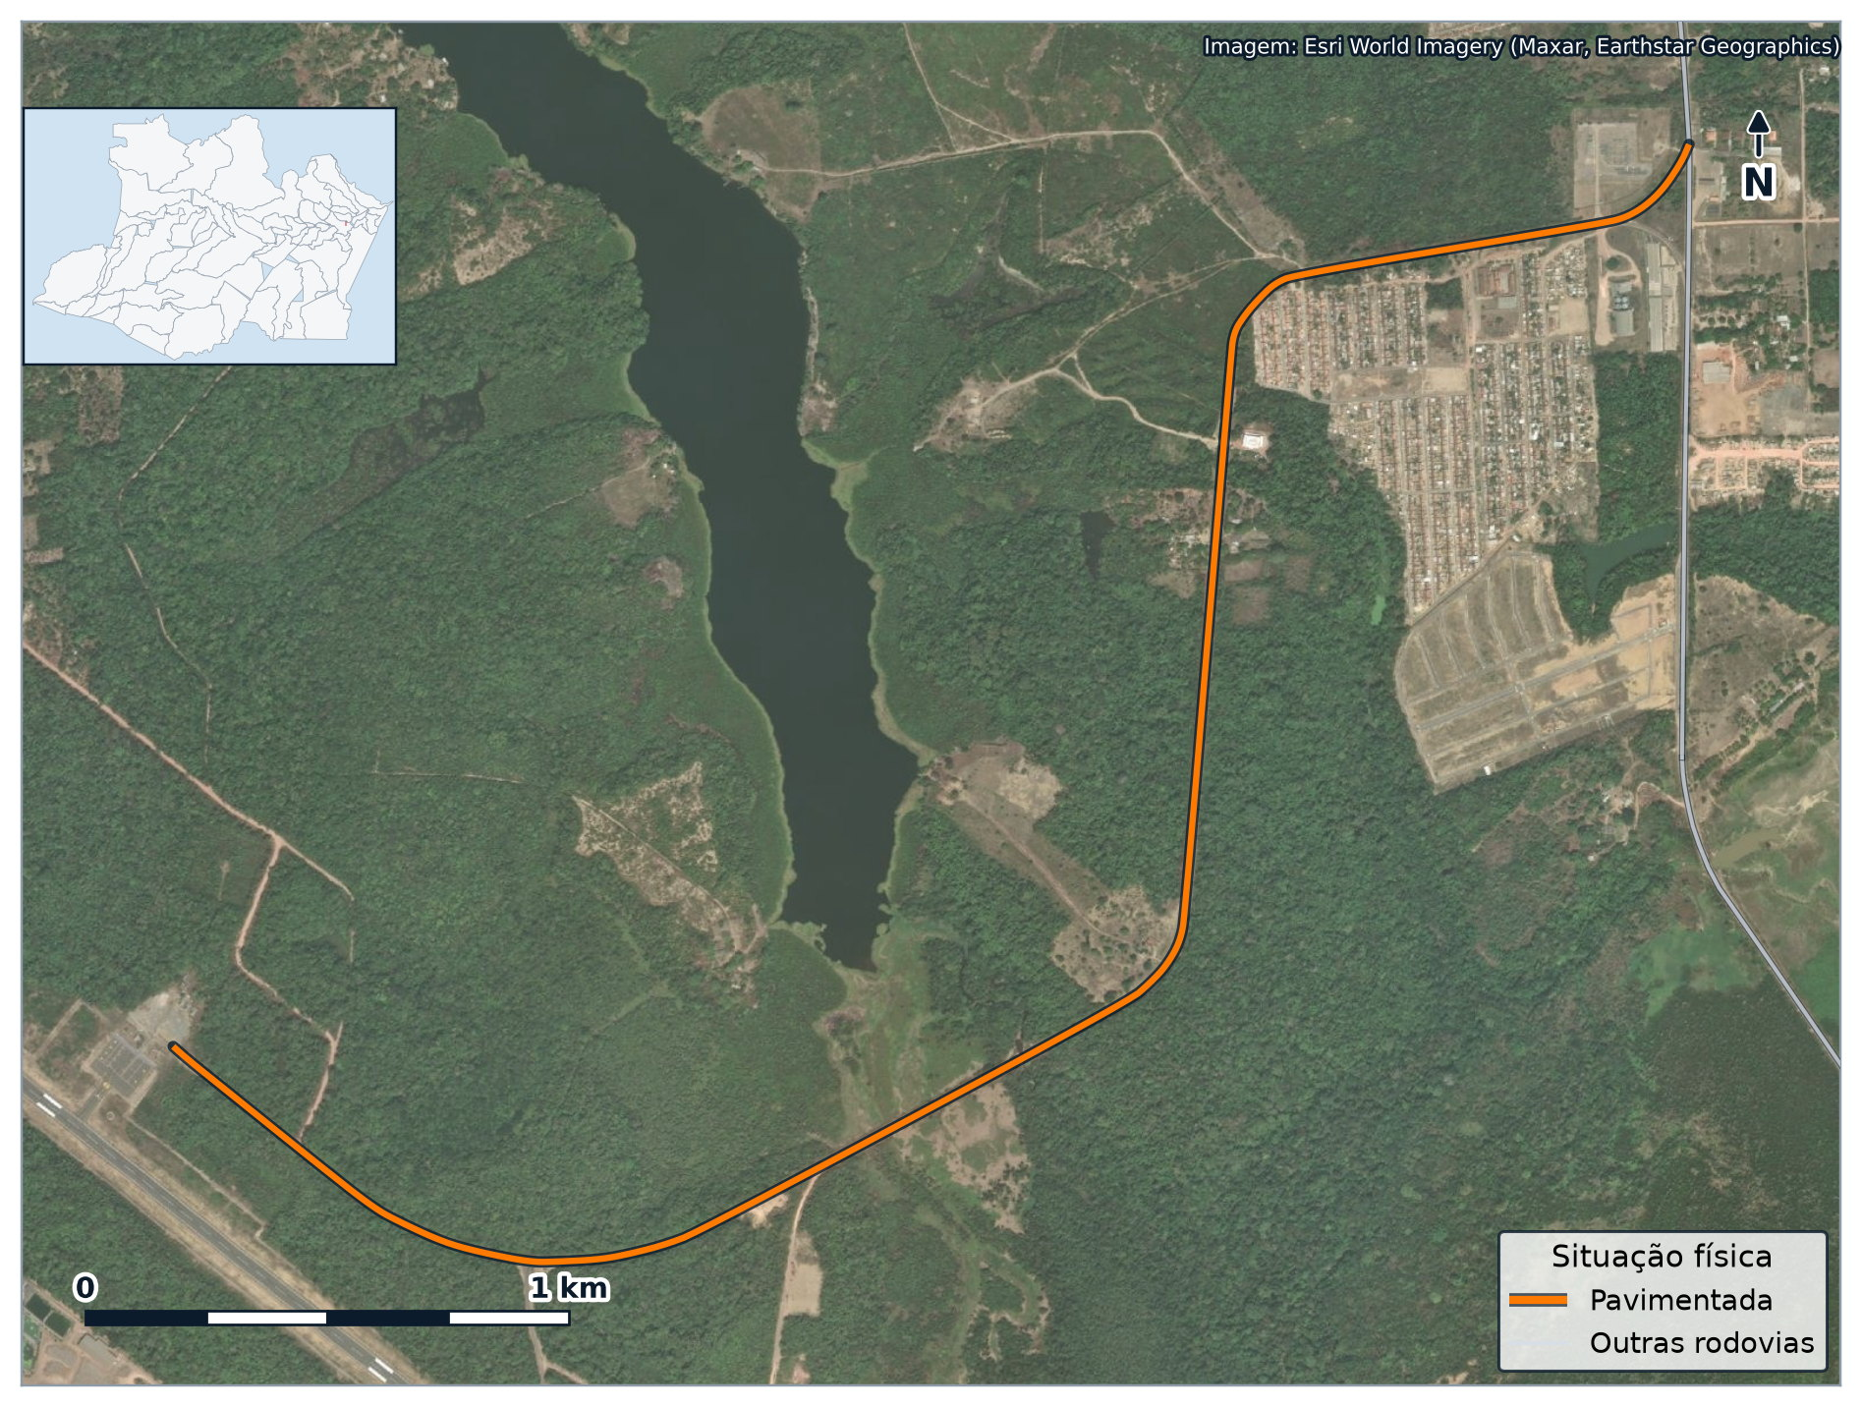
Figura 30 — AM-451: traçado, situação física dos trechos e ramais conectados
Fonte: Sistema Rodoviário Estadual do Amazonas (2026); cadastro de ramais e estradas vicinais do Amazonas (2026); Esri World Imagery. Elaboração própria.
Tabela 172 — AM-451: quadro de identificação
Campo | Informação
Início | AM-010 - KM 265,8
Término | AEROPORTO ITACOATIARA
Classificação | Ligação, Região Metropolitana de Manaus
Situação física | Leito natural
Extensão cadastrada | 4,70 km
Extensão registrada em 2011 | 4,82 km
Ato de criação | 1986
Municípios atravessados | Itacoatiara
Ramais conectados | nenhum
Obras de arte inventariadas | 0
Tráfego estimado para 2026 | 811 veíc./dia
Condição do pavimento (2024) | Ruim, IRI 5,94 m/km
Fonte: Sistema Rodoviário Estadual do Amazonas (2026); Plano Rodoviário do Estado do Amazonas (2011); levantamento de irregularidade longitudinal com RoadLab Pro (2024); elaboração própria por cruzamento geoespacial.

8.31.1 Função e importância
A AM-451 é o acesso de 4,7 km da AM-010 ao aeroporto de Itacoatiara. O levantamento de 2024 registrou pavimento predominantemente regular e ruim. É uma via curta, mas estratégica para a mobilidade aérea regional do segundo maior município do interior.
Os municípios atravessados somam 115.218 habitantes, produto interno bruto de R$ 3,32 bilhões e frota de 32.049 veículos.
Tabela 173 — AM-451: indicadores dos municípios atravessados
Município | População (2026) | PIB (R$ milhões, 2023) | Frota (2025)
Itacoatiara | 115.218 | 3.321,9 | 32.049
Fonte: IBGE (2023; 2026) e SENATRAN (2025).

8.31.2 Trechos cadastrados
Tabela 174 — AM-451: trechos do Sistema Rodoviário Estadual
Código | Início | Fim | km inicial | km final | Ext. (km) | Situação
451EAM0470 | AM-010 (KM 04) | Aeroporto de Itacoatiara | 0,00 | 4,70 | 4,70 | Leito natural
Fonte: Sistema Rodoviário Estadual do Amazonas (2026).

8.31.3 Tráfego
A referência é a contagem classificatória de sete dias, feita em 2011, que registrou 666 veículos por dia. Entre 2011 e 2025 a frota de Itacoatiara subiu 105,4 %, o equivalente a 5,27 % ao ano. Pelo critério do Plano, o volume atual da AM-451 está em torno de 811 veículos por dia, e a faixa dos três cenários vai de 811 a 984.
Tabela 175 — AM-451: volume médio diário estimado para 2026
Cenário | Taxa anual | VMD (veíc./dia) | Classe DNER | Saturação (v/c)
Tendência adotada em 2011 (1,96 % a.a.) | 1,96 % | 891 | II | 0,03
Cenário central (25 % do crescimento da frota) | 1,32 % | 811 | II | 0,03
Cenário alto (50 % do crescimento da frota) | 2,64 % | 984 | II | 0,03
Fonte: Plano Rodoviário do Estado do Amazonas (2011); IBGE (2023; 2026) e SENATRAN (2025); elaboração própria.
Com fator de hora de projeto de 0,10, a relação entre volume e capacidade fica em 0,03, o que indica folga ampla na seção corrente. No Amazonas, contudo, o que limita o desempenho raramente é a capacidade: são o pavimento, a drenagem e as obras de arte.

8.31.4 Condição do pavimento
O levantamento de 2024 percorreu 4,6 km da AM-451 e apurou irregularidade média de 5,94 m/km, classificada como ruim. Estão em condição excelente ou boa 6,9 % da extensão medida, 52,0 % aparecem como regulares e 41,1 % como ruins ou péssimas. O equipamento registrou 2 buracos ao longo do percurso.
Tabela 176 — AM-451: extensão levantada por nível de condição (2024)
Excelente | Bom | Regular | Ruim | Péssimo
0,0 % | 6,9 % | 52,0 % | 34,4 % | 6,7 %
Fonte: levantamento de irregularidade longitudinal com RoadLab Pro (2024).

8.31.5 Ramais que partem da rodovia
Não há ramal associado à AM-451.

8.31.6 Obras de arte especiais
Tabela 177 — AM-451: estruturas registradas no levantamento de 2011
km | Registro de campo
2,7 | Obra de arte corrente (tubo armco) encontra-se submersa. sua vazão não está adequada com o
Fonte: Plano Rodoviário do Estado do Amazonas (2011).

8.32 AM-452
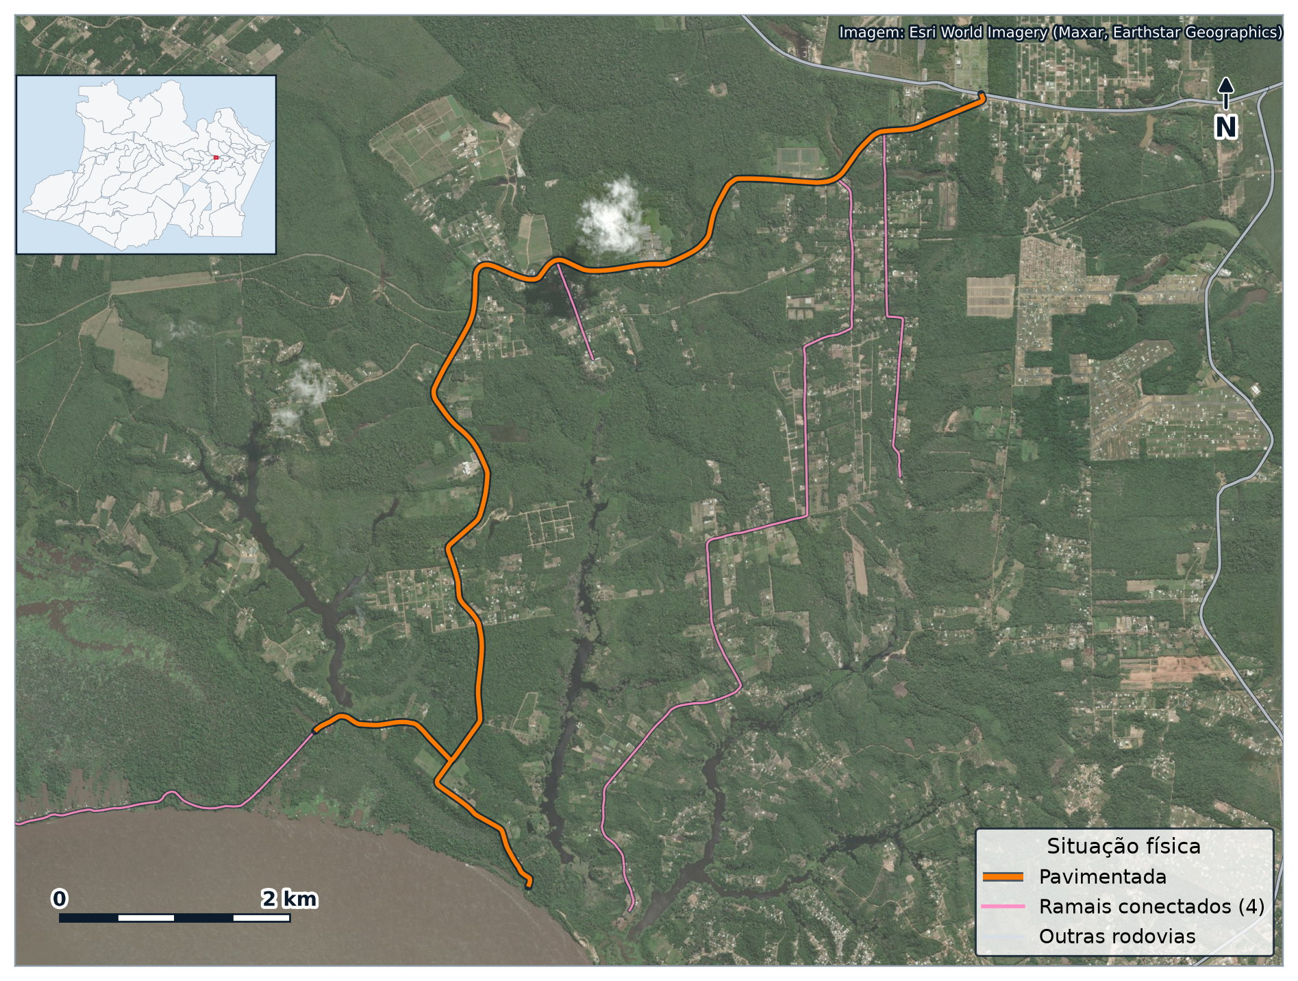
Figura 31 — AM-452: traçado, situação física dos trechos e ramais conectados
Fonte: Sistema Rodoviário Estadual do Amazonas (2026); cadastro de ramais e estradas vicinais do Amazonas (2026); Esri World Imagery. Elaboração própria.
Tabela 178 — AM-452: quadro de identificação
Campo | Informação
Início | AM-070 - KM 12,0
Término | COLONIA DO CALDEIRÃO
Classificação | Ligação, Região Metropolitana de Manaus
Situação física | Pavimentada
Extensão cadastrada | 10,03 km
Extensão registrada em 2011 | 11,50 km
Ato de criação | 1986
Municípios atravessados | Iranduba
Ramais conectados | 4 (26,4 km)
Obras de arte inventariadas | 0
Tráfego estimado para 2026 | 1.314 veíc./dia
Condição do pavimento (2024) | Regular, IRI 5,30 m/km
Fonte: Sistema Rodoviário Estadual do Amazonas (2026); Plano Rodoviário do Estado do Amazonas (2011); levantamento de irregularidade longitudinal com RoadLab Pro (2024); elaboração própria por cruzamento geoespacial.

8.32.1 Função e importância
A AM-452 liga o quilômetro 12 da AM-070 à Colônia do Caldeirão, em Iranduba, área agrícola tradicional de abastecimento de Manaus. O pavimento medido em 2024 está majoritariamente regular e ruim. A proximidade da ponte faz da rodovia um vetor de expansão urbana, o que tende a elevar o tráfego acima do previsto para uma estrada de colônia.
Os municípios atravessados somam 70.248 habitantes, produto interno bruto de R$ 1,26 bilhões e frota de 12.601 veículos.
Tabela 179 — AM-452: indicadores dos municípios atravessados
Município | População (2026) | PIB (R$ milhões, 2023) | Frota (2025)
Iranduba | 70.248 | 1.263,5 | 12.601
Fonte: IBGE (2023; 2026) e SENATRAN (2025).

8.32.2 Trechos cadastrados
Tabela 180 — AM-452: trechos do Sistema Rodoviário Estadual
Código | Início | Fim | km inicial | km final | Ext. (km) | Situação
452EAM1003 | AM-070 (KM 12,6) | Comunidade do Caldeirão | 0,00 | 7,89 | 10,03 | Pavimentada
Fonte: Sistema Rodoviário Estadual do Amazonas (2026).

8.32.3 Tráfego
A referência é a contagem classificatória de sete dias, feita em 2011, que registrou 852 veículos por dia. Entre 2011 e 2025 a frota de Iranduba subiu 372,5 %, o equivalente a 11,73 % ao ano. Pelo critério do Plano, o volume atual da AM-452 está em torno de 1.314 veículos por dia, e a faixa dos três cenários vai de 1.140 a 2.003.
Tabela 181 — AM-452: volume médio diário estimado para 2026
Cenário | Taxa anual | VMD (veíc./dia) | Classe DNER | Saturação (v/c)
Tendência adotada em 2011 (1,96 % a.a.) | 1,96 % | 1.140 | II | 0,04
Cenário central (25 % do crescimento da frota) | 2,93 % | 1.314 | II | 0,04
Cenário alto (50 % do crescimento da frota) | 5,87 % | 2.003 | I-B | 0,06
Fonte: Plano Rodoviário do Estado do Amazonas (2011); IBGE (2023; 2026) e SENATRAN (2025); elaboração própria.
Com fator de hora de projeto de 0,10, a relação entre volume e capacidade fica em 0,04, o que indica folga ampla na seção corrente. No Amazonas, contudo, o que limita o desempenho raramente é a capacidade: são o pavimento, a drenagem e as obras de arte.

8.32.4 Condição do pavimento
O levantamento de 2024 percorreu 9,9 km da AM-452 e apurou irregularidade média de 5,30 m/km, classificada como regular. Estão em condição excelente ou boa 14,2 % da extensão medida, 62,4 % aparecem como regulares e 23,4 % como ruins ou péssimas. O equipamento registrou 1 buracos ao longo do percurso.
Tabela 182 — AM-452: extensão levantada por nível de condição (2024)
Excelente | Bom | Regular | Ruim | Péssimo
0,0 % | 14,2 % | 62,4 % | 23,4 % | 0,0 %
Fonte: levantamento de irregularidade longitudinal com RoadLab Pro (2024).

8.32.5 Ramais que partem da rodovia
O cadastro de ramais de Iranduba registra 4 acessos que partem da AM-452, somando 26,4 km de estradas vicinais. Em 2011, o levantamento de campo contou 5 acessos nesta rodovia.
Tabela 183 — AM-452: ramais conectados, em ordem de quilômetro
km | Ramal | Município | Ext. (km) | Revestimento | Situação
1,0 | Ramal Parque Minas Gerais | Iranduba | 3,1 | Leito Natural | A Visitar
1,6 | Ramal Maria do Socorro | Iranduba | 8,1 | Leito Natural | A Visitar
4,4 | Ramal Parque Caldeirão | Iranduba | 0,9 | Leito Natural | A Visitar
10,0 | Ramal do Jandira | Iranduba | 14,2 | Leito Natural | Visitado
Fonte: cadastro de ramais e estradas vicinais do Amazonas (2026); elaboração própria por cruzamento geoespacial.

8.33 AM-453
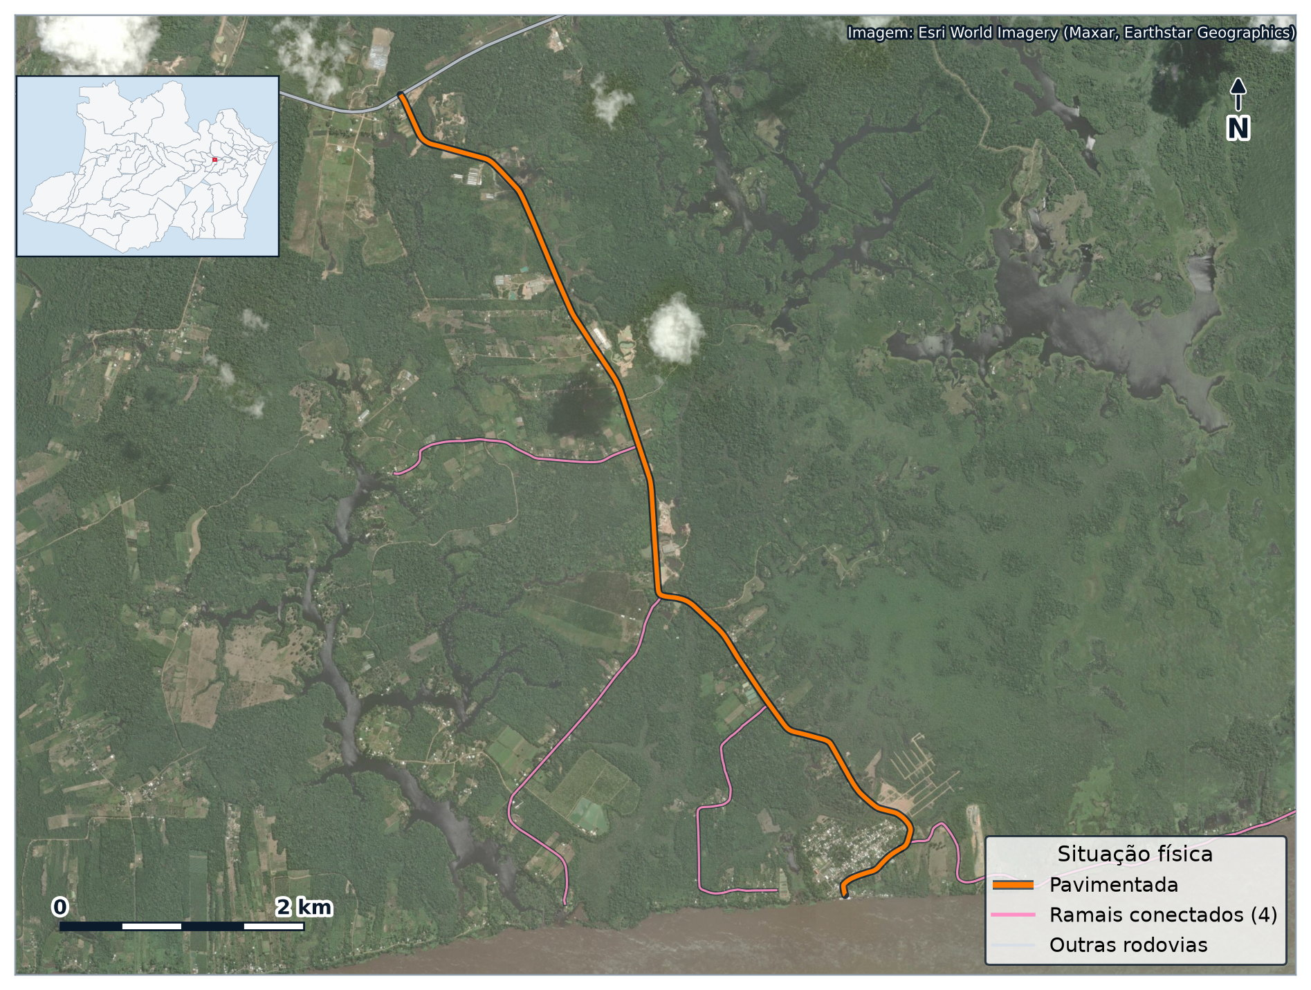
Figura 32 — AM-453: traçado, situação física dos trechos e ramais conectados
Fonte: Sistema Rodoviário Estadual do Amazonas (2026); cadastro de ramais e estradas vicinais do Amazonas (2026); Esri World Imagery. Elaboração própria.
Tabela 184 — AM-453: quadro de identificação
Campo | Informação
Início | AM-070 - KM 58,0
Término | COLONIA DO BELA VISTA
Classificação | Ligação, Região Metropolitana de Manaus
Situação física | Pavimentada
Extensão cadastrada | 8,00 km
Extensão registrada em 2011 | 7,40 km
Ato de criação | 1986
Municípios atravessados | Manacapuru
Ramais conectados | 4 (15,2 km)
Obras de arte inventariadas | 1
Tráfego estimado para 2026 | 408 veíc./dia
Condição do pavimento (2024) | Bom, IRI 2,33 m/km
Fonte: Sistema Rodoviário Estadual do Amazonas (2026); Plano Rodoviário do Estado do Amazonas (2011); levantamento de irregularidade longitudinal com RoadLab Pro (2024); elaboração própria por cruzamento geoespacial.

8.33.1 Função e importância
A AM-453 liga o quilômetro 58 da AM-070 à Colônia Bela Vista, em Manacapuru, área de produção agrícola. O pavimento medido em 2024 está em boa condição na maior parte do eixo.
Os municípios atravessados somam 113.042 habitantes, produto interno bruto de R$ 1,92 bilhões e frota de 26.500 veículos.
Tabela 185 — AM-453: indicadores dos municípios atravessados
Município | População (2026) | PIB (R$ milhões, 2023) | Frota (2025)
Manacapuru | 113.042 | 1.917,4 | 26.500
Fonte: IBGE (2023; 2026) e SENATRAN (2025).

8.33.2 Trechos cadastrados
Tabela 186 — AM-453: trechos do Sistema Rodoviário Estadual
Código | Início | Fim | km inicial | km final | Ext. (km) | Situação
453EAM0800 | AM-070 (KM 58) | Colônia Bela Vista | 0,00 | 8,00 | 8,00 | Pavimentada
Fonte: Sistema Rodoviário Estadual do Amazonas (2026).

8.33.3 Tráfego
A referência é a contagem classificatória de sete dias, feita em 2011, que registrou 299 veículos por dia. Entre 2011 e 2025 a frota de Manacapuru subiu 208,3 %, o equivalente a 8,37 % ao ano. Pelo critério do Plano, o volume atual da AM-453 está em torno de 408 veículos por dia, e a faixa dos três cenários vai de 400 a 553.
Tabela 187 — AM-453: volume médio diário estimado para 2026
Cenário | Taxa anual | VMD (veíc./dia) | Classe DNER | Saturação (v/c)
Tendência adotada em 2011 (1,96 % a.a.) | 1,96 % | 400 | III | 0,01
Cenário central (25 % do crescimento da frota) | 2,09 % | 408 | III | 0,01
Cenário alto (50 % do crescimento da frota) | 4,19 % | 553 | III | 0,02
Fonte: Plano Rodoviário do Estado do Amazonas (2011); IBGE (2023; 2026) e SENATRAN (2025); elaboração própria.
Com fator de hora de projeto de 0,10, a relação entre volume e capacidade fica em 0,01, o que indica folga ampla na seção corrente. No Amazonas, contudo, o que limita o desempenho raramente é a capacidade: são o pavimento, a drenagem e as obras de arte.

8.33.4 Condição do pavimento
O levantamento de 2024 percorreu 8,5 km da AM-453 e apurou irregularidade média de 2,33 m/km, classificada como bom. Estão em condição excelente ou boa 90,0 % da extensão medida, 5,2 % aparecem como regulares e 4,9 % como ruins ou péssimas. O equipamento registrou 1 buracos ao longo do percurso.
Tabela 188 — AM-453: extensão levantada por nível de condição (2024)
Excelente | Bom | Regular | Ruim | Péssimo
50,1 % | 39,9 % | 5,2 % | 4,9 % | 0,0 %
Fonte: levantamento de irregularidade longitudinal com RoadLab Pro (2024).

8.33.5 Ramais que partem da rodovia
O cadastro de ramais de Manacapuru registra 4 acessos que partem da AM-453, somando 15,2 km de estradas vicinais. Em 2011, o levantamento de campo contou 4 acessos nesta rodovia.
Tabela 189 — AM-453: ramais conectados, em ordem de quilômetro
km | Ramal | Município | Ext. (km) | Revestimento | Situação
3,6 | Ramal Vai Quem Quer | Manacapuru | 2,2 | Leito Natural | A Visitar
4,9 | Ramal do Santana | Manacapuru | 3,2 | Leito Natural | A Visitar
6,2 | Ramal do Cemitério | Manacapuru | 2,5 | Leito Natural | A Visitar
7,9 | Ramal do Arapapa | Manacapuru | 7,3 | Leito Natural | Visitado
Fonte: cadastro de ramais e estradas vicinais do Amazonas (2026); elaboração própria por cruzamento geoespacial.

8.33.6 Obras de arte especiais
O inventário de campo registra 1 estruturas na AM-453: 1 ponte.
Tabela 190 — AM-453: obras de arte especiais e demais meios de transposição
km | Tipo | Denominação | Curso transposto | Largura (m) | Comprimento (m)
5,3 | Ponte | Ponte 01 - Sn | — | 7,0 | 15,3
Fonte: inventário de campo de obras de arte (2026); relação de meios de transposição (2024); Plano Rodoviário do Estado do Amazonas (2011) *Comprimento convertido da unidade original da planilha de cadastro.

8.34 AM-466
Tabela 191 — AM-466: quadro de identificação
Campo | Informação
Início | BR-230 - KM 760,98
Término | CANUTAMA
Classificação | Ligação, interior
Situação física | Planejada
Extensão cadastrada | 104,46 km
Extensão registrada em 2011 | — km
Ato de criação | 1986
Municípios atravessados | Canutama
Ramais conectados | nenhum
Obras de arte inventariadas | 0
Tráfego estimado para 2026 | sem contagem de referência
Condição do pavimento (2024) | não levantada
Fonte: Sistema Rodoviário Estadual do Amazonas (2026); Plano Rodoviário do Estado do Amazonas (2011); levantamento de irregularidade longitudinal com RoadLab Pro (2024); elaboração própria por cruzamento geoespacial.

8.34.1 Função e importância
A AM-466 é planejada entre o quilômetro 761 da BR-230 e Canutama, no rio Purus. Canutama depende do transporte fluvial. A rodovia o conectaria à Transamazônica e, por ela, a Humaitá e à BR-319.
Os municípios atravessados somam 18.327 habitantes, produto interno bruto de R$ 0,21 bilhões e frota de 661 veículos.
Tabela 192 — AM-466: indicadores dos municípios atravessados
Município | População (2026) | PIB (R$ milhões, 2023) | Frota (2025)
Canutama | 18.327 | 208,2 | 661
Fonte: IBGE (2023; 2026) e SENATRAN (2025).

8.34.2 Trechos cadastrados
Tabela 193 — AM-466: trechos do Sistema Rodoviário Estadual
Código | Início | Fim | km inicial | km final | Ext. (km) | Situação
466EAM1044 | BR-230 - KM 760,98 | Canutama | 0,00 | 104,46 | 104,46 | Planejada
Fonte: Sistema Rodoviário Estadual do Amazonas (2026).

8.34.3 Tráfego
A AM-466 ainda não foi implantada, de modo que não há tráfego a medir.

8.34.4 Condição do pavimento
Sem pista implantada, a AM-466 não tem pavimento a avaliar.

8.34.5 Ramais que partem da rodovia
Não há ramal associado à AM-466.

9 Perfis das rodovias federais
Os perfis federais consideram apenas os trechos situados no território do Amazonas.

9.1 BR-174
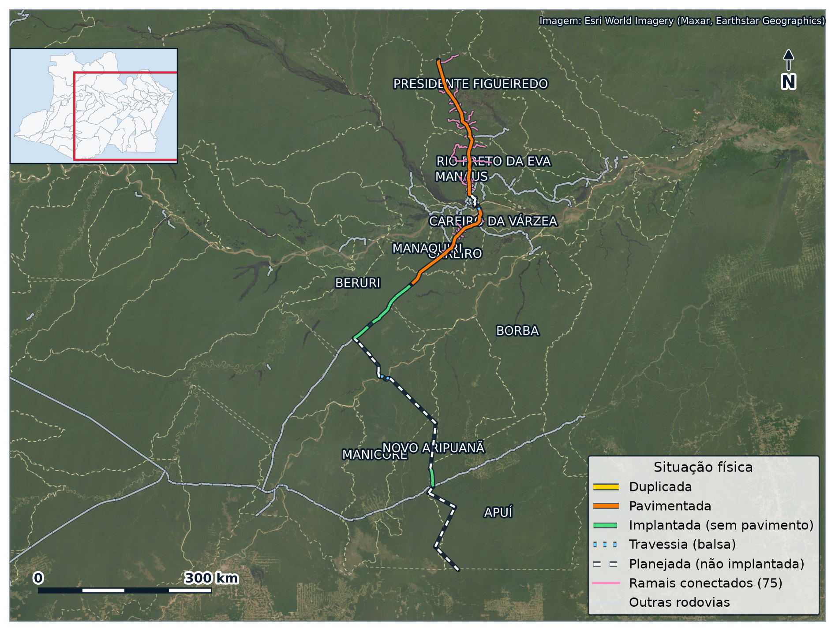
Figura 33 — BR-174: trechos no Amazonas por superfície
Fonte: DNIT, Sistema Nacional de Viação 202607A (2026); cadastro de ramais e estradas vicinais do Amazonas (2026); Esri World Imagery. Elaboração própria.
Tabela 194 — BR-174: quadro de identificação no Amazonas
Campo | Informação
Extensão no Amazonas | 1.140,2 km
Composição por superfície | planejada: 490,3 km; pavimentada: 441,6 km; implantada: 178,9 km; travessia: 28,4 km; duplicada: 1,0 km
Trechos cadastrados | 55
Municípios atravessados | Apuí, Beruri, Borba, Careiro, Careiro da Várzea, Manaquiri, Manaus, Manicoré, Novo Aripuanã, Presidente Figueiredo, Rio Preto da Eva
Ramais conectados | 75
Tráfego modelado (VMDA) | 1.800 veíc./dia em 484,9 km simulados, de 695 a 2.397
Obras de arte no cadastro federal | 31
Fonte: DNIT, Sistema Nacional de Viação 202607A (2026); DNIT, Plano Nacional de Contagem de Tráfego, modelagem do VMDA (2023); elaboração própria por cruzamento geoespacial.

9.1.1 Função e importância
A BR-174 é o eixo rodoviário que liga Manaus a Boa Vista e à fronteira com a Venezuela, a única ligação terrestre pavimentada do Amazonas com outro estado. Dentro do Amazonas, atravessa Presidente Figueiredo e a Terra Indígena Waimiri-Atroari, onde o tráfego segue regras próprias de horário. Por ela passam o abastecimento de Roraima e parte do comércio com a Venezuela.
Ao sul de Manaus, o cadastro federal prolonga a BR-174 em traçado coincidente com a BR-319 até o Careiro e, a partir daí, em segmentos implantados e planejados rumo a Novo Aripuanã e Apuí, onde encontra a BR-230. Por isso a extensão federal no Amazonas inclui trechos que existem apenas como diretriz de planejamento.
Ao longo do trecho norte concentra-se o maior número de ramais conectados a uma rodovia federal no estado, sustentando a produção agrícola de Manaus e Presidente Figueiredo.
Os municípios atravessados no Amazonas somam 2.618.007 habitantes e PIB de R$ 132,36 bilhões. Fora de Manaus, 290.906 habitantes.

9.1.2 Trechos no Sistema Nacional de Viação
Tabela 195 — BR-174: trechos no Amazonas
Código | Início | Fim | km ini. | km fim | Ext. | Sup.
174BAM0230 | DIV MT/AM | DEZ DIAS | 0,0 | 55,0 | 55,0 | PLA
174BAM0250 | DEZ DIAS | SANTO ANTÔNIO | 55,0 | 130,0 | 75,0 | PLA
174BAM0270 | SANTO ANTÔNIO | ARUANÃ | 130,0 | 180,0 | 50,0 | PLA
174BAM0290 | ARUANÃ | ENTR BR-174/230 | 180,0 | 195,0 | 15,0 | PLA
174BAM0300 | ENTR BR-174/230 | PRAINHA | 195,0 | 227,0 | 32,0 | IMP
174BAM0310 | PRAINHA | CAPITARÍ | 227,0 | 300,0 | 73,0 | PLA
174BAM0330 | CAPITARÍ | RIO ARUÁ | 300,0 | 340,0 | 40,0 | PLA
174BAM0350 | RIO ARUÁ | ENTR AM-364 (MANICORÉ - INÍCIO TRAV RIO MADEIRA) | 340,0 | 412,0 | 72,0 | PLA
174BAM0355 | ENTR AM-364 (MANICORÉ - INÍCIO TRAV RIO MADEIRA) | FIM TRAV RIO MADEIRA | 412,0 | 428,0 | 16,0 | TRV
174BAM0370 | FIM TRAV RIO MADEIRA | PONTE S/ IGARAPÉ JATUARANA | 428,0 | 436,5 | 8,5 | PLA
174BAM0372 | PONTE S/ IGARAPÉ JATUARANA | INÍCIO PONTE S/ RIO AMAPÁ | 436,5 | 472,3 | 35,8 | PLA
174BAM0375 | INÍCIO PONTE S/ RIO AMAPÁ | INÍCIO PONTE S/ RIO MATUPIRI | 472,3 | 503,7 | 31,4 | PLA
174BAM0380 | INÍCIO PONTE S/ RIO MATUPIRI | ENTR BR-174/319/AM-364 | 503,7 | 512,0 | 8,3 | PLA
174BAM0390 | ENTR BR-174/319/AM-364 | INÍCIO PONTE S/IGARAPÉ JACARETINGA | 512,0 | 568,6 | 56,6 | IMP
174BAM0400 | INÍCIO PONTE S/IGARAPÉ JACARETINGA | FIM TRAVESSIA RIO IGAPÓ AÇU | 568,6 | 597,1 | 28,5 | IMP
174BAM0405 | FIM TRAVESSIA RIO IGAPÓ AÇU | INÍCIO TRAVESSIA RIO IGAPÓ AÇU | 597,1 | 597,5 | 0,4 | TRV
174BAM0412 | INÍCIO TRAVESSIA RIO IGAPÓ AÇU | IGARAPÉ ATIÍ | 597,5 | 620,4 | 22,9 | IMP
174BAM0420 | IGARAPÉ ATIÍ | FIM PAVIMENTAÇÃO | 620,4 | 659,3 | 38,9 | IMP
174BAM0425 | FIM PAVIMENTAÇÃO | INÍCIO PONTE S/RIO TUPÃNA | 659,3 | 679,7 | 20,4 | PAV
174BAM0430 | INÍCIO PONTE S/RIO TUPÃNA | INÍCIO PONTE S/RIO CASTANHO | 679,7 | 744,0 | 64,3 | PAV
174BAM0445 | INÍCIO PONTE S/RIO CASTANHO | ENTR AM-354 | 744,0 | 754,7 | 10,7 | PAV
174BAM0450 | ENTR AM-354 | INÍCIO PONTE S/RIO ARAÇÁ | 754,7 | 805,6 | 50,9 | PAV
174BAM0465 | INÍCIO PONTE S/RIO ARAÇÁ | ENTR AM-254 | 805,6 | 818,8 | 13,2 | PAV
174BAM0470 | ENTR AM-254 | INÍCIO PONTE S/RIO AUTAZ MIRIM | 818,8 | 833,6 | 14,8 | PAV
174BAM0475 | INÍCIO PONTE S/RIO AUTAZ MIRIM | INÍCIO PONTE S/RIO CURUÇÁ | 833,6 | 834,9 | 1,3 | PAV
174BAM0480 | INÍCIO PONTE S/RIO CURUÇÁ | INÍCIO PONTE S/RIO CAPITARI | 834,9 | 842,2 | 7,3 | PAV
174BAM0485 | INÍCIO PONTE S/RIO CAPITARI | FIM TRAVESSIA RIO AMAZONAS (CAREIRO) | 842,2 | 845,2 | 3,0 | PAV
174BAM0490 | FIM TRAVESSIA RIO AMAZONAS (CAREIRO) | INÍCIO TRAVESSIA RIO AMAZONAS | 845,2 | 857,2 | 12,0 | TRV
174BAM0510 | INÍCIO TRAVESSIA RIO AMAZONAS | ENTR BR-174/319 (POLÍCIA RODOVIÁRIA FEDERAL (MANAUS)) | 857,2 | 858,2 | 1,0 | PAV
174BAM0515 | ENTR BR-174/319 (POLÍCIA RODOVIÁRIA FEDERAL (MANAUS)) | AV. GUARUBA (MANAUS) | 858,2 | 859,2 | 1,0 | PLA
174BAM0520 | AV. GUARUBA (MANAUS) | ENTR AM-020 | 859,2 | 865,8 | 6,6 | PLA
174BAM0530 | ENTR AM-020 | FIM PISTA DUPLA | 865,8 | 872,1 | 6,3 | PLA
174BAM0535 | FIM PISTA DUPLA | INICIO PISTA DUPLA | 872,1 | 874,3 | 2,2 | PLA
174BAM0540 | INICIO PISTA DUPLA | ENTR AM-010 | 874,3 | 883,5 | 9,2 | PLA
174BAM0545 | ENTR AM-010 | ENTR AM-010 | 883,5 | 884,5 | 1,0 | PLA
174BAM0550 | ENTR AM-010 | INÍCIO PONTE S/IGARAPÉ TARUMÃ AÇÚ | 884,5 | 914,5 | 30,0 | PAV
174BAM0555 | INÍCIO PONTE S/IGARAPÉ TARUMÃ AÇÚ | INÍCIO PONTE S/IGARAPÉ CABEÇA BRANCA | 914,5 | 929,3 | 14,8 | PAV
174BAM0560 | INÍCIO PONTE S/IGARAPÉ CABEÇA BRANCA | INÍCIO PONTE S/RIO PRETO | 929,3 | 966,9 | 37,6 | PAV
174BAM0570 | INÍCIO PONTE S/RIO PRETO | INÍCIO PONTE S/RIO URUBÚ | 966,9 | 983,5 | 16,6 | PAV
174BAM0575 | INÍCIO PONTE S/RIO URUBÚ | ENTR AM-240 (USINA HIDROELÉTRICA BALBINA) | 983,5 | 987,6 | 4,1 | PAV
174BAM0580 | ENTR AM-240 (USINA HIDROELÉTRICA BALBINA) | INÍCIO DUPLICAÇÃO (PRESIDENTE FIGUEIREDO) | 987,6 | 990,8 | 3,2 | PAV
174BAM0582 | INÍCIO DUPLICAÇÃO (PRESIDENTE FIGUEIREDO) | IGARAPÉ VEADOS (PRESIDENTE FIGUEIREDO) | 990,8 | 991,8 | 1,0 | DUP
174BAM0585 | IGARAPÉ VEADOS (PRESIDENTE FIGUEIREDO) | INÍCIO PONTE S/IGARAPÉ LAGES | 991,8 | 997,7 | 5,9 | PAV
174BAM0590 | INÍCIO PONTE S/IGARAPÉ LAGES | INÍCIO PONTE S/IGARAPÉ SANTA CRUZ | 997,7 | 1.008,3 | 10,6 | PAV
174BAM0595 | INÍCIO PONTE S/IGARAPÉ SANTA CRUZ | INÍCIO PONTE S/IGARAPÉ CANOAS | 1.008,3 | 1.018,3 | 10,0 | PAV
174BAM0600 | INÍCIO PONTE S/IGARAPÉ CANOAS | INÍCIO PONTE S/IGARAPÉ CANASTRA | 1.018,3 | 1.021,2 | 2,9 | PAV
174BAM0610 | INÍCIO PONTE S/IGARAPÉ CANASTRA | INÍCIO PONTE S/IGARAPÉ CORUJA | 1.021,2 | 1.056,5 | 35,3 | PAV
174BAM0612 | INÍCIO PONTE S/IGARAPÉ CORUJA | IGARAPÉ PICANÇO | 1.056,5 | 1.058,1 | 1,6 | PAV
174BAM0615 | IGARAPÉ PICANÇO | INÍCIO PONTE S/IGARAPÉ ITABOCA | 1.058,1 | 1.064,7 | 6,6 | PAV
174BAM0620 | INÍCIO PONTE S/IGARAPÉ ITABOCA | INÍCIO TERRA INDÍGENA (RIO SANTO ANTÔNIO DA ABONARÍ) | 1.064,7 | 1.093,3 | 28,6 | PAV
174BAM0630 | INÍCIO TERRA INDÍGENA (RIO SANTO ANTÔNIO DA ABONARÍ) | INÍCIO PONTE S/IGARAPÉ ORLANDO | 1.093,3 | 1.115,8 | 22,5 | PAV
174BAM0635 | INÍCIO PONTE S/IGARAPÉ ORLANDO | INÍCIO PONTE S/RIO TAQUARI | 1.115,8 | 1.120,8 | 5,0 | PAV
174BAM0640 | INÍCIO PONTE S/RIO TAQUARI | INÍCIO PONTE S/IGARAPÉ BENITO | 1.120,8 | 1.124,7 | 3,9 | PAV
174BAM0645 | INÍCIO PONTE S/IGARAPÉ BENITO | INÍCIO PONTE S/IGARAPÉ TIARAJÚ | 1.124,7 | 1.138,5 | 13,8 | PAV
174BAM0650 | INÍCIO PONTE S/IGARAPÉ TIARAJÚ | FIM PONTE S/RIO ALALAÚ (DIV AM/RR) | 1.138,5 | 1.140,2 | 1,7 | PAV
Fonte: DNIT, Sistema Nacional de Viação 202607A (2026).
O cadastro federal localiza 31 obras de arte especiais da BR-174 dentro do Amazonas: 31 pontes.
Tabela 196 — BR-174: ramais conectados
km | Ramal | Município | Ext. (km) | Revestimento
2,0 | Ramal Claúdio Mesquita | Manaus | 5,1 | Pavimentada
2,8 | Ramal Comunidade 23 de Setembro | Manaus | 2,1 | Leito Natural
3,6 | Ramal da Comunidade São João | Manaus | 1,0 | Leito Natural
4,2 | Ramal do Ponto 2 | Manaus | 0,6 | Leito Natural
5,0 | Ramal do Campo Belo | Manaus | 1,6 | Leito Natural
7,0 | Ramal Cláudio Mesquita 2 | Manaus | 3,4 | Leito Natural
8,0 | Ramal de Acesso A Unidade Prisional | Manaus | 2,2 | Pavimentada
9,9 | Ramal do Areial I | Manaus | 11,8 | Leito Natural
12,0 | Ramal do Santana | Manaus | 2,8 | Leito Natural
12,2 | Ramal Portal do Caribe I | Manaus | 1,2 | Leito Natural
12,2 | Ramal Sindicargas | Manaus | 1,8 | Leito Natural
13,0 | Ramal do Aterro Sanitário | Manaus | 3,3 | Leito Natural
13,9 | Ramal do Portal do Caribe Ii | Manaus | 0,9 | Leito Natural
15,0 | Ramal da Fazenda da Esperança | Manaus | 8,2 | Leito Natural
17,1 | Ramal do Canoeiro | Manaus | 1,1 | Leito Natural
17,1 | Ramal da Castanheira | Manaus | 10,2 | Leito Natural
21,0 | Ramal do Pau Rosa | Manaus | 32,0 | Pavimentada
22,0 | Ramal do Km 22 - ( Escola Agricola Rainha dos Apóstolos) | Manaus | 8,9 | Leito Natural
22,5 | Ramal do Bandeirante | Manaus | 9,2 | Leito Natural
23,8 | Ramal do Jabuti | Manaus | 1,3 | Leito Natural
25,2 | Ramal do Bons Amigos | Manaus | 8,8 | Leito Natural
28,0 | Ramal da Comunidade Hoollywood | Manaus | 11,8 | Leito Natural
28,1 | Ramal do São João | Manaus | 5,6 | Leito Natural
28,1 | Ramal do Capitão Banotes | Manaus | 5,4 | Leito Natural
29,4 | Ramal do Rancho Lima | Manaus | 0,8 | Leito Natural
29,5 | Ramal da Vitória Régia | Manaus | 0,5 | Leito Natural
31,0 | Ramal Das Flores | Manaus | 2,9 | Pavimentada
40,5 | Ramal Comunidade Novo Canaã | Manaus | 1,1 | Leito Natural
63,0 | Estrada Zf- 3 | Manaus | 50,0 | Leito Natural
67,0 | Estrada da Zf - 4 | Manaus | 53,7 | Leito Natural
83,0 | Estrada da Zf - 5 | Manaus | 65,0 | Leito Natural
85,3 | Estrada da Zf - 6 | Rio Preto Da Eva | 35,4 | Leito Natural
99,3 | Ramal da Comunidade Cracoá | Rio Preto Da Eva | 1,1 | Leito Natural
107,1 | Ramal do Urubui | Presidente Figueiredo | 10,2 | Leito Natural
120,0 | Ramal do Km 120 - Br-174 | Presidente Figueiredo | 20,4 | Leito Natural
121,3 | Ramal do Caramuru | Presidente Figueiredo | 2,3 | Leito Natural
123,2 | Ramal do Sargento Picanço | Presidente Figueiredo | 4,6 | Leito Natural
126,7 | Ramal da Comunidade Brava Gente e Urubui Ii | Presidente Figueiredo | 27,4 | Leito Natural
126,7 | Ramal da Comunidade Jardim da Floresta | Presidente Figueiredo | 19,3 | Leito Natural
133,3 | Ramal do Castanhal | Presidente Figueiredo | 33,8 | Leito Natural
136,7 | Ramal da Comunidade Canastra I e Ii | Presidente Figueiredo | 9,5 | Leito Natural
138,6 | Ramal da Comunidade do Rio Pardo e Rio Canoas | Presidente Figueiredo | 30,2 | Leito Natural
143,6 | Ramal da Comunidade São Sebastião | Presidente Figueiredo | 0,6 | Leito Natural
148,0 | Ramal da Comunidade Ponta de Pedra | Presidente Figueiredo | 0,1 | Leito Natural
152,0 | Ramal da Comunidade Terra Santa | Presidente Figueiredo | 10,0 | Leito Natural
155,0 | Ramal Água Azul | Presidente Figueiredo | 6,9 | Leito Natural
160,9 | Ramal Serra do Sol | Presidente Figueiredo | 18,8 | Leito Natural
161,2 | Ramal Rumo Certo | Presidente Figueiredo | 6,8 | Leito Natural
162,7 | Ramal S.I | Careiro | 7,8 | Leito Natural
170,8 | Ramal da Comunidade Nova Galileia | Presidente Figueiredo | 12,3 | Leito Natural
171,1 | Ramal da Estrela | Presidente Figueiredo | 2,4 | Leito Natural
172,6 | Ramal do Goiano | Presidente Figueiredo | 2,1 | Leito Natural
173,0 | Ramal do Igarapé Balfat | Careiro | 4,2 | Leito Natural
174,3 | Ramal da Comunidade Novo Jerusa | Presidente Figueiredo | 1,1 | Leito Natural
174,8 | Ramal do Paulista | Presidente Figueiredo | 22,6 | Leito Natural
177,0 | Ramal do Lopes Filho | Presidente Figueiredo | 5,0 | Leito Natural
179,4 | Ramal da Nona | Presidente Figueiredo | 6,6 | Leito Natural
195,3 | Ramal do Serragro | Presidente Figueiredo | 16,8 | Leito Natural
196,1 | Ramal do Cinturão Verde | Careiro | 9,6 | Pavimentada
196,8 | Ramal São João | Careiro | 6,4 | Leito Natural
197,5 | Ramal do Robertinho | Presidente Figueiredo | 8,3 | Leito Natural
201,0 | Ramal do Mamori | Careiro | 10,6 | Leito Natural
201,9 | Ramal do Samaúma | Careiro | 7,7 | Leito Natural
206,0 | Ramal do Caapiranga | Careiro | 9,3 | Leito Natural
209,5 | Ramal do Mira | Careiro | 7,3 | Leito Natural
211,5 | Ramal São José | Careiro | 14,5 | Leito Natural
221,4 | Ramal do Timbó | Careiro | 2,7 | Leito Natural
222,1 | Ramal do Jacamim | Careiro | 3,3 | Leito Natural
236,4 | Ramal do Lago Preto | Careiro | 1,0 | Leito Natural
241,4 | Estrada dos Anveres | Careiro | 3,2 | Leito Natural
244,6 | Estrada da Mineração Taboca | Presidente Figueiredo | 40,3 | Leito Natural
245,3 | Ramal Cabeceira do Purupuru | Careiro | 8,7 | Pavimentada
695,5 | Estrada do Rio Manicoré | Manicoré | 6,8 | Leito Natural
940,7 | Ramal Sol Nascente | Manaus | 2,0 | Pavimentada
1.022,0 | Estrada de Acesso Am-240 | Presidente Figueiredo | 6,2 | Leito Natural
Fonte: cadastro de ramais e estradas vicinais do Amazonas (2026); elaboração própria por cruzamento geoespacial.

9.2 BR-210
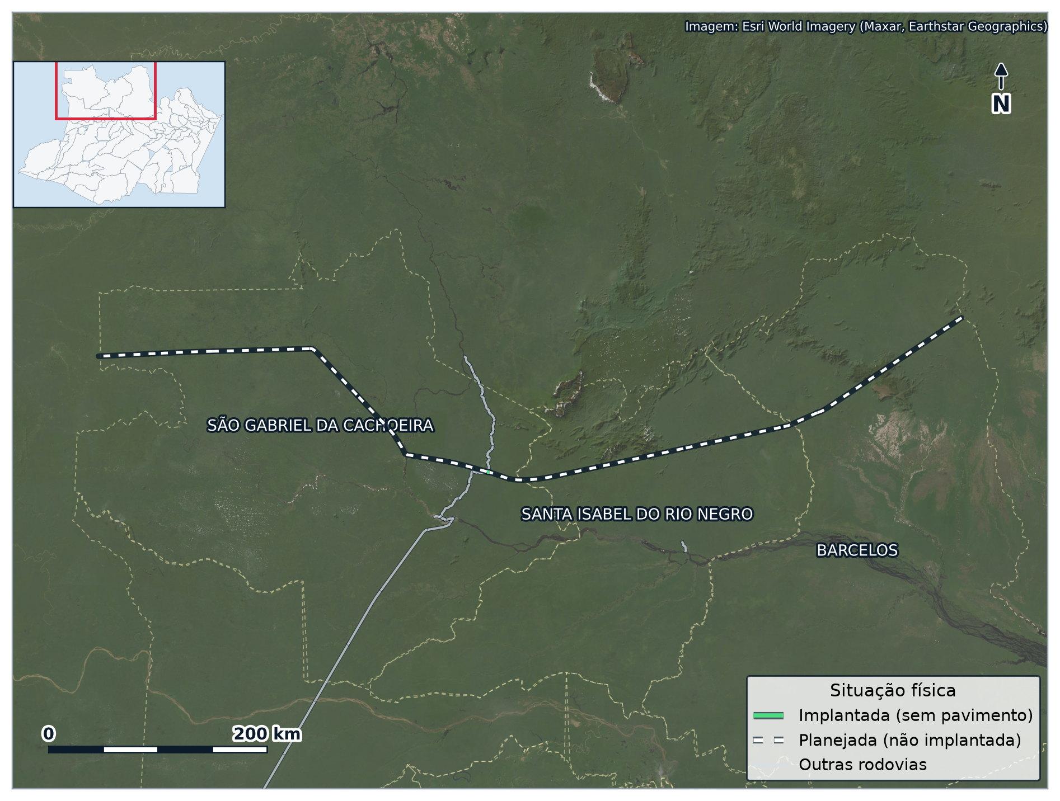
Figura 34 — BR-210: trechos no Amazonas por superfície
Fonte: DNIT, Sistema Nacional de Viação 202607A (2026); cadastro de ramais e estradas vicinais do Amazonas (2026); Esri World Imagery. Elaboração própria.
Tabela 197 — BR-210: quadro de identificação no Amazonas
Campo | Informação
Extensão no Amazonas | 878,8 km
Composição por superfície | planejada: 876,1 km; implantada: 2,7 km
Trechos cadastrados | 12
Municípios atravessados | Barcelos, Santa Isabel do Rio Negro, São Gabriel da Cachoeira
Ramais conectados | nenhum
Tráfego modelado (VMDA) | sem trecho simulado no Amazonas
Obras de arte no cadastro federal | 0
Fonte: DNIT, Sistema Nacional de Viação 202607A (2026); DNIT, Plano Nacional de Contagem de Tráfego, modelagem do VMDA (2023); elaboração própria por cruzamento geoespacial.

9.2.1 Função e importância
A BR-210, a Perimetral Norte, é uma rodovia federal quase inteiramente planejada no Amazonas. Concebida nos anos 1970 para integrar a faixa de fronteira setentrional, nunca foi implantada no estado, salvo segmentos mínimos. Sua ausência condiciona rodovias estaduais planejadas como a AM-170.
Os municípios atravessados no Amazonas somam 89.888 habitantes e PIB de R$ 1,02 bilhões.

9.2.2 Trechos no Sistema Nacional de Viação
Tabela 198 — BR-210: trechos no Amazonas
Código | Início | Fim | km ini. | km fim | Ext. | Sup.
210BAM0610 | DIV RR/AM | RIO ARAÇÁ | 0,0 | 164,5 | 164,5 | PLA
210BAM0650 | RIO ARAÇÁ | RIO PADAUARI | 164,5 | 202,5 | 38,0 | PLA
210BAM0670 | RIO PADAUARI | ENTR AM-170 | 202,5 | 297,5 | 95,0 | PLA
210BAM0690 | ENTR AM-170 | RIO MAIA | 297,5 | 382,5 | 85,0 | PLA
210BAM0710 | RIO MAIA | INÍCIO DA IMPLANTAÇÃO | 382,5 | 487,3 | 104,8 | PLA
210BAM0730 | INÍCIO DA IMPLANTAÇÃO | ENTR BR-210/307 | 487,3 | 490,0 | 2,7 | IMP
210BAM0750 | ENTR BR-210/307 | IÇANA | 490,0 | 556,8 | 66,8 | PLA
210BAM0770 | IÇANA | RIO PIRAIVARA | 556,8 | 632,5 | 75,7 | PLA
210BAM0810 | RIO PIRAIVARA | IGARAPÉ PIRAPOCU | 632,5 | 692,5 | 60,0 | PLA
210BAM0830 | IGARAPÉ PIRAPOCU | IGARAPÉ CAMARÃO | 692,5 | 777,5 | 85,0 | PLA
210BAM0850 | IGARAPÉ CAMARÃO | CIPÓ POCÓ | 777,5 | 828,5 | 51,0 | PLA
210BAM0870 | CIPÓ POCÓ | FRONT BRASIL/COLOMBIA | 828,5 | 878,8 | 50,3 | PLA
Fonte: DNIT, Sistema Nacional de Viação 202607A (2026).

9.3 BR-230
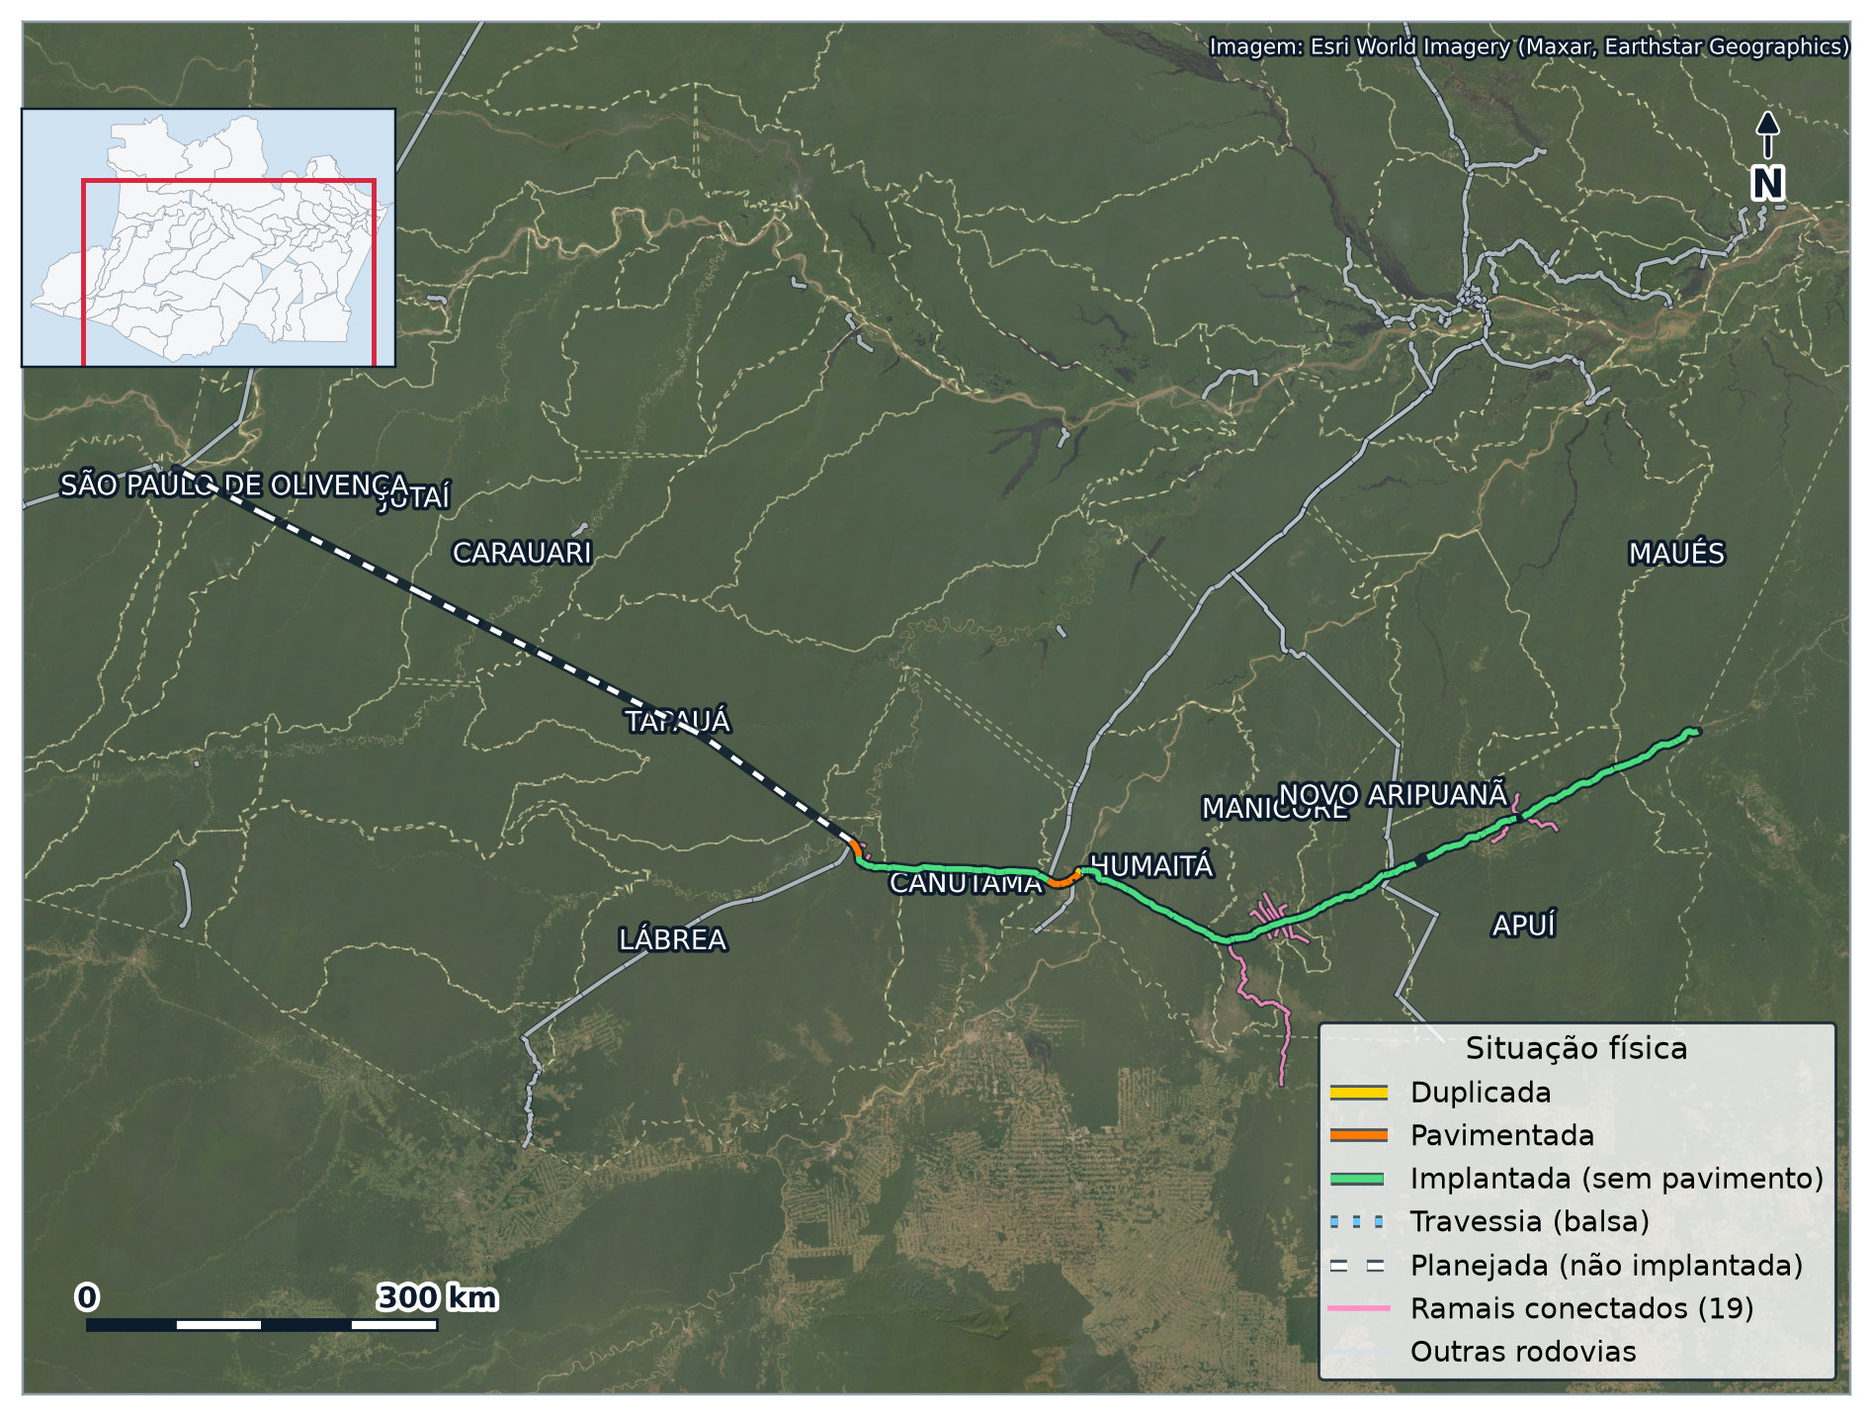
Figura 35 — BR-230: trechos no Amazonas por superfície
Fonte: DNIT, Sistema Nacional de Viação 202607A (2026); cadastro de ramais e estradas vicinais do Amazonas (2026); Esri World Imagery. Elaboração própria.
Tabela 199 — BR-230: quadro de identificação no Amazonas
Campo | Informação
Extensão no Amazonas | 1.518,4 km
Composição por superfície | implantada: 781,1 km; planejada: 686,1 km; pavimentada: 46,3 km; duplicada: 2,8 km; travessia: 2,1 km
Trechos cadastrados | 74
Municípios atravessados | Apuí, Benjamin Constant, Canutama, Carauari, Humaitá, Jutaí, Lábrea, Manicoré, Maués, Novo Aripuanã, São Paulo de Olivença, Tapauá
Ramais conectados | 19
Tráfego modelado (VMDA) | 817 veíc./dia em 37,8 km simulados, de 794 a 854
Obras de arte no cadastro federal | 65
Fonte: DNIT, Sistema Nacional de Viação 202607A (2026); DNIT, Plano Nacional de Contagem de Tráfego, modelagem do VMDA (2023); elaboração própria por cruzamento geoespacial.

9.3.1 Função e importância
A BR-230, a Transamazônica, entra no Amazonas pelo sul, passa por Apuí e Humaitá, onde cruza a BR-319, e segue em direção a Lábrea. É implantada sem pavimento na maior parte, com trafegabilidade sazonal, e o trecho a oeste de Lábrea é planejado.
No sul do estado, a rodovia é o eixo da fronteira agropecuária de Apuí e Humaitá e o acesso a Lábrea. É também a conexão prevista para rodovias estaduais planejadas como a AM-466 e a AM-336.
Os municípios atravessados no Amazonas somam 463.636 habitantes e PIB de R$ 6,17 bilhões.

9.3.2 Trechos no Sistema Nacional de Viação
Tabela 200 — BR-230: trechos no Amazonas
Código | Início | Fim | km ini. | km fim | Ext. | Sup.
230BAM1810 | DIV PA/AM (IGARAPÉ PALMARES) | IGARAPÉ BORRACHUDO | 0,0 | 21,5 | 21,5 | IMP
230BAM1815 | IGARAPÉ BORRACHUDO | ACESSO AO RIO TAPAJÓS | 21,5 | 26,1 | 4,6 | IMP
230BAM1820 | ACESSO AO RIO TAPAJÓS | IGARAPÉ PIUM | 26,1 | 42,6 | 16,5 | IMP
230BAM1825 | IGARAPÉ PIUM | IGARAPÉ PALOMITA | 42,6 | 48,9 | 6,3 | IMP
230BAM1830 | IGARAPÉ PALOMITA | IGARAPÉ DO ABACAXI | 48,9 | 84,2 | 35,3 | IMP
230BAM1835 | IGARAPÉ DO ABACAXI | INÍCIO TRV RIO SUCUNDURI | 84,2 | 106,6 | 22,4 | IMP
230BAM1840 | INÍCIO TRV RIO SUCUNDURI | FIM TRAV R SUCUNDURI (VILA SUCUNDURI) | 106,6 | 106,9 | 0,3 | TRV
230BAM1845 | FIM TRAV R SUCUNDURI (VILA SUCUNDURI) | IGARAPÉ CAMAIÚ | 106,9 | 141,4 | 34,5 | IMP
230BAM1850 | IGARAPÉ CAMAIÚ | IGARAPÉ ANDORINHA | 141,4 | 182,7 | 41,3 | IMP
230BAM1855 | IGARAPÉ ANDORINHA | RIO ACARÍ | 182,7 | 188,0 | 5,3 | IMP
230BAM1860 | RIO ACARÍ | RIO QUEIXADA | 188,0 | 190,0 | 2,0 | IMP
230BAM1865 | RIO QUEIXADA | APUÍ | 190,0 | 213,2 | 23,2 | IMP
230BAM1870 | APUÍ | RIO JUMA | 213,2 | 218,4 | 5,2 | IMP
230BAM1875 | RIO JUMA | RIO DAS POMBAS | 218,4 | 237,0 | 18,6 | IMP
230BAM1880 | RIO DAS POMBAS | IGARAPÉ JATUARANA | 237,0 | 293,9 | 56,9 | IMP
230BAM1890 | IGARAPÉ JATUARANA | ENTR BR-174/230 | 293,9 | 306,0 | 12,1 | IMP
230BAM1900 | ENTR BR-174/230 | IGARAPÉ DO PEIXE | 306,0 | 311,4 | 5,4 | IMP
230BAM1905 | IGARAPÉ DO PEIXE | INÍCIO TRAVESSIA RIO ARIPUANÃ | 311,4 | 314,4 | 3,0 | IMP
230BAM1910 | INÍCIO TRAVESSIA RIO ARIPUANÃ | FIM TRAVESSIA RIO ARIPUANÃ | 314,4 | 314,8 | 0,4 | TRV
230BAM1925 | FIM TRAVESSIA RIO ARIPUANÃ | IGARAPÉ OURO VERDE | 314,8 | 327,3 | 12,5 | IMP
230BAM1930 | IGARAPÉ OURO VERDE | ACESSO AO RIO ROOSEVELT | 327,3 | 344,9 | 17,6 | IMP
230BAM1935 | ACESSO AO RIO ROOSEVELT | IGARAPÉ DO WANDO | 344,9 | 352,0 | 7,1 | IMP
230BAM1940 | IGARAPÉ DO WANDO | IGARAPÉ JATUARANINHA | 352,0 | 378,8 | 26,8 | IMP
230BAM1945 | IGARAPÉ JATUARANINHA | RIO MANICORÉ | 378,8 | 400,6 | 21,8 | IMP
230BAM1950 | RIO MANICORÉ | RIO MATUPI | 400,6 | 424,7 | 24,1 | IMP
230BAM1952 | RIO MATUPI | VILA DO SANTO ANTÔNIO DO MATUPI | 424,7 | 427,4 | 2,7 | IMP
230BAM1955 | VILA DO SANTO ANTÔNIO DO MATUPI | RIO BRANCO | 427,4 | 439,7 | 12,3 | IMP
230BAM1960 | RIO BRANCO | IGARAPÉ DO INFERNO | 439,7 | 442,5 | 2,8 | IMP
230BAM1965 | IGARAPÉ DO INFERNO | INÍCIO DA ÁREA INDÍGENA TENHARIM | 442,5 | 458,7 | 16,2 | IMP
230BAM1970 | INÍCIO DA ÁREA INDÍGENA TENHARIM | IGARAPÉ MAFUÍ | 458,7 | 461,7 | 3,0 | IMP
230BAM1975 | IGARAPÉ MAFUÍ | ACESSO A RODOVIA DO ESTANHO | 461,7 | 463,1 | 1,4 | IMP
230BAM1980 | ACESSO A RODOVIA DO ESTANHO | RIO DOS MARMELOS | 463,1 | 486,0 | 22,9 | IMP
230BAM1985 | RIO DOS MARMELOS | RIO AMAZONÍA (FIM ÁREA IND TENHARIM) | 486,0 | 516,3 | 30,3 | IMP
230BAM1990 | RIO AMAZONÍA (FIM ÁREA IND TENHARIM) | RIO MAICÍ | 516,3 | 522,5 | 6,2 | IMP
230BAM1995 | RIO MAICÍ | IGARAPÉ 9 DE JANEIRO | 522,5 | 541,1 | 18,6 | IMP
230BAM2000 | IGARAPÉ 9 DE JANEIRO | RIO MAICÍ MIRIM | 541,1 | 562,7 | 21,6 | IMP
230BAM2005 | RIO MAICÍ MIRIM | IGARAPÉ TRAÍRA | 562,7 | 573,0 | 10,3 | IMP
230BAM2010 | IGARAPÉ TRAÍRA | IGARAPÉ BOIÚÇU | 573,0 | 587,2 | 14,2 | IMP
230BAM2015 | IGARAPÉ BOIÚÇU | IGARAPÉ CHICANGA | 587,2 | 603,3 | 16,1 | IMP
230BAM2020 | IGARAPÉ CHICANGA | IGARAPÉ JOARÍ | 603,3 | 605,8 | 2,5 | IMP
230BAM2025 | IGARAPÉ JOARÍ | INÍCIO TRAVESSIA RIO MADEIRA | 605,8 | 609,2 | 3,4 | IMP
230BAM2030 | INÍCIO TRAVESSIA RIO MADEIRA | FIM TRAVESSIA RIO MADEIRA (CRATO) | 609,2 | 610,4 | 1,2 | TRV
230BAM2035 | FIM TRAVESSIA RIO MADEIRA (CRATO) | HUMAITÁ | 610,4 | 613,2 | 2,8 | DUP
230BAM2040 | HUMAITÁ | ENTR BR-230/319 (ACESSO OESTE AEROPORTO DE HUMAITÁ) | 613,2 | 619,7 | 6,5 | PAV
230BAM2045 | ENTR BR-230/319 (ACESSO OESTE AEROPORTO DE HUMAITÁ) | IGARAPÉ BOM FUTURO | 619,7 | 624,2 | 4,5 | PAV
230BAM2050 | IGARAPÉ BOM FUTURO | IGARAPÉ DO RETIRO | 624,2 | 631,5 | 7,3 | PAV
230BAM2055 | IGARAPÉ DO RETIRO | ENTR BR-230/319 (P/MANAUS) | 631,5 | 642,6 | 11,1 | PAV
230BAM2060 | ENTR BR-230/319 (P/MANAUS) | IGARAPÉ SANTO ANTÔNIO DE PÁDUA | 642,6 | 643,1 | 0,5 | IMP
230BAM2065 | IGARAPÉ SANTO ANTÔNIO DE PÁDUA | INÍCIO PONTE S/IGARAPÉ IPIXUNA | 643,1 | 652,0 | 8,9 | IMP
230BAM2070 | INÍCIO PONTE S/IGARAPÉ IPIXUNA | FIM PONTE S/IGARAPÉ IPIXUNA | 652,0 | 652,1 | 0,1 | IMP
230BAM2075 | FIM PONTE S/IGARAPÉ IPIXUNA | IGARAPÉ PRETO | 652,1 | 681,9 | 29,8 | IMP
230BAM2080 | IGARAPÉ PRETO | IGARAPÉ DO RIOZINHO | 681,9 | 690,3 | 8,4 | IMP
230BAM2085 | IGARAPÉ DO RIOZINHO | IGARAPÉ ITAPARANÁ | 690,3 | 701,5 | 11,2 | IMP
230BAM2090 | IGARAPÉ ITAPARANÁ | IGARAPÉ ITAPARANAZINHO | 701,5 | 708,9 | 7,4 | IMP
230BAM2100 | IGARAPÉ ITAPARANAZINHO | RIO ASSUÃ | 708,9 | 733,2 | 24,3 | IMP
230BAM2110 | RIO ASSUÃ | INÍCIO TRAVESSIA RIO MUCUIM | 733,2 | 752,8 | 19,6 | IMP
230BAM2115 | INÍCIO TRAVESSIA RIO MUCUIM | FIM TRAV R MUCUIM (INI FLONA BALATA T.) | 752,8 | 753,0 | 0,2 | TRV
230BAM2120 | FIM TRAV R MUCUIM (INI FLONA BALATA T.) | RIO PUNAINÃ | 753,0 | 780,2 | 27,2 | IMP
230BAM2125 | RIO PUNAINÃ | RIO SANTO ANTÔNIO | 780,2 | 785,0 | 4,8 | IMP
230BAM2130 | RIO SANTO ANTÔNIO | RIO UMARÍ | 785,0 | 790,0 | 5,0 | IMP
230BAM2150 | RIO UMARÍ | RIO PACIÁ (FIM FLONA BALATA T.) | 790,0 | 797,5 | 7,5 | IMP
230BAM2165 | RIO PACIÁ (FIM FLONA BALATA T.) | IGARAPÉ BOA ÁGUA | 797,5 | 807,3 | 9,8 | IMP
230BAM2170 | IGARAPÉ BOA ÁGUA | INÍCIO PAVIMENTAÇÃO | 807,3 | 815,4 | 8,1 | IMP
230BAM2175 | INÍCIO PAVIMENTAÇÃO | ENTR BR-230/317/R.LUIZ FALCÃO (LÁBREA) | 815,4 | 831,4 | 16,0 | PAV
230BAM2180 | ENTR BR-230/317/R.LUIZ FALCÃO (LÁBREA) | FIM DA PAVIMENTAÇÃO | 831,4 | 832,3 | 0,9 | PAV
230BAM2182 | FIM DA PAVIMENTAÇÃO | RIO PINHUÃ | 832,3 | 832,9 | 0,6 | PLA
230BAM2185 | RIO PINHUÃ | BOA VISTA | 832,9 | 1.006,4 | 173,5 | PLA
230BAM2190 | BOA VISTA | RIO BRANCO | 1.006,4 | 1.096,4 | 90,0 | PLA
230BAM2195 | RIO BRANCO | RIO TAPAUÁ | 1.096,4 | 1.146,4 | 50,0 | PLA
230BAM2200 | RIO TAPAUÁ | ENTR AM-333 | 1.146,4 | 1.216,4 | 70,0 | PLA
230BAM2205 | ENTR AM-333 | RIO MUTUM | 1.216,4 | 1.273,4 | 57,0 | PLA
230BAM2210 | RIO MUTUM | RIO JUTAÍ | 1.273,4 | 1.348,4 | 75,0 | PLA
230BAM2230 | RIO JUTAÍ | IGARAPÉ BOA VISTA | 1.348,4 | 1.428,4 | 80,0 | PLA
230BAM2250 | IGARAPÉ BOA VISTA | ENTR BR-230/307 (BENJAMIN CONSTANT) | 1.428,4 | 1.518,4 | 90,0 | PLA
Fonte: DNIT, Sistema Nacional de Viação 202607A (2026).
O cadastro federal localiza 65 obras de arte especiais da BR-230 dentro do Amazonas: 64 pontes; 1 ponte de madeira.
Tabela 201 — BR-230: ramais conectados
km | Ramal | Município | Ext. (km) | Revestimento
0,0 | Ramal Fábio Lucena | Apuí | 27,3 | Leito Natural
0,0 | Estrada da Portobrás | Humaitá | 1,8 | Leito Natural
0,0 | Estrada do Mari | Lábrea | 8,8 | Leito Natural
0,0 | Estrada do Aeroporto | Lábrea | 3,0 | Leito Natural
0,0 | Estrada do Estanho | Manicoré | 182,0 | Leito Natural
0,0 | Ramal do Pito Aceso | Manicoré | 8,8 | Leito Natural
0,0 | Ramal do Matupiri | Manicoré | 22,7 | Leito Natural
0,0 | Ramal Boa Esperança | Manicoré | 15,5 | Leito Natural
0,0 | Ramal do Golrpinho | Manicoré | 9,6 | Leito Natural
0,0 | Ramal do Progresso | Manicoré | 12,6 | Leito Natural
0,0 | Ramal Maravilha | Manicoré | 28,3 | Leito Natural
0,0 | Ramal do Triunfo | Manicoré | 17,8 | Leito Natural
0,0 | Ramal dos Baianos | Manicoré | 28,9 | Leito Natural
0,1 | Ramal do Cacoal | Apuí | 35,9 | Leito Natural
24,0 | Ramal do Km 24 - Br-230 | Lábrea | 7,8 | Leito Natural
26,0 | Ramal do Km 26 - Br-230 | Lábrea | 4,0 | Leito Natural
180,0 | Ramal do S.I | Humaitá | 4,9 | Leito Natural
180,0 | Ramal do Matupi | Manicoré | 22,0 | Leito Natural
812,1 | Ramal do Jaru | Apuí | 26,2 | Leito Natural
Fonte: cadastro de ramais e estradas vicinais do Amazonas (2026); elaboração própria por cruzamento geoespacial.

9.4 BR-307
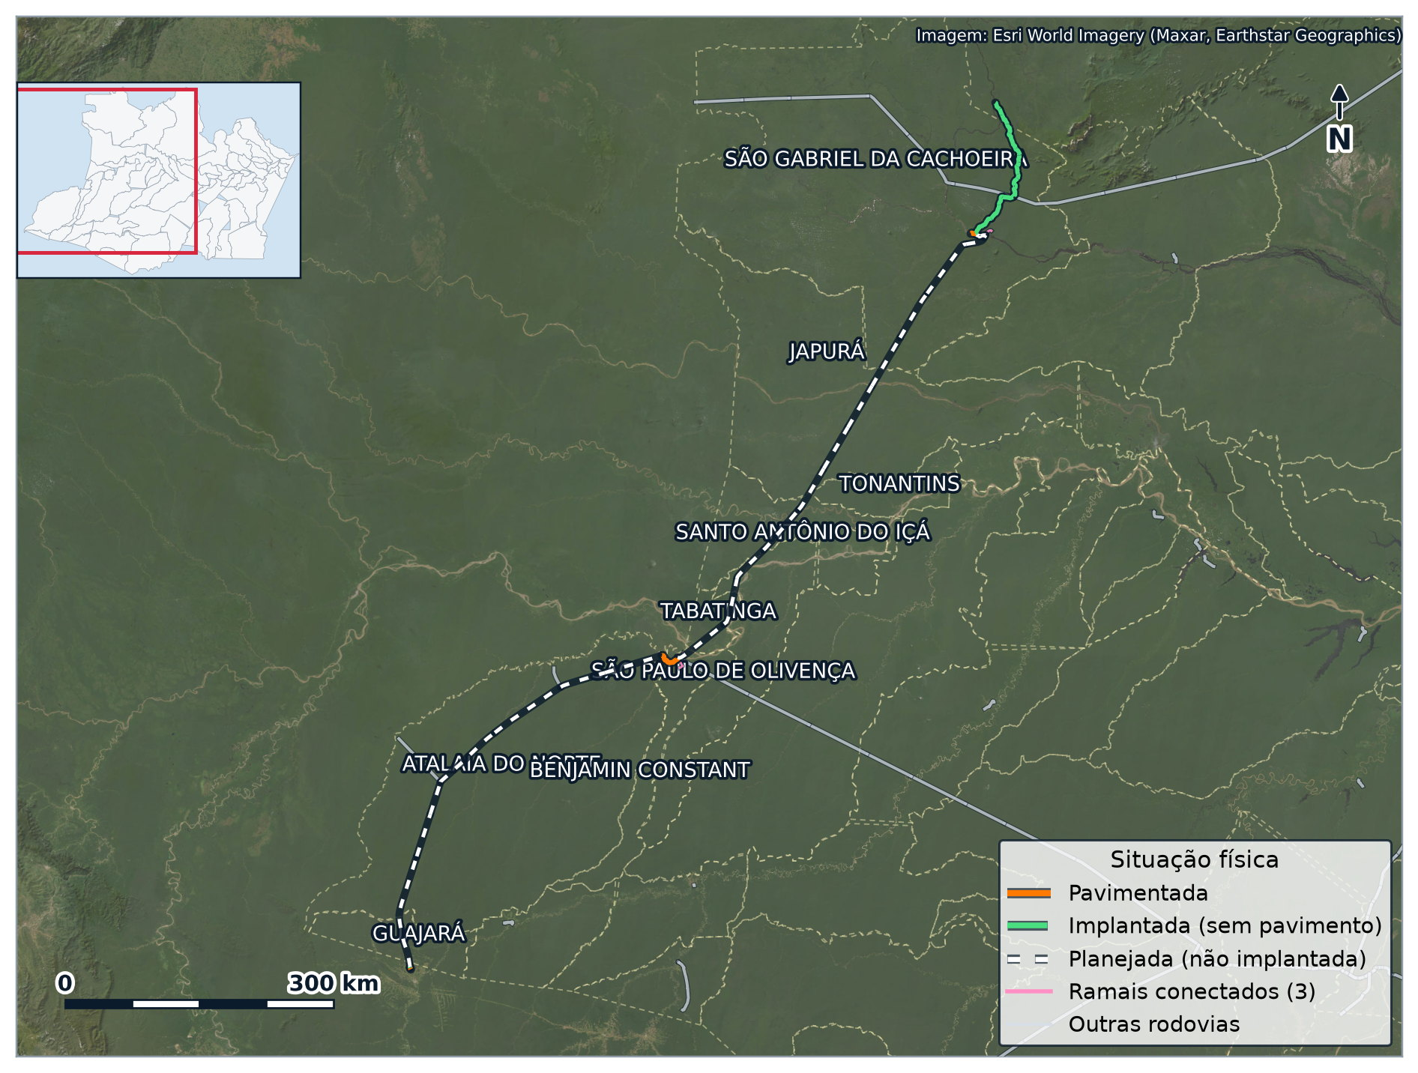
Figura 36 — BR-307: trechos no Amazonas por superfície
Fonte: DNIT, Sistema Nacional de Viação 202607A (2026); cadastro de ramais e estradas vicinais do Amazonas (2026); Esri World Imagery. Elaboração própria.
Tabela 202 — BR-307: quadro de identificação no Amazonas
Campo | Informação
Extensão no Amazonas | 1.546,2 km
Composição por superfície | planejada: 1.311,3 km; implantada: 195,3 km; pavimentada: 39,6 km
Trechos cadastrados | 42
Municípios atravessados | Atalaia do Norte, Benjamin Constant, Guajará, Japurá, Santo Antônio do Içá, São Gabriel da Cachoeira, São Paulo de Olivença, Tabatinga, Tonantins
Ramais conectados | 3
Tráfego modelado (VMDA) | sem trecho simulado no Amazonas
Obras de arte no cadastro federal | 0
Fonte: DNIT, Sistema Nacional de Viação 202607A (2026); DNIT, Plano Nacional de Contagem de Tráfego, modelagem do VMDA (2023); elaboração própria por cruzamento geoespacial.

9.4.1 Função e importância
A BR-307 tem dois mundos no Amazonas. No noroeste, liga São Gabriel da Cachoeira a Cucuí, na fronteira com a Venezuela e a Colômbia, com trechos implantados. No sudoeste, está planejada entre Benjamin Constant e Cruzeiro do Sul, no Acre. A maior parte da extensão cadastrada é planejada.
Das rodovias federais do estado, é a que condiciona o maior número de rodovias estaduais planejadas: AM-280, AM-374 e AM-378 dependem de sua implantação.
Os municípios atravessados no Amazonas somam 300.830 habitantes e PIB de R$ 3,37 bilhões.

9.4.2 Trechos no Sistema Nacional de Viação
Tabela 203 — BR-307: trechos no Amazonas
Código | Início | Fim | km ini. | km fim | Ext. | Sup.
307BAM0050 | DIV AC/AM | FIM DA PAVIMENTAÇÃO | 0,0 | 1,9 | 1,9 | PAV
307AAM1005 | ACESSO LESTE S. GABRIEL DA CACHOEIRA | AV. PRES. CASTELO BRANCO (SÃO GABRIEL DA CACHOEIRA) | 0,0 | 5,7 | 5,7 | PAV
307BAM0055 | FIM DA PAVIMENTAÇÃO | ACESSO VILA DO GAMA | 1,9 | 2,6 | 0,7 | IMP
307BAM0070 | ACESSO VILA DO GAMA | RIO CURUÇÁ | 2,6 | 184,1 | 181,5 | PLA
307BAM0110 | RIO CURUÇÁ | SANTA CRUZ | 184,1 | 254,1 | 70,0 | PLA
307BAM0130 | SANTA CRUZ | ENTR BR-307/411 (P/ELVIRA) | 254,1 | 307,8 | 53,7 | PLA
307BAM0150 | ENTR BR-307/411 (P/ELVIRA) | ARGEMIRO | 307,8 | 377,8 | 70,0 | PLA
307BAM0170 | ARGEMIRO | ENTR BR-307/413 (P/CAXIAS) | 377,8 | 454,3 | 76,5 | PLA
307BAM0190 | ENTR BR-307/413 (P/CAXIAS) | PONTO I | 454,3 | 529,3 | 75,0 | PLA
307BAM0210 | PONTO I | ATALAIA DO NORTE | 529,3 | 625,3 | 96,0 | PLA
307BAM0230 | ATALAIA DO NORTE | ENTR BR-230/307 (BENJAMIN CONSTANT) | 625,3 | 657,3 | 32,0 | PAV
307BAM0250 | ENTR BR-230/307 (BENJAMIN CONSTANT) | BELÉM | 657,3 | 730,3 | 73,0 | PLA
307BAM0270 | BELÉM | SANTA RITA DO WEIL | 730,3 | 790,3 | 60,0 | PLA
307BAM0290 | SANTA RITA DO WEIL | ENTR AM-378 | 790,3 | 840,3 | 50,0 | PLA
307BAM0310 | ENTR AM-378 | UNIÃO | 840,3 | 907,3 | 67,0 | PLA
307BAM0330 | UNIÃO | ENTR AM-374 | 907,3 | 967,3 | 60,0 | PLA
307BAM0350 | ENTR AM-374 | PONTO II | 967,3 | 1.027,3 | 60,0 | PLA
307BAM0370 | PONTO II | RIO JAPURÁ | 1.027,3 | 1.087,3 | 60,0 | PLA
307BAM0390 | RIO JAPURÁ | PONTO III | 1.087,3 | 1.157,3 | 70,0 | PLA
307BAM0410 | PONTO III | PRAIA DO MASSARICO | 1.157,3 | 1.222,3 | 65,0 | PLA
307BAM0430 | PRAIA DO MASSARICO | RIO CURICURIARI | 1.222,3 | 1.302,3 | 80,0 | PLA
307BAM0450 | RIO CURICURIARI | INÍCIO TRAVESSIA RIO NEGRO | 1.302,3 | 1.327,8 | 25,5 | PLA
307BAM0460 | INÍCIO TRAVESSIA RIO NEGRO | FIM TRAVESSIA RIO NEGRO | 1.327,8 | 1.331,4 | 3,6 | PLA
307BAM0470 | FIM TRAVESSIA RIO NEGRO | ENTR. ESTRADA DO AEROPORTO | 1.331,4 | 1.340,1 | 8,7 | PLA
307BAM0475 | ENTR. ESTRADA DO AEROPORTO | ACESSO LESTE S. GABRIEL DA CACHOEIRA | 1.340,1 | 1.345,9 | 5,8 | PLA
307BAM0480 | ACESSO LESTE S. GABRIEL DA CACHOEIRA | IGARAPÉ NOBUO OBA | 1.345,9 | 1.373,0 | 27,1 | IMP
307BAM0485 | IGARAPÉ NOBUO OBA | INÍCIO PARQUE NACIONAL PICO DA NEBLINA | 1.373,0 | 1.391,0 | 18,0 | IMP
307BAM0490 | INÍCIO PARQUE NACIONAL PICO DA NEBLINA | IGARAPÉ MIUÁ (INÍCIO TI DO BALAIO) | 1.391,0 | 1.402,9 | 11,9 | IMP
307BAM0495 | IGARAPÉ MIUÁ (INÍCIO TI DO BALAIO) | ENTR BR-210/307 | 1.402,9 | 1.416,3 | 13,4 | IMP
307BAM0500 | ENTR BR-210/307 | IGARAPÉ IÁ MIRIM | 1.416,3 | 1.432,7 | 16,4 | IMP
307BAM0505 | IGARAPÉ IÁ MIRIM | IGARAPÉ RODRIGO CIBELE | 1.432,7 | 1.442,4 | 9,7 | IMP
307BAM0510 | IGARAPÉ RODRIGO CIBELE | IGARAPÉ BALAIO | 1.442,4 | 1.447,4 | 5,0 | IMP
307BAM0515 | IGARAPÉ BALAIO | ENTR ESTRADA MATURACÁ | 1.447,4 | 1.457,1 | 9,7 | IMP
307BAM0520 | ENTR ESTRADA MATURACÁ | IGARAPÉ JANINE JUSSARA | 1.457,1 | 1.462,1 | 5,0 | IMP
307BAM0525 | IGARAPÉ JANINE JUSSARA | IGARAPÉ TENENTE MELO (SERRA DO PADRE) | 1.462,1 | 1.470,0 | 7,9 | IMP
307BAM0530 | IGARAPÉ TENENTE MELO (SERRA DO PADRE) | IGARAPÉ MANOEL RIBEIRO | 1.470,0 | 1.471,4 | 1,4 | IMP
307BAM0535 | IGARAPÉ MANOEL RIBEIRO | IG DEMITI (FIM DA TERRA INDÍG DO BALAIO) | 1.471,4 | 1.480,0 | 8,6 | IMP
307BAM0540 | IG DEMITI (FIM DA TERRA INDÍG DO BALAIO) | IGARAPÉ FREIRE | 1.480,0 | 1.500,1 | 20,1 | IMP
307BAM0550 | IGARAPÉ FREIRE | IGARAPÉ MABI | 1.500,1 | 1.511,9 | 11,8 | IMP
307BAM0560 | IGARAPÉ MABI | IG BUSTAMENTE (FIM P NAC PICO DA NEBL) | 1.511,9 | 1.524,5 | 12,6 | IMP
307BAM0565 | IG BUSTAMENTE (FIM P NAC PICO DA NEBL) | IGARAPÉ | 1.524,5 | 1.531,6 | 7,1 | IMP
307BAM0570 | IGARAPÉ | FRONT BRASIL/VENEZUELA (IGARAPÉ BONTÉ (CUCUÍ)) | 1.531,6 | 1.540,5 | 8,9 | IMP
Fonte: DNIT, Sistema Nacional de Viação 202607A (2026).
Tabela 204 — BR-307: ramais conectados
km | Ramal | Município | Ext. (km) | Revestimento
742,2 | Estrada do Miuá | São Gabriel Da Cachoeira | 10,2 | Leito Natural
985,3 | Estrada do Si 3 | Benjamin Constant | 14,0 | Leito Natural
993,4 | Estrada da Comunidade São Miguel | Benjamin Constant | 4,7 | Leito Natural
Fonte: cadastro de ramais e estradas vicinais do Amazonas (2026); elaboração própria por cruzamento geoespacial.

9.5 BR-317
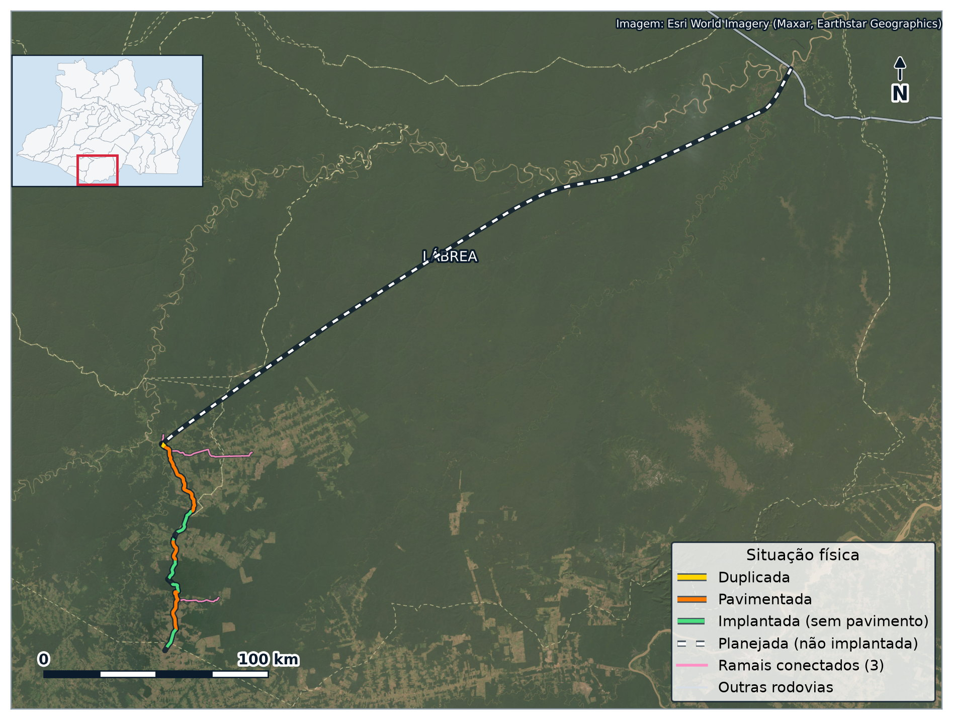
Figura 37 — BR-317: trechos no Amazonas por superfície
Fonte: DNIT, Sistema Nacional de Viação 202607A (2026); cadastro de ramais e estradas vicinais do Amazonas (2026); Esri World Imagery. Elaboração própria.
Tabela 205 — BR-317: quadro de identificação no Amazonas
Campo | Informação
Extensão no Amazonas | 526,0 km
Composição por superfície | planejada: 415,3 km; pavimentada: 63,9 km; implantada: 45,1 km; duplicada: 1,7 km
Trechos cadastrados | 15
Municípios atravessados | Boca do Acre, Lábrea
Ramais conectados | 3
Tráfego modelado (VMDA) | 798 veíc./dia em 66,1 km simulados, de 798 a 798
Obras de arte no cadastro federal | 0
Fonte: DNIT, Sistema Nacional de Viação 202607A (2026); DNIT, Plano Nacional de Contagem de Tráfego, modelagem do VMDA (2023); elaboração própria por cruzamento geoespacial.

9.5.1 Função e importância
A BR-317 liga Boca do Acre a Rio Branco, no Acre, e daí ao Pacífico pela Estrada Interoceânica. No Amazonas, o trecho pavimentado atende Boca do Acre, município de pecuária e extrativismo. O segmento a partir do entroncamento com a AM-175 é planejado.
Os municípios atravessados no Amazonas somam 89.216 habitantes e PIB de R$ 1,40 bilhões.

9.5.2 Trechos no Sistema Nacional de Viação
Tabela 206 — BR-317: trechos no Amazonas
Código | Início | Fim | km ini. | km fim | Ext. | Sup.
317BAM0010 | ENTR BR-230/317/R.LUIZ FALCÃO (LÁBREA) | PARANÁ | 0,0 | 35,0 | 35,0 | PLA
317BAM0030 | PARANÁ | BOM JESUS | 35,0 | 130,0 | 95,0 | PLA
317BAM0050 | BOM JESUS | CACAU | 130,0 | 190,0 | 60,0 | PLA
317BAM0070 | CACAU | RIO TUMIÃ | 190,0 | 280,0 | 90,0 | PLA
317BAM0090 | RIO TUMIÃ | ENTR AM-175 | 280,0 | 340,0 | 60,0 | PLA
317BAM0110 | ENTR AM-175 | INÍCIO DUPLICAÇÃO (BOCA DO ACRE) | 340,0 | 415,3 | 75,3 | PLA
317BAM0120 | INÍCIO DUPLICAÇÃO (BOCA DO ACRE) | FIM DUPLICAÇÃO (BOCA DO ACRE) | 415,3 | 417,0 | 1,7 | DUP
317BAM0122 | FIM DUPLICAÇÃO (BOCA DO ACRE) | INÍCIO ÁREA INDÍGENA BOCA DO ACRE (LD) | 417,0 | 452,0 | 35,0 | PAV
317BAM0125 | INÍCIO ÁREA INDÍGENA BOCA DO ACRE (LD) | INÍCIO ÁREA INDÍGENA BOCA DO ACRE (LE) | 452,0 | 455,3 | 3,3 | IMP
317BAM0130 | INÍCIO ÁREA INDÍGENA BOCA DO ACRE (LE) | FINAL ÁREA INDÍGENA BOCA DO ACRE (LD) | 455,3 | 467,8 | 12,5 | IMP
317BAM0135 | FINAL ÁREA INDÍGENA BOCA DO ACRE (LD) | FINAL ÁREA INDÍGENA BOCA DO ACRE (LE) | 467,8 | 468,5 | 0,7 | IMP
317BAM0140 | FINAL ÁREA INDÍGENA BOCA DO ACRE (LE) | INÍCIO ÁREA INDÍGENA APURINÃ | 468,5 | 478,3 | 9,8 | PAV
317BAM0150 | INÍCIO ÁREA INDÍGENA APURINÃ | FINAL ÁREA INDÍGENA APURINÃ | 478,3 | 496,2 | 17,9 | IMP
317BAM0155 | FINAL ÁREA INDÍGENA APURINÃ | FIM DAS OBRAS DE PAVIMENTAÇÃO | 496,2 | 515,3 | 19,1 | PAV
317BAM0160 | FIM DAS OBRAS DE PAVIMENTAÇÃO | DIV AM/AC | 515,3 | 526,0 | 10,7 | IMP
Fonte: DNIT, Sistema Nacional de Viação 202607A (2026).
Tabela 207 — BR-317: ramais conectados
km | Ramal | Município | Ext. (km) | Revestimento
0,0 | Ramal do Rabo Seco | Boca Do Acre | 4,3 | Leito Natural
0,0 | Estrada P. Rio Branco | Boca Do Acre | 41,1 | Leito Natural
118,0 | Ramal da Garrafa | Boca Do Acre | 20,0 | Leito Natural
Fonte: cadastro de ramais e estradas vicinais do Amazonas (2026); elaboração própria por cruzamento geoespacial.

9.6 BR-319
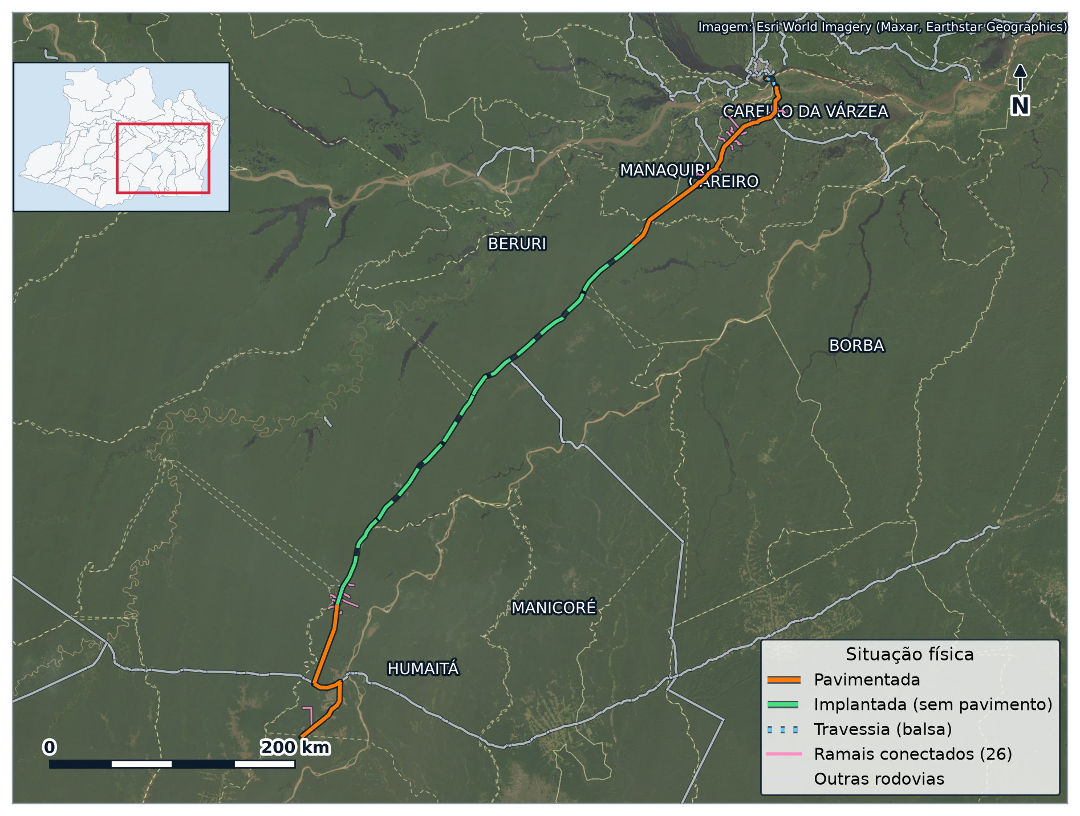
Figura 38 — BR-319: trechos no Amazonas por superfície
Fonte: DNIT, Sistema Nacional de Viação 202607A (2026); cadastro de ramais e estradas vicinais do Amazonas (2026); Esri World Imagery. Elaboração própria.
Tabela 208 — BR-319: quadro de identificação no Amazonas
Campo | Informação
Extensão no Amazonas | 741,0 km
Composição por superfície | implantada: 390,8 km; pavimentada: 337,8 km; travessia: 12,4 km
Trechos cadastrados | 35
Municípios atravessados | Beruri, Borba, Careiro, Careiro da Várzea, Humaitá, Manaquiri, Manaus, Manicoré, Tapauá
Ramais conectados | 26
Tráfego modelado (VMDA) | 871 veíc./dia em 125,6 km simulados, de 695 a 1.073
Obras de arte no cadastro federal | 116
Fonte: DNIT, Sistema Nacional de Viação 202607A (2026); DNIT, Plano Nacional de Contagem de Tráfego, modelagem do VMDA (2023); elaboração própria por cruzamento geoespacial.

9.6.1 Função e importância
A BR-319 liga Manaus a Porto Velho, e é a única ligação rodoviária possível da capital amazonense com a rede nacional por terra. Pavimentada nos anos 1970, deteriorou-se e teve o tráfego praticamente interrompido no chamado trecho do meio, onde o eixo segue implantado sem pavimento.
Os segmentos junto a Manaus (Careiro, Careiro da Várzea) e a Humaitá são pavimentados. Entre eles, a trafegabilidade depende da estação e da manutenção do leito. A repavimentação do trecho do meio é objeto de longo debate técnico e ambiental, com exigências de licenciamento e de governança territorial ao longo do eixo.
A BR-319 é o tronco de acesso das rodovias estaduais AM-254, AM-354, AM-356, AM-360, AM-364 e AM-366: seu estado define a viabilidade de toda a malha estadual ao sul de Manaus.
Os municípios atravessados no Amazonas somam 2.596.847 habitantes e PIB de R$ 131,68 bilhões. Fora de Manaus, 269.746 habitantes.

9.6.2 Trechos no Sistema Nacional de Viação
Tabela 209 — BR-319: trechos no Amazonas
Código | Início | Fim | km ini. | km fim | Ext. | Sup.
319BAM0020 | ENTR BR-174/319 (POLÍCIA RODOVIÁRIA FEDERAL (MANAUS)) | INÍCIO TRAVESSIA RIO AMAZONAS | 0,0 | 1,0 | 1,0 | PAV
319BAM0030 | INÍCIO TRAVESSIA RIO AMAZONAS | FIM TRAVESSIA RIO AMAZONAS (CAREIRO) | 1,0 | 13,0 | 12,0 | TRV
319BAM0040 | FIM TRAVESSIA RIO AMAZONAS (CAREIRO) | INÍCIO PONTE S/RIO CAPITARI | 13,0 | 16,0 | 3,0 | PAV
319BAM0045 | INÍCIO PONTE S/RIO CAPITARI | INÍCIO PONTE S/RIO CURUÇÁ | 16,0 | 23,3 | 7,3 | PAV
319BAM0050 | INÍCIO PONTE S/RIO CURUÇÁ | INÍCIO PONTE S/RIO AUTAZ MIRIM | 23,3 | 24,6 | 1,3 | PAV
319BAM0055 | INÍCIO PONTE S/RIO AUTAZ MIRIM | ENTR AM-254 | 24,6 | 39,4 | 14,8 | PAV
319BAM0060 | ENTR AM-254 | INÍCIO PONTE S/RIO ARAÇÁ | 39,4 | 52,6 | 13,2 | PAV
319BAM0070 | INÍCIO PONTE S/RIO ARAÇÁ | ENTR AM-354 | 52,6 | 103,5 | 50,9 | PAV
319BAM0075 | ENTR AM-354 | INÍCIO PONTE S/RIO CASTANHO | 103,5 | 114,2 | 10,7 | PAV
319BAM0085 | INÍCIO PONTE S/RIO CASTANHO | INÍCIO PONTE S/RIO TUPÃNA | 114,2 | 178,5 | 64,3 | PAV
319BAM0095 | INÍCIO PONTE S/RIO TUPÃNA | FIM PAVIMENTAÇÃO | 178,5 | 198,9 | 20,4 | PAV
319BAM0100 | FIM PAVIMENTAÇÃO | IGARAPÉ ATIÍ | 198,9 | 237,8 | 38,9 | IMP
319BAM0107 | IGARAPÉ ATIÍ | INÍCIO TRAVESSIA RIO IGAPÓ AÇU | 237,8 | 260,7 | 22,9 | IMP
319BAM0115 | INÍCIO TRAVESSIA RIO IGAPÓ AÇU | FIM TRAVESSIA RIO IGAPÓ AÇU | 260,7 | 261,1 | 0,4 | TRV
319BAM0120 | FIM TRAVESSIA RIO IGAPÓ AÇU | INÍCIO PONTE S/IGARAPÉ JACARETINGA | 261,1 | 289,6 | 28,5 | IMP
319BAM0125 | INÍCIO PONTE S/IGARAPÉ JACARETINGA | ENTR BR-174/319/AM-364 | 289,6 | 346,2 | 56,6 | IMP
319BAM0130 | ENTR BR-174/319/AM-364 | IGARAPÉ NOVO | 346,2 | 367,2 | 21,0 | IMP
319BAM0135 | IGARAPÉ NOVO | IGARAPÉ JUTAÍ | 367,2 | 386,2 | 19,0 | IMP
319BAM0140 | IGARAPÉ JUTAÍ | IGARAPÉ CAETANO | 386,2 | 433,1 | 46,9 | IMP
319BAM0145 | IGARAPÉ CAETANO | IGARAPÉ VELOSO | 433,1 | 434,9 | 1,8 | IMP
319BAM0150 | IGARAPÉ VELOSO | ENTR AM-366 | 434,9 | 469,6 | 34,7 | IMP
319BAM0155 | ENTR AM-366 | IGARAPÉ PIQUIÁ | 469,6 | 513,8 | 44,2 | IMP
319BAM0160 | IGARAPÉ PIQUIÁ | IGARAPÉ PURUZINHO | 513,8 | 522,7 | 8,9 | IMP
319BAM0165 | IGARAPÉ PURUZINHO | IGARAPÉ ACARÁ | 522,7 | 554,2 | 31,5 | IMP
319BAM0170 | IGARAPÉ ACARÁ | IGARAPÉ NAZARÉ | 554,2 | 571,8 | 17,6 | IMP
319BAM0175 | IGARAPÉ NAZARÉ | IGARAPÉ SANTO ANTÔNIO | 571,8 | 575,7 | 3,9 | IMP
319BAM0180 | IGARAPÉ SANTO ANTÔNIO | IGARAPÉ REALIDADE | 575,7 | 590,1 | 14,4 | IMP
319BAM0185 | IGARAPÉ REALIDADE | IGARAPÉ FORTALEZA | 590,1 | 601,0 | 10,9 | PAV
319BAM0190 | IGARAPÉ FORTALEZA | ENTR BR-230/319 (P/MANAUS) | 601,0 | 656,4 | 55,4 | PAV
319BAM0195 | ENTR BR-230/319 (P/MANAUS) | IGARAPÉ DO RETIRO | 656,4 | 667,5 | 11,1 | PAV
319BAM0200 | IGARAPÉ DO RETIRO | IGARAPÉ BOM FUTURO | 667,5 | 674,8 | 7,3 | PAV
319BAM0205 | IGARAPÉ BOM FUTURO | ENTR BR-230/319 (ACESSO OESTE AEROPORTO DE HUMAITÁ) | 674,8 | 679,3 | 4,5 | PAV
319BAM0210 | ENTR BR-230/319 (ACESSO OESTE AEROPORTO DE HUMAITÁ) | IGARAPÉ BEÉN | 679,3 | 706,7 | 27,4 | PAV
319BAM0215 | IGARAPÉ BEÉN | IGARAPÉ SÃO JOÃO | 706,7 | 734,3 | 27,6 | PAV
319BAM0220 | IGARAPÉ SÃO JOÃO | DIV AM/RO | 734,3 | 741,0 | 6,7 | PAV
Fonte: DNIT, Sistema Nacional de Viação 202607A (2026).
O cadastro federal localiza 116 obras de arte especiais da BR-319 dentro do Amazonas: 112 pontes; 4 ponte de madeiras.
Tabela 210 — BR-319: ramais conectados
km | Ramal | Município | Ext. (km) | Revestimento
0,0 | Ramal do Jacamim | Careiro | 3,3 | Leito Natural
0,0 | Ramal do Timbó | Careiro | 2,7 | Leito Natural
0,0 | Ramal do Mira | Careiro | 7,3 | Leito Natural
0,0 | Ramal São José | Careiro | 14,5 | Leito Natural
0,0 | Ramal do Caapiranga | Careiro | 9,3 | Leito Natural
0,0 | Ramal São João | Careiro | 6,4 | Leito Natural
0,0 | Ramal S.I | Careiro | 7,8 | Leito Natural
0,0 | Ramal do Lago Preto | Careiro | 1,0 | Leito Natural
0,0 | Ramal do Igarapé Balfat | Careiro | 4,2 | Leito Natural
17,0 | Ramal Linha 17 | Canutama | 14,4 | Leito Natural
22,0 | Ramal Cabeceira do Purupuru | Careiro | 8,7 | Pavimentada
50,0 | Ramal da Antonieta Athaíde | Humaitá | 23,3 | Leito Natural
77,2 | Ramal do Samaúma | Careiro | 7,7 | Leito Natural
78,1 | Ramal do Mamori | Careiro | 10,6 | Leito Natural
83,0 | Ramal do Cinturão Verde | Careiro | 9,6 | Pavimentada
92,0 | Ramal da Marinalva | Humaitá | 5,4 | Leito Natural
93,2 | Estrada dos Anveres | Careiro | 3,2 | Leito Natural
97,9 | Ramal da Baiana | Humaitá | 8,5 | Leito Natural
99,8 | Ramal do São Francisco | Humaitá | 5,4 | Leito Natural
101,2 | Ramal do Pacu | Humaitá | 1,8 | Leito Natural
102,0 | Ramal do Ipixuna | Humaitá | 4,8 | Leito Natural
103,6 | Ramal Cascalheira | Humaitá | 0,7 | Leito Natural
104,5 | Ramal do Km 104 - Br-319 | Humaitá | 16,2 | Leito Natural
104,8 | Ramal dos Palmares | Humaitá | 7,8 | Leito Natural
109,3 | Ramal Linha do Olho D'Água | Humaitá | 8,5 | Leito Natural
118,8 | Ramal da Linha de Narazé | Humaitá | 7,0 | Leito Natural
Fonte: cadastro de ramais e estradas vicinais do Amazonas (2026); elaboração própria por cruzamento geoespacial.

9.7 BR-411
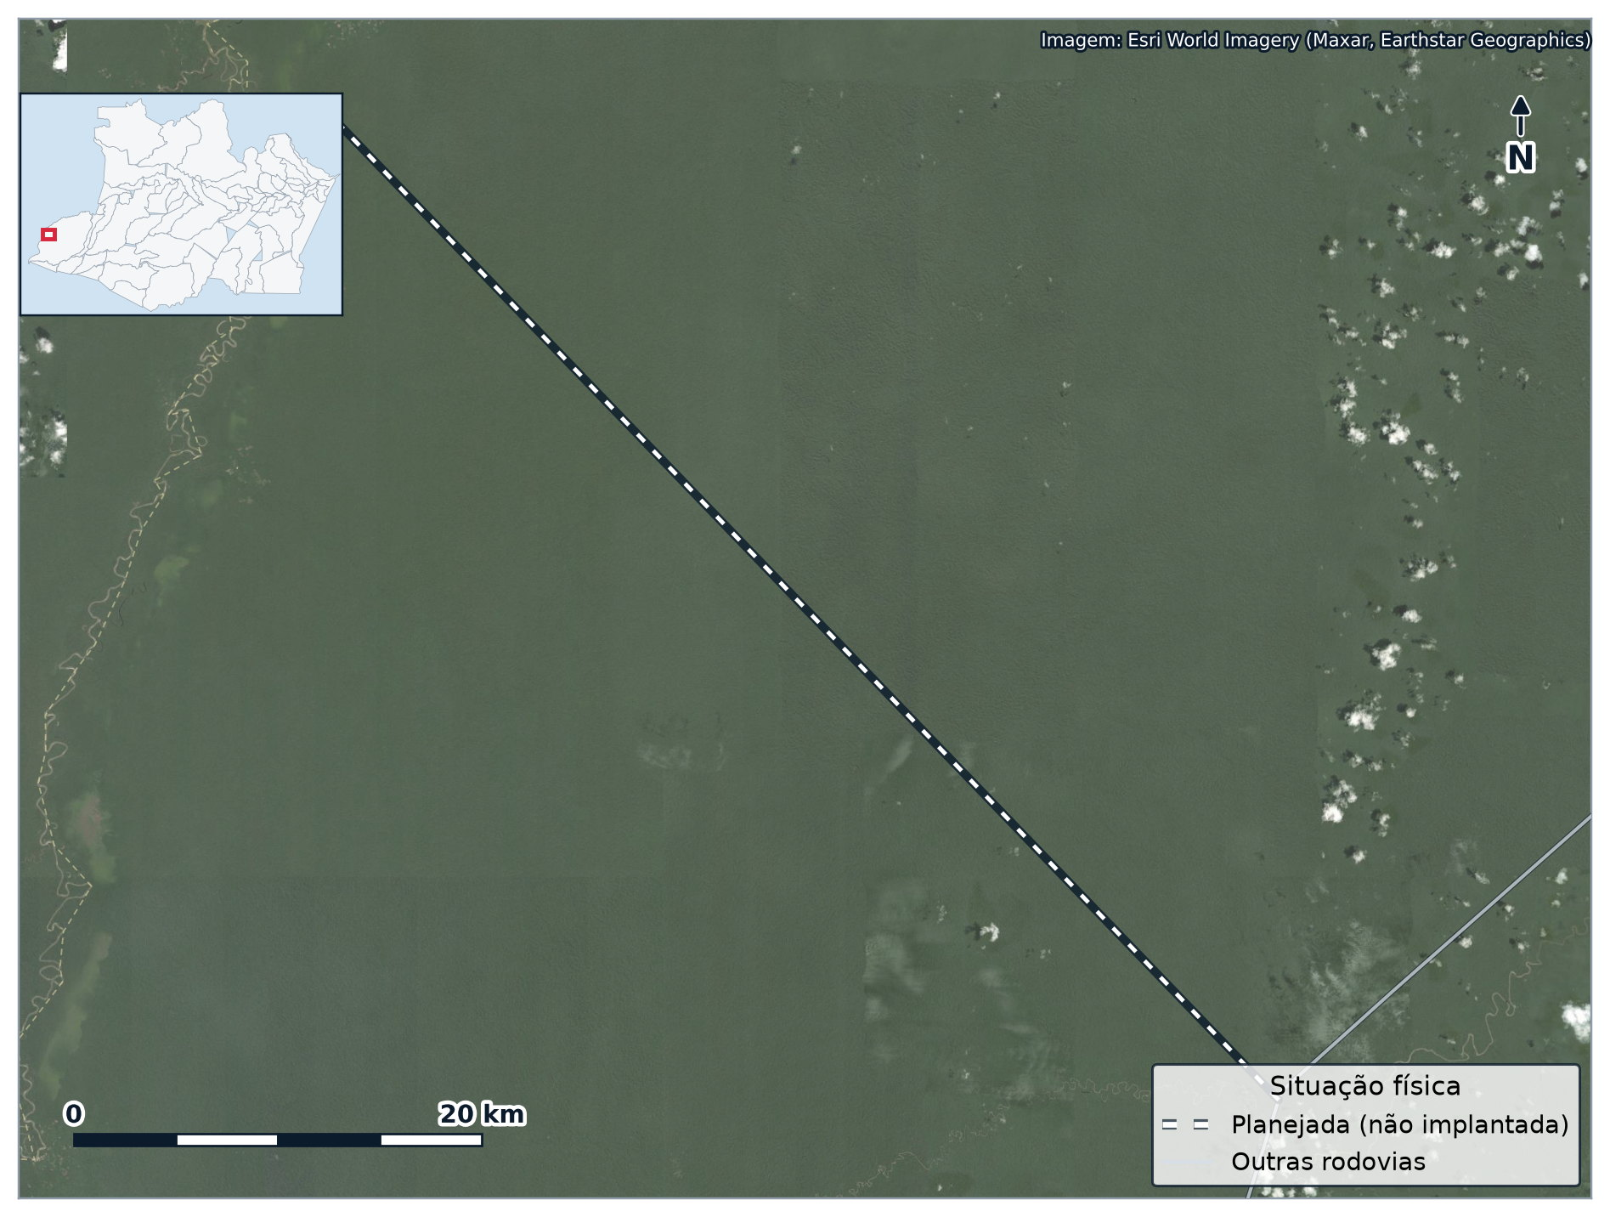
Figura 39 — BR-411: trechos no Amazonas por superfície
Fonte: DNIT, Sistema Nacional de Viação 202607A (2026); cadastro de ramais e estradas vicinais do Amazonas (2026); Esri World Imagery. Elaboração própria.
Tabela 211 — BR-411: quadro de identificação no Amazonas
Campo | Informação
Extensão no Amazonas | 85,0 km
Composição por superfície | planejada: 85,0 km
Trechos cadastrados | 1
Municípios atravessados | Atalaia do Norte
Ramais conectados | nenhum
Tráfego modelado (VMDA) | sem trecho simulado no Amazonas
Obras de arte no cadastro federal | 0
Fonte: DNIT, Sistema Nacional de Viação 202607A (2026); DNIT, Plano Nacional de Contagem de Tráfego, modelagem do VMDA (2023); elaboração própria por cruzamento geoespacial.

9.7.1 Função e importância
A BR-411 é uma rodovia federal planejada no oeste do Amazonas, sem implantação. Consta do Sistema Nacional de Viação como diretriz de integração do alto Juruá.
Os municípios atravessados no Amazonas somam 15.920 habitantes e PIB de R$ 0,21 bilhões.

9.7.2 Trechos no Sistema Nacional de Viação
Tabela 212 — BR-411: trechos no Amazonas
Código | Início | Fim | km ini. | km fim | Ext. | Sup.
411BAM0010 | ENTR BR-307/411 (P/ELVIRA) | FRONT BRASIL/PERU (ELVIRA) | 0,0 | 85,0 | 85,0 | PLA
Fonte: DNIT, Sistema Nacional de Viação 202607A (2026).

9.8 BR-413
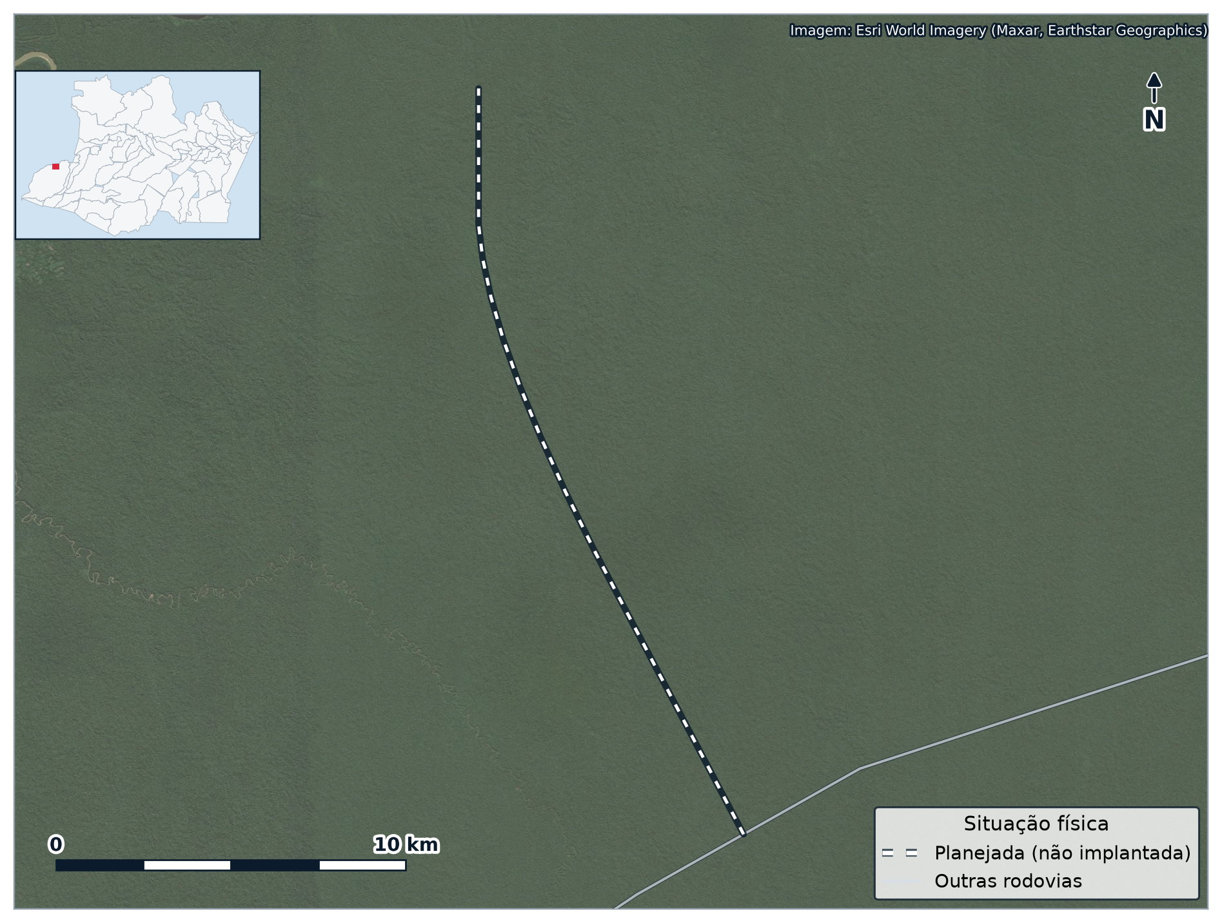
Figura 40 — BR-413: trechos no Amazonas por superfície
Fonte: DNIT, Sistema Nacional de Viação 202607A (2026); cadastro de ramais e estradas vicinais do Amazonas (2026); Esri World Imagery. Elaboração própria.
Tabela 213 — BR-413: quadro de identificação no Amazonas
Campo | Informação
Extensão no Amazonas | 40,0 km
Composição por superfície | planejada: 40,0 km
Trechos cadastrados | 1
Municípios atravessados | Atalaia do Norte
Ramais conectados | nenhum
Tráfego modelado (VMDA) | sem trecho simulado no Amazonas
Obras de arte no cadastro federal | 0
Fonte: DNIT, Sistema Nacional de Viação 202607A (2026); DNIT, Plano Nacional de Contagem de Tráfego, modelagem do VMDA (2023); elaboração própria por cruzamento geoespacial.

9.8.1 Função e importância
A BR-413 é uma rodovia federal planejada, sem implantação no Amazonas. Consta do Sistema Nacional de Viação como diretriz de integração regional.
Os municípios atravessados no Amazonas somam 15.920 habitantes e PIB de R$ 0,21 bilhões.

9.8.2 Trechos no Sistema Nacional de Viação
Tabela 214 — BR-413: trechos no Amazonas
Código | Início | Fim | km ini. | km fim | Ext. | Sup.
413BAM0010 | ENTR BR-307/413 (P/CAXIAS) | FRONT BRASIL/PERU (CAXIAS) | 0,0 | 40,0 | 40,0 | PLA
Fonte: DNIT, Sistema Nacional de Viação 202607A (2026).

10 Síntese e prioridades
A tabela reúne, para as rodovias com contagem de referência, o tráfego estimado, a condição do pavimento, a população servida e a prioridade atribuída em 2011. Não substitui estudo de viabilidade; indica onde volume, pessoas e degradação se encontram.
Tabela 215 — Tráfego, condição, população servida e prioridade de 2011
Rodovia | VMD 2026 | Classe | IRI 2024 | População servida* | Prioridade 2011
AM-020 | 12.615 | I-B | 4,16 | 2.327.101 | —
AM-070 | 10.021 | I-B | 1,49 | 183.290 | 1
AM-450 | 8.642 | I-B | — | 2.327.101 | —
AM-010 | 5.600 | I-B | 2,05 | 140.560 | 2
AM-352 | 3.318 | I-B | 3,09 | 199.938 | 3
AM-363 | 2.032 | I-B | 3,29 | 192.682 | 5
AM-328 | 1.627 | I-B | 9,14 | 11.090 | 8
AM-354 | 1.461 | I-B | — | 48.191 | 9
AM-240 | 1.426 | I-B | — | 58.922 | 7
AM-452 | 1.314 | II | 5,30 | 70.248 | 10
AM-451 | 811 | II | 5,94 | 115.218 | 11
AM-254 | 718 | II | — | 106.895 | 12
AM-453 | 408 | III | 2,33 | 113.042 | 14
AM-330 | 392 | III | 3,62 | 23.917 | 15
AM-364 | 90 | IV | — | 58.557 | 4
AM-366 | 67 | IV | — | 101.895 | 6
Fonte: Plano Rodoviário do Estado do Amazonas (2011); levantamento de irregularidade longitudinal com RoadLab Pro (2024); IBGE (2023; 2026) e SENATRAN (2025); elaboração própria. *Sem Manaus quando a capital é atravessada.
Três leituras se sustentam nos dados:
• O volume está na Região Metropolitana. AM-070, AM-010, AM-352 e AM-363 formam o núcleo de maior tráfego fora da malha urbana de Manaus, e a frota dos municípios que elas servem cresceu muito acima do previsto em 2011.
• Rodovia curta degradada tem efeito desproporcional. AM-328, AM-451, AM-452 e AM-362 têm pavimento ruim em boa parte da extensão. São intervenções pequenas que atingem diretamente a sede de um município.
• O interior depende das federais. As rodovias estaduais planejadas ao sul e a oeste de Manaus só ganham sentido com a trafegabilidade permanente da BR-319, da BR-230 e da BR-307. Sem essas conexões, pavimentar o trecho estadual é construir acesso para lugar nenhum.
Tabela 216 — Hierarquização das rodovias planejadas, conforme o estudo de 2011
Ordem | Rodovia | Demanda potencial (VMD) | Investimento previsto no 1º horizonte (R$ de 2011)
1 | AM-343 | 9.059 | 121.213.869,68
2 | AM-329 | 2.183 | 102.537.889,73
3 | AM-356 | 1.724 | 139.829.849,63
4 | AM-336 | 1.646 | 139.829.849,63
5 | AM-326 | 1.553 | 27.953.969,93
6 | AM-175 | 1.377 | 93.199.899,75
7 | AM-360 | 1.348 | 109.831.906,05
8 | AM-374 | 1.030 | 94.124.490,90
9 | AM-170 | 1.020 | 94.124.490,90
10 | AM-280 | 1.020 | 125.539.321,20
11 | AM-378 | 1.020 | 27.472.976,51
12 | AM-254 | 513 | 319.144.108,05
Fonte: Plano Rodoviário do Estado do Amazonas (2011). Valores nominais de 2011, sem atualização monetária.

11 Considerações finais
A malha rodoviária do Amazonas é pequena para o território que serve e depende de eixos federais que, em boa parte, ainda são planejados ou implantados sem pavimento. Nesse contexto, cada quilômetro trafegável carrega peso social alto: por ele a produção do ramal chega ao mercado, o morador do interior alcança o hospital regional e o porto fluvial se liga à sede do município.
A atualização do tráfego pela frota observada mostra crescimento da demanda acima do previsto em 2011 na maior parte das rodovias contadas. O dado mais urgente, porém, não é o volume: é a idade da informação. A última campanha sistemática nas rodovias estaduais tem quinze anos. Uma nova contagem volumétrica classificatória, a extensão do levantamento de pavimento a toda a malha implantada e a conclusão do inventário de obras de arte custam pouco perto do que orientam.
No horizonte mais longo, as decisões sobre a BR-319, a BR-230 e a BR-307 determinam o futuro de boa parte das rodovias estaduais planejadas. Esse debate precisa considerar, com o mesmo rigor técnico, a integração das populações do interior e a proteção do patrimônio socioambiental que caracteriza o estado.

Apêndice A — Glossário e parâmetros
Tabela 217 — Situação física das rodovias
Situação | Definição
Duplicada | Pista dupla implantada e pavimentada.
Pavimentada | Pista simples com revestimento asfáltico ou de concreto.
Implantada | Plataforma terraplenada e em operação, sem pavimento.
Leito natural | Via em solo natural, com trafegabilidade dependente do período chuvoso.
Travessia | Segmento vencido por balsa, contado na extensão do eixo.
Planejada | Trecho previsto em lei ou plano, ainda não implantado no terreno.
Fonte: DNIT (2006); elaboração própria.
Tabela 218 — Siglas
Sigla | Significado
IRI | Índice internacional de irregularidade longitudinal, em metros por quilômetro
OAE | Obra de arte especial: ponte, viaduto ou estrutura equivalente
PNCT | Plano Nacional de Contagem de Tráfego
RMM | Região Metropolitana de Manaus
SNV | Sistema Nacional de Viação
VMD | Volume médio diário de veículos
VMDA | Volume médio diário anual de veículos
v/c | Relação entre volume e capacidade
Fonte: Elaboração própria.

